# CHƯƠNG I : LÀM QUEN

## Bài 1: Tạo ứng dụng đầu tiên

**1.1.Android Studio và Hello World**

**Giới thiệu**

Trong bài thực hành này, bạn sẽ tìm hiểu cách cài đặt Android Studio, môi trường phát triển Android. Bạn cũng sẽ tạo và chạy ứng dụng Android đầu tiên của mình, Hello World, trên một trình giả lập và trên một thiết bị vật lý.

**Những gì Bạn nên biết**

Bạn nên có khả năng:

* Hiểu quy trình phát triển phần mềm tổng quát cho các ứng dụng lập trình hướng đối tượng sử dụng một IDE (môi trường phát triển tích hợp) như Android Studio.
* Chứng minh rằng bạn có ít nhất 1-3 năm kinh nghiệm trong lập trình hướng đối tượng, với một phần trong số đó tập trung vào ngôn ngữ lập trình Java. (Các bài thực hành này sẽ không giải thích về lập trình hướng đối tượng hoặc ngôn ngữ Java.

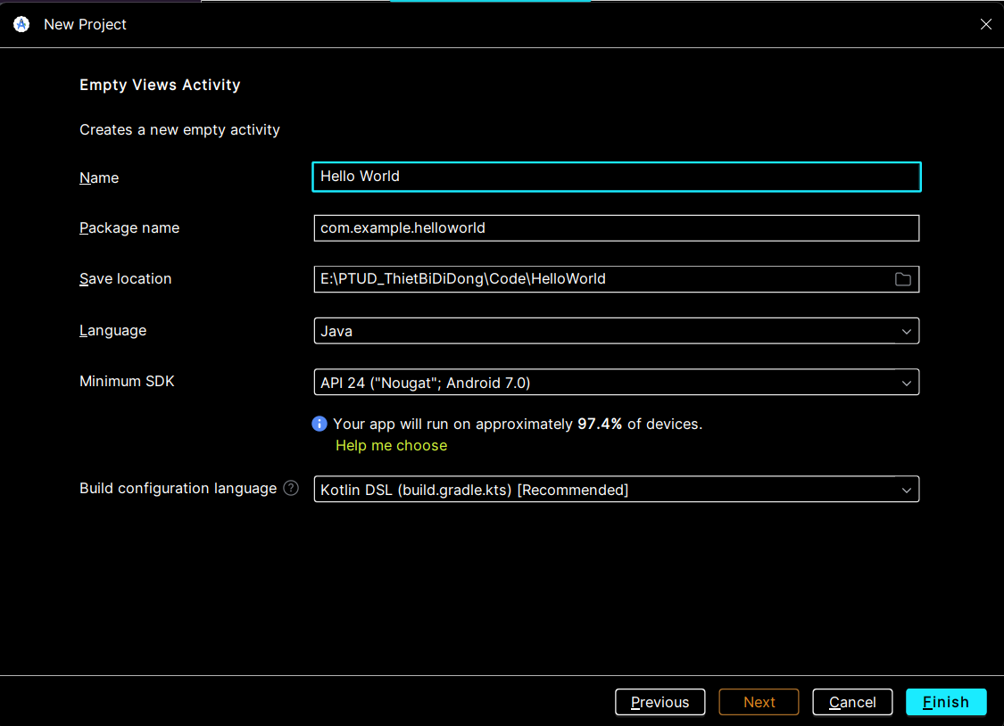

**Những gì Bạn sẽ cần:**

* Một máy tính chạy Windows hoặc Linux, hoặc một Mac chạy macOS. Xem trang tải xuống Android Studio để biết yêu cầu hệ thống cập nhật.
* Truy cập Internet hoặc một phương pháp thay thế để tải các cài đặt mới nhất của Android Studio và Java lên máy tính của bạn.

**Những gì bạn sẽ học**

* Cách cài đặt và sử dụng IDE Android Studio.
* Cách sử dụng quy trình phát triển để xây dựng ứng dụng Android.
* Cách tạo một dự án Android từ một mẫu.
* Cách thêm thông điệp ghi lại vào ứng dụng của bạn để phục vụ mục đích gỡ lỗi.

**Những gì bạn sẽ làm**

* Cài đặt môi trường phát triển **Android Studio**.
* Tạo một trình giả lập (thiết bị ảo) để chạy ứng dụng của bạn trên máy tính.
* Tạo và chạy ứng dụng **Hello World** trên các thiết bị ảo và vật lý.
* Khám phá cấu trúc dự án.
* Tạo và xem các thông điệp ghi lại từ ứng dụng của bạn.
* Khám phá tệp **AndroidManifest.xml**

**Giới thiệu về ứng dụng**

Sau khi cài đặt thành công Android Studio, bạn sẽ tạo một dự án mới từ mẫu có sẵn cho ứng dụng Hello World. Ứng dụng đơn giản này sẽ hiển thị dòng chữ “Hello World” trên màn hình của thiết bị Android ( trên máy ảo và máy thật).

Hình ảnh của ứng dụng hoàn chỉnh sẽ trông như sau:

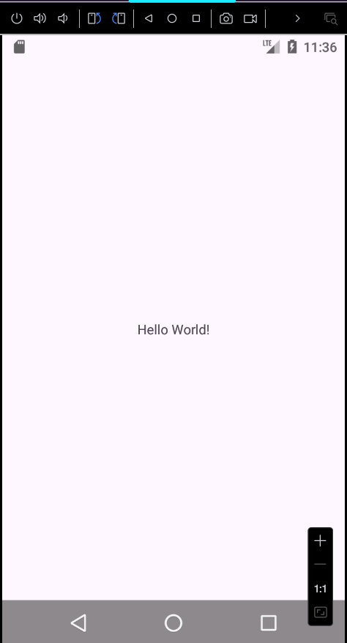

**Bài 1: Cài đặt Android Studio**

Android Studio cung cấp một môi trường phát triển thích hợp (IDE) hoàn chỉnh, bao gồm một trình chỉnh sửa mã nâng cao và một bộ mẫu ứng dụng. Ngoài ra, nó còn chứa các công cụ hỗ trợ phát triển, gỡ lỗi, kiểm thử và tối ưu hiệu suất, giúp việc phát triển ứng dụng trở nên nhanh chóng và dễ dàng hơn. Bạn có thể kiểm thử ứng dụng trên nhiều trình giả lập được cấu hình sẵn hoặc trên thiết bị di động của chính mình, xây dựng ứng dụng hoàn chỉnh và xuất bản lên cửa hang Google Play.

Lưu ý: Android Studio liên tục được cải tiến. Để biết thông tin mới nhất về yêu cầu hệ thống và hướng dẫn cài đặt, hãy xem tài liệu chính thức của Android Studio.

Android Studio có sẵn cho máy tính chạy Windowns, Linux và macOS. Phiên bản mới nhất của OpenJDK (Java Development Kit) đã được tích hợp sẵn trong Android Studio.

Để cài đặt và thiết lập Android Studio, trước tiên hãy kiểm tra yêu cầu hệ thống để đảm bảo thiết bị của bạn đáp ứng đủ điều kiện. Quy trình cài đặt tương tự trên tất cả các hệ điều hành, bất kỳ khác biết nào sẽ được ghi chú riêng.

Các bước cài đặt:

1. Truy cập trang web chính thức của Android Developers và làm theo hướng dẫn để tải xuống và cài đặt Androi Studio.
2. Chấp nhận các thiết lập mạc định trong suốt quá trình cài đặt, đồng thời đảm bảo rằng tất cả các thành phần cần thiết đều được chọn để cài đặt.
3. Sau khi quá trình cài đặt hoàn tất, Setup Wizard sẽ tiếp tục tải xuống và cài đặt một số thành phần bổ sung, bao gồm cả Android SDK. Hãy kiên nhẫn, vì quá trình này có thể mất thời gian tùy thuộc vào tốc độ Internet của bạn. Một số bước có thể trông giống nhau nhưng vẫn cần thiết.
4. Quá trình tải xuống hoàn tất, Android Studio sẽ khởi động và bạn đã sẵn sàng để tạo dự án đầu tiên của mình.

Xử lý sự cố:

Nếu gặp sự cố khi cài đặt, hãy kiểm tra ghi chú phát hành của Android Studio hoặc tìm sự trợ giúp từ giảng viên của bạn.

**Bài 2 : Tạo ứng dụng Hello Word**

Trong bài này, bạn sẽ tạo một ứng dụng hiển thị ra dòng chữ “Hello Word” để xác minh rằng Android studio đã được cài đặt chính xác, và tìm hiều những điều cơ bản của việc phát triển với Android Studio.

**2.1. Tạo dự án ứng dụng**

1. Mở Android Studio nếu nó chưa được mở

2. Trong cửa sổ chính Welcome to Android Studio, hãy nhấp vào Start a new Android Studio project.

3. Trong cửa sổ Create Android Project, hãy nhập Hello World cho tên ứng dụng

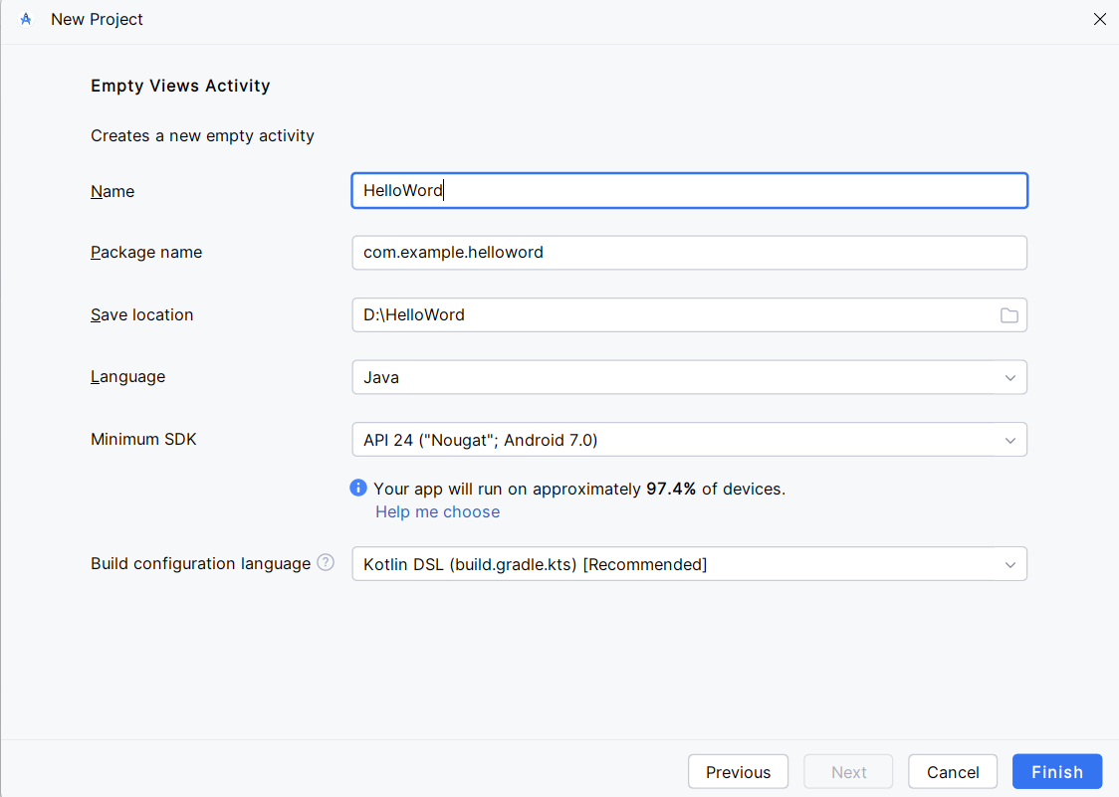

4 .Xác minh rằng vị trí Dự án mặc định là nơi bạn muốn lưu trữ ứng dụng Hello World và các dự án Android Studio khác hoặc thay đổi thành thư mục bạn muốn.

5.Chấp nhận android.example.com mặc định cho Tên miền công ty hoặc tạo một tên miền công ty duy nhất. Nếu bạn không có kế hoạch phát hành ứng dụng của mình, bạn có thể chấp nhận mặc định. Lưu ý rằng việc thay đổi tên gói ứng dụng của bạn sau này sẽ tốn thêm công sức.

6. Bỏ chọn các tùy chọn Bao gồm hỗ trợ C++ và Bao gồm hỗ trợ Kotlin, rồi nhấp vào Tiếp theo.

7. Trên màn hình **Target Android Devices**, **Phone and Tablet** phải được chọn. Đảm bảo rằng **API 15: Android 4.0.3 IceCreamSandwich** được đặt làm SDK tối thiểu; nếu không, hãy sử dụng menu bật lên để đặt.

-> Đây là các thiết lập được sử dụng bởi các ví dụ trong các bài học cho khóa học này. Tính đến thời điểm viết bài này,các thiết lập này giúp ứng dụng Hello World của bạn tương thích với 97% thiết bị Android đang hoạt động trên Cửa hàng Google Play

8. Bỏ chọn mục **Include Instant App support** và tất cả các tùy chọn khác. Sau đó, nhấp vào **Next**. Nếu dự án của bạn yêu cầu các thành phần bổ sung cho SDK mục tiêu đã chọn, Android Studio sẽ tự động cài đặt chúng.

9. Cửa sổ **Add an Activity** xuất hiện. Hoạt động là một điều duy nhất, tập trung mà người dung có thể thực hiện. Đây là thành phần quan trọng của bất kỳ ứng dụng Android nào. Hoạt động thường có bố cục liên quan đến nó để xác định cách các thành phần UI xuất hiện trên màn hình. Android Studio cung cấp các mẫu Hoạt động để giúp bạn bắt đầu. Đối với dự án Hello World, hãy chọn **Empty Activity** như được hiển thị bên dưới và nhấp vào **Next**.

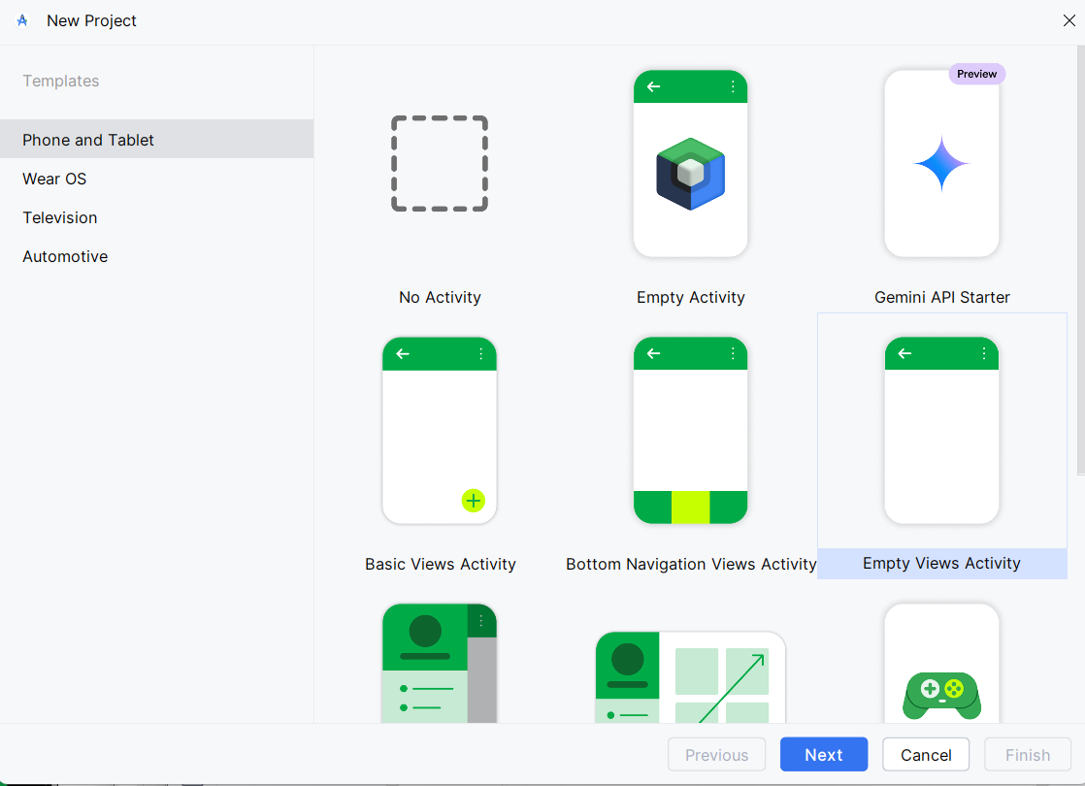

10. Màn hình **Configure Activity** xuất hiện (khác nhau tùy thuộc vào mẫu bạn đã chọn ở bước trước). Theo mặc định, Empty Activity do mẫu cung cấp được đặt tên là MainActivity. Bạn có thể thay đổi tên này nếu muốn, nhưng bài học này sử dụng MainActivity.

11. Đảm bảo rằng tùy chọn **Generate Layout file** được chọn. Tên bố cục theo mặc định là activity_main. Bạn có thể thay đổi tùy chọn này nếu muốn, nhưng bài học này sử dụng activity_main.

12. Đảm bảo rằng tùy chọn **Backwards Compatibility (App Compat)** được chọn. Điều này đảm bảo rằng ứng dụng của bạn sẽ tương thích ngược với các phiên bản Android trước đó.

13. Nhấp vào Finish.

Android Studio tạo một thư mục cho các dự án của bạn và xây dựng dự án bằng Gradle (có thể mất vài phút).

**Mẹo:** Xem trang "Cấu hình bản dựng" (Configure your build) dành cho nhà phát triển để biết thông tin chi tiết.Bạn cũng có thể thấy thông báo "Mẹo trong ngày"(Tip of the day) với các phím tắt và các mẹo hữu ích khác. Nhấp vào **Close** để đóng thông báo.

Trình chỉnh sửa Android Studio xuất hiện. Thực hiện theo các bước sau:

1. Nhấp vào tab activity_main.xml để xem trình chỉnh sửa bố cục.

2. Nhấp vào tab **Design** của trình chỉnh sửa bố cục, nếu chưa được chọn, để hiển thị bản trình bày đồ họa của bố cục như được hiển thị bên dưới.

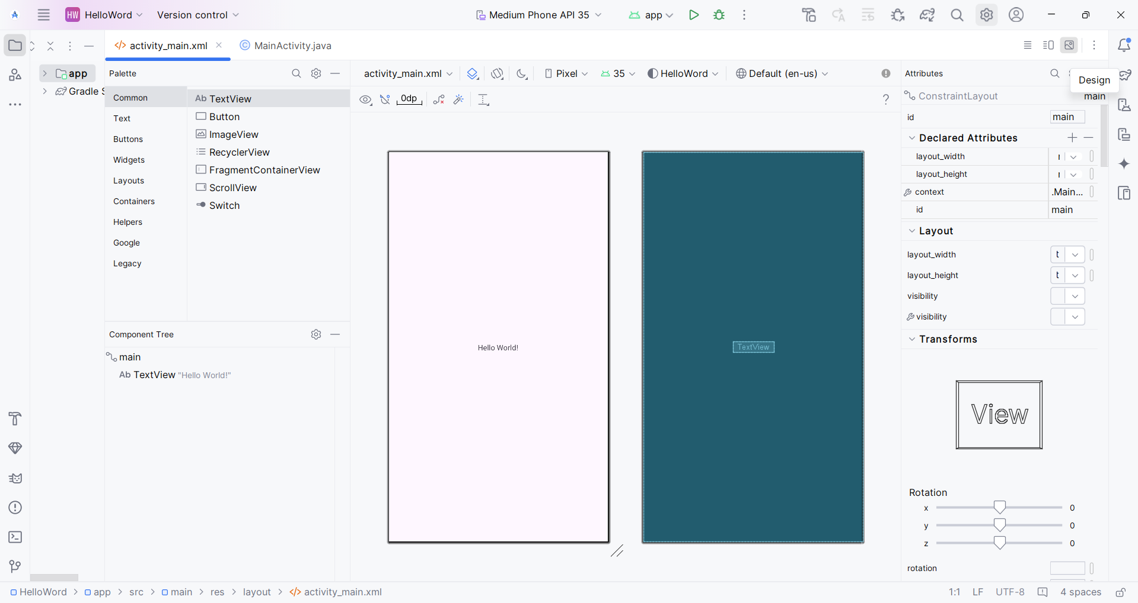

3. Nhấp vào tab MainActivity.java để mở trình chỉnh sửa mã (code editor), như được hiển thị bên dưới.

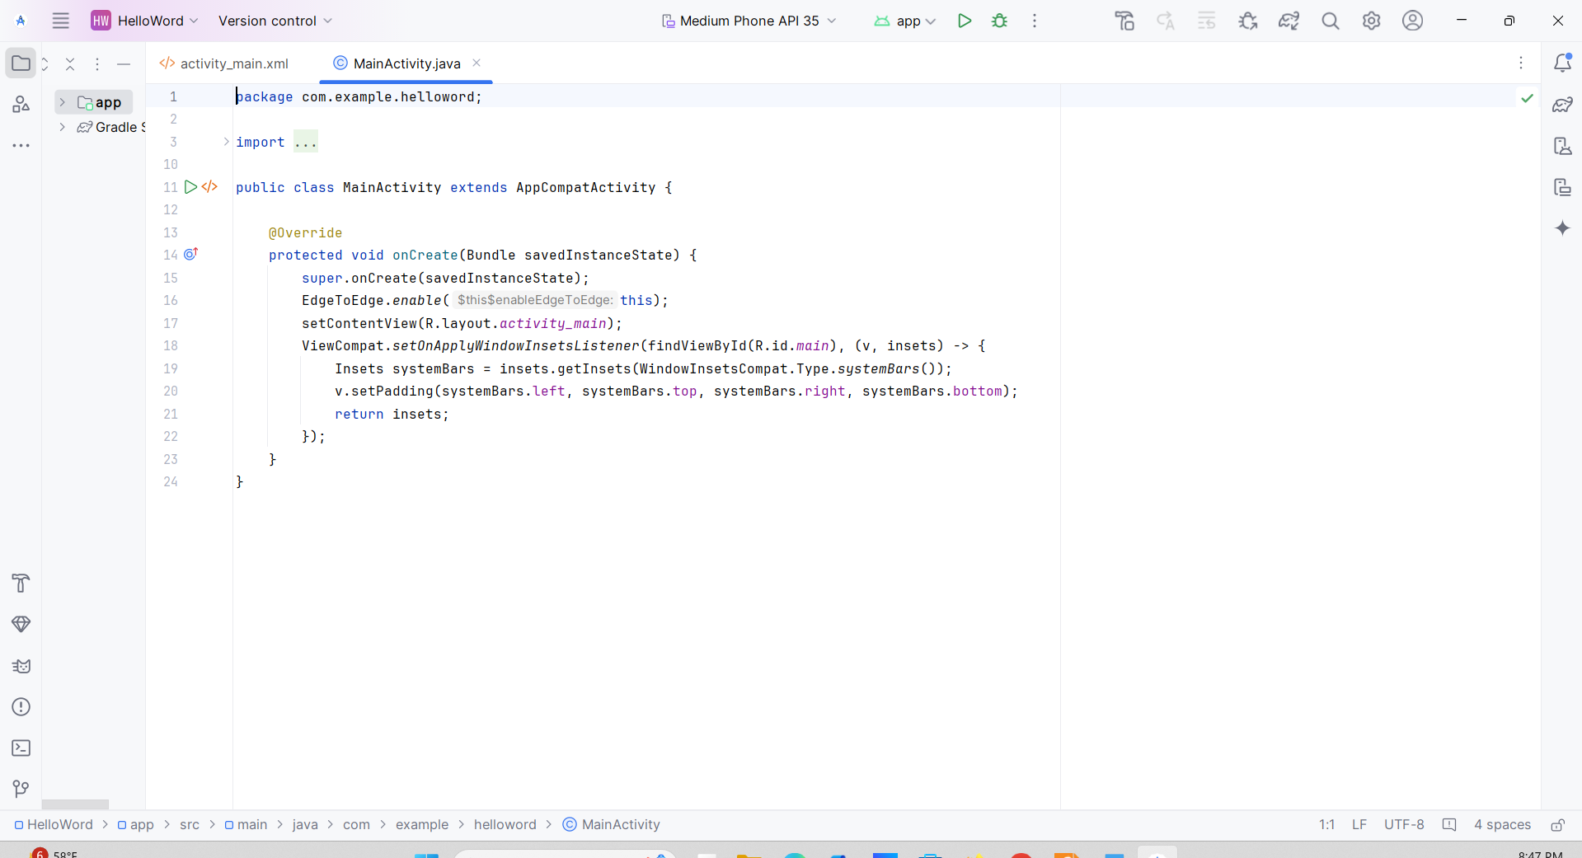

**2.2. Khám phá Project > Android pane**  
Trong bài thực hành này, bạn sẽ khám phá cách dự án được tổ chức trong Android Studio.

1. Nếu chưa được chọn, nhấp vào tab **Project** trong cột tab dọc ở phía bên trái cửa sổ Android Studio. **Project pane** sẽ xuất hiện.
2. Để xem dự án theo cấu trúc thư mục chuẩn của Android, chọn **Android** từ menu bật lên ở đầu **Project pane**, như minh họa bên dưới.

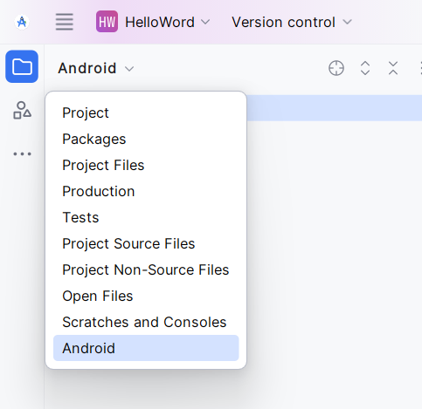

**Lưu ý**: Chương này và các chương khác đề cập đến **Project pane**, khi được đặt ở chế độ **Android**, sẽ được gọi là **Project > Android pane**.

**2.3. Khám phá thư mục Gradle Scripts**  
Hệ thống build Gradle trong Android Studio giúp bạn dễ dàng thêm các tệp nhị phân bên ngoài hoặc các mô-đun thư viện khác làm dependencies vào quá trình build của bạn.

Khi bạn tạo một dự án ứng dụng lần đầu tiên, **Project > Android pane** sẽ xuất hiện với thư mục **Gradle Scripts** được mở rộng, như minh họa bên dưới.

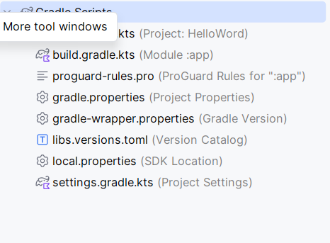

**Thực hiện theo các bước sau để khám phá hệ thống Gradle**:

1. **Mở rộng thư mục Gradle Scripts**:
   * Nếu thư mục **Gradle Scripts** chưa được mở rộng, nhấp vào biểu tượng tam giác để mở rộng nó.
   * Thư mục này chứa tất cả các tệp cần thiết cho hệ thống build.
2. **Tìm tệp build.gradle.kts (Project: HelloWorld)**:
   * Đây là nơi bạn sẽ tìm thấy các tùy chọn cấu hình chung cho tất cả các mô-đun trong dự án của mình.
   * Mỗi dự án Android Studio đều chứa một tệp Gradle build cấp cao nhất. Thông thường, bạn không cần thay đổi tệp này, nhưng vẫn nên hiểu nội dung của nó.

**Cấu trúc mặc định của tệp build cấp cao nhất**:

* + Tệp này sử dụng khối buildscript để định nghĩa các kho lưu trữ (repositories) và dependencies chung cho tất cả các mô-đun trong dự án.
  + Nếu dependency của bạn không phải là thư viện cục bộ hoặc cây tệp, Gradle sẽ tìm kiếm các tệp trong các kho trực tuyến được chỉ định trong khối repositories.

**Mặc định**, các dự án mới trong Android Studio sẽ khai báo các kho lưu trữ sau:

* + **JCenter**
  + **Google** (bao gồm Google Maven repository).

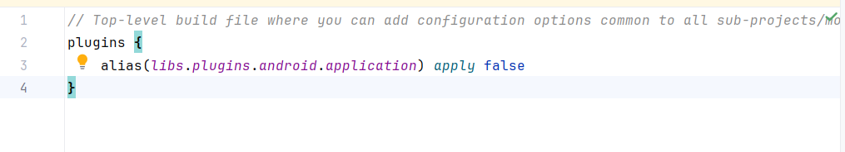

**3. Tìm tệp build.gradle (Module: app)**

* Ngoài tệp build.gradle cấp dự án, mỗi mô-đun cũng có tệp build.gradle riêng, cho phép bạn cấu hình các thiết lập build cho từng mô-đun cụ thể (ứng dụng HelloWorld chỉ có một mô-đun).
* Việc cấu hình các thiết lập build này cho phép bạn cung cấp các tùy chọn đóng gói tùy chỉnh, chẳng hạn như các kiểu build bổ sung (build types) và các loại sản phẩm (product flavors). Bạn cũng có thể ghi đè các thiết lập trong tệp AndroidManifest.xml hoặc tệp build.gradle cấp cao nhất.

**Mục đích sử dụng**

* Đây thường là tệp mà bạn sẽ chỉnh sửa nhiều nhất khi thay đổi các cấu hình ở cấp ứng dụng, chẳng hạn như khai báo dependencies trong phần dependencies.

**Khai báo dependencies**

* Bạn có thể khai báo một dependency thư viện bằng một trong nhiều cấu hình khác nhau. Mỗi cấu hình dependency cung cấp cho Gradle các hướng dẫn khác nhau về cách sử dụng thư viện.
* Ví dụ:
  + Lệnh implementation fileTree(dir: 'libs', include: ['*.jar']) thêm dependency cho tất cả các tệp **".jar"** bên trong thư mục libs.

**Ví dụ tệp build.gradle (Module: app)**

Dưới đây là nội dung của tệp build.gradle (Module: app) cho ứng dụng HelloWorld:

plugins **{** alias(*libs*.*plugins*.*android*.*application*)  
**}***android* **{** namespace = "com.example.helloword"  
 compileSdk = 35  
  
 defaultConfig **{** applicationId = "com.example.helloword"  
 minSdk = 24  
 targetSdk = 35  
 versionCode = 1  
 versionName = "1.0"  
  
 testInstrumentationRunner = "androidx.test.runner.AndroidJUnitRunner"  
 **}** buildTypes **{** *release* **{** isMinifyEnabled = false  
 proguardFiles(  
 getDefaultProguardFile("proguard-android-optimize.txt"),  
 "proguard-rules.pro"  
 )  
 **}  
 }** compileOptions **{** sourceCompatibility = JavaVersion.*VERSION_11* targetCompatibility = JavaVersion.*VERSION_11* **}  
}***dependencies* **{** *implementation*(*libs*.*appcompat*)  
 *implementation*(*libs*.*material*)  
 *implementation*(*libs*.*activity*)  
 *implementation*(*libs*.*constraintlayout*)  
 *testImplementation*(*libs*.*junit*)  
 *androidTestImplementation*(*libs*.*ext*.*junit*)  
 *androidTestImplementation*(*libs*.*espresso*.*core*)  
**}**

1. Nhấp vào biểu tượng tam giác để đóng thư mục Gradle Scripts.

**2.4 Khám phá thư mục app và res**  
Tất cả mã nguồn và tài nguyên của ứng dụng đều nằm trong các thư mục **app** và **res**.

1.Mở rộng thư mục **app**, sau đó mở rộng thư mục **java**, và tiếp tục mở rộng thư mục **com.example.android.helloworld** để xem tệp Java MainActivity.

- Nhấp đúp vào tệp để mở nó trong trình chỉnh sửa mã (code editor).

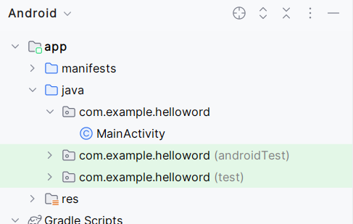

**Thư mục java**  
Thư mục **java** bao gồm các tệp lớp Java trong ba thư mục con, như minh họa trong hình trên:

* **Thư mục com.example.hello.helloworld** (hoặc tên miền mà bạn đã chỉ định) chứa tất cả các tệp cho một gói ứng dụng.
* **Hai thư mục khác** được sử dụng cho việc kiểm thử và sẽ được mô tả trong một bài học khác.

Trong ứng dụng Hello World, chỉ có một gói và nó chứa tệp MainActivity.java.

* Tệp này đại diện cho **Activity đầu tiên** (màn hình đầu tiên) mà người dùng nhìn thấy.
* Tệp MainActivity cũng khởi tạo các tài nguyên toàn cục của ứng dụng.
* Trong **Project > Android pane**, phần mở rộng tệp (.java) được bỏ qua để hiển thị ngắn gọn.

2.Mở rộng thư mục **res** và sau đó mở rộng thư mục **layout**. Nhấp đúp vào tệp activity_main.xml để mở nó trong trình chỉnh sửa giao diện (**layout editor**).

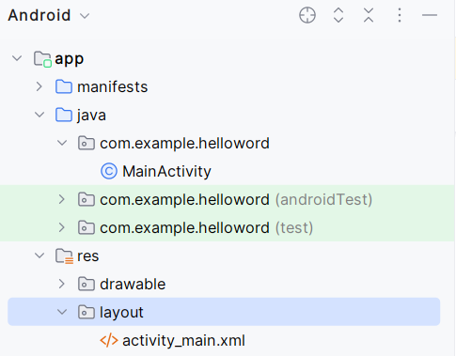

Thư mục **res** chứa các tài nguyên (resources) của ứng dụng, chẳng hạn như **Layouts**: Các bố cục giao diện người dùng (UI), **Strings**: Các chuỗi văn bản, **Images**: Các hình ảnh. Mỗi **Activity** thường được liên kết với một bố cục UI, được định nghĩa trong một tệp XML.Tệp bố cục này thường được đặt tên theo tên của **Activity** tương ứng.

**2.5 Khám phá thư mục manifests**  
Thư mục **manifests** chứa các tệp cung cấp thông tin quan trọng về ứng dụng của bạn cho hệ thống Android. Thông tin này cần thiết để hệ thống có thể chạy mã của ứng dụng.

**Các bước thực hiện:**

1. **Mở rộng thư mục manifests**.
2. **Mở tệp AndroidManifest.xml**.

**Thông tin về tệp AndroidManifest.xml**

* Tệp AndroidManifest.xml mô tả tất cả các thành phần của ứng dụng Android, chẳng hạn như:
  + Các **Activity**.
  + Các **Service**, **BroadcastReceiver**, và **ContentProvider**.
* Mỗi thành phần của ứng dụng phải được khai báo trong tệp này.

Trong các bài học khác, bạn sẽ chỉnh sửa tệp này để:

* Thêm tính năng.
* Cấp quyền sử dụng tính năng cho ứng dụng.

Để tìm hiểu thêm, xem [**App Manifest Overview**](https://developer.android.com/guide/topics/manifest/manifest-intro).

### **Nhiệm vụ 3: Sử dụng thiết bị ảo (trình giả lập)**

Trong nhiệm vụ này, bạn sẽ sử dụng **Android Virtual Device (AVD) Manager** để tạo một thiết bị ảo (còn gọi là trình giả lập) mô phỏng cấu hình của một loại thiết bị Android cụ thể và sử dụng thiết bị ảo đó để chạy ứng dụng. Lưu ý rằng **Android Emulator** có các yêu cầu bổ sung ngoài các yêu cầu hệ thống cơ bản của **Android Studio**.

Sử dụng **AVD Manager**, bạn có thể xác định các đặc điểm phần cứng của thiết bị, cấp độ API, bộ nhớ, giao diện và các thuộc tính khác, sau đó lưu nó dưới dạng một thiết bị ảo. Với các thiết bị ảo, bạn có thể kiểm thử ứng dụng trên nhiều cấu hình thiết bị khác nhau (chẳng hạn như máy tính bảng và điện thoại) với các cấp độ API khác nhau mà không cần sử dụng thiết bị vật lý.

### **3.1 Tạo một thiết bị ảo Android (AVD)**

Để chạy trình giả lập trên máy tính của bạn, trước tiên bạn phải tạo một cấu hình mô tả thiết bị ảo.

1. Trong **Android Studio**, chọn **Tools > Android > AVD Manager**, hoặc nhấp vào biểu tượng **AVD Manager** trên thanh công cụ.

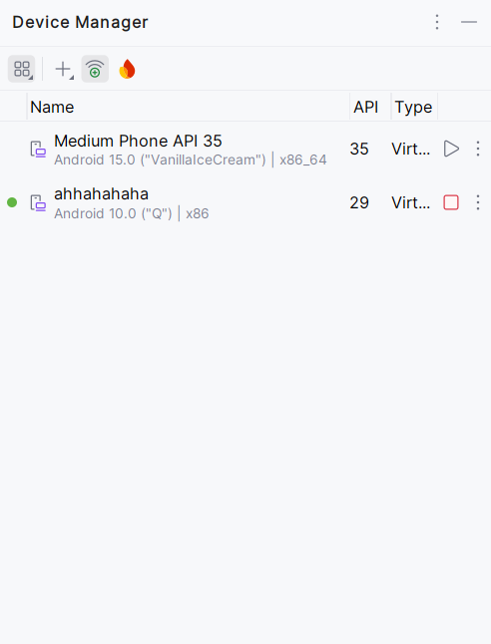

1. Nhấp vào **+ Create Virtual Device**. Cửa sổ **Select Hardware** xuất hiện, hiển thị danh sách các thiết bị phần cứng được cấu hình sẵn. Mỗi thiết bị có các thông số như kích thước màn hình theo đường chéo (**Size**), độ phân giải màn hình tính theo pixel (**Resolution**), và mật độ điểm ảnh (**Density**).

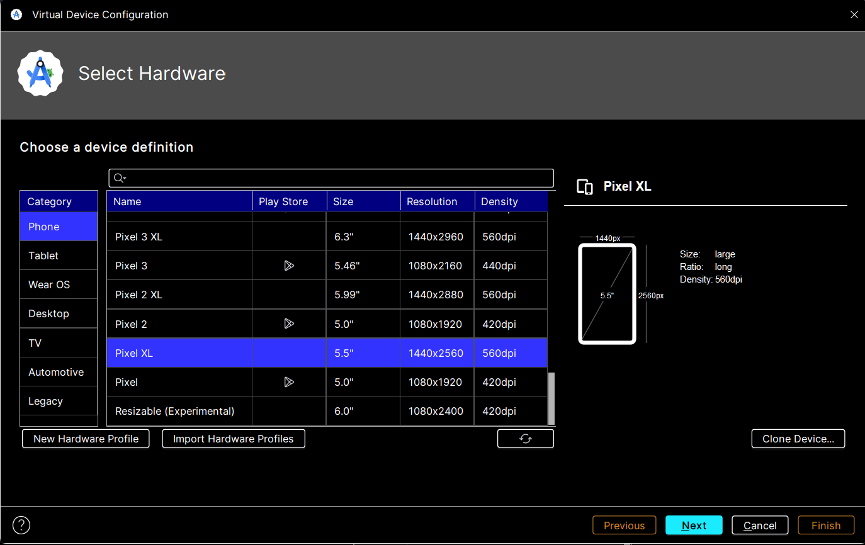

1. Chọn một thiết bị, chẳng hạn như **Nexus 5X** hoặc **Pixel XL**, rồi nhấp vào **Next**. Màn hình **System Image** xuất hiện.
2. Nhấp vào tab **Recommended** (nếu chưa được chọn) và chọn phiên bản hệ điều hành Android mà bạn muốn chạy trên thiết bị ảo (chẳng hạn như **Oreo**).

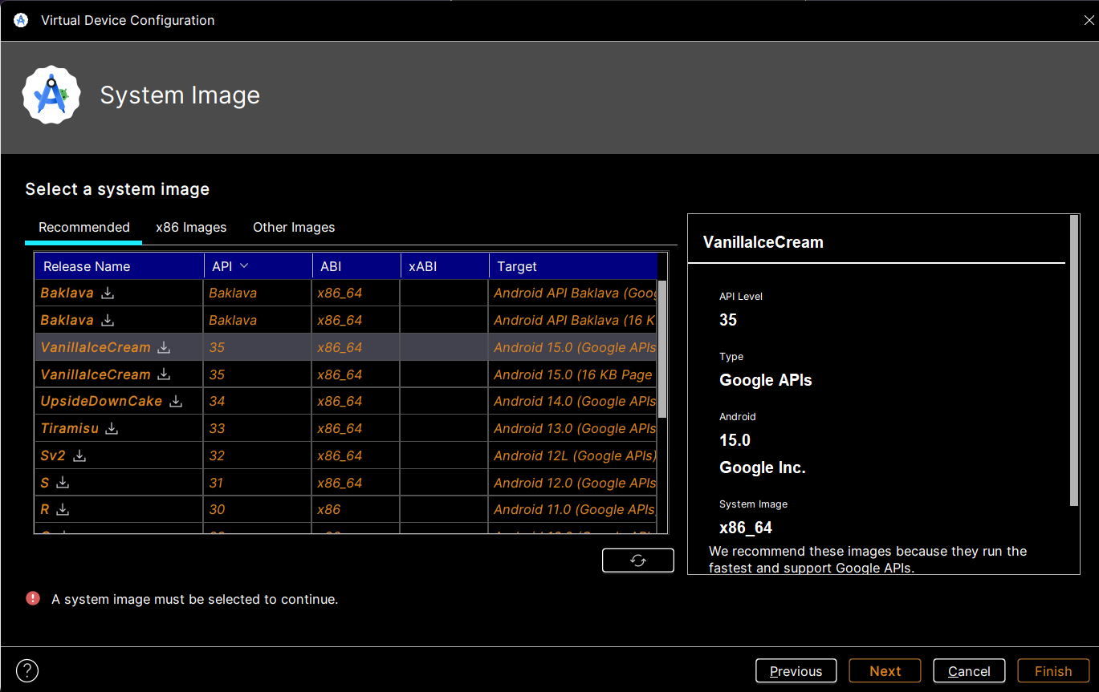

Có nhiều phiên bản hơn so với những gì được hiển thị trong tab **Recommended**. Bạn có thể xem thêm trong các tab **x86 Images** và **Other Images**. Nếu có liên kết **Download** bên cạnh hình ảnh hệ thống mà bạn muốn sử dụng, điều đó có nghĩa là nó chưa được cài đặt. Nhấp vào liên kết để bắt đầu tải xuống, sau đó nhấp **Finish** khi hoàn tất.

1. Sau khi chọn xong hệ thống, nhấp vào **Next**. Cửa sổ **Android Virtual Device (AVD)** xuất hiện. Bạn có thể thay đổi tên của thiết bị ảo nếu muốn. Kiểm tra lại cấu hình và nhấp vào **Finish**.

**3.2 Chạy ứng dụng trên thiết bị ảo**

Trong nhiệm vụ này, bạn sẽ chạy ứng dụng **Hello World** của mình.

1. Trong **Android Studio**, chọn **Run > Run app** hoặc nhấp vào biểu tượng **Run** trên thanh công cụ.
2. Cửa sổ **Select Deployment Target** xuất hiện. Trong phần **Available Virtual Devices**, chọn thiết bị ảo mà bạn vừa tạo và nhấp vào **OK**.

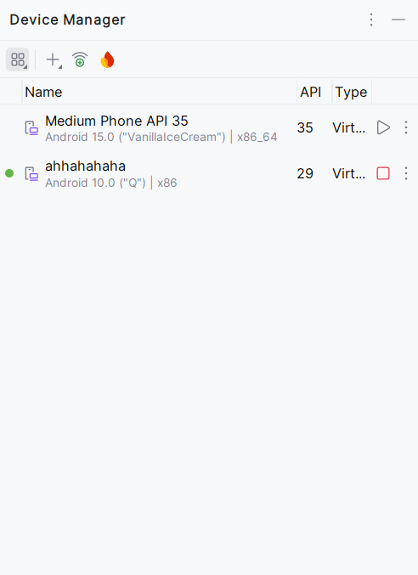

Trình giả lập sẽ khởi động và chạy giống như một thiết bị vật lý. Tùy thuộc vào tốc độ máy tính của bạn, quá trình này có thể mất một lúc. Ứng dụng của bạn sẽ được biên dịch, và khi trình giả lập sẵn sàng, **Android Studio** sẽ tải ứng dụng lên trình giả lập và chạy nó.

Bạn sẽ thấy ứng dụng **Hello World** hiển thị như trong hình minh họa bên dưới.

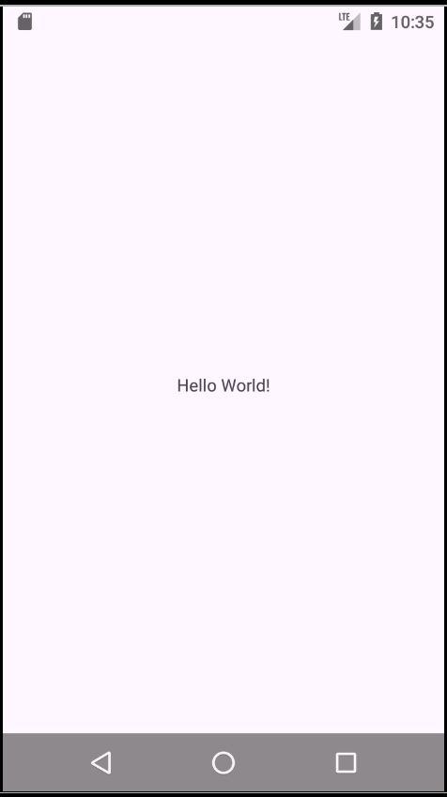

**Mẹo:** Khi kiểm thử trên thiết bị ảo, tốt nhất bạn nên khởi động nó một lần ngay từ đầu phiên làm việc và không đóng nó cho đến khi bạn hoàn thành việc kiểm thử. Điều này giúp tránh việc ứng dụng phải trải qua quá trình khởi động thiết bị nhiều lần.

Để đóng thiết bị ảo, bạn có thể:

* Nhấp vào nút **X** ở góc trên của trình giả lập.
* Chọn **Quit** từ menu.
* Nhấn **Control + Q** trên Windows hoặc **Command + Q** trên macOS.

### **Nhiệm vụ 4: (Tùy chọn) Sử dụng thiết bị vật lý**

Trong nhiệm vụ cuối cùng này, bạn sẽ chạy ứng dụng của mình trên một thiết bị di động vật lý, chẳng hạn như điện thoại hoặc máy tính bảng. Bạn nên luôn kiểm thử ứng dụng của mình trên cả thiết bị ảo và thiết bị vật lý.

#### **Bạn cần có:**

* Một thiết bị Android, chẳng hạn như điện thoại hoặc máy tính bảng.
* Cáp dữ liệu để kết nối thiết bị Android với máy tính qua cổng USB.
* Nếu bạn đang sử dụng hệ thống **Linux** hoặc **Windows**, có thể cần thực hiện thêm một số bước để chạy ứng dụng trên thiết bị phần cứng.
  + Kiểm tra tài liệu **Using Hardware Devices**.
  + Bạn cũng có thể cần cài đặt **trình điều khiển USB** phù hợp với thiết bị của mình.
  + Đối với trình điều khiển USB trên Windows, hãy xem **OEM USB Drivers**.

### **4.1 Bật chế độ Gỡ lỗi USB (USB Debugging)**

Để **Android Studio** có thể giao tiếp với thiết bị của bạn, bạn phải bật **Gỡ lỗi USB** trên thiết bị Android. Tùy chọn này nằm trong phần **Developer options** của thiết bị.

Trên **Android 4.2 trở lên**, màn hình **Developer options** bị ẩn theo mặc định. Để hiển thị **Developer options** và bật **USB Debugging**, thực hiện như sau:

1. Trên thiết bị, mở **Cài đặt (Settings)**, tìm **Giới thiệu về điện thoại (About phone)**, nhấn vào đó và chạm vào **Số bản dựng (Build number)** **7 lần** liên tiếp.
2. Quay lại màn hình trước đó (**Cài đặt / Hệ thống (Settings / System)**). Mục **Developer options** sẽ xuất hiện trong danh sách. Nhấn vào **Developer options**.
3. Bật tùy chọn **USB Debugging**.

### **4.2 Chạy ứng dụng trên thiết bị**

Bây giờ bạn có thể kết nối thiết bị và chạy ứng dụng từ **Android Studio**.

1. **Kết nối** thiết bị với máy tính bằng cáp USB.
2. Nhấp vào **Run** trên thanh công cụ.
   * Cửa sổ **Select Deployment Target** sẽ mở ra, hiển thị danh sách trình giả lập và các thiết bị được kết nối.
3. **Chọn thiết bị** của bạn và nhấp **OK**.
   * **Android Studio** sẽ cài đặt và chạy ứng dụng trên thiết bị của bạn.

### **Xử lý sự cố (Troubleshooting)**

Nếu **Android Studio** không nhận diện được thiết bị, hãy thử các cách sau:

1. Rút cáp và cắm lại thiết bị.
2. Khởi động lại **Android Studio**.

Nếu máy tính vẫn không tìm thấy thiết bị hoặc hiển thị trạng thái **"unauthorized"**, hãy làm như sau:

1. Rút kết nối thiết bị.
2. Trên thiết bị, mở **Developer Options** trong ứng dụng **Cài đặt (Settings)**.
3. Nhấn vào **Revoke USB Debugging authorizations**.
4. Kết nối lại thiết bị với máy tính.
5. Khi có thông báo yêu cầu cấp quyền, hãy chọn **Cho phép (Allow)**.

Bạn có thể cần cài đặt **trình điều khiển USB** phù hợp với thiết bị của mình. Xem tài liệu **Using Hardware Devices** để biết thêm chi tiết.

### **6.1 Xem Logcat pane**

Để xem **Logcat pane**, hãy nhấp vào tab **Logcat** ở cuối cửa sổ **Android Studio**, như minh họa trong hình bên dưới

**Trong hình minh họa:**

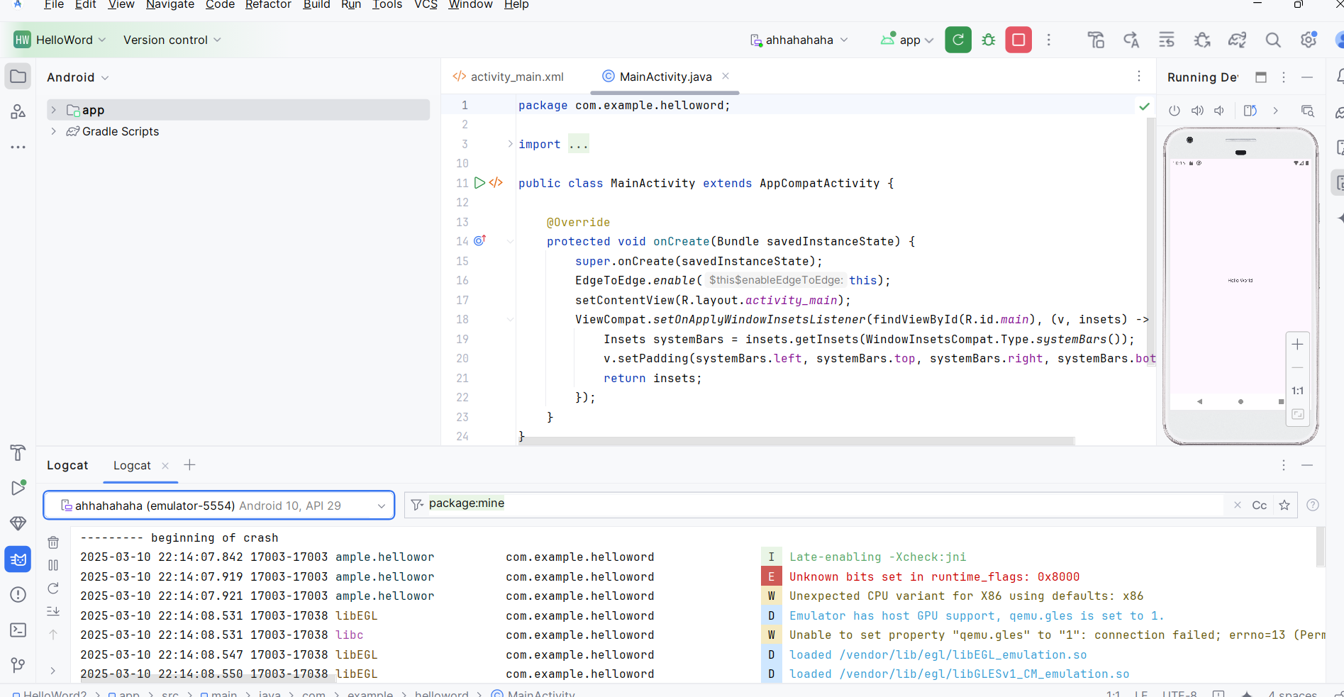

1. **Tab Logcat** dùng để mở và đóng **Logcat pane**, hiển thị thông tin về ứng dụng khi nó đang chạy.
   * Nếu bạn thêm các câu lệnh **Log** vào ứng dụng, thông báo **Log** sẽ xuất hiện tại đây.
2. **Menu Log level** được đặt ở chế độ **Verbose** (**mặc định**), hiển thị tất cả các thông báo **Log**.
   * Các tùy chọn khác bao gồm **Debug**, **Error**, **Info**, và **Warn**.

### **6.2 Thêm câu lệnh log vào ứng dụng của bạn**

Các câu lệnh **Log** trong mã nguồn của ứng dụng sẽ hiển thị thông báo trong **Logcat pane**. Ví dụ:

Log.d("MainActivity", "Hello World");

**Các thành phần của thông báo:**

* **Log**: Lớp **Log** dùng để gửi thông báo log đến **Logcat pane**.
* **d**: Cấp độ **Debug** của **Log**, dùng để lọc thông báo trong **Logcat pane**.
  + Các cấp độ log khác:
    - **e**: **Error** (Lỗi)
    - **w**: **Warn** (Cảnh báo)
    - **i**: **Info** (Thông tin)
* **"MainActivity"**: Đối số đầu tiên là **tag**, giúp lọc thông báo trong **Logcat pane**.
  + Thông thường, đây là tên của **Activity** chứa thông báo.
  + Tuy nhiên, bạn có thể đặt bất kỳ giá trị nào có ích cho việc gỡ lỗi.
  + Theo quy ước, **log tag** thường được định nghĩa là **hằng số** trong **Activity**.

private static final String LOG_TAG = MainActivity.class.getSimpleName();

* **"Hello world"**: Đối số thứ hai là nội dung của thông báo.

### **Các bước thực hiện:**

1. Mở ứng dụng **Hello World** trong **Android Studio** và mở tệp **MainActivity**.
2. Để tự động thêm các **import** cần thiết vào dự án (chẳng hạn như **android.util.Log** để sử dụng **Log**), thực hiện:
   * **Windows**: Chọn **File > Settings**
   * **macOS**: Chọn **Android Studio > Preferences**
3. Chọn **Editor > General > Auto Import**.
   * **Tích chọn tất cả các hộp kiểm** và đặt **Insert imports on paste** thành **All**.
4. Nhấp **Apply**, sau đó nhấp **OK**.
5. Trong phương thức **onCreate()** của **MainActivity**, thêm dòng lệnh sau:

Log.d("MainActivity", "Hello World");

Phương thức **onCreate()** bây giờ sẽ trông như đoạn mã sau:

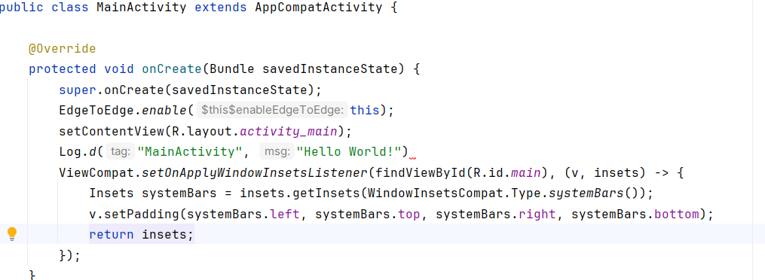

1. Nếu **Logcat pane** chưa mở, nhấp vào tab **Logcat** ở cuối cửa sổ **Android Studio** để mở.
2. Kiểm tra xem **tên ứng dụng** và **tên gói (package name)** có chính xác không.
3. Thay đổi **Log level** trong **Logcat pane** thành **Debug** (hoặc giữ nguyên **Verbose** nếu có ít thông báo log).
4. Chạy ứng dụng của bạn.

Sau khi chạy, bạn sẽ thấy thông báo xuất hiện trong **Logcat pane**.

2025-03-10 22:26:36.151 17228-17228 MainActivity com.example.helloword D Hello World!

**Thử thách lập trình**

**Lưu ý:** Tất cả các thử thách lập trình đều là tùy chọn và không phải là điều kiện tiên quyết cho các bài học sau.

### **Thử thách:**

Bây giờ bạn đã thiết lập xong môi trường và làm quen với quy trình phát triển cơ bản, hãy thực hiện các bước sau:

1. Tạo một dự án mới trong Android Studio.
2. Thay đổi dòng chữ "Hello World" thành "Happy Birthday to " kèm theo tên của một người vừa có sinh nhật gần đây.
3. (**Tùy chọn**) Chụp ảnh màn hình ứng dụng hoàn thành và gửi email cho ai đó mà bạn đã quên chúc mừng sinh nhật.
4. Một cách sử dụng phổ biến của lớp Log là ghi lại các ngoại lệ (**exceptions**) trong chương trình Java khi chúng xảy ra. Có một số phương thức hữu ích như Log.e() mà bạn có thể dùng cho mục đích này. Hãy khám phá các phương thức cho phép bạn bao gồm một ngoại lệ trong một thông báo Log. Sau đó, viết mã trong ứng dụng của bạn để tạo ra và ghi lại một ngoại lệ.

### **Tóm tắt**

* Để cài đặt Android Studio, truy cập [Android Studio](https://developer.android.com/studio) và làm theo hướng dẫn để tải xuống và cài đặt.
* Khi tạo một ứng dụng mới, đảm bảo rằng **API 15: Android 4.0.3 IceCreamSandwich** được đặt làm **Minimum SDK**.
* Để xem cấu trúc Android của ứng dụng trong **Project pane**, nhấp vào tab **Project** ở cột dọc và chọn **Android** trong menu thả xuống ở trên cùng.
* Chỉnh sửa tệp **build.gradle(Module:app)** khi bạn cần thêm thư viện mới hoặc thay đổi phiên bản thư viện trong dự án.
* Tất cả mã nguồn và tài nguyên của ứng dụng đều nằm trong thư mục **app** và **res**. Thư mục **java** chứa các activity, test, và các thành phần khác trong mã nguồn Java. Thư mục **res** chứa các tài nguyên như layout, chuỗi ký tự (**strings**) và hình ảnh (**images**).
* Chỉnh sửa tệp **AndroidManifest.xml** để thêm các thành phần (**components**) và quyền truy cập (**permissions**) cho ứng dụng Android của bạn. Mọi thành phần của ứng dụng, chẳng hạn như nhiều **activity**, phải được khai báo trong tệp XML này.
* Sử dụng **Android Virtual Device (AVD) manager** để tạo một thiết bị ảo (**emulator**) để chạy ứng dụng.
* Thêm các câu lệnh **Log** vào ứng dụng để hiển thị thông báo trong **Logcat pane**, giúp bạn gỡ lỗi (**debugging**) dễ dàng hơn.
* Để chạy ứng dụng trên thiết bị Android thực tế bằng Android Studio, bật **USB Debugging** trên thiết bị.
  + Mở **Settings > About phone** và nhấn vào **Build number** bảy lần.
  + Quay lại màn hình trước (**Settings**) và chọn **Developer options**.
  + Bật **USB Debugging**.

### **Các khái niệm liên quan**

Tài liệu về các khái niệm liên quan có trong:

* **1.0: Giới thiệu về Android**
* **1.1: Ứng dụng Android đầu tiên của bạn**

### **Tìm hiểu thêm**

#### **Tài liệu về Android Studio:**

* [Trang tải xuống Android Studio](https://developer.android.com/studio)
* [Ghi chú phát hành Android Studio](https://developer.android.com/studio/releases)
* [Giới thiệu về Android Studio](https://developer.android.com/studio/intro)
* [Công cụ dòng lệnh Logcat](https://developer.android.com/studio/command-line/logcat)
* [Trình quản lý thiết bị ảo Android (AVD Manager)](https://developer.android.com/studio/run/managing-avds)
* [Tổng quan về Android Manifest](https://developer.android.com/guide/topics/manifest/manifest-intro)
* [Cấu hình Gradle](https://developer.android.com/studio/build)
* [Lớp Log trong Android](https://developer.android.com/reference/android/util/Log)
* [Tạo và quản lý thiết bị ảo](https://developer.android.com/studio/run/managing-avds)

#### **Khác:**

* Làm thế nào để cài đặt Java?
* [Cài đặt phần mềm JDK và thiết lập biến JAVA_HOME](https://www.oracle.com/java/technologies/javase-jdk11-downloads.html)
* [Trang chủ Gradle](https://gradle.org/)
* Cú pháp Apache Groovy
* [Trang Wikipedia về Gradle](https://en.wikipedia.org/wiki/Gradle)

### **Bài tập về nhà**

#### **Xây dựng và chạy một ứng dụng**

1. Tạo một dự án Android mới từ **Empty Template**.
2. Thêm các câu lệnh Log cho nhiều cấp độ nhật ký khác nhau (**log levels**) trong phương thức onCreate() của activity chính.
3. Tạo một trình giả lập (**emulator**) cho một thiết bị, chọn phiên bản Android tùy ý, và chạy ứng dụng trên đó.
4. Sử dụng bộ lọc trong **Logcat** để tìm các câu lệnh Log của bạn và điều chỉnh mức hiển thị chỉ để hiển thị **debug** hoặc **error**.

### **Trả lời các câu hỏi**

#### **Câu hỏi 1**

Tên của tệp layout cho activity chính là gì?

* MainActivity.java
* AndroidManifest.xml
* activity_main.xml
* build.gradle

#### **Câu hỏi 2**

Tên của tài nguyên chuỗi xác định tên của ứng dụng là gì?

* app_name
* xmlns:app
* android:name
* applicationId

#### **Câu hỏi 3**

Công cụ nào được sử dụng để tạo trình giả lập mới?

* Android Device Monitor
* AVD Manager
* SDK Manager
* Theme Editor

#### **Câu hỏi 4**

Giả sử ứng dụng của bạn có câu lệnh log sau:

Log.i("MainActivity", "MainActivity layout is complete");

Bạn sẽ thấy câu lệnh "MainActivity layout is complete" trong **Logcat pane** nếu menu **Log level** được đặt ở mức nào? (Có thể chọn nhiều câu trả lời)

* Verbose
* Debug
* Info
* Warn
* Error
* Assert

Kiểm tra để đảm bảo rằng ứng dụng có các yếu tố sau:

* Một **Activity** hiển thị "Hello World" trên màn hình.
* Các câu lệnh **Log** trong **onCreate()** của **MainActivity**.
* Mức **Log** trong **Logcat** chỉ hiển thị các thông báo **debug** hoặc **error**.

### **1.2 Giao diện người dùng tương tác đầu tiên**

**Giới thiệu**  
Giao diện người dùng (UI) xuất hiện trên màn hình của thiết bị Android bao gồm một hệ thống các đối tượng gọi là view — mọi thành phần trên màn hình đều là một View. Lớp View đại diện cho khối xây dựng cơ bản của tất cả các thành phần giao diện người dùng và là lớp cơ sở cho các lớp cung cấp các thành phần giao diện tương tác như nút bấm, hộp kiểm, và các trường nhập văn bản. Các lớp con View thường được sử dụng, được mô tả qua nhiều bài học, bao gồm:

* **TextView** để hiển thị văn bản.
* **EditText** để cho phép người dùng nhập và chỉnh sửa văn bản.
* **Button** và các thành phần có thể nhấp khác (như **RadioButton**, **CheckBox**, và **Spinner**) để cung cấp hành vi tương tác.
* **ScrollView** và **RecyclerView** để hiển thị các mục có thể cuộn.
* **ImageView** để hiển thị hình ảnh.
* **ConstraintLayout** và **LinearLayout** để chứa các phần tử View khác và định vị chúng.

Mã Java hiển thị và điều khiển giao diện người dùng được chứa trong một lớp mở rộng từ **Activity**. Một **Activity** thường được liên kết với một bố cục giao diện người dùng được định nghĩa dưới dạng tệp XML (eXtended Markup Language). Tệp XML này thường được đặt tên theo tên của Activity và định nghĩa cách bố trí các phần tử View trên màn hình.

Ví dụ: Mã **MainActivity** trong ứng dụng "Hello World" hiển thị một bố cục được định nghĩa trong tệp bố cục **activity_main.xml**, tệp này bao gồm một **TextView** với văn bản "Hello World".

Trong các ứng dụng phức tạp hơn, một **Activity** có thể thực hiện các hành động để phản hồi các thao tác chạm của người dùng, vẽ nội dung đồ họa, hoặc yêu cầu dữ liệu từ cơ sở dữ liệu hoặc internet. Bạn sẽ tìm hiểu thêm về lớp **Activity** trong một bài học khác.

Trong bài thực hành này, bạn sẽ học cách tạo ứng dụng tương tác đầu tiên — một ứng dụng cho phép tương tác của người dùng. Bạn sẽ tạo một ứng dụng sử dụng mẫu **Empty Activity**. Bạn cũng học cách sử dụng trình chỉnh sửa bố cục để thiết kế bố cục, và cách chỉnh sửa bố cục trong XML. Bạn cần phát triển các kỹ năng này để hoàn thành các bài thực hành khác trong khóa học này.

**Những gì bạn cần biết trước**  
Bạn cần quen thuộc với:

* Cách cài đặt và mở Android Studio.
* Cách tạo ứng dụng **HelloWorld**.
* Cách chạy ứng dụng **HelloWorld**.

**Những gì bạn sẽ học**

* Cách tạo một ứng dụng với hành vi tương tác.
* Cách sử dụng trình chỉnh sửa bố cục để thiết kế một bố cục.
* Cách chỉnh sửa bố cục trong XML.
* Nhiều thuật ngữ mới. Hãy xem phần **Từ vựng và khái niệm** để tìm các định nghĩa dễ hiểu.

**Những gì bạn sẽ làm**

* Tạo một ứng dụng và thêm hai phần tử **Button** và một **TextView** vào bố cục.
* Thao tác từng phần tử trong **ConstraintLayout** để ràng buộc chúng với lề và các phần tử khác.
* Thay đổi thuộc tính của các phần tử giao diện người dùng (UI).
* Chỉnh sửa bố cục của ứng dụng trong XML.
* Trích xuất các chuỗi mã cứng thành tài nguyên chuỗi (string resources).
* Triển khai các phương thức xử lý sự kiện khi nhấn (click-handler) để hiển thị thông báo trên màn hình khi người dùng chạm vào mỗi nút bấm (Button).

Tổng quan về ứng dụng

Ứng dụng Hellotoast bao gồm hai phần tử nút và một TextView. Khi người dùng chạm vào đầu tiên

Nút, nó hiển thị một tin nhắn ngắn (bánh mì nướng) trên màn hình. Nhấn vào nút thứ hai tăng một

"Nhấp vào" Bộ đếm được hiển thị trong TextView, bắt đầu từ 0.

Đây là những gì ứng dụng đã hoàn thành trông như thế nào:

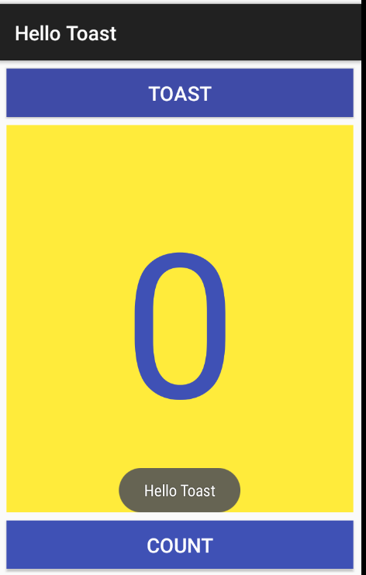

**Nhiệm vụ 1: Tạo và khám phá một dự án mới**  
Trong bài thực hành này, bạn sẽ thiết kế và triển khai một dự án cho ứng dụng **HelloToast**. Một liên kết tới mã giải pháp sẽ được cung cấp ở phần cuối.

* 1. **Tạo dự án Android Studio**

14.Khởi động **Android Studio** và tạo một dự án mới với các tham số sau:

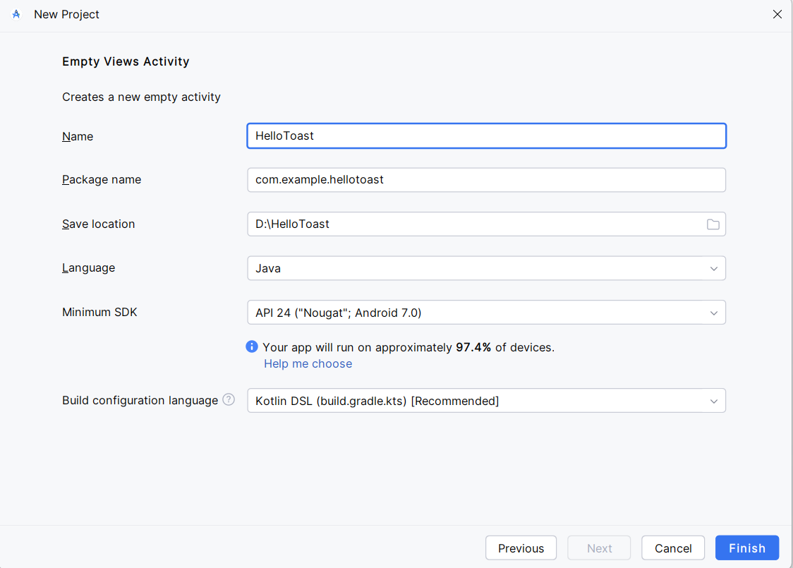

15. Chọn Run > Run app hoặc nhấp vào biểu tượng Run trên thanh công cụ để xây dựng và chạy ứng dụng trên trình giả lập hoặc thiết bị của bạn.

**1.2 Khám phá trình chỉnh sửa bố cục (layout editor)**  
Android Studio cung cấp trình chỉnh sửa bố cục để nhanh chóng xây dựng bố cục giao diện người dùng (UI) cho ứng dụng. Nó cho phép bạn kéo các phần tử vào chế độ xem thiết kế trực quan và bản thiết kế, định vị chúng trong bố cục, thêm các ràng buộc (constraints) và đặt thuộc tính. Ràng buộc xác định vị trí của một phần tử UI trong bố cục. Một ràng buộc đại diện cho một kết nối hoặc sự căn chỉnh với một thành phần khác, bố cục cha, hoặc một hướng dẫn vô hình.

**Khám phá trình chỉnh sửa bố cục, và tham khảo hình minh họa bên dưới khi bạn thực hiện theo các bước được đánh số:**

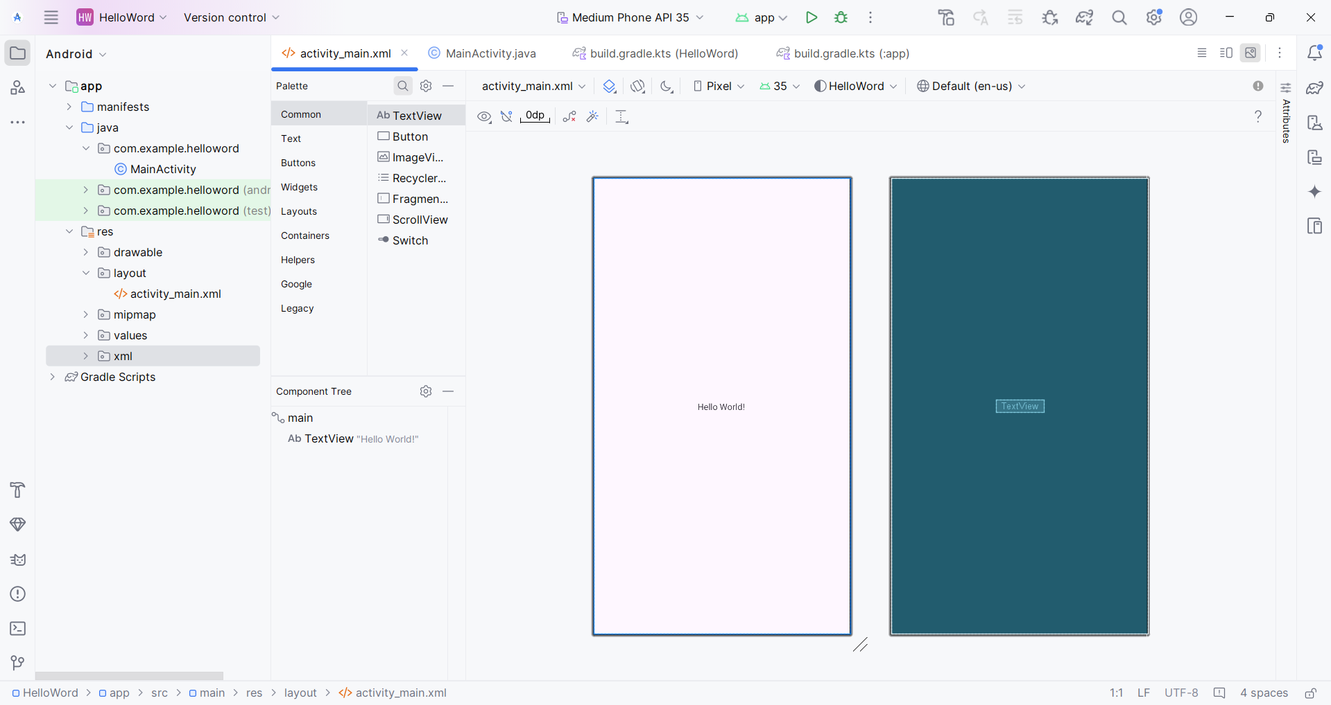

1. Trong thư mục app > res > layout trong ngăn Project > Android, nhấp đúp vào tệp activity_main.xml để mở, nếu tệp chưa được mở.
2. Nhấp vào tab Design nếu tab này chưa được chọn. Bạn sử dụng tab Design để thao tác các phần tử và bố cục, và tab Text để chỉnh sửa mã XML của bố cục.
3. Ngăn Palettes hiển thị các phần tử giao diện người dùng (UI) mà bạn có thể sử dụng trong bố cục ứng dụng của mình.
4. Ngăn Component tree hiển thị cấu trúc cây phân cấp của các phần tử UI. Các phần tử giao diện được tổ chức thành cấu trúc cây bao gồm cha và con, trong đó một phần tử con kế thừa các thuộc tính từ phần tử cha. Trong hình minh họa, TextView là phần tử con của ConstraintLayout. Bạn sẽ tìm hiểu thêm về các phần tử này trong bài học sau.
5. Các ngăn thiết kế và bản thiết kế trong trình chỉnh sửa bố cục hiển thị các phần tử UI trong bố cục. Trong hình minh họa, bố cục chỉ hiển thị một phần tử: một TextView hiển thị dòng chữ "Hello World".
6. Tab Attributes hiển thị ngăn Attributes dùng để thiết lập các thuộc tính cho một phần tử UI.

Mẹo: Tham khảo [Xây dựng giao diện người dùng với Layout Editor](https://developer.android.com/studio/write/layout-editor) để biết chi tiết về cách sử dụng trình chỉnh sửa bố cục, và [Giới thiệu về Android Studio](https://developer.android.com/studio/intro) để xem toàn bộ tài liệu hướng dẫn về Android Studio.

**Nhiệm vụ 2: Thêm các phần tử View trong trình chỉnh sửa bố cục**  
Trong nhiệm vụ này, bạn tạo giao diện người dùng (UI) cho ứng dụng HelloToast trong trình chỉnh sửa bố cục bằng cách sử dụng các tính năng của ConstraintLayout. Bạn có thể tạo các ràng buộc (constraints) theo cách thủ công, như được mô tả bên dưới, hoặc tự động bằng cách sử dụng công cụ Autoconnect.

**2.1 Kiểm tra các ràng buộc của phần tử**  
Thực hiện theo các bước sau:

1. Mở tệp activity_main.xml từ ngăn Project > Android nếu nó chưa được mở. Nếu tab Design chưa được chọn, nhấp vào tab này.  
   Nếu không có bản thiết kế (blueprint), nhấp vào nút Select Design Surface trên thanh công cụ và chọn tùy chọn Design + Blueprint.
2. Công cụ Autoconnect cũng nằm trên thanh công cụ và được bật theo mặc định. Đảm bảo rằng công cụ này không bị tắt ở bước này.
3. Nhấp vào nút phóng to (zoom in) để phóng to các ngăn thiết kế và bản thiết kế, giúp bạn xem kỹ hơn.
4. Chọn TextView trong ngăn Component Tree. TextView với dòng chữ "Hello World" sẽ được đánh dấu trong các ngăn thiết kế và bản thiết kế, đồng thời các ràng buộc của phần tử sẽ hiển thị.
5. Tham khảo hình minh họa động dưới đây cho bước này. Nhấp vào chốt tròn (circular handle) ở bên phải của TextView để xóa ràng buộc ngang (horizontal constraint) liên kết phần tử này với cạnh phải của bố cục.  
   Khi xóa ràng buộc này, TextView sẽ nhảy sang phía bên trái vì nó không còn bị ràng buộc với cạnh phải.  
   Để thêm lại ràng buộc ngang, nhấp vào cùng chốt tròn và kéo một đường đến cạnh phải của bố cục.

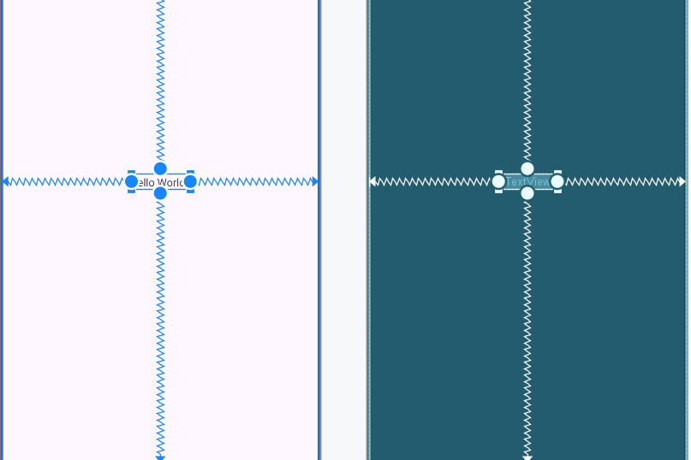

**Trong các ngăn thiết kế hoặc bản thiết kế, các chốt sau xuất hiện trên phần tử TextView:**

* **Chốt ràng buộc (Constraint handle):** Để tạo một ràng buộc như minh họa trong hình động ở trên, nhấp vào chốt ràng buộc (hiển thị dưới dạng hình tròn ở bên cạnh của một phần tử). Sau đó, kéo chốt này đến một chốt ràng buộc khác hoặc đến ranh giới của bố cục cha. Một đường zigzag biểu thị ràng buộc được tạo.



* **Chốt thay đổi kích thước (Resizing handle):** Để thay đổi kích thước của phần tử, kéo các chốt thay đổi kích thước hình vuông. Trong khi bạn kéo, chốt này sẽ chuyển thành góc nghiêng.
* 

**2.2 Thêm một nút (Button) vào bố cục**  
Khi được bật, công cụ Autoconnect sẽ tự động tạo hai hoặc nhiều ràng buộc cho một phần tử giao diện (UI) với bố cục cha. Sau khi bạn kéo phần tử vào bố cục, nó sẽ tạo các ràng buộc dựa trên vị trí của phần tử.

Thực hiện các bước sau để thêm một nút:

1. **Bắt đầu với một bố cục trống:**  
   Phần tử TextView không cần thiết, vì vậy khi nó vẫn đang được chọn, nhấn phím Delete hoặc chọn Edit > Delete. Lúc này, bạn sẽ có một bố cục hoàn toàn trống.
2. **Kéo một nút từ ngăn Palette vào bố cục:**  
   Kéo nút Button từ ngăn Palette vào bất kỳ vị trí nào trong bố cục. Nếu bạn thả nút ở khu vực giữa trên cùng của bố cục, các ràng buộc có thể tự động xuất hiện. Nếu không, bạn có thể kéo các ràng buộc đến cạnh trên, cạnh trái và cạnh phải của bố cục như minh họa trong hình động bên dưới.

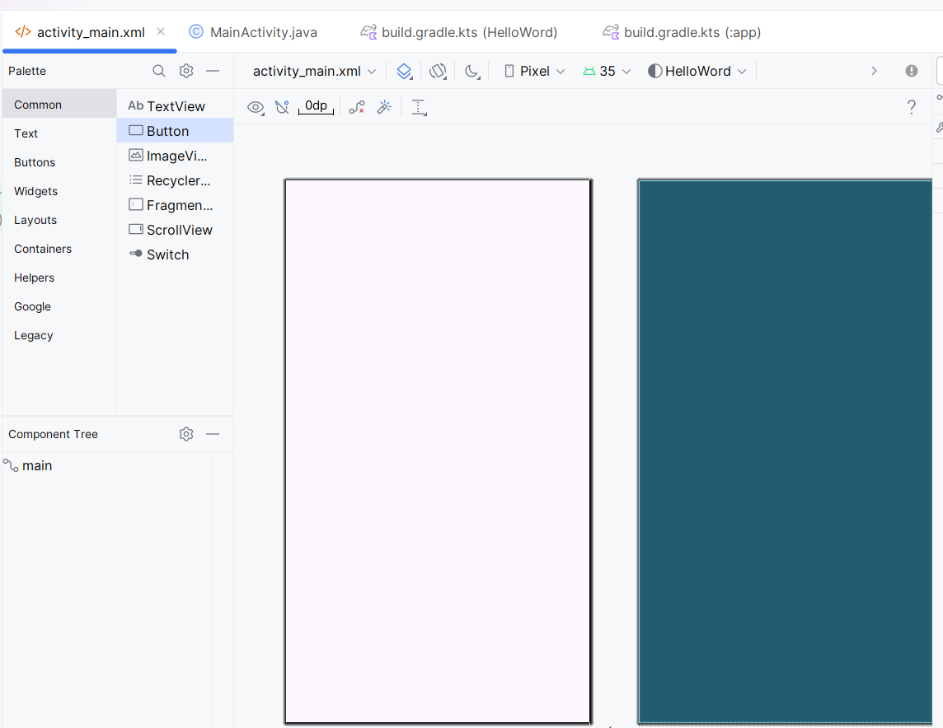

**2.3 Thêm một nút thứ hai vào bố cục**

1. **Kéo một nút khác từ ngăn Palette:**  
   Kéo một nút Button khác từ ngăn Palette vào giữa bố cục như minh họa trong hình động bên dưới. Công cụ Autoconnect có thể tự động tạo các ràng buộc ngang (horizontal constraints) cho bạn. Nếu không, bạn có thể tự kéo các ràng buộc này.
2. **Thêm ràng buộc dọc:**  
   Kéo một ràng buộc dọc (vertical constraint) từ nút này đến cạnh dưới của bố cục (tham khảo hình minh họa bên dưới).

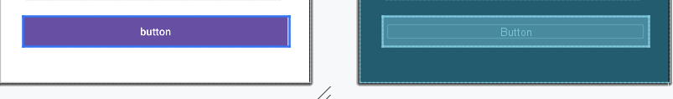

**Bạn có thể xóa các ràng buộc khỏi một phần tử bằng cách:**

* Chọn phần tử và di chuyển con trỏ chuột qua nó để hiển thị nút **Clear Constraints**. Nhấp vào nút này để xóa tất cả ràng buộc của phần tử được chọn.
* Để xóa một ràng buộc cụ thể, hãy nhấp vào chốt cụ thể đã đặt ràng buộc đó.

**Xóa tất cả các ràng buộc trong toàn bộ bố cục:**

* Nhấp vào công cụ **Clear All Constraints** trong thanh công cụ.  
  Công cụ này rất hữu ích nếu bạn muốn làm lại tất cả các ràng buộc trong bố cục của mình.

**Nhiệm vụ 3: Thay đổi thuộc tính của phần tử giao diện người dùng (UI)**

Ngăn **Attributes** cung cấp quyền truy cập vào tất cả các thuộc tính XML mà bạn có thể gán cho một phần tử UI. Bạn có thể tìm thấy các thuộc tính (được gọi là "properties") chung cho tất cả các chế độ xem (views) trong tài liệu của lớp View.

Trong nhiệm vụ này, bạn sẽ nhập giá trị mới và thay đổi giá trị của các thuộc tính quan trọng cho nút Button, các thuộc tính này cũng áp dụng cho hầu hết các loại phần tử View.

**3.1 Thay đổi kích thước nút**  
Trình chỉnh sửa bố cục cung cấp các bộ điều khiển thay đổi kích thước ở cả bốn góc của View để bạn có thể nhanh chóng thay đổi kích thước View.  
Bạn có thể kéo các bộ điều khiển ở mỗi góc của View để thay đổi kích thước, nhưng làm như vậy sẽ cố định kích thước chiều rộng và chiều cao (hardcoded). Tránh mã hóa kích thước cố định cho hầu hết các phần tử View vì nó không thể thích nghi với nội dung và kích thước màn hình khác nhau.

Thay vào đó, sử dụng ngăn Attributes ở phía bên phải trình chỉnh sửa bố cục để chọn chế độ kích thước không dùng kích thước cố định.Ngăn Attributes bao gồm một bảng điều chỉnh kích thước hình vuông được gọi là View Inspector ở trên cùng.

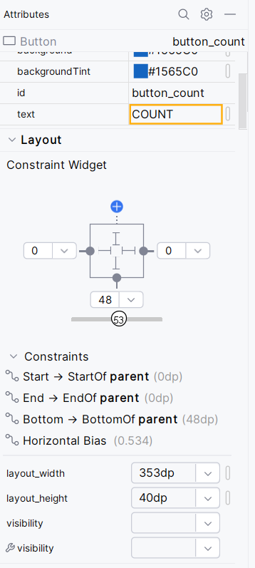

**Ý nghĩa của các ký hiệu trong hình vuông:**

1. **Điều khiển chiều cao (Height control):**
   * Điều khiển này xác định thuộc tính layout_height và xuất hiện ở hai đoạn trên và dưới của hình vuông.
   * Các góc xiên cho biết điều khiển này được đặt thành wrap_content, có nghĩa là View sẽ mở rộng theo chiều dọc khi cần để vừa với nội dung.
   * Số "8" biểu thị khoảng cách margin tiêu chuẩn được đặt là 8dp.
2. **Điều khiển chiều rộng (Width control):**
   * Điều khiển này xác định thuộc tính layout_width và xuất hiện ở hai đoạn bên trái và bên phải của hình vuông.
   * Các góc xiên cho biết điều khiển này được đặt thành wrap_content, có nghĩa là View sẽ mở rộng theo chiều ngang khi cần để vừa với nội dung, đến giới hạn margin 8dp.
3. **Nút đóng ngăn Attributes (Attributes pane close button):**
   * Nhấp vào nút này để đóng ngăn Attributes.

Làm theo các bước sau:

1. Chọn **Button** trên cùng trong ngăn **Component Tree**.
2. Nhấp vào tab **Attributes** ở phía bên phải cửa sổ trình chỉnh sửa bố cục.

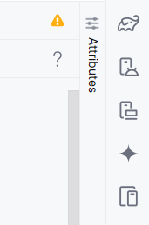

1. Nhấp vào **bộ điều khiển chiều rộng** hai lần — lần nhấp đầu tiên thay đổi thành **Fixed** với các đường thẳng, và lần nhấp thứ hai thay đổi thành **Match Constraints** với các cuộn lò xo, như được minh họa trong hình động bên dưới.

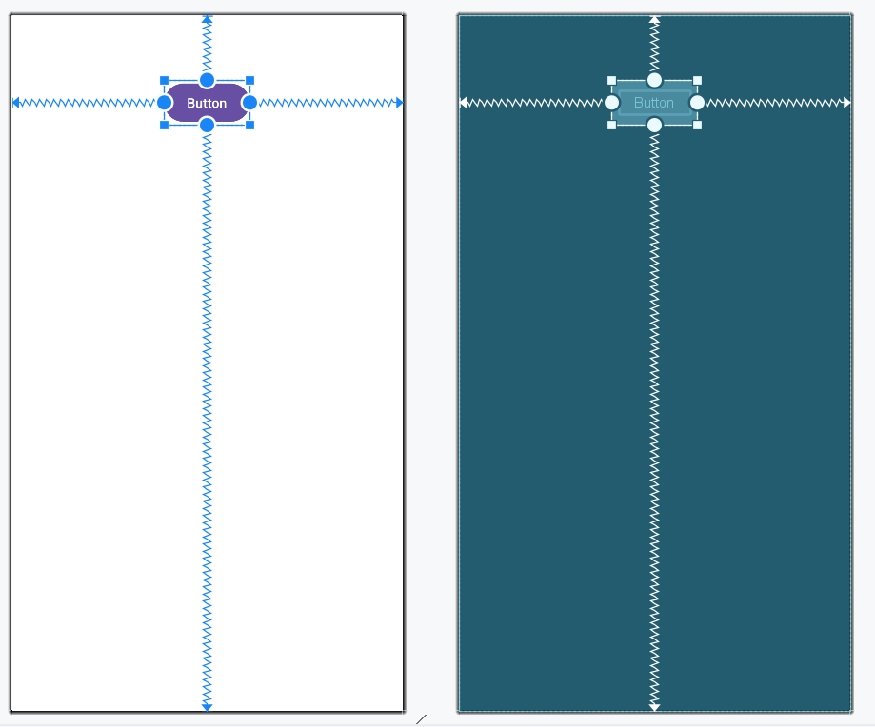

Kết quả của việc thay đổi **bộ điều khiển chiều rộng**, thuộc tính **layout_width** trong ngăn **Attributes** hiển thị giá trị **match_constraint**, và phần tử **Button** kéo dài theo chiều ngang để lấp đầy không gian giữa hai bên trái và phải của bố cục.

1. Chọn **Button** thứ hai và thực hiện các thay đổi tương tự đối với **layout_width** như ở bước trước, như được minh họa trong hình dưới đây.

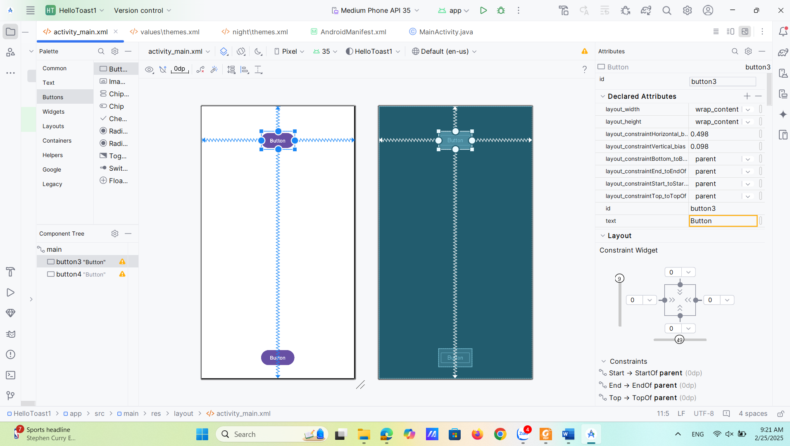

Như đã trình bày trong các bước trước, các thuộc tính **layout_width** và **layout_height** trong ngăn **Attributes** thay đổi khi bạn thay đổi các bộ điều khiển chiều cao và chiều rộng trong **view inspector**. Các thuộc tính này có thể nhận một trong ba giá trị đối với bố cục **ConstraintLayout**:

* **match_constraint**: Thiết lập này mở rộng phần tử **View** để lấp đầy không gian của phần tử cha theo chiều rộng hoặc chiều cao—đến mức biên, nếu được đặt. Trong trường hợp này, phần tử cha là **ConstraintLayout**. Bạn sẽ tìm hiểu thêm về **ConstraintLayout** trong nhiệm vụ tiếp theo.
* **wrap_content**: Thiết lập này thu nhỏ kích thước của phần tử **View** sao cho chỉ vừa đủ để bao bọc nội dung của nó. Nếu không có nội dung, phần tử **View** sẽ trở nên không hiển thị.
* Để chỉ định một kích thước cố định phù hợp với kích thước màn hình của thiết bị, hãy sử dụng một số cố định của đơn vị điểm ảnh độc lập với mật độ (**dp units**). Ví dụ, **16dp** nghĩa là 16 điểm ảnh độc lập với mật độ.

**Mẹo:** Nếu bạn thay đổi thuộc tính **layout_width** bằng cách sử dụng menu bật lên của nó, thuộc tính **layout_width** sẽ được đặt thành **zero** (0) vì không có kích thước nào được đặt cụ thể. Cài đặt này giống với **match_constraint**—phần tử **View** có thể mở rộng hết mức có thể để đáp ứng các ràng buộc và cài đặt biên.

**3.2 Thay đổi các thuộc tính của Button**  
Để xác định duy nhất mỗi **View** trong một bố cục **Activity**, mỗi **View** hoặc lớp con của nó (chẳng hạn như **Button**) cần một **ID** duy nhất. Ngoài ra, các phần tử **Button** cần có văn bản để có thể sử dụng. Các phần tử **View** cũng có thể có nền, là màu sắc hoặc hình ảnh.

Ngăn **Attributes** cung cấp quyền truy cập vào tất cả các thuộc tính bạn có thể gán cho một phần tử **View**. Bạn có thể nhập giá trị cho từng thuộc tính, chẳng hạn như **android:id**, **background**, **textColor** và **text**.

Hình động minh họa sau đây hướng dẫn cách thực hiện các bước sau:

1. Sau khi chọn **Button** đầu tiên, chỉnh sửa trường **ID** ở đầu ngăn **Attributes** thành **button_toast** cho thuộc tính **android:id**, được dùng để xác định phần tử trong bố cục.
2. Đặt thuộc tính **background** thành **@color/colorPrimary**. (Khi bạn nhập **@c**, các lựa chọn sẽ xuất hiện để dễ dàng chọn lựa.)
3. Đặt thuộc tính **textColor** thành **@android:color/white**.
4. Chỉnh sửa thuộc tính **text** thành **Toast**.

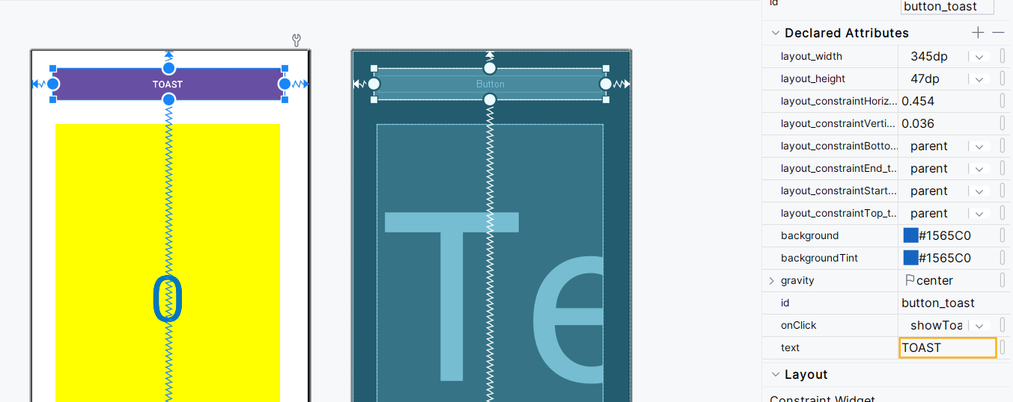

1. Thực hiện các thay đổi thuộc tính tương tự cho Button thứ hai, sử dụng **button_count** làm ID, đặt **Count** cho thuộc tính text, và sử dụng cùng các màu cho background và text như các bước trước.

**Lưu ý:**  
Màu **colorPrimary** là màu chủ đạo của theme, một trong những màu cơ sở được định nghĩa sẵn trong tệp tài nguyên **colors.xml**. Nó được sử dụng cho thanh ứng dụng (app bar). Việc sử dụng các màu cơ sở cho các phần tử UI khác sẽ tạo ra giao diện người dùng (UI) thống nhất. Bạn sẽ tìm hiểu thêm về theme ứng dụng và Material Design trong một bài học khác.

**Nhiệm vụ 4: Thêm một TextView và thiết lập các thuộc tính**  
Một trong những lợi ích của **ConstraintLayout** là khả năng căn chỉnh hoặc ràng buộc các phần tử tương đối với các phần tử khác. Trong nhiệm vụ này, bạn sẽ thêm một **TextView** vào giữa bố cục và ràng buộc nó theo chiều ngang với các lề và theo chiều dọc giữa hai nút **Button**. Sau đó, bạn sẽ thay đổi các thuộc tính của **TextView** trong ngăn **Attributes**.

**4.1 Thêm một TextView và thiết lập ràng buộc**

1. Như minh họa trong hình động dưới đây, kéo một **TextView** từ ngăn **Palette** vào phần trên của bố cục.Kéo một ràng buộc từ phía trên của **TextView** đến chốt ở phía dưới của nút **Toast**. Việc này sẽ ràng buộc **TextView** nằm ngay bên dưới nút **Toast**.

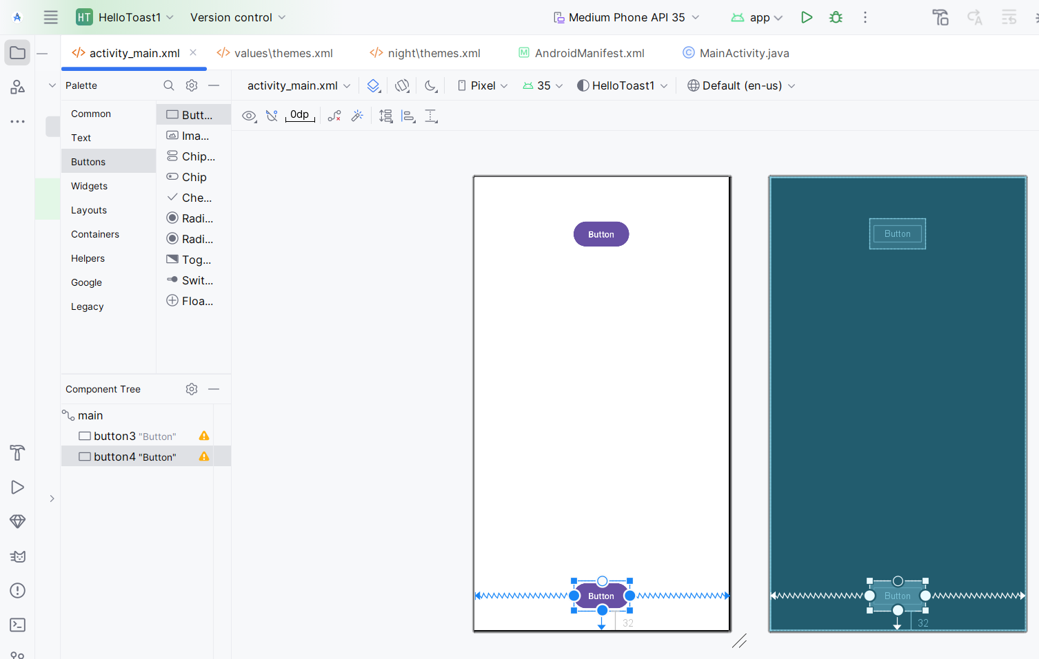

1. Như minh họa trong hình động dưới đây, kéo một ràng buộc từ phía dưới của **TextView** đến chốt ở phía trên của nút **Count**. Sau đó, kéo các ràng buộc từ hai bên của **TextView** đến hai cạnh của bố cục. Việc này ràng buộc **TextView** nằm giữa bố cục, ở giữa hai nút **Button**.

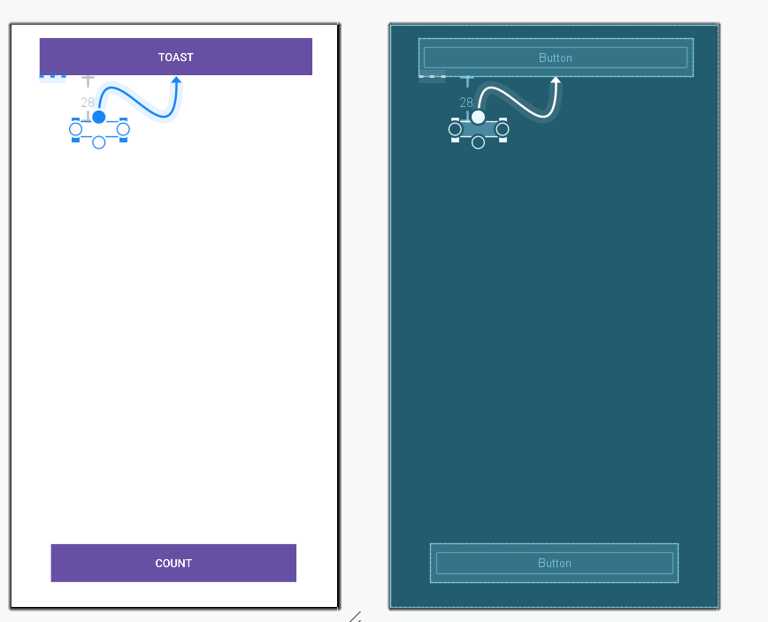

**4.2 Đặt các thuộc tính cho TextView**

Với **TextView** được chọn, hãy mở bảng thuộc tính (**Attributes pane**) nếu nó chưa mở. Đặt các thuộc tính cho **TextView** như hướng dẫn dưới đây. Những thuộc tính mới sẽ được giải thích sau:

1. Đặt **ID** thành show_count.
2. Đặt **text** thành 0.
3. Đặt **textSize** thành 160sp.
4. Đặt **textStyle** thành **B** (in đậm) và **textAlignment** thành **ALIGNCENTER** (căn giữa đoạn văn bản).
5. Thay đổi chế độ kích thước ngang và dọc (**layout_width** và **layout_height**) thành **match_constraint**.
6. Đặt **textColor** thành @color/colorPrimary.
7. Cuộn xuống bảng thuộc tính và nhấp vào "View all attributes", cuộn đến trang thứ hai của các thuộc tính, tìm thuộc tính "background" và nhập giá trị #FFF00 để chọn một sắc thái màu vàng.
8. Cuộn xuống thuộc tính "gravity", mở rộng mục "gravity" và chọn "center_ver" (để căn giữa theo chiều dọc).

* **textSize**: Kích thước văn bản của TextView. Trong bài học này, kích thước được đặt là **160sp**. **sp** là viết tắt của **scale-independent pixel** (pixel không phụ thuộc tỷ lệ) và giống như **dp**, là đơn vị điều chỉnh theo mật độ màn hình và tùy chọn kích thước phông chữ của người dùng. Hãy sử dụng đơn vị **dp** khi bạn xác định kích thước phông chữ để đảm bảo kích thước được điều chỉnh cho cả mật độ màn hình và sở thích của người dùng.
* **textStyle** và **textAlignment**: Kiểu văn bản, được đặt là **B (bold)** (in đậm) trong bài học này. Căn chỉnh văn bản, được đặt là **ALIGNCENTER** (căn giữa đoạn văn bản).
* **gravity**: Thuộc tính *gravity* xác định cách một *View* được căn chỉnh trong *View* hoặc *ViewGroup* cha của nó. Trong bước này, bạn căn chỉnh *TextView* theo chiều dọc ở giữa *ConstraintLayout* cha.

Bạn có thể nhận thấy rằng thuộc tính *background* nằm ở trang đầu tiên của bảng *Attributes* (Thuộc tính) đối với một *Button*, nhưng lại nằm ở trang thứ hai đối với một *TextView*. Bảng *Attributes* thay đổi tùy thuộc vào từng loại *View*: các thuộc tính phổ biến nhất của loại *View* sẽ xuất hiện trên trang đầu tiên, và các thuộc tính khác được liệt kê trên trang thứ hai. Để quay lại trang đầu tiên của bảng *Attributes*, nhấn vào biểu tượng trên thanh công cụ ở phía trên cùng của bảng.

Task 5: Chỉnh sửa bố cục trong XML  
Bố cục của ứng dụng Hello Toast gần như đã hoàn thành! Tuy nhiên, bên cạnh mỗi phần tử giao diện người dùng trong bảng Component Tree lại xuất hiện một dấu chấm than. Di chuyển con trỏ chuột qua các dấu chấm than này để xem thông báo cảnh báo, như hình minh họa bên dưới. Cùng một cảnh báo xuất hiện cho cả ba phần tử: chuỗi được mã hóa cứng nên được thay thế bằng tài nguyên.

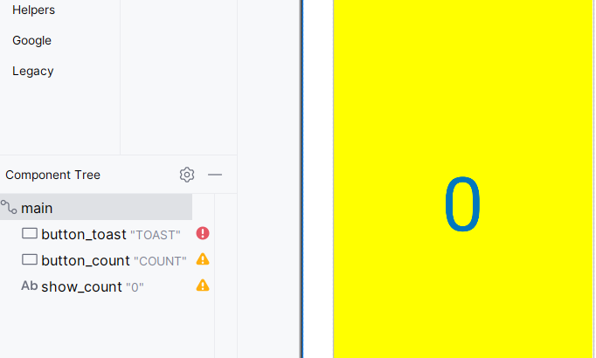  
Cách dễ nhất để khắc phục các vấn đề về bố cục là chỉnh sửa trực tiếp trong XML. Mặc dù trình chỉnh sửa bố cục là một công cụ mạnh mẽ, nhưng một số thay đổi lại dễ thực hiện hơn khi chỉnh sửa trực tiếp trong mã nguồn XML.

**5.1 Mở mã XML của bố cục**Trong nhiệm vụ này, hãy mở tệp activity_main.xml nếu nó chưa được mở, và nhấp vào tab Text ở dưới cùng của trình chỉnh sửa bố cục.

Trình chỉnh sửa XML xuất hiện, thay thế các ngăn thiết kế và bản vẽ. Như bạn có thể thấy trong hình dưới đây, hiển thị một phần mã XML cho bố cục, các cảnh báo được đánh dấu — chuỗi được mã hóa cứng "Toast" và "Count". (Chuỗi "0" được mã hóa cứng cũng được đánh dấu nhưng không hiển thị trong hình.) Di chuột qua chuỗi được mã hóa cứng "Toast" để xem thông báo cảnh báo.

*<?*xml version="1.0" encoding="utf-8"*?>*<androidx.constraintlayout.widget.ConstraintLayout xmlns:android="http://schemas.android.com/apk/res/android"  
 xmlns:app="http://schemas.android.com/apk/res-auto"  
 xmlns:tools="http://schemas.android.com/tools"  
 android:id="@+id/main"  
 android:layout_width="match_parent"  
 android:layout_height="match_parent"  
 android:orientation="vertical"  
 tools:context=".MainActivity" >  
  
 <Button  
 android:id="@+id/btnToast"  
 android:layout_width="0dp"  
 android:layout_height="wrap_content"  
 android:layout_marginStart="8dp"  
 android:layout_marginTop="8dp"  
 android:layout_marginEnd="8dp"  
 android:background="#3F4BA7"  
 android:text="@string/button_label_toast"  
 android:textColor="@color/white"  
 android:textSize="20dp"  
 app:layout_constraintEnd_toEndOf="parent"  
 app:layout_constraintHorizontal_bias="0.0"  
 app:layout_constraintStart_toStartOf="parent"  
 app:layout_constraintTop_toTopOf="parent" />  
  
 <TextView  
 android:id="@+id/textToast"  
 android:layout_width="0dp"  
 android:layout_height="0dp"  
 android:layout_marginStart="8dp"  
 android:layout_marginTop="8dp"  
 android:layout_marginEnd="8dp"  
 android:layout_marginBottom="8dp"  
 android:background="#FFEB3B"  
 android:gravity="center"  
 android:text="@string/count_initial_value"  
 android:textAllCaps="true"  
 android:textColor="#3F51B5"  
 android:textSize="200dp"  
 app:layout_constraintBottom_toTopOf="@+id/btnCount"  
 app:layout_constraintEnd_toEndOf="parent"  
 app:layout_constraintHorizontal_bias="1.0"  
 app:layout_constraintStart_toStartOf="parent"  
 app:layout_constraintTop_toBottomOf="@+id/btnToast"  
 app:layout_constraintVertical_bias="0.0" />  
  
 <Button  
 android:id="@+id/btnCount"  
 android:layout_width="0dp"  
 android:layout_height="wrap_content"  
 android:layout_marginStart="8dp"  
 android:layout_marginEnd="8dp"  
 android:layout_marginBottom="8dp"  
 android:background="#3F51B5"  
 android:text="@string/button_label_count"  
 android:textColor="@color/white"  
 android:textSize="20dp"  
 app:layout_constraintBottom_toBottomOf="parent"  
 app:layout_constraintEnd_toEndOf="parent"  
 app:layout_constraintHorizontal_bias="0.0"  
 app:layout_constraintStart_toStartOf="parent" />  
</androidx.constraintlayout.widget.ConstraintLayout>

**5.2 Tách các chuỗi thành tài nguyên**  
Thay vì mã hóa cứng các chuỗi, việc sử dụng tài nguyên chuỗi là một thực hành tốt, vì các chuỗi được lưu trữ trong một tệp riêng giúp quản lý dễ dàng hơn, đặc biệt khi bạn sử dụng các chuỗi này nhiều lần. Ngoài ra, tài nguyên chuỗi là bắt buộc để dịch và địa phương hóa ứng dụng của bạn, vì bạn cần tạo một tệp tài nguyên chuỗi cho mỗi ngôn ngữ.

Các bước thực hiện:

1. Nhấp một lần vào từ "Toast" (chuỗi cảnh báo đầu tiên được đánh dấu).
2. Nhấn Alt-Enter trên Windows hoặc Option-Enter trên macOS và chọn Extract string resource từ menu bật lên.
3. Nhập "button_label_toast" cho tên tài nguyên.
4. Nhấp OK. Một tài nguyên chuỗi sẽ được tạo trong tệp values/res/strings.xml, và chuỗi trong mã của bạn sẽ được thay thế bằng tham chiếu tới tài nguyên:  
   @string/button_label_toast
5. Tách các chuỗi còn lại: sử dụng "button_label_count" cho "Count" và "count_initial_value" cho "0".
6. Trong ngăn Project > Android, mở rộng mục values trong thư mục res, sau đó nhấp đúp vào tệp strings.xml để xem các tài nguyên chuỗi của bạn trong tệp strings.xml.

<resources>  
 <string name="app_name">HelloToast1</string>  
 <string name="button_label_toast">Toast</string>  
 <string name="button_label_count">Count</string>  
 <string name="count_initial_value">0</string>  
   
</resources>

1. Bạn cần một chuỗi khác để sử dụng trong một nhiệm vụ sau hiển thị thông báo. Thêm vào tệp strings.xml một tài nguyên chuỗi mới có tên là toast_message cho cụm từ "Hello Toast!"

<resources>  
 <string name="app_name">HelloToast1</string>  
 <string name="button_label_toast">Toast</string>  
 <string name="button_label_count">Count</string>  
 <string name="count_initial_value">0</string>  
 A  
</resources>

Mẹo: Các tài nguyên chuỗi bao gồm tên ứng dụng, xuất hiện trên thanh ứng dụng ở đầu màn hình nếu bạn khởi tạo dự án bằng Mẫu Trống. Bạn có thể thay đổi tên ứng dụng bằng cách chỉnh sửa tài nguyên app_name.

**Nhiệm vụ 6: Thêm xử lý sự kiện onClick cho các nút**Trong nhiệm vụ này, bạn sẽ thêm một phương thức Java cho mỗi nút trong MainActivity, phương thức này sẽ được gọi khi người dùng nhấn vào nút.

6.1 Thêm thuộc tính onClick và phương thức xử lý cho mỗi nút  
Một click handler là phương thức được gọi khi người dùng nhấn hoặc chạm vào một phần tử UI có thể nhấn được. Trong Android Studio, bạn có thể chỉ định tên của phương thức trong trường onClick ở ngăn Attributes của tab Design. Bạn cũng có thể chỉ định tên của phương thức xử lý trong trình chỉnh sửa XML bằng cách thêm thuộc tính android:onClick vào nút. Ở đây, bạn sẽ sử dụng phương pháp thứ hai vì bạn chưa tạo các phương thức xử lý, và trình chỉnh sửa XML cung cấp cách tự động tạo các phương thức đó.

1. Với trình chỉnh sửa XML (tab Text) đang mở, tìm nút có android:id được đặt là button_toast.

<Button  
 android:id="@+id/button_toast"  
 android:layout_width="345dp"  
 android:layout_height="47dp"  
 android:background="#1565C0"  
 android:backgroundTint="#1565C0"  
 android:gravity="center"  
 android:text="TOAST"  
 app:layout_constraintBottom_toBottomOf="parent"  
 app:layout_constraintEnd_toEndOf="parent"  
 app:layout_constraintHorizontal_bias="0.454"  
 app:layout_constraintStart_toStartOf="parent"  
 app:layout_constraintTop_toTopOf="parent"  
 app:layout_constraintVertical_bias="0.036"  
 />

1. Thêm thuộc tính android:onClick vào cuối phần tử button_toast, sau thuộc tính cuối cùng và trước dấu kết thúc "/>"

android:onClick="showToast"/>

1. Nhấp vào biểu tượng bóng đèn đỏ xuất hiện bên cạnh thuộc tính. Chọn Create click handler, chọn MainActivity, và nhấp OK. Nếu biểu tượng bóng đèn đỏ không xuất hiện, hãy nhấp vào tên phương thức ("showToast"). Nhấn Alt-Enter (trên Windows/Linux) hoặc Option-Enter (trên Mac), chọn Create 'showToast(view)' in MainActivity, và nhấp OK. Thao tác này sẽ tạo ra một phương thức mẫu (placeholder method stub) cho phương thức showToast() trong MainActivity, như được hiển thị ở cuối các bước này.
2. Lặp lại hai bước cuối với nút button_count: Thêm thuộc tính android:onClick vào cuối phần tử, và tạo click handler.

android:onClick="countUp"/>

Mã XML của các phần tử giao diện người dùng bên trong ConstraintLayout bây giờ trông như sau:

*<?*xml version="1.0" encoding="utf-8"*?>*<androidx.constraintlayout.widget.ConstraintLayout xmlns:android="http://schemas.android.com/apk/res/android"  
 xmlns:app="http://schemas.android.com/apk/res-auto"  
 xmlns:tools="http://schemas.android.com/tools"  
 android:id="@+id/main"  
 android:layout_width="match_parent"  
 android:layout_height="match_parent"  
 android:orientation="vertical"  
 tools:context=".MainActivity" >  
  
 <Button  
 android:id="@+id/btnToast"  
 android:layout_width="0dp"  
 android:layout_height="wrap_content"  
 android:layout_marginStart="8dp"  
 android:layout_marginTop="8dp"  
 android:layout_marginEnd="8dp"  
 android:background="#3F4BA7"  
 android:text="@string/button_label_toast"  
 android:textColor="@color/white"  
 android:textSize="20dp"  
 app:layout_constraintEnd_toEndOf="parent"  
 app:layout_constraintHorizontal_bias="0.0"  
 app:layout_constraintStart_toStartOf="parent"  
 app:layout_constraintTop_toTopOf="parent" />  
  
 <TextView  
 android:id="@+id/textToast"  
 android:layout_width="0dp"  
 android:layout_height="0dp"  
 android:layout_marginStart="8dp"  
 android:layout_marginTop="8dp"  
 android:layout_marginEnd="8dp"  
 android:layout_marginBottom="8dp"  
 android:background="#FFEB3B"  
 android:gravity="center"  
 android:text="@string/count_initial_value"  
 android:textAllCaps="true"  
 android:textColor="#3F51B5"  
 android:textSize="200dp"  
 app:layout_constraintBottom_toTopOf="@+id/btnCount"  
 app:layout_constraintEnd_toEndOf="parent"  
 app:layout_constraintHorizontal_bias="1.0"  
 app:layout_constraintStart_toStartOf="parent"  
 app:layout_constraintTop_toBottomOf="@+id/btnToast"  
 app:layout_constraintVertical_bias="0.0" />  
  
 <Button  
 android:id="@+id/btnCount"  
 android:layout_width="0dp"  
 android:layout_height="wrap_content"  
 android:layout_marginStart="8dp"  
 android:layout_marginEnd="8dp"  
 android:layout_marginBottom="8dp"  
 android:background="#3F51B5"  
 android:text="@string/button_label_count"  
 android:textColor="@color/white"  
 android:textSize="20dp"  
 app:layout_constraintBottom_toBottomOf="parent"  
 app:layout_constraintEnd_toEndOf="parent"  
 app:layout_constraintHorizontal_bias="0.0"  
 app:layout_constraintStart_toStartOf="parent" />  
</androidx.constraintlayout.widget.ConstraintLayout>

1. Nếu MainActivity.java chưa được mở, mở rộng mục java trong ngăn Project > Android, mở rộng com.example.android.hellotoast, sau đó nhấp đúp vào MainActivity. Trình soạn thảo mã sẽ xuất hiện với mã của MainActivity.

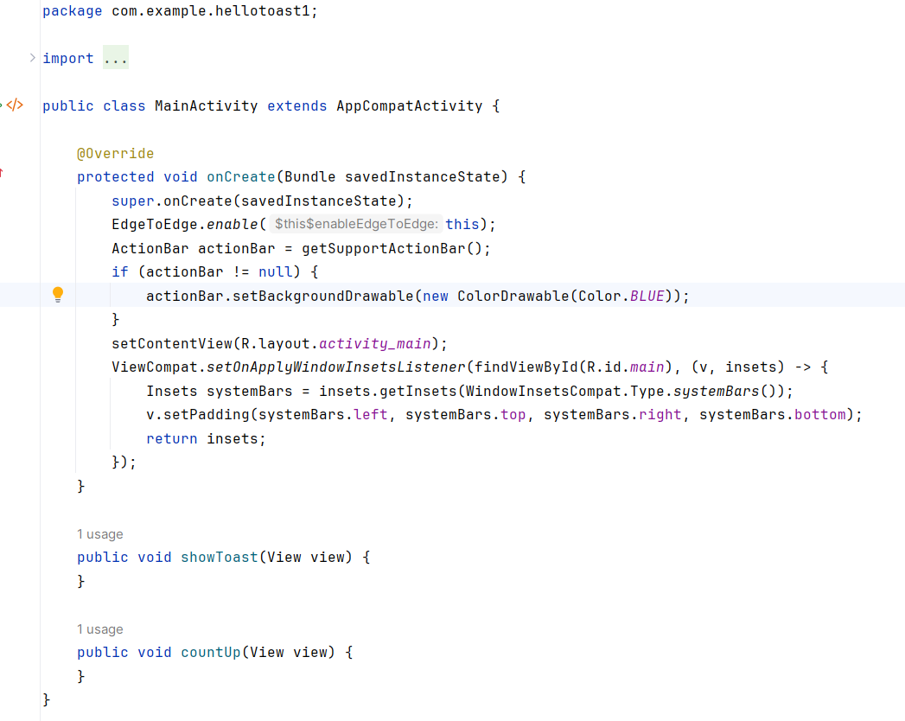

**6.2 Chỉnh sửa xử lý sự kiện của nút Toast**  
Bây giờ, bạn sẽ chỉnh sửa phương thức showToast() – xử lý sự kiện click của nút Toast trong MainActivity – để hiển thị một thông báo. Một Toast cung cấp cách hiển thị thông báo đơn giản trong một cửa sổ popup nhỏ. Toast chỉ chiếm không gian cần thiết để hiển thị thông báo, và Activity hiện tại vẫn hiển thị và có thể tương tác. Toast có thể hữu ích để kiểm tra tính tương tác trong ứng dụng của bạn – hãy thêm một thông báo Toast để hiển thị kết quả của thao tác nhấn nút hoặc thực hiện một hành động.

Thực hiện theo các bước sau để chỉnh sửa xử lý sự kiện nút Toast:

1. Tìm vị trí của phương thức showToast() mới được tạo trong MainActivity.

public void showToast(View view) {  
}

1. Để tạo một đối tượng Toast, hãy gọi phương thức makeText (factory method) trên lớp Toast.

public void showToast(View view) {  
 Toast toast = Toast.makeText(  
}

Câu lệnh này chưa hoàn chỉnh cho đến khi bạn hoàn thành tất cả các bước.

1. Cung cấp context của Activity của ứng dụng. Vì một Toast được hiển thị phía trên giao diện người dùng của Activity, hệ thống cần thông tin về Activity hiện tại. Khi bạn đã ở trong context của Activity mà bạn cần, hãy sử dụng từ khóa "this" như một cách rút gọn.

Toast toast = Toast.makeText(this,

1. Cung cấp thông báo để hiển thị, chẳng hạn như một tài nguyên chuỗi (ví dụ: toast_message mà bạn đã tạo ở bước trước). Tài nguyên chuỗi toast_message được nhận diện bằng R.string.toast_message.

Toast toast= Toast.*makeText*(this,R.string.*toast_message*,

1. Cung cấp thời lượng hiển thị. Ví dụ, Toast.LENGTH_SHORT hiển thị Toast trong một khoảng thời gian tương đối ngắn.

Toast toast = Toast.*makeText*(this, R.string.*toast_message*,Toast.*LENGTH_SHORT*);

Thời lượng hiển thị của Toast có thể là Toast.LENGTH_LONG hoặc Toast.LENGTH_SHORT. Thời gian thực tế là khoảng 3,5 giây cho Toast dài và 2 giây cho Toast ngắn.

1. Hiển thị Toast bằng cách gọi phương thức show(). Dưới đây là toàn bộ phương thức showToast():

public void showToast(View view) {  
 Toast toast = Toast.*makeText*(this, R.string.*toast_message*,Toast.*LENGTH_SHORT*);  
 toast.show();  
}

Chạy ứng dụng và xác minh rằng thông báo Toast xuất hiện khi bạn nhấn nút Toast.

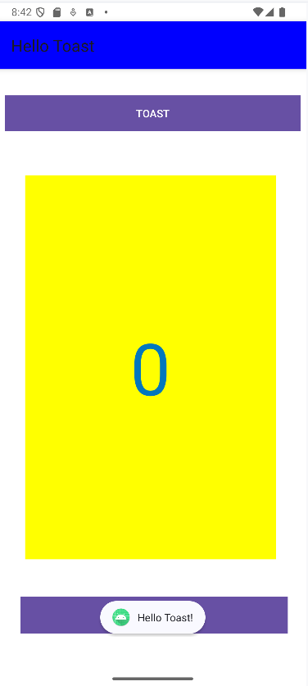

6.3 Chỉnh sửa xử lý sự kiện của nút Count  
Bây giờ, bạn sẽ chỉnh sửa phương thức countUp() – xử lý sự kiện click của nút Count trong MainActivity – sao cho nó hiển thị giá trị đếm hiện tại sau mỗi lần nhấn nút Count. Mỗi lần nhấn nút sẽ tăng giá trị đếm lên một đơn vị.  
Mã xử lý sự kiện cần thực hiện các điều sau:

* Theo dõi giá trị đếm khi nó thay đổi.
* Gửi giá trị đếm được cập nhật đến TextView để hiển thị.

Thực hiện các bước sau để chỉnh sửa xử lý sự kiện của nút Count:

1. Tìm vị trí của phương thức countUp() mới được tạo trong MainActivity, có dạng:

public void countUp(View view) {  
}

1. Để theo dõi giá trị đếm, bạn cần một biến thành viên riêng (private member variable). Mỗi lần nhấn nút Count sẽ tăng giá trị của biến này. Nhập đoạn mã sau (đoạn mã này sẽ được đánh dấu màu đỏ và xuất hiện biểu tượng bóng đèn đỏ):

public void countUp(View view) {  
 mCount++;  
}

Nếu biểu tượng bóng đèn đỏ không xuất hiện, hãy chọn biểu thức mCount++; sau một lúc, biểu tượng bóng đèn sẽ xuất hiện.

1. Nhấp vào biểu tượng bóng đèn đỏ và chọn Create field 'mCount' từ menu bật lên. Thao tác này tạo ra một biến thành viên riêng tại đầu lớp MainActivity, và Android Studio mặc định kiểu của biến này là integer (int):
2. Thay đổi câu lệnh khai báo biến thành viên thành khởi tạo giá trị bằng 0:

public class MainActivity extends AppCompatActivity {  
 private int mCount = 0;

1. Ngoài biến mCount, bạn cũng cần một biến thành viên riêng để lưu tham chiếu đến TextView hiển thị số đếm, gọi biến này là mShowCount:

public class MainActivity extends AppCompatActivity {  
 private int mCount = 0;  
 private TextView mShowCount;

…..}

1. Bây giờ, đã có mShowCount, bạn có thể lấy tham chiếu đến TextView thông qua ID đã đặt trong tệp bố cục. Để lấy tham chiếu này chỉ một lần, hãy thực hiện trong phương thức onCreate(). Như bạn đã học trong một bài học khác, phương thức onCreate() được dùng để inflate bố cục, tức là đặt content view của màn hình bằng tệp XML bố cục. Bạn cũng có thể sử dụng onCreate() để lấy tham chiếu đến các phần tử UI khác trong bố cục, chẳng hạn như TextView. Tìm phương thức onCreate() trong MainActivity:

protected void onCreate(Bundle savedInstanceState) {  
 super.onCreate(savedInstanceState);  
 EdgeToEdge.*enable*(this);  
 ActionBar actionBar = getSupportActionBar();  
 if (actionBar != null) {  
 actionBar.setBackgroundDrawable(new ColorDrawable(Color.*BLUE*));  
 }  
 setContentView(R.layout.*activity_main*);  
 ViewCompat.*setOnApplyWindowInsetsListener*(findViewById(R.id.*main*), (v, insets) -> {  
 Insets systemBars = insets.getInsets(WindowInsetsCompat.Type.*systemBars*());  
 v.setPadding(systemBars.left, systemBars.top, systemBars.right, systemBars.bottom);  
 return insets;  
 });  
}

1. Thêm câu lệnh findViewById vào cuối phương thức onCreate() để gán giá trị cho mShowCount:

protected void onCreate(Bundle savedInstanceState) {  
 super.onCreate(savedInstanceState);  
 EdgeToEdge.*enable*(this);  
 ActionBar actionBar = getSupportActionBar();  
 if (actionBar != null) {  
 actionBar.setBackgroundDrawable(new ColorDrawable(Color.*BLUE*));  
 }  
 setContentView(R.layout.*activity_main*);  
 ViewCompat.*setOnApplyWindowInsetsListener*(findViewById(R.id.*main*), (v, insets) -> {  
 Insets systemBars = insets.getInsets(WindowInsetsCompat.Type.*systemBars*());  
 v.setPadding(systemBars.left, systemBars.top, systemBars.right, systemBars.bottom);  
 return insets;  
 });  
 mShowCount = (TextView) findViewById(R.id.*show_count*);  
}

Một View, giống như một chuỗi, là một tài nguyên có thể có một ID. Gọi findViewById với ID của một view sẽ trả về đối tượng View. Vì phương thức này trả về một View, bạn cần ép kiểu kết quả về loại view mà bạn mong đợi, trong trường hợp này là (TextView).

1. Sau khi đã gán tham chiếu cho mShowCount, bạn có thể sử dụng biến này để cập nhật văn bản của TextView với giá trị của biến mCount. Thêm đoạn mã sau vào phương thức countUp():

if (mShowCount != null)  
 mShowCount.setText(Integer.*toString*(mCount));

Toàn bộ phương thức countUp() bây giờ trông như sau:

public void countUp(View view) {  
 mCount++;  
 if (mShowCount != null)  
 mShowCount.setText(Integer.*toString*(mCount));  
  
}

1. Chạy ứng dụng để xác minh rằng giá trị đếm tăng lên mỗi khi bạn nhấn nút Count.

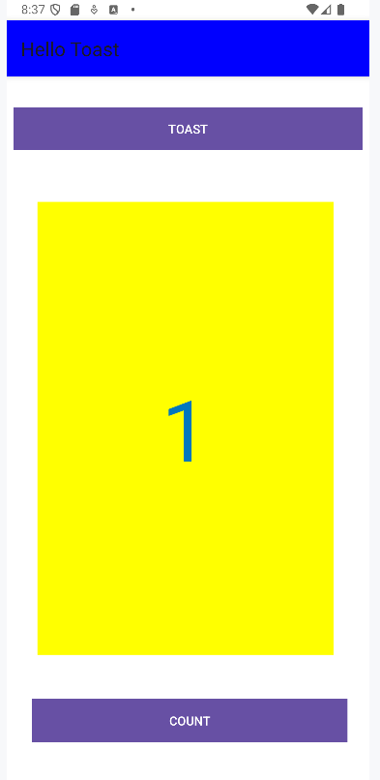

Mẹo: Để tìm hiểu chi tiết về cách sử dụng ConstraintLayout, hãy xem Codelab "Using ConstraintLayout to design your views".

Thách thức lập trình  
Lưu ý: Tất cả các thách thức lập trình đều không bắt buộc và không phải là điều kiện tiên quyết cho các bài học sau.

Ứng dụng HelloToast trông ổn khi thiết bị hoặc trình giả lập được đặt theo chiều dọc. Tuy nhiên, nếu bạn chuyển thiết bị hoặc trình giả lập sang chiều ngang, nút **Count** có thể chồng lên **TextView** ở phía dưới như trong hình minh họa bên dưới.

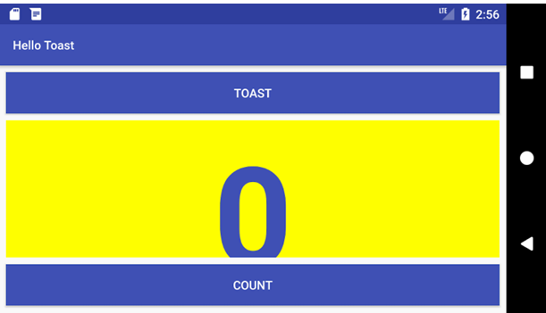

**Thử thách**: Thay đổi bố cục để nó trông đẹp cả khi ở chế độ ngang và dọc:

1. Trên máy tính của bạn, sao chép thư mục dự án **HelloToast** và đổi tên nó thành **HelloToastChallenge**.
2. Mở **HelloToastChallenge** trong Android Studio và chỉnh sửa nó. (Xem Phụ lục: Tiện ích để biết hướng dẫn sao chép và chỉnh sửa một dự án.)
3. Thay đổi bố cục sao cho nút **Toast** và nút **Count** xuất hiện ở phía bên trái, như trong hình minh họa bên dưới. **TextView** xuất hiện bên cạnh chúng, nhưng chỉ rộng đủ để hiển thị nội dung của nó. (Gợi ý: Sử dụng wrap_content.)
4. Chạy ứng dụng ở cả chế độ ngang và dọc.

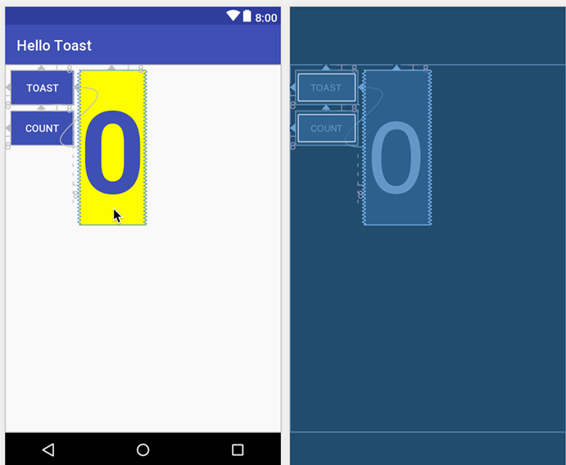

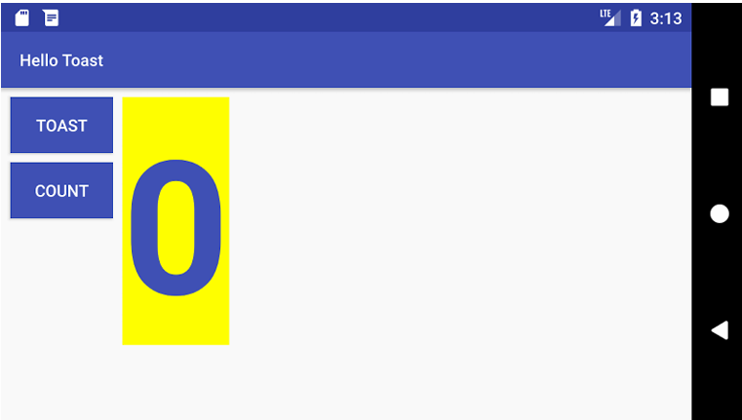

Tóm tắt:  
**View, ViewGroup và layouts:**

* Tất cả các phần tử giao diện người dùng (UI) đều là các lớp con của lớp **View**, do đó kế thừa nhiều thuộc tính từ lớp **View**.
* Các phần tử **View** có thể được nhóm lại bên trong một **ViewGroup**, hoạt động như một container. Mối quan hệ này là mối quan hệ cha-con, trong đó **parent** là một **ViewGroup**, còn **child** là một **View** hoặc một **ViewGroup** khác.
* Phương thức **onCreate()** được sử dụng để **inflate layout**, nghĩa là thiết lập nội dung hiển thị của màn hình từ tệp XML layout. Bạn cũng có thể sử dụng nó để lấy tham chiếu đến các phần tử giao diện người dùng (UI) khác trong layout.
* Một **View**, giống như một chuỗi ký tự (string), là một tài nguyên có thể có ID. Phương thức findViewById nhận ID của một View làm tham số và trả về View đó.

**Sử dụng trình chỉnh sửa bố cục:**

* Nhấp vào tab **Design** để thao tác các phần tử và bố cục, hoặc tab **Text** để chỉnh sửa mã XML của bố cục.
* Trong tab **Design**, bảng **Palettes** hiển thị các phần tử giao diện người dùng (UI) có thể sử dụng trong bố cục ứng dụng, và bảng **Component tree** hiển thị cây phân cấp của các phần tử UI.
* Các phần tử UI trong bố cục được hiển thị trong các bảng **design** và **blueprint**. Tab **Attributes** hiển thị bảng **Attributes** để cài đặt các thuộc tính cho phần tử UI.
* Constraint handle: Nhấp vào một constraint handle (vòng tròn ở mỗi cạnh của phần tử), kéo đến một constraint khác hoặc đường viền cha để tạo ràng buộc. Ràng buộc được hiển thị bằng một đường gấp khúc.
* Resizing handle: Kéo tay nắm (hình vuông) để thay đổi kích thước phần tử. Trong khi kéo, tay nắm sẽ chuyển thành góc xiên.
* Autoconnect tool: Khi được bật, công cụ này tự động tạo hai hoặc nhiều ràng buộc cho phần tử UI với bố cục cha, dựa trên vị trí của phần tử.
* Bạn có thể xóa ràng buộc của một phần tử bằng cách chọn phần tử, di chuột qua để hiển thị nút **Clear Constraints**, và nhấp để xóa tất cả các ràng buộc. Để xóa một ràng buộc cụ thể, nhấp vào constraint handle tương ứng.
* Bảng **Attributes** cung cấp truy cập vào tất cả các thuộc tính XML có thể gán cho một phần tử UI. Nó cũng bao gồm một bảng định cỡ hình vuông gọi là **view inspector** ở trên cùng. Các biểu tượng trong hình vuông đại diện cho cài đặt chiều cao và chiều rộng.

Thuộc tính **layout_width** và **layout_height** thay đổi khi bạn thay đổi chiều cao và chiều rộng trong bảng điều khiển. Các giá trị có thể là:

1. **match_constraint:** Phần tử mở rộng để lấp đầy không gian bố cục cha (có tính đến lề nếu được đặt).
2. **wrap_content:** Phần tử co lại vừa với nội dung của nó. Nếu không có nội dung, phần tử sẽ trở nên vô hình.
3. **dp cố định:** Chỉ định kích thước cố định, phù hợp với kích thước màn hình của thiết bị.

**Trích xuất tài nguyên chuỗi (String Resources):**

Thay vì mã hóa cứng chuỗi, nên sử dụng tài nguyên chuỗi, đại diện cho các chuỗi. Thực hiện theo các bước sau:

1. Nhấp vào chuỗi mã hóa cứng để trích xuất, nhấn **Alt-Enter** (hoặc **Option-Enter** trên Mac) và chọn **Extract string resources** từ menu bật lên.
2. Đặt tên cho **Resource name**.
3. Nhấn **OK**. Điều này sẽ tạo một tài nguyên chuỗi trong tệp values/res/string.xml, và chuỗi trong mã sẽ được thay thế bằng tham chiếu tới tài nguyên: @string/button_label_toast.

**Xử lý sự kiện nhấp (Handling Clicks):**

* **Click handler** là một phương thức được gọi khi người dùng nhấp hoặc chạm vào một phần tử UI.
* Để chỉ định một click handler cho một phần tử UI như **Button**, nhập tên phương thức trong trường **onClick** của bảng **Attributes** ở tab **Design**, hoặc trong trình chỉnh sửa XML bằng cách thêm thuộc tính android:onClick vào phần tử **Button**.
* Tạo click handler trong Activity chính bằng cách sử dụng tham số **View**. Ví dụ:

public void showToast(View view) {

// Xử lý khi nhấp

}

* Có thể tìm thấy thông tin về tất cả các thuộc tính của **Button** trong tài liệu lớp **Button**, và tất cả các thuộc tính của **TextView** trong tài liệu lớp **TextView**.

Toast cung cấp cách hiển thị một thông báo đơn giản trong một cửa sổ popup nhỏ. Nó chỉ chiếm không gian đủ để chứa thông báo. Để tạo một instance của Toast, thực hiện các bước sau:

1. Gọi phương thức **makeText()** từ lớp **Toast**.
2. Cung cấp **context của Activity ứng dụng** và thông báo cần hiển thị (chẳng hạn như một tài nguyên chuỗi).
3. Cung cấp thời lượng hiển thị, ví dụ: **Toast.LENGTH_SHORT** cho thời gian ngắn. Thời lượng có thể là **Toast.LENGTH_LONG** hoặc **Toast.LENGTH_SHORT**.
4. Hiển thị Toast bằng cách gọi phương thức **show()**.

**Bài học 1.2 Phần B: Trình chỉnh sửa bố cục**

**Giới thiệu**

Như đã học trong **1.2 Phần A: Giao diện tương tác đầu tiên**, bạn có thể xây dựng giao diện người dùng (UI) bằng **ConstraintLayout** trong trình chỉnh sửa bố cục. ConstraintLayout sắp xếp các phần tử UI bằng các kết nối ràng buộc với các phần tử khác hoặc với các cạnh của bố cục. ConstraintLayout được thiết kế để dễ dàng kéo thả các phần tử UI vào trình chỉnh sửa bố cục.

**ConstraintLayout** là một **ViewGroup**, một loại **View** đặc biệt có thể chứa các đối tượng **View** khác (được gọi là **children** hoặc **child views**). Phần thực hành này giới thiệu nhiều tính năng hơn của **ConstraintLayout** và trình chỉnh sửa bố cục.

Phần thực hành này cũng giới thiệu hai lớp con khác của **ViewGroup**:

* **LinearLayout**: Một nhóm căn chỉnh các phần tử **View** con bên trong theo chiều ngang hoặc dọc.
* **RelativeLayout**: Một nhóm các phần tử **View** con, trong đó mỗi phần tử **View** được định vị và căn chỉnh tương đối với các phần tử **View** khác bên trong **ViewGroup**. Vị trí của các phần tử **View** con được mô tả dựa trên mối quan hệ giữa chúng với nhau hoặc với **ViewGroup** cha.

**Những gì bạn cần biết trước:**

Bạn cần có khả năng:

* Tạo một ứng dụng **Hello World** với Android Studio.
* Chạy ứng dụng trên trình giả lập hoặc thiết bị thực.
* Tạo một bố cục đơn giản cho ứng dụng bằng **ConstraintLayout**.
* Trích xuất và sử dụng tài nguyên chuỗi (string resources).

**Những gì bạn sẽ học:**

* Cách tạo một biến thể bố cục cho màn hình ngang (landscape).
* Cách tạo một biến thể bố cục cho máy tính bảng và màn hình lớn hơn.
* Cách sử dụng ràng buộc đường cơ sở (baseline constraint) để căn chỉnh các phần tử UI với văn bản.
* Cách sử dụng các nút gói (pack) và căn chỉnh (align) để căn chỉnh các phần tử trong bố cục.
* Cách định vị các view trong **LinearLayout**.
* Cách định vị các view trong **RelativeLayout**.

**Những gì bạn sẽ làm:**

* Tạo một biến thể bố cục cho màn hình ngang.
* Tạo một biến thể bố cục cho máy tính bảng và màn hình lớn hơn.
* Sửa đổi bố cục để thêm các ràng buộc vào các phần tử UI.
* Sử dụng ràng buộc đường cơ sở của **ConstraintLayout** để căn chỉnh các phần tử với văn bản.
* Sử dụng các nút gói và căn chỉnh của **ConstraintLayout** để căn chỉnh các phần tử.
* Thay đổi bố cục để sử dụng **LinearLayout**.
* Định vị các phần tử trong **LinearLayout**.
* Thay đổi bố cục để sử dụng **RelativeLayout**.
* Sắp xếp lại các view trong bố cục chính để liên kết tương đối với nhau.

**Tổng quan về ứng dụng:**

Ứng dụng **Hello Toast** từ bài học trước sử dụng **ConstraintLayout** để sắp xếp các phần tử UI trong bố cục của Activity, như minh họa trong hình dưới đây.

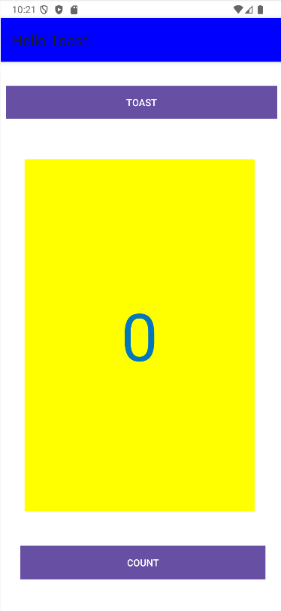

Để thực hành thêm với **ConstraintLayout**, bạn sẽ tạo một biến thể của bố cục này dành cho màn hình ngang (horizontal orientation), như minh họa trong hình dưới đây.

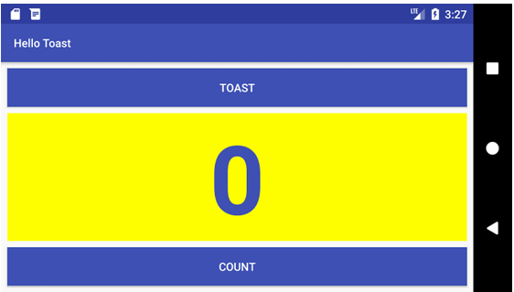

Bạn cũng sẽ học cách sử dụng ràng buộc đường cơ sở (baseline constraints) và một số tính năng căn chỉnh của **ConstraintLayout** bằng cách tạo một biến thể bố cục khác dành cho màn hình máy tính bảng.

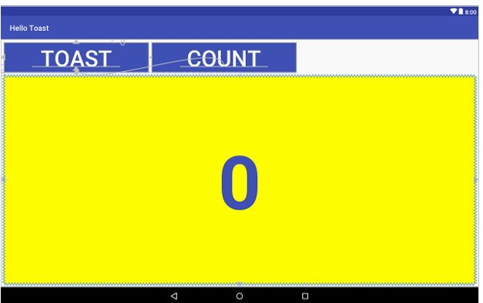

Bạn cũng sẽ tìm hiểu về các lớp con khác của **ViewGroup** như **LinearLayout** và **RelativeLayout**, đồng thời thay đổi bố cục của ứng dụng **Hello Toast** để sử dụng chúng.

**Nhiệm vụ 1: Tạo các biến thể bố cục**

Trong bài học trước, thử thách lập trình yêu cầu bạn thay đổi bố cục của ứng dụng **Hello Toast** để phù hợp với cả hai chế độ **dọc** và **ngang**. Trong nhiệm vụ này, bạn sẽ học cách dễ dàng hơn để tạo các biến thể bố cục cho các thiết bị di động ở chế độ **dọc** hoặc **ngang**, cũng như cho các thiết bị màn hình lớn như máy tính bảng.

Trong nhiệm vụ này, bạn sẽ sử dụng một số nút trên **hai thanh công cụ trên cùng** trong trình chỉnh sửa bố cục (**Layout Editor**).

Thanh công cụ trên cùng giúp bạn cấu hình cách hiển thị bản xem trước của bố cục trong trình chỉnh sửa bố cục:



**Các bước chính:**

1. **Chọn bề mặt thiết kế (Design Surface):**Chọn **Design** để hiển thị bản xem trước màu sắc của bố cục, hoặc **Blueprint** để chỉ hiển thị các đường viền của từng phần tử giao diện người dùng (UI).Để xem cả hai chế độ cạnh nhau, chọn **Design + Blueprint**.
2. **Thay đổi hướng hiển thị trong trình chỉnh sửa (Orientation in Editor):**Chọn **Portrait** (chế độ dọc) hoặc **Landscape** (chế độ ngang) để xem trước bố cục theo chiều dọc hoặc ngang. Điều này rất hữu ích để xem trước bố cục mà không cần chạy ứng dụng trên trình giả lập hoặc thiết bị.Để tạo bố cục thay thế cho từng hướng, chọn **Create Landscape Variation** hoặc các biến thể khác.
3. **Chọn thiết bị trong trình chỉnh sửa (Device in Editor):**Chọn loại thiết bị (ví dụ: điện thoại/máy tính bảng, Android TV hoặc Android Wear).
4. **Chọn phiên bản API trong trình chỉnh sửa (API Version in Editor):** Chọn phiên bản Android để hiển thị bản xem trước.
5. **Chọn chủ đề trong trình chỉnh sửa (Theme in Editor):**Chọn một chủ đề (ví dụ: **AppTheme**) để áp dụng cho bản xem trước.
6. **Chọn ngôn ngữ và khu vực (Locale in Editor):**Chọn ngôn ngữ và khu vực cho bản xem trước. Danh sách này chỉ hiển thị các ngôn ngữ có trong tài nguyên chuỗi văn bản (**string resources**).Bạn cũng có thể chọn **Preview as Right To Left** để xem bố cục như khi chọn một ngôn ngữ đọc từ phải sang trái (**RTL**).

Thanh công cụ thứ hai giúp bạn cấu hình cách hiển thị các phần tử giao diện người dùng trong **ConstraintLayout**, cũng như phóng to hoặc cuộn bản xem trước.



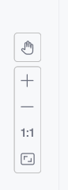

**Trong hình trên:**

1. **Hiển thị (Show):** Chọn **Show Constraints** và **Show Margins** để hiển thị hoặc ẩn các ràng buộc và khoảng cách trong bản xem trước.
2. **Autoconnect:** Bật hoặc tắt tính năng Autoconnect. Khi tính năng này được bật, bạn có thể kéo bất kỳ phần tử nào (như Button) đến bất kỳ phần nào trong bố cục để tự động tạo ràng buộc với bố cục cha.
3. **Xóa tất cả ràng buộc (Clear All Constraints):** Xóa toàn bộ ràng buộc trong bố cục.
4. **Suy luận ràng buộc (Infer Constraints):** Tạo ràng buộc bằng cách suy luận.
5. **Khoảng cách mặc định (Default Margins):** Thiết lập khoảng cách mặc định.
6. **Gói (Pack):** Gom nhóm hoặc mở rộng các phần tử được chọn.
7. **Căn chỉnh (Align):** Căn chỉnh các phần tử được chọn.
8. **Đường dẫn hướng (Guidelines):** Thêm đường dẫn hướng dọc hoặc ngang.
9. **Điều khiển phóng to/thu nhỏ (Zoom/pan controls):** Phóng to hoặc thu nhỏ bản xem trước.

**Mẹo:** Để tìm hiểu thêm về cách sử dụng trình chỉnh sửa bố cục, xem **Build a UI with Layout Editor**. Để học cách xây dựng bố cục với **ConstraintLayout**, xem **Build a Responsive UI with ConstraintLayout**.

**1.1 Xem trước bố cục ở chế độ ngang**

Để xem trước bố cục ứng dụng **Hello Toast** với chế độ ngang, hãy làm theo các bước sau:

1. Mở ứng dụng **Hello Toast** từ bài học trước.
   * **Lưu ý:** Nếu bạn đã tải xuống mã hoàn chỉnh cho HelloToast, hãy xóa các bố cục chế độ ngang (**landscape**) và màn hình cực lớn (**extra-large**) đã hoàn thành mà bạn sẽ tạo trong nhiệm vụ này.
   * Chuyển từ chế độ hiển thị **Project > Android** sang **Project > Project Files** trong bảng **Project**. Sau đó, mở rộng đường dẫn **app > src/main > res**, chọn cả hai thư mục **layout-land** và **layout-xlarge**, sau đó chọn **Edit > Delete**.
   * Sau khi hoàn tất, chuyển lại bảng **Project** về **Project > Android**.
2. Mở tệp **activity_main.xml** trong thư mục bố cục (**layout**). Nhấp vào tab **Design** nếu nó chưa được chọn.
3. Nhấp vào nút **Orientation in Editor** trên thanh công cụ ở phía trên để thay đổi hướng hiển thị.
4. Trong menu thả xuống, chọn **Switch to Landscape**. Bố cục sẽ xuất hiện ở chế độ ngang, như minh họa bên dưới. Để quay lại chế độ dọc, chọn **Switch to Portrait**.

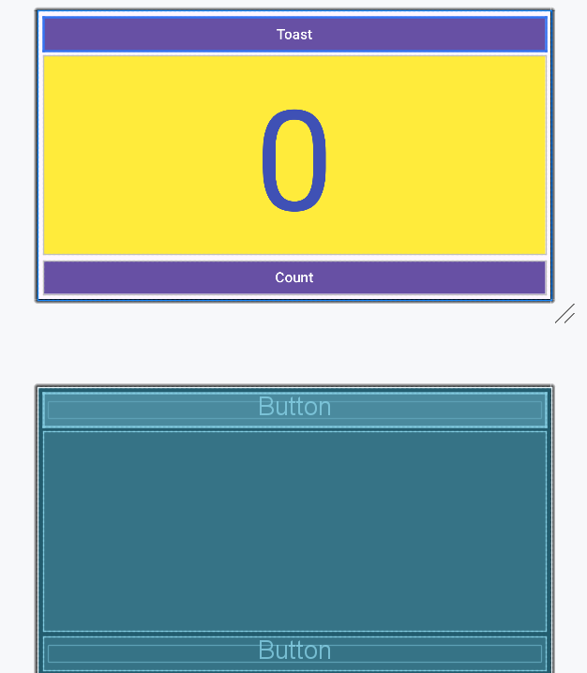

### 1.2 Tạo biến thể bố cục cho chế độ ngang

Sự khác biệt về mặt hình ảnh giữa chế độ dọc và ngang trong bố cục này là chữ số **0** trong phần tử **show_count** (**TextView**) nằm quá thấp đối với chế độ ngang, quá gần với nút **Count** và kích thước cố định của **TextView** (160sp) có thể khiến bố cục trong chế độ ngang trông không cân đối, với chữ số **0** quá lớn hoặc không được căn giữa. Để giải quyết vấn đề này trong chế độ ngang mà vẫn giữ nguyên bố cục cho chế độ dọc, bạn có thể tạo một biến thể bố cục cho ứng dụng **Hello Toast**. Thực hiện theo các bước sau:

1. Nhấp vào nút **Orientation in Editor** trên thanh công cụ phía trên.
2. Chọn **Create Landscape Variation**.

Khi đó, một cửa sổ chỉnh sửa mới sẽ mở ra với tab **land/activity_main.xml**, hiển thị bố cục dành riêng cho chế độ ngang. Bạn có thể thay đổi bố cục này mà không ảnh hưởng đến bố cục gốc cho chế độ dọc.

1. Trong bảng **Project > Android**, mở thư mục **res > layout**, bạn sẽ thấy Android Studio đã tự động tạo biến thể mới có tên **activity_main.xml (land)**.

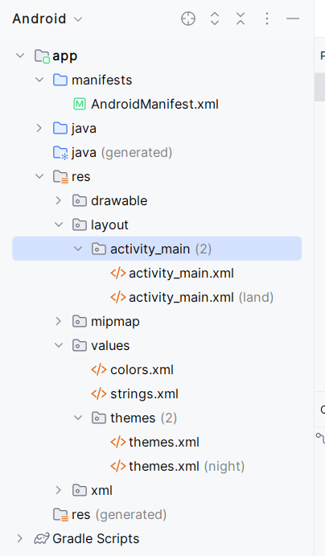

**1.3 Xem trước bố cục trên các thiết bị khác nhau**

Bạn có thể xem trước bố cục trên các thiết bị khác nhau mà không cần chạy ứng dụng trên thiết bị thực hoặc trình giả lập. Thực hiện các bước sau:

1. Tab **land/activity_main.xml** vẫn đang mở trong trình chỉnh sửa bố cục. Nếu không, hãy nhấp đúp vào tệp **activity_main.xml (land)** trong thư mục **layout**.
2. Nhấp vào nút **Device in Editor** trên thanh công cụ phía trên.
3. Trong menu thả xuống, chọn một thiết bị khác. Ví dụ, chọn **Nexus 4**, **Nexus 5**, sau đó **Pixel** để xem sự khác biệt trong các bản xem trước. Những khác biệt này xảy ra do kích thước văn bản cố định của **TextView**.

### **1.4 Thay đổi bố cục cho chế độ ngang**

Bạn có thể sử dụng bảng **Attributes** trong tab **Design** để thiết lập hoặc thay đổi các thuộc tính. Tuy nhiên, đôi khi việc chỉnh sửa trực tiếp mã XML trong tab **Text** sẽ nhanh hơn. Tab **Text** hiển thị mã XML và cung cấp một tab **Preview** ở phía bên phải cửa sổ để hiển thị bản xem trước bố cục, như minh họa trong hình bên dưới.

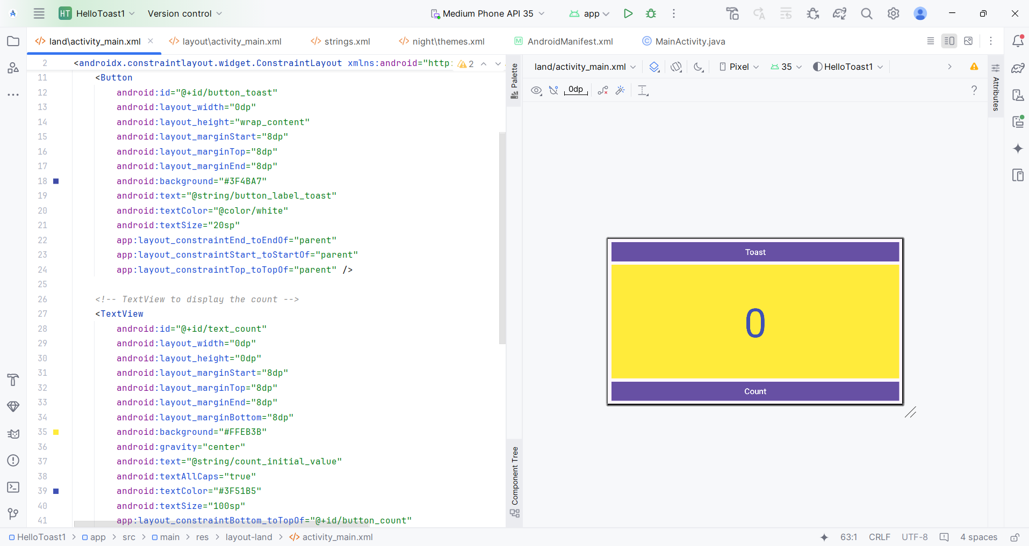

**Thay đổi bố cục với các bước chi tiết**

**Hình minh họa:**

1. **Tab Preview:** Sử dụng để hiển thị bảng xem trước bố cục.
2. **Preview Pane:** Hiển thị cách bố cục trông trên thiết bị.
3. **XML Code:** Phần mã nguồn của bố cục trong tab **Text**.

**Các bước thay đổi bố cục:**

1. Đảm bảo tab **land/activity_main.xml** vẫn mở trong trình chỉnh sửa bố cục. Nếu không, nhấp đúp vào tệp **activity_main.xml (land)** trong thư mục **layout**.
2. Chuyển sang tab **Text** và bật tab **Preview** (nếu chưa được chọn).
3. Trong mã XML, tìm phần tử **TextView**.
4. Thay đổi thuộc tính android:textSize="100sp" thành android:textSize="120sp". Kết quả thay đổi sẽ hiển thị ngay lập tức trong bản xem trước.

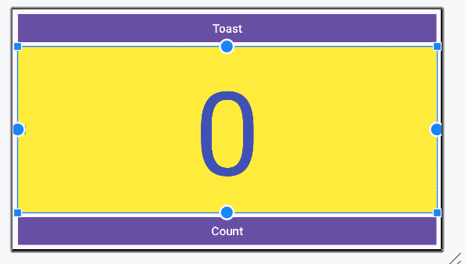

1. Sử dụng menu thả xuống **Device in Editor** để chọn các thiết bị khác nhau và xem cách bố cục hiển thị ở chế độ ngang trên các thiết bị đó.

**Lưu ý trong trình chỉnh sửa:**

* Tab **land/activity_main.xml** hiển thị bố cục cho chế độ ngang.
* Tab **activity_main.xml** hiển thị bố cục không thay đổi cho chế độ dọc.  
  Bạn có thể chuyển đổi qua lại giữa hai tab để so sánh.

1. Chạy ứng dụng trên trình giả lập hoặc thiết bị thực. Chuyển hướng hiển thị từ dọc sang ngang để xem cách cả hai bố cục hoạt động.

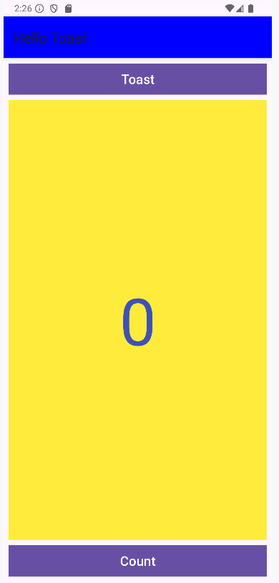

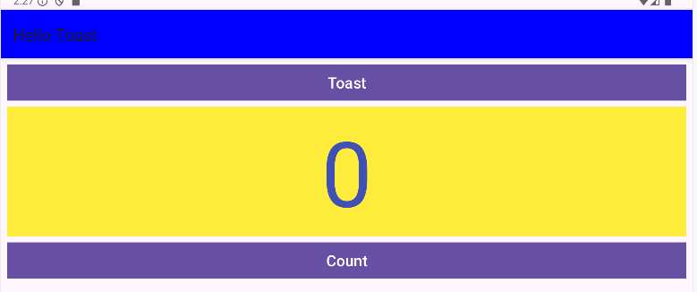

* 1. **Tạo một biến thể bố cục cho máy tính bảng**

Như bạn đã học trước đây, bạn có thể xem trước bố cục trên các thiết bị khác nhau bằng cách nhấp vào nút **Device in Editor** trên thanh công cụ phía trên.Nếu bạn chọn một thiết bị như **Nexus 10** (máy tính bảng) từ menu, bạn sẽ nhận thấy rằng bố cục không phù hợp cho màn hình máy tính bảng lớn - văn bản của mỗi nút (**Button**) quá nhỏ và cách sắp xếp các nút (**Button**) ở trên và dưới không lý tưởng cho màn hình lớn của máy tính bảng.

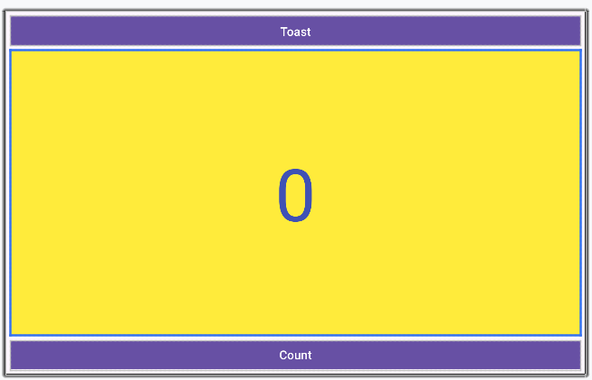

Để điều chỉnh bố cục phù hợp với máy tính bảng mà không ảnh hưởng đến bố cục cho các thiết bị điện thoại ở chế độ ngang hoặc dọc, hãy thực hiện các bước sau:

1. Nhấp vào tab **Design** (nếu chưa được chọn) để hiển thị các bảng thiết kế và bản vẽ.
2. Nhấp vào nút **Orientation in Editor** trên thanh công cụ phía trên.
3. Chọn **Create layout x-large Variation**.

Sau khi thực hiện:

* Một cửa sổ chỉnh sửa mới sẽ mở ra với tab **xlarge/activity_main.xml**, hiển thị bố cục dành riêng cho thiết bị có kích thước màn hình máy tính bảng.
* Trình chỉnh sửa cũng tự động chọn một thiết bị máy tính bảng, chẳng hạn như **Nexus 9** hoặc **Nexus 10**, để hiển thị bản xem trước.

Bạn có thể thay đổi bố cục này, dành riêng cho máy tính bảng, mà không làm thay đổi các bố cục khác.

1.6 Thay đổi biến thể bố cục cho máy tính bảng

Bạn có thể sử dụng bảng thuộc tính (Attributes pane) trong tab **Design** để thay đổi các thuộc tính cho bố cục này.

1. **Tắt công cụ Autoconnect** trên thanh công cụ. Ở bước này, hãy đảm bảo rằng công cụ đã bị vô hiệu hóa.
2. Xóa tất cả các ràng buộc (constraints) trong bố cục bằng cách nhấp vào nút **Clear All Constraints** trên thanh công cụ.
   * Khi các ràng buộc đã bị xóa, bạn có thể tự do di chuyển và thay đổi kích thước các phần tử trên bố cục.
3. Trình chỉnh sửa bố cục cung cấp các tay cầm (handles) ở bốn góc của mỗi phần tử để thay đổi kích thước chúng. Trong **Component Tree**, chọn **TextView** có tên **show_count**. Để dời **TextView** ra ngoài đường đi, giúp bạn dễ dàng kéo các phần tử **Button**, hãy kéo một góc của nó để thay đổi kích thước, như được minh họa trong hình động dưới đây.

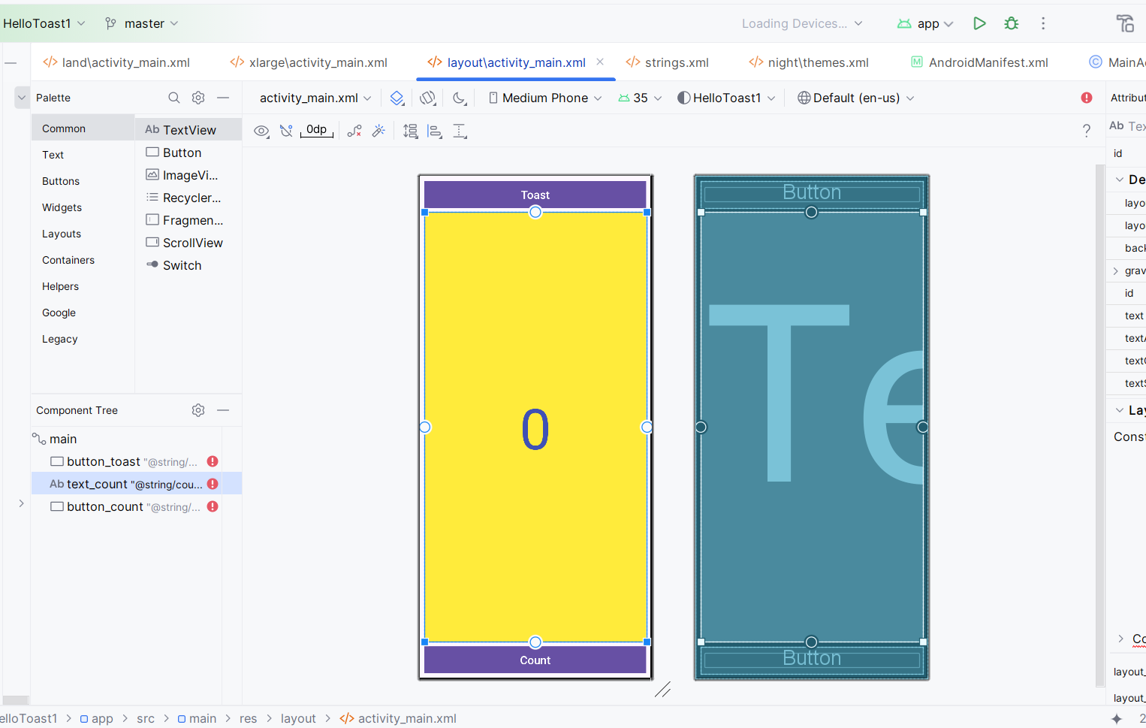

Khi thay đổi kích thước một phần tử, nó sẽ cố định các giá trị chiều rộng và chiều cao. Tránh cố định kích thước cho hầu hết các phần tử, vì điều này có thể dẫn đến giao diện không nhất quán trên các màn hình có kích thước và mật độ khác nhau.Trong bước này, việc thay đổi kích thước chỉ được thực hiện để di chuyển phần tử tạm thời, và các kích thước sẽ được điều chỉnh lại trong bước khác.

**Bước 4:**

Chọn nút **button_toast** trong **Component Tree**, nhấp vào tab **Attributes** để mở bảng thuộc tính, và thay đổi **textSize** thành **60sp** (#1 trong hình bên dưới), **layout_width** thành **wrap_content** (#2 trong hình bên dưới)

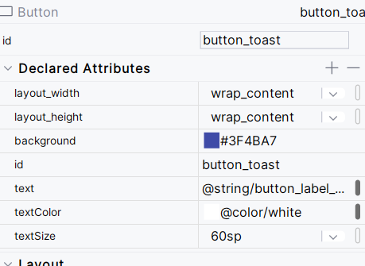

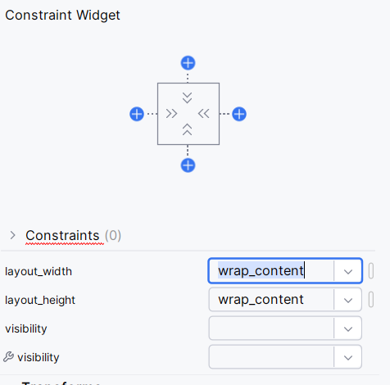

Như được hiển thị ở phía bên phải của hình trên (2), bạn có thể nhấp vào điều khiển chiều rộng của trình kiểm tra chế độ xem, xuất hiện dưới dạng hai đoạn ở hai bên trái và phải của hình vuông, cho đến khi nó hiển thị **Wrap Content**. Ngoài ra, bạn có thể chọn **wrap_content** từ menu **layout_width**.

Bạn sử dụng **wrap_content** để nếu văn bản của **Button** được bản địa hóa sang một ngôn ngữ khác, nút **Button** sẽ hiển thị rộng hơn hoặc hẹp hơn để phù hợp với từ trong ngôn ngữ khác.

1. Chọn nút **button_count** trong **Component Tree**, thay đổi **textSize** thành **60sp** và **layout_width** thành **wrap_content**, sau đó kéo nút **Button** lên trên **TextView** vào một không gian trống trong bố cục.

**1.7 Sử dụng ràng buộc đường cơ sở (baseline constraint)**

Bạn có thể căn chỉnh một phần tử giao diện người dùng (UI) chứa văn bản, như **TextView** hoặc **Button**, với một phần tử giao diện khác cũng chứa văn bản. Ràng buộc đường cơ sở (**baseline constraint**) cho phép bạn ràng buộc các phần tử sao cho các đường cơ sở của văn bản được căn thẳng hàng.

1. Ràng buộc nút **button_toast** vào phía trên và bên trái của bố cục. Kéo nút **button_count** đến một vị trí gần nút **button_toast**. Sau đó, ràng buộc nút **button_count** vào phía bên trái của nút **button_toast**, như minh họa trong hình động.

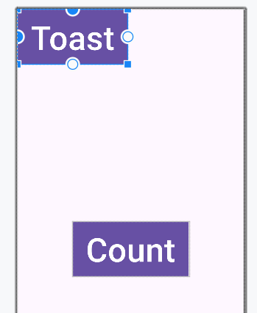

1. **Sử dụng ràng buộc đường cơ sở (baseline constraint)**, bạn có thể ràng buộc nút **button_count** sao cho đường cơ sở văn bản của nó khớp với đường cơ sở văn bản của nút **button_toast**. Chọn phần tử **button_count**, sau đó di chuyển con trỏ chuột qua phần tử cho đến khi nút ràng buộc đường cơ sở xuất hiện bên dưới phần tử.
2. Nhấp vào nút ràng buộc đường cơ sở. Tay cầm ràng buộc đường cơ sở sẽ xuất hiện, nhấp nháy màu xanh lá. Nhấp và kéo một đường ràng buộc đường cơ sở đến đường cơ sở của phần tử **button_toast** để hoàn tất.

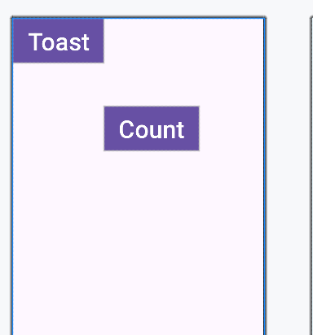

**1.8 Mở rộng các nút theo chiều ngang**  
Nút **pack** trên thanh công cụ cung cấp các tùy chọn để sắp xếp hoặc mở rộng các phần tử giao diện người dùng đã chọn. Bạn có thể sử dụng nó để sắp xếp đều các nút **Button** theo chiều ngang trên giao diện.

1. Chọn nút **button_count** trong **Component Tree**, sau đó nhấn giữ **Shift** và chọn thêm nút **button_toast** để cả hai nút đều được chọn.
2. Nhấp vào nút **pack** trên thanh công cụ, sau đó chọn tùy chọn **Expand Horizontally** như minh họa trong hình.

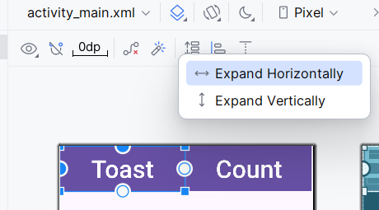

Các phần tử **Button** sẽ mở rộng theo chiều ngang để lấp đầy toàn bộ giao diện như minh họa bên dưới.

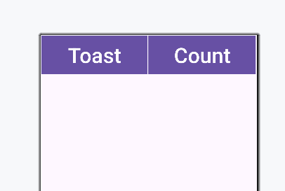

1. Để hoàn thiện bố cục, hãy ràng buộc **show_count TextView** vào phía dưới của nút **button_toast** và ràng buộc nó với các cạnh bên cũng như cạnh dưới của bố cục, như được minh họa trong hình động bên dưới.

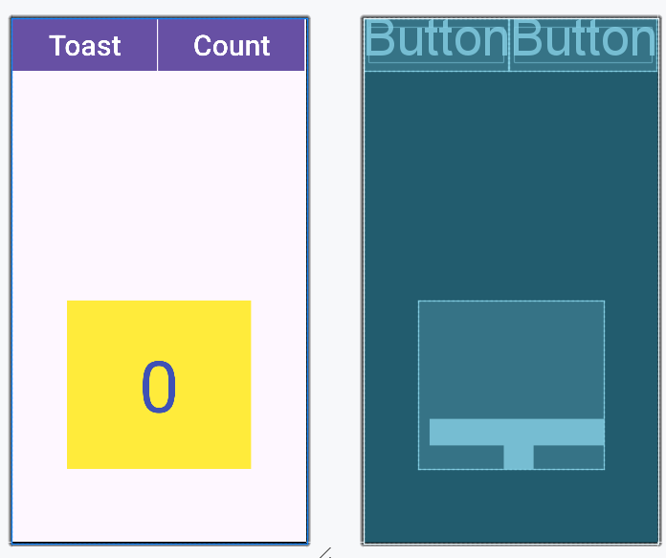

1. Các bước cuối cùng là thay đổi **layout_width** và **layout_height** của **show_count TextView** thành **Match Constraints** và đặt **textSize** thành **200sp**. Bố cục cuối cùng sẽ trông như hình minh họa bên dưới.

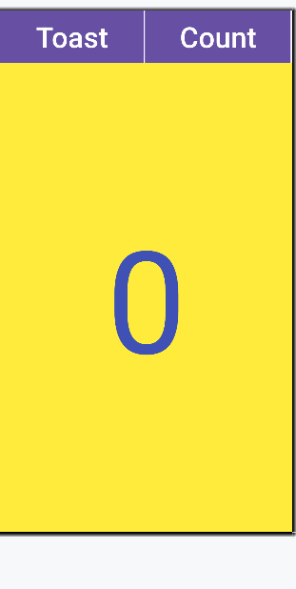

1. Nhấn vào nút **Orientation in Editor** trên thanh công cụ ở phía trên và chọn **Switch to Landscape** (Chuyển sang chế độ ngang). Giao diện của bố cục trên máy tính bảng sẽ xuất hiện với hướng nằm ngang như hình dưới đây. (Bạn có thể chọn **Switch to Portrait** để quay lại chế độ dọc).

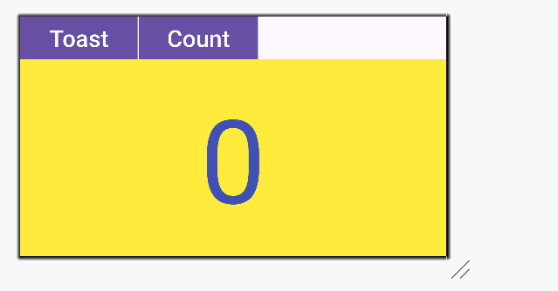

1. Chạy ứng dụng trên các trình giả lập khác nhau và thay đổi hướng màn hình sau khi chạy ứng dụng để xem giao diện trông như thế nào trên các loại thiết bị khác nhau. Bạn đã thành công trong việc tạo một ứng dụng có giao diện người dùng (UI) hoạt động đúng trên điện thoại và máy tính bảng với các kích thước và mật độ màn hình khác nhau.  
   Mẹo: Để có hướng dẫn chi tiết về cách sử dụng ConstraintLayout, hãy xem **Using ConstraintLayout to design your views**.

**Thử thách:** Để hỗ trợ giao diện ngang (landscape) cho máy tính bảng, bạn có thể căn giữa các nút (Button) trong tệp activity_main.xml (xlarge) để chúng xuất hiện như hình minh họa bên dưới.  
**Gợi ý:** Chọn các phần tử, nhấp vào nút căn chỉnh trong thanh công cụ, và chọn **Căn giữa theo chiều ngang (Center Horizontally)**.

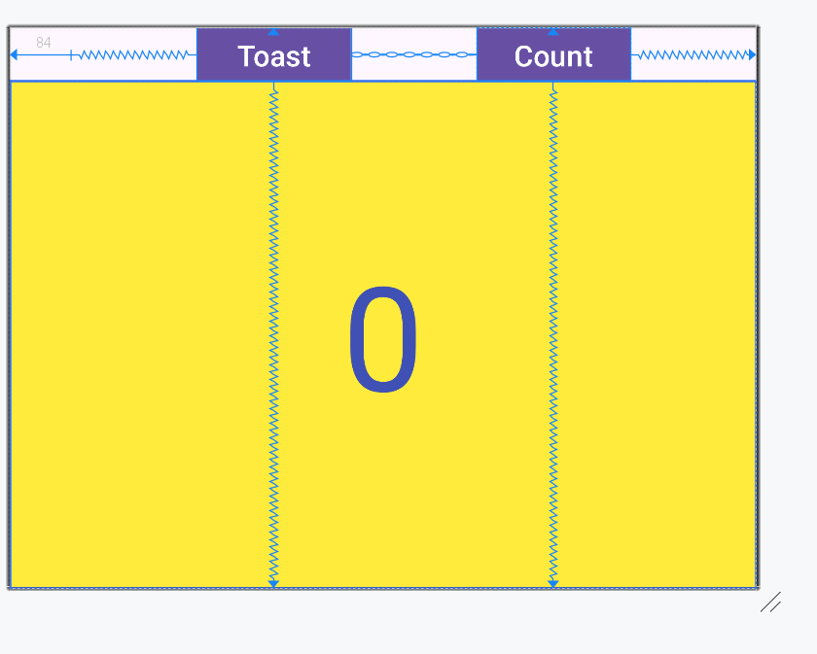

**Bài 2: Thay đổi bố cục thành LinearLayout**

LinearLayout là một **ViewGroup** sắp xếp tập hợp các **view** theo hàng ngang hoặc hàng dọc.  
LinearLayout là một trong những bố cục phổ biến nhất vì nó đơn giản và nhanh. Nó thường được sử dụng trong một **view group** khác để sắp xếp các phần tử giao diện người dùng theo chiều ngang hoặc dọc.

LinearLayout yêu cầu có các thuộc tính sau:

* **layout_width**
* **layout_height**
* **orientation**

**layout_width** và **layout_height** có thể nhận một trong các giá trị sau:

* **match_parent**: Mở rộng view để lấp đầy **parent** theo chiều rộng hoặc chiều cao. Khi **LinearLayout** là **root view**, nó sẽ mở rộng theo kích thước của màn hình (**parent view**).
* **wrap_content**: Thu nhỏ kích thước view sao cho nó vừa đủ chứa nội dung. Nếu không có nội dung, view sẽ trở nên vô hình.
* **Số dp cố định (density-independent pixels)**: Xác định kích thước cố định, được điều chỉnh theo mật độ màn hình của thiết bị. Ví dụ, **16dp** có nghĩa là 16 pixel độc lập với mật độ.

**orientation** có thể là:

* **horizontal**: Các **view** được sắp xếp từ trái sang phải.
* **vertical**: Các **view** được sắp xếp từ trên xuống dưới.

### **2.1 Thay đổi root view group thành LinearLayout**

1. Mở ứng dụng **Hello Toast** từ bài trước.
2. Mở tệp **activity_main.xml** (nếu chưa mở), và nhấp vào tab **Text** ở cuối khung chỉnh sửa để xem mã XML. Ở dòng đầu tiên của mã XML, bạn sẽ thấy dòng sau:



1. Thay đổi thẻ **<android.support.constraint.ConstraintLayout** thành **<LinearLayout**  
   để mã XML trông như sau:



1. Đảm bảo rằng thẻ đóng ở cuối mã đã được thay đổi thành **</LinearLayout>**  
   (Android Studio sẽ tự động thay đổi thẻ đóng nếu bạn thay đổi thẻ mở).  
   Nếu nó không thay đổi tự động, hãy chỉnh sửa thủ công.
2. Ngay dưới dòng thẻ **<LinearLayout**, thêm thuộc tính sau vào sau thuộc tính **android:layout_height**:

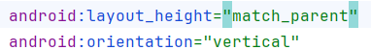

Sau khi thực hiện các thay đổi này, một số thuộc tính XML của các phần tử khác sẽ bị gạch chân màu đỏ vì chúng được sử dụng với **ConstraintLayout** và không phù hợp với **LinearLayout**.

### **2.2 Thay đổi thuộc tính của các phần tử để phù hợp với LinearLayout**

Thực hiện các bước sau để thay đổi thuộc tính của các phần tử giao diện người dùng sao cho chúng hoạt động với **LinearLayout**:

1. Mở ứng dụng **Hello Toast** từ bài trước.
2. Mở tệp **activity_main.xml** (nếu chưa mở), và nhấp vào tab **Text**.
3. Tìm phần tử **Button** có **id** là **button_toast**, và thay đổi thuộc tính sau:

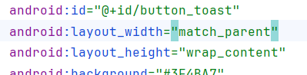

1. Xóa các thuộc tính sau khỏi phần tử **button_toast**.

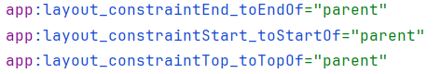

1. Tìm phần tử **Button** có **id** là **button_count**, và thay đổi thuộc tính sau.

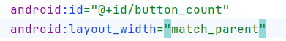

1. Xóa các thuộc tính sau khỏi phần tử **button_count**.

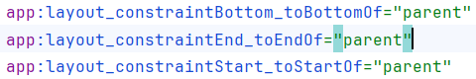

1. Tìm phần tử **TextView** có **id** là **show_count**, và thay đổi các thuộc tính sau.

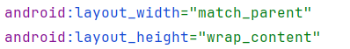

1. Xóa các thuộc tính sau khỏi phần tử **show_count**.

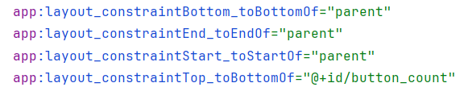

1. Nhấp vào tab **Preview** ở phía bên phải cửa sổ Android Studio (nếu chưa được chọn) để xem trước bố cục hiện tại.

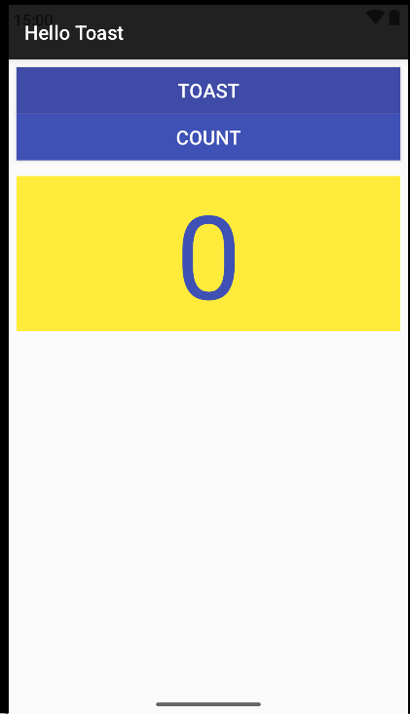

### **2.3 Thay đổi vị trí của các phần tử trong LinearLayout**

LinearLayout sắp xếp các phần tử của nó theo một hàng ngang hoặc dọc. Bạn đã thêm thuộc tính android:orientation="vertical" cho LinearLayout, vì vậy các phần tử được xếp chồng lên nhau theo chiều dọc, như đã hiển thị trong hình trước đó.

Để thay đổi vị trí của chúng sao cho nút **Count** nằm ở phía dưới, hãy làm theo các bước sau:

1. Mở ứng dụng **Hello Toast** từ bài trước.
2. Mở tệp bố cục **activity_main.xml** (nếu chưa mở), sau đó nhấp vào tab **Text**.
3. Chọn nút **button_count** và tất cả các thuộc tính của nó, từ thẻ <Button đến hết dấu đóng />, sau đó chọn **Edit > Cut** (Cắt).
4. Nhấp chuột sau thẻ đóng /> của phần tử **TextView**, nhưng trước thẻ đóng </LinearLayout>, sau đó chọn **Edit > Paste** (Dán).
5. (**Tùy chọn**) Để chỉnh sửa lại khoảng cách hoặc thụt dòng cho đẹp mắt, chọn **Code > Reformat Code** để định dạng lại mã XML với khoảng cách và thụt dòng phù hợp.

Bây giờ, mã XML cho các phần tử giao diện sẽ trông giống như sau:

*<?*xml version="1.0" encoding="utf-8"*?>*<LinearLayout xmlns:android="http://schemas.android.com/apk/res/android"  
 xmlns:app="http://schemas.android.com/apk/res-auto"  
 xmlns:tools="http://schemas.android.com/tools"  
 android:id="@+id/main"  
 android:layout_width="match_parent"  
 android:layout_height="match_parent"  
 android:orientation="vertical"  
 tools:context=".MainActivity">  
  
 *<!-- Button for showing toast -->  
  
 <!-- TextView to display the count -->  
  
 <!-- Button for incrementing the count -->* <Button  
 android:id="@+id/button_toast"  
 android:layout_width="match_parent"  
 android:layout_height="wrap_content"  
 android:background="#3F4BA7"  
 android:layout_marginStart="8dp"  
 android:layout_marginTop="8dp"  
 android:layout_marginEnd="8dp"  
 android:text="@string/button_label_toast"  
 android:textColor="@color/white"  
 android:textSize="20sp" />  
  
 <TextView  
 android:id="@+id/text_count"  
 android:layout_width="match_parent"  
 android:layout_height="wrap_content"  
 android:background="#FFEB3B"  
 android:layout_marginStart="8dp"  
 android:layout_marginTop="8dp"  
 android:layout_marginEnd="8dp"  
 android:layout_marginBottom="8dp"  
 android:gravity="center"  
 android:text="@string/count_initial_value"  
 android:textAllCaps="true"  
 android:textColor="#3F51B5"  
 android:textSize="120dp" />  
  
 <Button  
 android:id="@+id/button_count"  
 android:layout_width="match_parent"  
 android:layout_height="wrap_content"  
 android:background="#3F51B5"  
 android:text="@string/button_label_count"  
 android:layout_marginStart="8dp"  
 android:layout_marginBottom="8dp"  
 android:layout_marginEnd="8dp"  
 android:textColor="@color/white"  
 android:textSize="20dp" />  
  
</LinearLayout>

Bằng cách di chuyển nút **button_count** xuống dưới **TextView**, bố cục giờ đây gần giống với trước đó, với nút **Count** nằm ở phía dưới. Bản xem trước của bố cục bây giờ trông như sau:

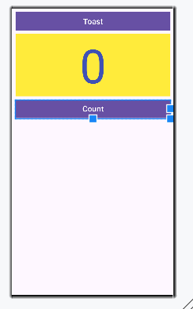

### **2.4 Thêm thuộc tính weight cho phần tử TextView**

Việc xác định các thuộc tính **gravity** và **weight** giúp bạn kiểm soát tốt hơn cách sắp xếp các **View** và nội dung trong **LinearLayout**.

* Thuộc tính android:gravity xác định cách căn chỉnh nội dung bên trong một **View**. Ở bài trước, bạn đã đặt thuộc tính này cho **show_count** (**TextView**) để căn giữa nội dung (chữ số **0**) trong khung **TextView**.



* Thuộc tính android:**layout_weight** xác định lượng không gian thừa trong **LinearLayout** mà **View** đó sẽ chiếm. Nếu chỉ có một **View** có thuộc tính này, nó sẽ chiếm toàn bộ không gian trống. Nếu có nhiều **View** có **weight**, không gian sẽ được chia theo tỷ lệ.
  + Ví dụ: Nếu mỗi nút **Button** có weight="1" và **TextView** có weight="2", tổng cộng là **4**, thì mỗi nút **Button** sẽ nhận **¼** không gian, còn **TextView** sẽ nhận **½** không gian.

Trên các thiết bị khác nhau, **show_count** (**TextView**) có thể chiếm một phần hoặc phần lớn không gian giữa hai nút **Toast** và **Count**. Để đảm bảo **TextView** mở rộng và lấp đầy không gian trống trên mọi thiết bị, hãy thêm thuộc tính android:layout_weight.

Các bước thực hiện

1. Mở ứng dụng **Hello Toast** từ bài trước.
2. Mở tệp bố cục **activity_main.xml** (nếu chưa mở), sau đó nhấp vào tab **Text**.
3. Tìm phần tử **show_count** (**TextView**) và thêm thuộc tính sau:



Bản xem trước bây giờ trông như hình sau.

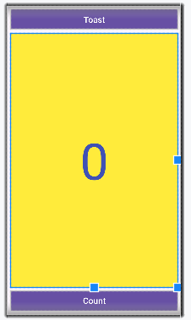

Bây giờ, phần tử **show_count** (**TextView**) sẽ chiếm toàn bộ không gian giữa các nút bấm. Bạn có thể xem trước bố cục trên các thiết bị khác nhau bằng cách nhấp vào nút **Device in Editor** trên thanh công cụ của cửa sổ xem trước và chọn một thiết bị khác.

Dù chọn thiết bị nào, **show_count** (**TextView**) vẫn sẽ lấp đầy không gian giữa các nút.

Mã giải pháp cho **Task 2**  
Mã XML trong **activity_main.xml**

***<?*xml version="1.0" encoding="utf-8"*?>*<LinearLayout xmlns:android="http://schemas.android.com/apk/res/android"  
 xmlns:app="http://schemas.android.com/apk/res-auto"  
 xmlns:tools="http://schemas.android.com/tools"  
 android:id="@+id/main"  
 android:layout_width="match_parent"  
 android:layout_height="match_parent"  
 android:orientation="vertical"  
 tools:context=".MainActivity">  
  
 *<!-- Button for showing toast -->  
  
 <!-- TextView to display the count -->  
  
 <!-- Button for incrementing the count -->* <Button  
 android:id="@+id/button_toast"  
 android:layout_width="match_parent"  
 android:layout_height="wrap_content"  
 android:background="#3F4BA7"  
 android:layout_marginStart="8dp"  
 android:layout_marginTop="8dp"  
 android:layout_marginEnd="8dp"  
 android:text="@string/button_label_toast"  
 android:textColor="@color/white"  
 android:textSize="20sp" />  
  
 <TextView  
 android:id="@+id/text_count"  
 android:layout_width="match_parent"  
 android:layout_height="wrap_content"  
 android:layout_weight="1"  
 android:background="#FFEB3B"  
 android:layout_marginStart="8dp"  
 android:layout_marginTop="8dp"  
 android:layout_marginEnd="8dp"  
 android:layout_marginBottom="8dp"  
 android:gravity="center"  
 android:text="@string/count_initial_value"  
 android:textAllCaps="true"  
 android:textColor="#3F51B5"  
 android:textSize="120dp" />  
  
 <Button  
 android:id="@+id/button_count"  
 android:layout_width="match_parent"  
 android:layout_height="wrap_content"  
 android:background="#3F51B5"  
 android:text="@string/button_label_count"  
 android:layout_marginStart="8dp"  
 android:layout_marginBottom="8dp"  
 android:layout_marginEnd="8dp"  
 android:textColor="@color/white"  
 android:textSize="20dp" />  
  
</LinearLayout>**

### **Task 3: Thay đổi bố cục sang RelativeLayout**

**RelativeLayout** là một nhóm **View** trong đó mỗi **View** được định vị và căn chỉnh dựa trên các **View** khác trong cùng nhóm. Trong nhiệm vụ này, bạn sẽ học cách xây dựng bố cục bằng **RelativeLayout**.

### **3.1 Thay đổi LinearLayout thành RelativeLayout**

Một cách dễ dàng để thay đổi **LinearLayout** thành **RelativeLayout** là chỉnh sửa trực tiếp trong tab **Text** của tệp XML.

1. Mở tệp **activity_main.xml**, sau đó nhấp vào tab **Text** ở cuối trình chỉnh sửa để xem mã XML.
2. Thay đổi <LinearLayout ở đầu tệp thành <RelativeLayout, để câu lệnh trông như sau:



1. Cuộn xuống để đảm bảo thẻ kết thúc </LinearLayout> cũng được thay đổi thành </RelativeLayout>; nếu chưa, hãy chỉnh sửa thủ công.

### **3.2 Sắp xếp lại các View trong RelativeLayout**

Một cách dễ dàng để sắp xếp và định vị các **View** trong **RelativeLayout** là thêm các thuộc tính XML trong tab **Text**.

1. Nhấp vào tab **Preview** bên cạnh trình chỉnh sửa (nếu chưa được chọn) để xem bản xem trước bố cục, bây giờ trông giống như hình bên dưới.

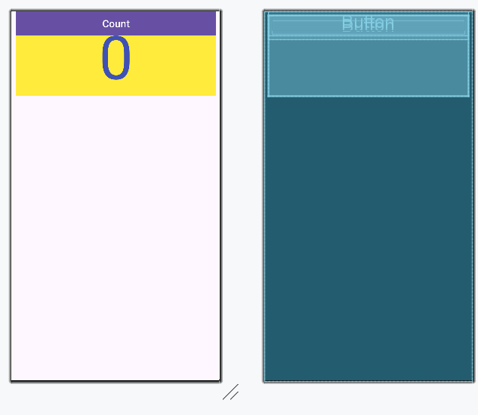

**Lưu ý:** Khi thay đổi sang **RelativeLayout**, trình chỉnh sửa bố cục cũng thay đổi một số thuộc tính của **View**. Ví dụ:

* + Nút **Count** (button_count) **đè lên** nút **Toast** (button_toast), khiến bạn không nhìn thấy nút **Toast**.
  + Phần trên của **TextView** (show_count) **đè lên** các nút **Button**.

1. Thêm thuộc tính android:layout_below vào nút **button_count** để đặt nút này ngay bên dưới **TextView** (show_count). Đây là một trong nhiều thuộc tính giúp định vị **View** trong **RelativeLayout**, cho phép bạn đặt **View** dựa trên **View** khác.



1. Thêm thuộc tính android:layout_centerHorizontal vào **button_count** để căn giữa nút này theo chiều ngang trong **RelativeLayout** (là nhóm cha của **View** này).



→ Mã XML đầy đủ cho nút **button_count** như sau:

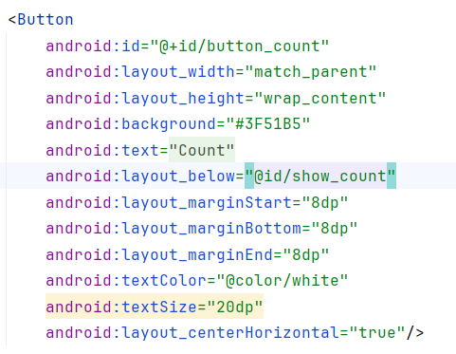

1. Thêm các thuộc tính sau vào **show_count** (TextView):

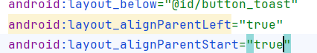

* + android:layout_alignParentLeft → Căn **View** về phía **trái** của **RelativeLayout** (nhóm cha).
  + android:layout_alignParentStart → Căn **View** theo **cạnh bắt đầu** của nhóm cha.
    - Thuộc tính này giúp hỗ trợ các thiết bị sử dụng ngôn ngữ **phải sang trái (RTL)**.
    - Nếu ứng dụng chạy trên thiết bị có ngôn ngữ **trái sang phải (LTR)**, nó sẽ căn về bên **trái**.
    - Nếu chạy trên thiết bị có ngôn ngữ **phải sang trái (RTL)**, nó sẽ căn về bên **phải**.

1. **Xóa thuộc tính** android:layout_weight="1" của **show_count** (TextView), vì thuộc tính này không có tác dụng trong **RelativeLayout**.

Bản xem trước bố cục bây giờ trông giống như hình bên dưới.

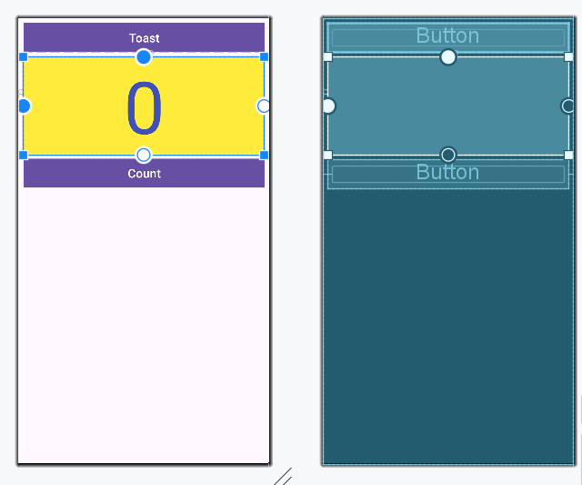

### **Mẹo:**

**RelativeLayout** giúp bạn dễ dàng sắp xếp nhanh chóng các phần tử UI trong bố cục. Để tìm hiểu thêm về cách định vị **View** trong **RelativeLayout**, hãy tham khảo tài liệu **"Positioning Views"** trong chủ đề **"RelativeLayout"** của **API Guide**.

### **Mã giải pháp cho Task 3**

Mã XML trong **activity_main.xml**:

*<?*xml version="1.0" encoding="utf-8"*?>*<RelativeLayout xmlns:android="http://schemas.android.com/apk/res/android"  
 xmlns:app="http://schemas.android.com/apk/res-auto"  
 xmlns:tools="http://schemas.android.com/tools"  
 android:id="@+id/main"  
 android:layout_width="match_parent"  
 android:layout_height="match_parent"  
 android:orientation="vertical"  
 tools:context=".MainActivity">  
  
 *<!-- Button for showing toast -->  
  
 <!-- TextView to display the count -->  
  
 <!-- Button for incrementing the count -->* <Button  
 android:id="@+id/button_toast"  
 android:layout_width="match_parent"  
 android:layout_height="wrap_content"  
 android:background="#3F4BA7"  
 android:layout_marginStart="8dp"  
 android:layout_marginTop="8dp"  
 android:layout_marginEnd="8dp"  
 android:text="@string/button_label_toast"  
 android:textColor="@color/white"  
 android:textSize="20sp" />  
  
 <TextView  
 android:id="@+id/show_count"  
 android:layout_width="match_parent"  
 android:layout_height="wrap_content"  
 android:layout_weight="1"  
 android:background="#FFEB3B"  
 android:layout_marginStart="8dp"  
 android:layout_marginTop="8dp"  
 android:layout_marginEnd="8dp"  
 android:layout_marginBottom="8dp"  
 android:gravity="center"  
 android:text="@string/count_initial_value"  
 android:layout_below="@id/button_toast"  
 android:layout_alignParentLeft="true"  
 android:layout_alignParentStart="true"  
 android:textAllCaps="true"  
 android:textColor="#3F51B5"  
 android:textSize="120dp" />  
  
 <Button  
 android:id="@+id/button_count"  
 android:layout_width="match_parent"  
 android:layout_height="wrap_content"  
 android:background="#3F51B5"  
 android:text="@string/button_label_count"  
 android:layout_below="@id/show_count"  
 android:layout_marginStart="8dp"  
 android:layout_marginBottom="8dp"  
 android:layout_marginEnd="8dp"  
 android:textColor="@color/white"  
 android:textSize="20dp"  
 android:layout_centerHorizontal="true"/>  
  
</RelativeLayout>

### **Tóm tắt**

Sử dụng trình chỉnh sửa bố cục để xem trước và tạo các biến thể

* Để xem trước bố cục ứng dụng theo hướng **ngang**, nhấp vào nút **Orientation in Editor** trên thanh công cụ và chọn **Switch to Landscape**.  
  → Chọn **Switch to Portrait** để quay lại hướng dọc.
* Để tạo một biến thể bố cục khác cho **hướng ngang**, nhấp vào nút **Orientation in Editor** và chọn **Create Landscape Variation**.  
  → Một cửa sổ chỉnh sửa mới sẽ mở với tab **land/activity_main.xml**, hiển thị bố cục theo hướng ngang.
* Để xem trước bố cục trên các thiết bị khác nhau mà không cần chạy ứng dụng trên thiết bị thật hoặc trình giả lập, nhấp vào nút **Device in Editor** trên thanh công cụ và chọn một thiết bị.
* Để tạo một biến thể bố cục khác dành cho **máy tính bảng (màn hình lớn hơn)**, nhấp vào nút **Orientation in Editor** và chọn **Create layout x-large Variation**.  
  → Một cửa sổ chỉnh sửa mới sẽ mở với tab **xlarge/activity_main.xml**, hiển thị bố cục cho thiết bị có màn hình lớn.

Sử dụng ConstraintLayout

* Để xóa tất cả ràng buộc trong **ConstraintLayout**, nhấp vào nút **Clear All Constraints** trên thanh công cụ.
* Bạn có thể căn chỉnh một phần tử giao diện người dùng chứa văn bản (chẳng hạn như **TextView** hoặc **Button**) với một phần tử khác bằng **ràng buộc đường cơ sở (baseline constraint)**.
* Để tạo ràng buộc đường cơ sở, di chuột qua phần tử giao diện người dùng cho đến khi nút **baseline constraint** xuất hiện bên dưới phần tử.
* Nút **pack** trên thanh công cụ cung cấp tùy chọn để sắp xếp hoặc mở rộng các phần tử UI đã chọn.  
  → Bạn có thể sử dụng nó để **căn đều các nút (Button) theo chiều ngang trong bố cục**.

Sử dụng LinearLayout

* **LinearLayout** là một **ViewGroup** sắp xếp các **View** theo hàng **ngang** hoặc **dọc**.
* Một **LinearLayout** cần có các thuộc tính sau:
  + layout_width
  + layout_height
  + orientation
* **match_parent** cho layout_width hoặc layout_height:
  + Mở rộng **View** để lấp đầy phần tử cha.
  + Nếu **LinearLayout** là phần tử gốc, nó sẽ mở rộng theo kích thước màn hình.
* **wrap_content** cho layout_width hoặc layout_height:
  + Thu nhỏ **View** để vừa với nội dung của nó.
  + Nếu không có nội dung, **View** sẽ trở nên vô hình.
* **Số dp (density-independent pixels) cố định** cho layout_width hoặc layout_height:
  + Xác định kích thước cố định, được điều chỉnh theo mật độ màn hình.
  + Ví dụ: 16dp có nghĩa là 16 pixel độc lập với mật độ.
* **Hướng (orientation) của LinearLayout**:
  + horizontal → Sắp xếp phần tử từ **trái sang phải**.
  + vertical → Sắp xếp phần tử từ **trên xuống dưới**.
* **Sử dụng gravity và weight để kiểm soát bố cục:**
  + **android:gravity** → Căn chỉnh nội dung bên trong **View**.
  + **android:layout_weight** → Xác định tỷ lệ không gian bổ sung được phân bổ cho **View**.
    - Nếu chỉ có một **View** có thuộc tính này, nó sẽ nhận toàn bộ không gian trống.
    - Nếu có nhiều **View**, không gian sẽ được chia theo tỷ lệ.
    - Ví dụ: Nếu hai **Button** có weight="1" và một **TextView** có weight="2" (tổng cộng 4), mỗi **Button** sẽ nhận **¼** không gian và **TextView** sẽ nhận **½**.

Sử dụng RelativeLayout

* **RelativeLayout** là một **ViewGroup**, trong đó mỗi **View** được căn chỉnh tương đối với các **View** khác trong cùng nhóm.
* Các thuộc tính quan trọng:
  + android:layout_alignParentTop → Căn **View** lên **đỉnh** của phần tử cha.
  + android:layout_alignParentLeft → Căn **View** về **bên trái** của phần tử cha.
  + android:layout_alignParentStart → Căn **View** theo **cạnh bắt đầu** của phần tử cha.
    - **Start** là **bên trái** nếu ngôn ngữ từ **trái sang phải (LTR)**.
    - **Start** là **bên phải** nếu ngôn ngữ từ **phải sang trái (RTL)**.

### **Tài liệu liên quan**

**Tài liệu về các khái niệm liên quan có trong:**  
 **1.2: Bố cục và tài nguyên cho UI (Layouts and resources for the UI).**

**Tìm hiểu thêm:**  
**Tài liệu Android Studio:**

* Giới thiệu về Android Studio
* Tạo biểu tượng ứng dụng với Image Asset Studio

**Tài liệu Android Developer:**

* Layouts
* Xây dựng UI với Layout Editor
* Xây dựng giao diện đáp ứng với ConstraintLayout
* LinearLayout
* RelativeLayout
* View
* Button
* TextView
* Hỗ trợ nhiều mật độ pixel khác nhau

**Khác:**

* Codelabs: **Sử dụng ConstraintLayout để thiết kế giao diện Android**
* **Từ vựng và khái niệm quan trọng**

### **Bài tập về nhà**

Thay đổi một ứng dụng

Mở ứng dụng **HelloToast**.

1. **Đổi tên** dự án thành **HelloConstraint**, sau đó **refactor** toàn bộ dự án thành **HelloConstraint**.  
   → (Hướng dẫn về cách sao chép và refactor một dự án có trong **Phụ lục: Tiện ích**.)
2. **Chỉnh sửa bố cục trong activity_main.xml** để căn chỉnh các nút **Toast** và **Count** **dọc theo bên trái** của **TextView show_count** (hiển thị số "0").  
   → Xem hình minh họa về bố cục.
3. **Thêm một nút thứ ba** có tên **Zero**, xuất hiện **giữa** các nút **Toast** và **Count**.
4. **Sắp xếp các nút theo chiều dọc**, phân bổ khoảng cách đều từ trên xuống dưới của **TextView show_count**.
5. **Đặt nền ban đầu của nút Zero** thành **màu xám**.
6. **Đảm bảo rằng nút Zero xuất hiện trong các bố cục khác**, bao gồm:
   * **activity_main.xml (land)** (giao diện ngang).
   * **activity_main.xml (xlarge)** (giao diện trên màn hình máy tính bảng).
7. **Cập nhật xử lý sự kiện của nút Zero** để khi nhấn vào, nó sẽ đặt giá trị trong **show_count** về **0**.
8. **Cập nhật xử lý sự kiện của nút Count**:
   * Khi nhấn, **nút Count sẽ đổi màu nền** tùy thuộc vào số hiện tại là **chẵn hay lẻ**.
   * **Gợi ý**: Không sử dụng **findViewById** để tìm nút Count. Hãy tìm cách khác!
   * Có thể sử dụng các hằng số trong lớp **Color** để đặt màu nền.
9. **Cập nhật xử lý sự kiện của nút Count** để thay đổi màu nền của nút **Zero** thành một màu khác ngoài **xám**, nhằm thể hiện rằng nút Zero đã được kích hoạt.
   * **Gợi ý**: Lần này, có thể sử dụng **findViewById** để tìm nút Zero.
10. **Cập nhật xử lý sự kiện của nút Zero** để **đặt lại màu nền của chính nó về xám** khi số đếm bằng 0.

### **Trả lời các câu hỏi**

Câu hỏi 1:

Hai thuộc tính **ràng buộc bố cục (layout constraint)** nào trên **nút Zero** giúp nó **được căn giữa theo chiều dọc**, nằm cách đều hai nút còn lại? (Chọn 2 đáp án)  
**app:layout_constraintBottom_toTopOf="@+id/button_count"**  
**app:layout_constraintTop_toBottomOf="@+id/button_toast"**

Câu hỏi 2:

Thuộc tính ràng buộc bố cục nào trên **nút Zero** giúp nó **căn chỉnh ngang hàng** với hai nút còn lại?  
 **app:layout_constraintLeft_toLeftOf="parent"**

Câu hỏi 3:

Đâu là chữ ký (signature) đúng của một phương thức được dùng với thuộc tính **android:onClick** trong XML?  
**public void callMethod(View view)**

Câu hỏi 4:

Trong trình xử lý sự kiện của nút **Count**, phương pháp nào **hiệu quả hơn** để thay đổi màu nền của nút?  
**Sử dụng tham số view được truyền vào trình xử lý sự kiện, với setBackgroundColor()**:

**Bài hc 1.3: Văn bản và chế độ xem cuộn**

**Giới thiệu**  
Lớp **TextView** là một lớp con của lớp **View**, dùng để hiển thị văn bản trên màn hình. Bạn có thể kiểm soát cách văn bản xuất hiện bằng cách sử dụng các thuộc tính của **TextView** trong tệp bố cục XML. Bài thực hành này hướng dẫn cách làm việc với nhiều phần tử **TextView**, bao gồm cả một phần tử mà người dùng có thể cuộn nội dung của nó theo chiều dọc.

Nếu có nhiều thông tin hơn so với khả năng hiển thị của màn hình thiết bị, bạn có thể tạo một **chế độ xem cuộn** để người dùng có thể cuộn theo chiều dọc bằng cách vuốt lên hoặc xuống, hoặc cuộn ngang bằng cách vuốt sang phải hoặc trái.  
Thông thường, bạn sẽ sử dụng chế độ xem cuộn cho các bài báo, tin tức hoặc bất kỳ đoạn văn bản dài nào không thể hiển thị hoàn toàn trên màn hình. Bạn cũng có thể sử dụng chế độ xem cuộn để cho phép người dùng nhập nhiều dòng văn bản hoặc kết hợp các thành phần giao diện người dùng (chẳng hạn như trường nhập văn bản và nút) trong một chế độ xem cuộn.

Lớp **ScrollView** cung cấp bố cục cho chế độ xem cuộn. **ScrollView** là một lớp con của **FrameLayout**. Hãy chỉ đặt **một** phần tử con bên trong nó—phần tử con này chứa toàn bộ nội dung cần cuộn. Phần tử con này có thể là một **ViewGroup** (chẳng hạn như **LinearLayout**) chứa các thành phần giao diện người dùng.

Các bố cục phức tạp có thể gặp vấn đề về hiệu suất với các phần tử con như hình ảnh. Một lựa chọn tốt cho một **View** bên trong **ScrollView** là **LinearLayout** được sắp xếp theo chiều dọc, hiển thị các mục mà người dùng có thể cuộn qua (chẳng hạn như các phần tử **TextView**).

Với **ScrollView**, tất cả các thành phần giao diện người dùng đều được tải vào bộ nhớ và có trong cây cấu trúc xem ngay cả khi chúng không hiển thị trên màn hình. Điều này làm cho **ScrollView** lý tưởng để cuộn qua các trang văn bản tự do một cách mượt mà, vì văn bản đã được tải sẵn vào bộ nhớ. Tuy nhiên, **ScrollView** có thể tiêu tốn nhiều bộ nhớ, ảnh hưởng đến hiệu suất của phần còn lại của ứng dụng. Để hiển thị danh sách dài các mục mà người dùng có thể thêm, xóa hoặc chỉnh sửa, hãy cân nhắc sử dụng **RecyclerView**, được mô tả trong bài học khác.

**Những gì bạn cần biết trước**  
Bạn cần có khả năng:

* Tạo ứng dụng Hello World bằng Android Studio.
* Chạy ứng dụng trên trình giả lập hoặc thiết bị.
* Triển khai **TextView** trong bố cục của ứng dụng.
* Tạo và sử dụng tài nguyên chuỗi văn bản.

**Những gì bạn sẽ học**

* Cách sử dụng mã XML để thêm nhiều phần tử **TextView**.
* Cách sử dụng mã XML để định nghĩa một **View** cuộn.
* Cách hiển thị văn bản tự do với một số thẻ định dạng HTML.
* Cách tạo kiểu cho màu nền và màu văn bản của **TextView**.
* Cách thêm liên kết web vào văn bản.

**Những gì bạn sẽ làm**

* Tạo ứng dụng ScrollingText.
* Thay đổi **ConstraintLayout ViewGroup** thành **RelativeLayout**.
* Thêm hai phần tử **TextView** cho tiêu đề bài viết và tiêu đề phụ.
* Sử dụng kiểu dáng và màu sắc **TextAppearance** cho tiêu đề bài viết và tiêu đề phụ.

**Sử dụng thẻ HTML trong chuỗi văn bản để kiểm soát định dạng:**

* Sử dụng thuộc tính **lineSpacingExtra** để thêm khoảng cách giữa các dòng, cải thiện khả năng đọc.
* Thêm **ScrollView** vào bố cục để cho phép cuộn qua phần tử **TextView**.
* Sử dụng thuộc tính **autoLink** để các URL trong văn bản trở nên hoạt động và có thể nhấp vào.

**Tổng quan về ứng dụng**  
Ứng dụng **Scrolling Text** minh họa cách sử dụng thành phần giao diện người dùng **ScrollView**. **ScrollView** là một **ViewGroup**, trong ví dụ này, chứa một **TextView**. Nó hiển thị một trang văn bản dài—trong trường hợp này là một bài đánh giá album nhạc—mà người dùng có thể cuộn theo chiều dọc để đọc bằng cách vuốt lên hoặc xuống. Thanh cuộn xuất hiện ở lề bên phải. Ứng dụng này cho thấy cách bạn có thể sử dụng văn bản được định dạng với các thẻ HTML tối thiểu để thiết lập văn bản in đậm hoặc in nghiêng, và sử dụng ký tự xuống dòng để ngăn cách các đoạn văn. Bạn cũng có thể thêm các liên kết web hoạt động trong văn bản.

Trong hình trên, các yếu tố sau xuất hiện:

1. Một liên kết web hoạt động được nhúng trong văn bản tự do.
2. Thanh cuộn xuất hiện khi cuộn văn bản.

**Nhiệm vụ 1: Thêm và chỉnh sửa các phần tử TextView**

Trong bài thực hành này, bạn sẽ tạo một dự án Android cho ứng dụng **ScrollingText**, thêm các phần tử **TextView** vào bố cục để hiển thị tiêu đề và tiêu đề phụ của bài viết, đồng thời thay đổi phần tử **TextView** "Hello World" hiện tại để hiển thị một bài viết dài. Hình minh họa bên dưới là sơ đồ của bố cục.

Bạn sẽ thực hiện tất cả các thay đổi này trong mã XML và tệp strings.xml. Bạn sẽ chỉnh sửa mã XML cho bố cục trong tab **Text**, mà bạn có thể hiển thị bằng cách nhấp vào tab **Text**, thay vì nhấp vào tab **Design** để mở giao diện thiết kế. Một số thay đổi đối với các phần tử giao diện người dùng (UI) và thuộc tính sẽ dễ dàng thực hiện hơn trực tiếp trong tab **Text** bằng cách sử dụng mã nguồn XML.

**1.1 Tạo dự án và các phần tử TextView**

Trong nhiệm vụ này, bạn sẽ tạo dự án và thêm các phần tử **TextView**, đồng thời sử dụng các thuộc tính **TextView** để tạo kiểu cho văn bản và nền.

**Mẹo**: Để tìm hiểu thêm về các thuộc tính này, xem tài liệu tham khảo về **TextView**.

1. Trong Android Studio, tạo một dự án mới với các thông số sau:

| **Thuộc tính** | **Giá trị** |
| --- | --- |
| **Application Name** | Scrolling Text |
| **Company Name** | android.example.com (hoặc tên miền của bạn) |
| **Phone and Tablet Minimum SDK** | API15: Android 4.0.3 IceCreamSandwich |
| **Template** | Empty Activity |
| **Generate Layout File checkbox** | Selected |
| **Backwards Compatibility (AppCompat) checkbox** | Selected |

1. Trong thư mục **app > res > layout** ở ngăn **Project > Android**, mở tệp **activity_main.xml** và nhấp vào tab **Text** để xem mã XML.

Ở phần trên cùng, hoặc **gốc**, của cấu trúc phân cấp **View** là **ViewGroup ConstraintLayout**:

<androidx.constraintlayout.widget.ConstraintLayout>

1. Thay đổi **ViewGroup** này thành **RelativeLayout**. Dòng mã thứ hai bây giờ sẽ trông giống như sau:

<RelativeLayout xmlns:android="http://schemas.android.com/apk/res/android"

**RelativeLayout** cho phép bạn đặt các phần tử giao diện người dùng (UI) tương đối với nhau hoặc tương đối với chính **RelativeLayout** cha.  
Phần tử **TextView** "Hello World" mặc định được tạo bởi mẫu Bố cục Trống (Empty Layout) vẫn có các thuộc tính ràng buộc (chẳng hạn như app:layout_constraintBottom_toBottomOf="parent"). Đừng lo lắng—bạn sẽ xóa chúng trong bước tiếp theo.

1. Xóa dòng mã XML sau đây, dòng này liên quan đến ConstraintLayout:

xmlns:app="http://schemas.android.com/apk/res-auto

Khối mã XML ở phần đầu bây giờ trông như thế này:

<RelativeLayout xmlns:android="http://schemas.android.com/apk/res/android"  
 xmlns:tools="http://schemas.android.com/tools"  
 android:id="@+id/main"  
 android:layout_width="match_parent"  
 android:layout_height="match_parent"  
 tools:context=".MainActivity">

1. Thêm một phần tử TextView phía trên TextView "Hello World" bằng cách nhập <TextView. Một khối TextView sẽ xuất hiện, kết thúc bằng />, và hiển thị các thuộc tính layout_width và layout_height, là những thuộc tính bắt buộc đối với TextView.
2. Nhập các thuộc tính sau cho TextView. Khi bạn nhập từng thuộc tính và giá trị, các gợi ý sẽ xuất hiện để hoàn thành tên thuộc tính hoặc giá trị.

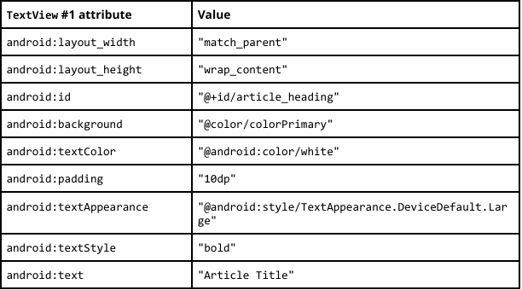

1. Trích xuất tài nguyên chuỗi cho thuộc tính android:text với chuỗi cứng "Article Title" trong TextView để tạo một mục trong **strings.xml**.

Đặt con trỏ vào chuỗi cứng, nhấn Alt-Enter (hoặc Option-Enter trên Mac), chọn **Extract string resource,** đảm bảo tùy chọn **Create the resource in directories** được chọn, sau đó chỉnh sửa tên tài nguyên thành **article_title**.

Tài nguyên chuỗi được mô tả chi tiết trong mục **String Resources**.

1. Trích xuất tài nguyên kích thước cho thuộc tính android:padding với chuỗi cứng "10dp" trong TextView để tạo tệp dimens.xml và thêm một mục vào đó.

Đặt con trỏ vào chuỗi cứng, nhấn Alt-Enter (hoặc Option-Enter trên Mac), chọn Extract dimension resource, đảm bảo tùy chọn Create the resource in directories được chọn, sau đó chỉnh sửa tên tài nguyên thành padding_regular.

9. Thêm một phần tử TextView khác phía trên TextView "Hello World" và bên dưới TextView bạn đã tạo trong các bước trước đó. Thêm các thuộc tính sau cho TextView.

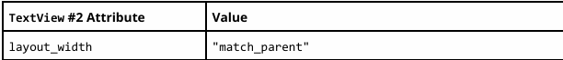

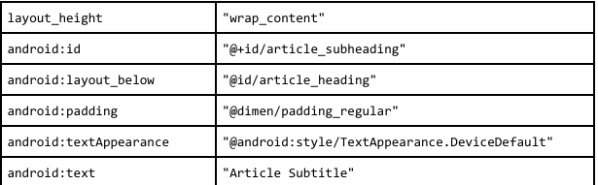

Vì bạn đã trích xuất tài nguyên kích thước cho chuỗi "10dp" thành padding_regular trong TextView được tạo trước đó, bạn có thể sử dụng @dimen/padding_regular cho thuộc tính android:padding trong TextView này.

1. Trích xuất tài nguyên chuỗi cho chuỗi cứng "Article Subtitle" của thuộc tính android:text trong TextView thành article_subtitle.
2. Trong phần tử TextView "Hello World", xóa các thuộc tính layout_constraint:

app:layout_constraintBottom_toBottomOf="parent"  
app:layout_constraintLeft_toLeftOf="parent"  
app:layout_constraintRight_toRightOf="parent"  
app:layout_constraintTop_toTopOf="parent"

1. Thêm các thuộc tính TextView sau vào phần tử “Hello World” TextView và thay đổi thuộc tính android:text:

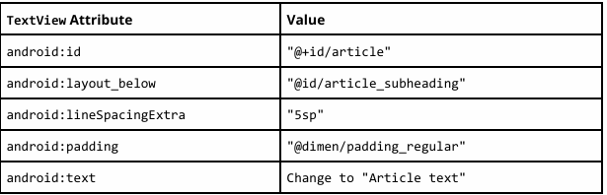

1. Trích xuất tài nguyên chuỗi cho "Article text" thành article_text và trích xuất tài nguyên kích thước cho "5sp" thành line_spacing.
2. Định dạng lại và căn chỉnh mã bằng cách chọn **Code > Reformat Code**. Đây là một thực hành tốt để định dạng và căn chỉnh mã của bạn sao cho dễ hiểu hơn đối với bạn và người khác.

**1.2 Thêm nội dung bài viết**  
Trong một ứng dụng thực tế truy cập các bài báo từ tạp chí hoặc báo, các bài viết hiển thị có thể sẽ đến từ một nguồn trực tuyến thông qua nhà cung cấp nội dung hoặc có thể được lưu sẵn trong cơ sở dữ liệu trên thiết bị.

Trong bài thực hành này, bạn sẽ tạo bài viết dưới dạng một chuỗi dài trong tệp tài nguyên strings.xml.

1. Trong thư mục **app > res > values**, mở **strings.xml**.
2. Mở bất kỳ tệp văn bản nào có một lượng lớn văn bản, hoặc mở tệp **strings.xml** của ứng dụng **ScrollingText** đã hoàn thiện.
3. Nhập giá trị cho các chuỗi article_title và article_subtitle với tiêu đề và phụ đề tùy ý, hoặc sử dụng các giá trị trong tệp strings.xml của ứng dụng **ScrollingText** đã hoàn thiện. Đảm bảo rằng các giá trị chuỗi là văn bản trên một dòng và không có thẻ HTML hoặc nhiều dòng.
4. Nhập hoặc sao chép-dán văn bản cho chuỗi article_text.

Bạn có thể sử dụng văn bản trong tệp văn bản của bạn, hoặc sử dụng văn bản được cung cấp cho chuỗi article_text trong tệp strings.xml của ứng dụng **ScrollingText** đã hoàn thiện. Yêu cầu duy nhất cho nhiệm vụ này là văn bản phải đủ dài để không hiển thị hết trên màn hình.

Lưu ý các điểm sau (tham khảo hình minh họa bên dưới để có ví dụ):

* Khi bạn nhập hoặc dán văn bản vào tệp strings.xml, các dòng văn bản sẽ không tự động xuống dòng mà sẽ kéo dài vượt ra ngoài lề phải. Đây là hành vi đúng—mỗi dòng văn bản mới bắt đầu từ lề trái sẽ đại diện cho toàn bộ một đoạn văn. Nếu bạn muốn văn bản trong strings.xml được xuống dòng, bạn có thể nhấn **Return** để thêm dấu kết thúc dòng cứng, hoặc định dạng văn bản trước trong một trình soạn thảo văn bản với các dấu kết thúc dòng cứng.
* Nhập \n để đại diện cho kết thúc một dòng và thêm một \n khác để đại diện cho một dòng trống. Bạn cần thêm ký tự kết thúc dòng để các đoạn văn không nối liền với nhau.
* Nếu bạn có dấu nháy đơn (') trong văn bản, bạn phải thoát nó bằng cách thêm một dấu gạch chéo ngược (\') phía trước. Nếu bạn có dấu nháy kép trong văn bản, bạn cũng phải thoát nó (\"). Bạn cũng phải thoát bất kỳ ký tự không thuộc ASCII nào khác. Xem phần **Định dạng và phong cách** của **Tài nguyên chuỗi** để biết thêm chi tiết.
* Thêm thẻ HTML <b> và </b> xung quanh các từ cần in đậm.
* Thêm thẻ HTML <i> và </i> xung quanh các từ cần in nghiêng. Nếu bạn sử dụng dấu nháy đơn cong trong một cụm từ in nghiêng, hãy thay chúng bằng dấu nháy đơn thẳng.
* Bạn có thể kết hợp in đậm và in nghiêng bằng cách kết hợp các thẻ, như trong <b><i>... từ ...</i></b>.
* Các thẻ HTML khác sẽ bị bỏ qua.
* Bao toàn bộ văn bản trong <string name="article_text"> </string> trong tệp strings.xml.
* Bao gồm một liên kết web để kiểm tra, chẳng hạn như [www.google.com](http://www.google.com). (Ví dụ dưới đây sử dụng [www.rockument.com](http://www.rockument.com).) Đừng sử dụng thẻ HTML, vì bất kỳ thẻ HTML nào ngoài thẻ in đậm và in nghiêng sẽ bị bỏ qua và hiển thị dưới dạng văn bản, điều này không phải là điều bạn muốn.

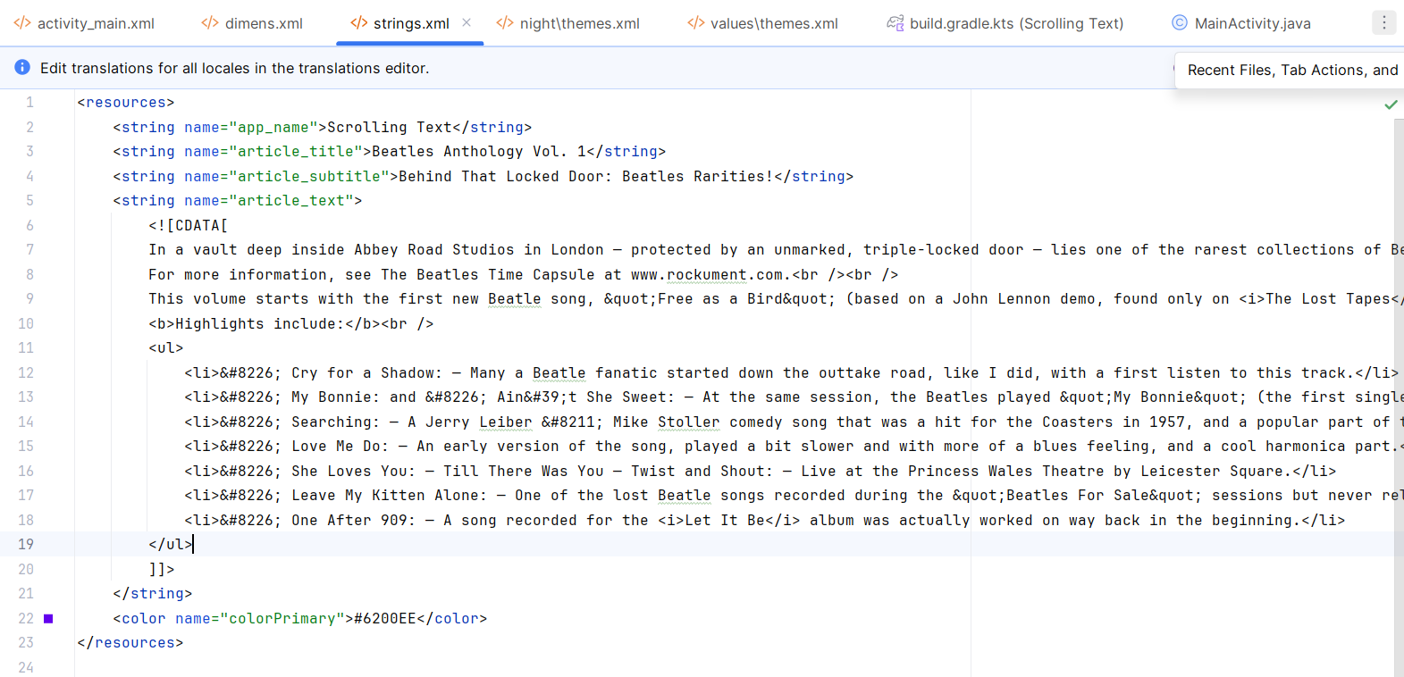

**1.3 Chạy ứng dụng**

Chạy ứng dụng. Bài viết xuất hiện, nhưng người dùng không thể cuộn bài viết vì bạn chưa thêm một ScrollView (việc này bạn sẽ thực hiện trong nhiệm vụ tiếp theo). Lưu ý rằng khi nhấn vào một liên kết web, hiện tại sẽ không có tác dụng gì. Bạn cũng sẽ sửa điều đó trong nhiệm vụ tiếp theo.

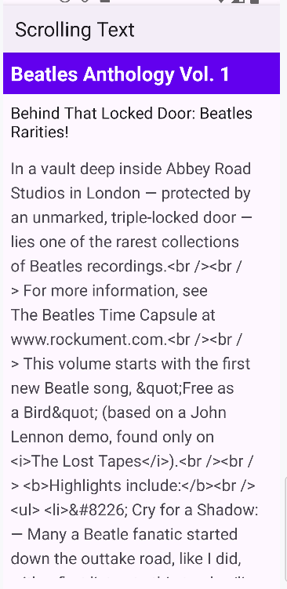

**Mã giải pháp nhiệm vụ 1**  
Tệp bố cục activity_main.xml trông như sau:

*<?*xml version="1.0" encoding="utf‑8"*?>*<RelativeLayout xmlns:android="http://schemas.android.com/apk/res/android"  
 xmlns:tools="http://schemas.android.com/tools"  
 android:layout_width="match_parent"  
 android:layout_height="match_parent"  
 tools:context="com.example.android.scrollingtext.MainActivity">  
  
 <TextView  
 android:layout_width="match_parent"  
 android:layout_height="wrap_content"  
 android:id="@+id/article_heading"  
 android:background="@color/colorPrimary"  
 android:padding="@dimen/padding_regular"  
 android:text="@string/article_title"  
 android:textAppearance=  
 "@android:style/TextAppearance.DeviceDefault.Large"  
 android:textColor="@android:color/white"  
 android:textStyle="bold" />  
  
 <TextView  
 android:layout_width="match_parent"  
 android:layout_height="wrap_content"  
 android:id="@+id/article_subheading"  
 android:layout_below="@id/article_heading"  
 android:padding="@dimen/padding_regular"  
 android:text="@string/article_subtitle"  
 android:textAppearance=  
 "@android:style/TextAppearance.DeviceDefault" />  
  
 <TextView  
 android:layout_width="wrap_content"  
 android:layout_height="wrap_content"  
 android:id="@+id/article"  
 android:layout_below="@id/article_subheading"  
 android:lineSpacingExtra="@dimen/line_spacing"  
 android:padding="@dimen/padding_regular"  
 android:text="@string/article_text" />  
  
</RelativeLayout>

**Nhiệm vụ 2: Thêm một ScrollView và một liên kết web hoạt động**  
Trong nhiệm vụ trước, bạn đã tạo ứng dụng ScrollingText với các phần tử TextView cho tiêu đề bài viết, phụ đề và nội dung bài viết dài. Bạn cũng đã thêm một liên kết web, nhưng liên kết đó chưa hoạt động. Bạn sẽ thêm mã để làm cho nó hoạt động.

Ngoài ra, TextView tự nó không thể cho phép người dùng cuộn văn bản bài viết để xem toàn bộ nội dung. Bạn sẽ thêm một ViewGroup mới gọi là ScrollView vào bố cục XML để làm cho TextView có thể cuộn được.

**2.1 Thêm thuộc tính autoLink để kích hoạt liên kết web**  
Thêm thuộc tính android:autoLink="web" vào TextView của bài viết. Mã XML cho TextView này bây giờ sẽ trông như sau:

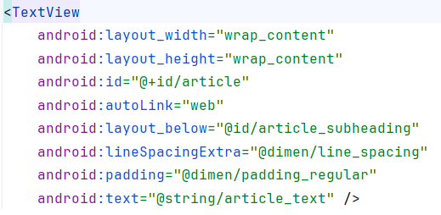

**2.2 Thêm ScrollView vào bố cục**  
Để làm cho Chế độ xem (chẳng hạn như TextView) có thể cuộn được, hãy nhúng Chế độ xem bên trong ScrollView

1. Thêm một **ScrollView** giữa TextView có ID article_subheading và TextView có ID article. Khi bạn nhập <ScrollView, Android Studio sẽ tự động thêm </ScrollView> ở cuối, và hiển thị các gợi ý cho thuộc tính android:layout_width và android:layout_height.
2. Chọn **wrap_content** từ danh sách gợi ý cho cả hai thuộc tính.

Mã cho hai phần tử TextView và ScrollView bây giờ trông như sau:

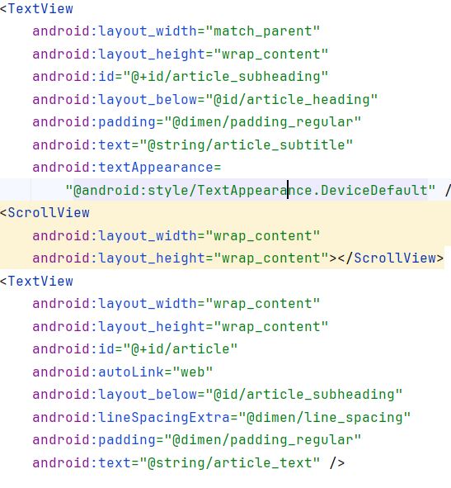

1. Di chuyển đoạn mã kết thúc </ScrollView> xuống sau TextView có ID article để các thuộc tính của article nằm hoàn toàn bên trong **ScrollView**.
2. Xóa thuộc tính sau từ TextView có ID article và thêm nó vào **ScrollView**:

android:layout_below="@id/article_subheading">

Bài viết nằm bên trong phần tử ScrollView.

1. Chọn **Code > Reformat Code** để định dạng lại mã XML, sao cho TextView của bài viết xuất hiện được thụt vào bên trong đoạn mã <ScrollView.
2. Nhấp vào tab **Preview** ở phía bên phải của trình chỉnh sửa bố cục để xem trước bố cục.

Bố cục giờ đây trông giống như phần bên phải của hình minh họa sau:

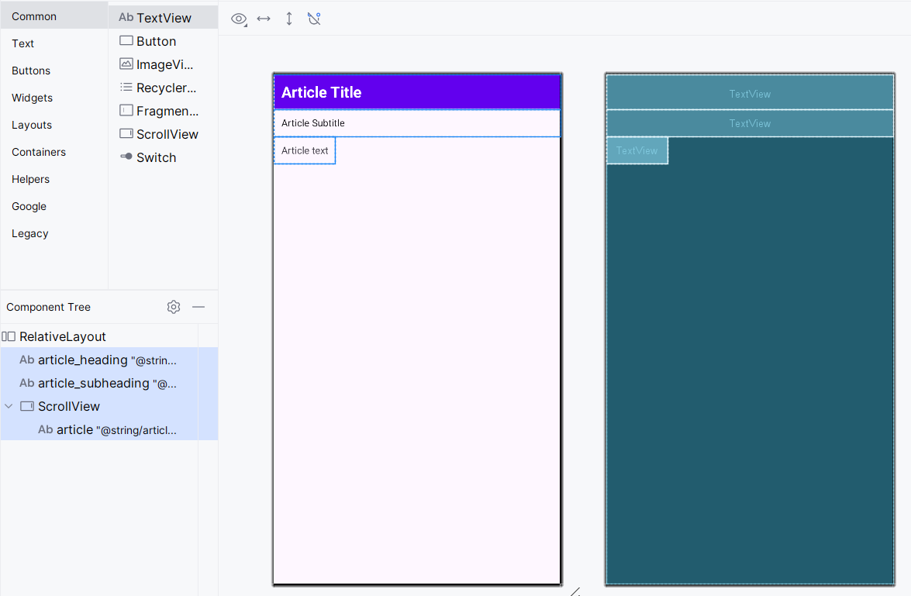

**2.3 Chạy ứng dụng**

Để kiểm tra cách văn bản cuộn:

1. Chạy ứng dụng trên thiết bị hoặc trình giả lập.

Vuốt lên và xuống để cuộn qua bài viết. Thanh cuộn xuất hiện ở lề phải khi bạn cuộn.  
Nhấn vào liên kết web để truy cập trang web. Thuộc tính android:autoLink tự động biến bất kỳ URL nào có thể nhận dạng được trong TextView (chẳng hạn như [www.rockument.com](http://www.rockument.com)) thành một liên kết web.

2. Xoay thiết bị hoặc trình giả lập khi ứng dụng đang chạy.

Quan sát cách chế độ cuộn mở rộng để sử dụng toàn bộ màn hình và vẫn cuộn đúng cách.

3. Chạy ứng dụng trên máy tính bảng hoặc trình giả lập máy tính bảng.

Quan sát cách chế độ cuộn mở rộng để sử dụng toàn bộ màn hình và vẫn cuộn đúng cách.

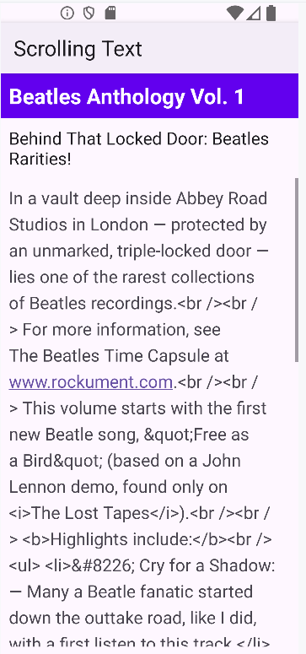

Trong hình trên, các yếu tố sau đây xuất hiện:

1. Một liên kết web hoạt động được nhúng trong văn bản tự do.
2. Thanh cuộn xuất hiện khi cuộn qua văn bản.

Mã giải pháp nhiệm vụ 2  
Mã XML cho bố cục với chế độ xem cuộn như sau:

*<?*xml version="1.0" encoding="utf-8"*?>*<RelativeLayout xmlns:android="http://schemas.android.com/apk/res/android"  
 xmlns:tools="http://schemas.android.com/tools"  
 android:layout_width="match_parent"  
 android:layout_height="match_parent"  
 tools:context="com.example.android.scrollingtext.MainActivity"  
 android:id="@+id/main">  
  
 <TextView  
 android:layout_width="match_parent"  
 android:layout_height="wrap_content"  
 android:id="@+id/article_heading"  
 android:background="@color/colorPrimary"  
 android:padding="@dimen/padding_regular"  
 android:text="@string/article_title"  
 android:textAppearance=  
 "@android:style/TextAppearance.DeviceDefault.Large"  
 android:textColor="@android:color/white"  
 android:textStyle="bold" />  
  
 <TextView  
 android:layout_width="match_parent"  
 android:layout_height="wrap_content"  
 android:id="@+id/article_subheading"  
 android:layout_below="@id/article_heading"  
 android:padding="@dimen/padding_regular"  
 android:text="@string/article_subtitle"  
 android:textAppearance=  
 "@android:style/TextAppearance.DeviceDefault" />  
 <ScrollView  
 android:layout_width="wrap_content"  
 android:layout_height="wrap_content"  
 android:layout_below="@id/article_subheading">  
 <TextView  
 android:layout_width="wrap_content"  
 android:layout_height="wrap_content"  
 android:id="@+id/article"  
 android:autoLink="web"  
 android:lineSpacingExtra="@dimen/line_spacing"  
 android:padding="@dimen/padding_regular"  
 android:text="@string/article_text" />  
 </ScrollView>  
  
  
</RelativeLayout>

**Nhiệm vụ 3: Cuộn nhiều phần tử**

Như đã đề cập trước đó, một ScrollView chỉ có thể chứa một View con (ví dụ như TextView bạn đã tạo cho bài viết). Tuy nhiên, View đó có thể là một ViewGroup khác chứa các phần tử View, chẳng hạn như LinearLayout.

Bạn có thể *lồng* một ViewGroup, chẳng hạn như LinearLayout, vào trong ScrollView, từ đó cho phép cuộn toàn bộ nội dung bên trong LinearLayout.

Ví dụ, nếu bạn muốn phần tiêu đề phụ của bài viết cùng cuộn với nội dung bài viết, bạn cần thêm một LinearLayout vào bên trong ScrollView, sau đó di chuyển tiêu đề phụ và bài viết vào trong LinearLayout.

LinearLayout sẽ trở thành phần tử con duy nhất của ScrollView, như minh họa trong hình dưới đây. Người dùng sẽ có thể cuộn toàn bộ LinearLayout, bao gồm cả tiêu đề phụ và bài viết.

**3.1 Thêm một LinearLayout vào ScrollView**

1. Mở tệp activity_main.xml trong dự án ứng dụng ScrollingText và chọn tab **Text** để chỉnh sửa mã XML (nếu tab này chưa được chọn).
2. Thêm một LinearLayout phía trên TextView bài viết (article) trong ScrollView. Khi bạn nhập <LinearLayout, Android Studio sẽ tự động thêm </LinearLayout> ở cuối, đồng thời gợi ý các thuộc tính android:layout_width và android:layout_height.Chọn match_parent cho chiều rộng và wrap_content cho chiều cao từ các gợi ý.Mã ở phần đầu của ScrollView bây giờ sẽ trông như sau:

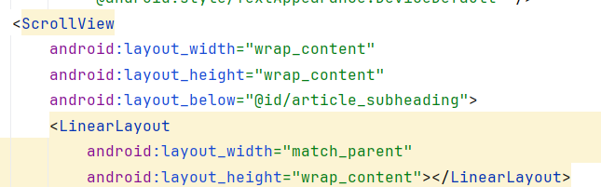

Bạn sử dụng match_parent để chiều rộng khớp với ViewGroup cha. Bạn sử dụng wrap_content để thay đổi kích thước LinearLayout sao cho vừa đủ để bao bọc nội dung bên trong.

1. Di chuyển mã kết thúc </LinearLayout> xuống sau TextView bài viết (article) nhưng trước thẻ đóng </ScrollView>.LinearLayout bây giờ sẽ bao gồm TextView bài viết (article) và hoàn toàn nằm trong ScrollView.
2. Thêm thuộc tính android:orientation="vertical" vào LinearLayout để thiết lập hướng của nó thành dọc.
3. Chọn **Code > Reformat Code** để thụt lề mã chính xác.

LinearLayout bây giờ trông như thế này:

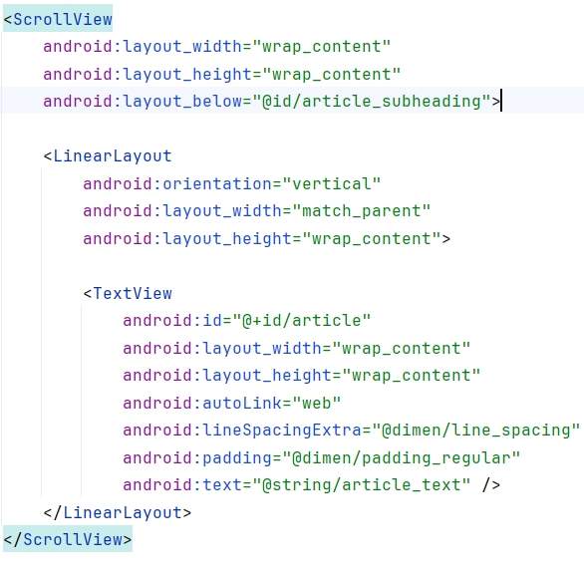

**3.2 Di chuyển các thành phần giao diện vào trong LinearLayout**

Hiện tại, LinearLayout chỉ chứa một thành phần giao diện là TextView bài viết (article). Bạn muốn đưa TextView tiêu đề phụ (article_subheading) vào LinearLayout để cả hai có thể cuộn.

1. Để di chuyển TextView tiêu đề phụ (article_subheading), hãy chọn đoạn mã của nó, chọn **Edit > Cut**, nhấp vào phía trên TextView bài viết (article) bên trong LinearLayout, và chọn **Edit > Paste**.
2. Xóa thuộc tính android:layout_below="@id/article_heading" khỏi TextView tiêu đề phụ (article_subheading). Vì TextView này hiện đang nằm trong LinearLayout, thuộc tính này sẽ xung đột với các thuộc tính của LinearLayout.
3. Thay đổi thuộc tính bố cục của ScrollView từ  
   android:layout_below="@id/article_subheading" thành  
   android:layout_below="@id/article_heading".  
   Bây giờ, vì tiêu đề phụ là một phần của LinearLayout, ScrollView phải được đặt bên dưới tiêu đề, không phải tiêu đề phụ.

Mã XML cho ScrollView bây giờ sẽ như sau:

<ScrollView  
 android:layout_width="wrap_content"  
 android:layout_height="wrap_content"  
 android:layout_below="@id/article_heading">  
  
 <LinearLayout  
 android:orientation="vertical"  
 android:layout_width="match_parent"  
 android:layout_height="wrap_content">  
 <TextView  
 android:id="@+id/article_subheading"  
 android:layout_width="match_parent"  
 android:layout_height="wrap_content"  
 android:padding="@dimen/padding_regular"  
 android:text="@string/article_subtitle"  
 android:textAppearance="@android:style/TextAppearance.DeviceDefault" />  
  
 <TextView  
 android:id="@+id/article"  
 android:layout_width="wrap_content"  
 android:layout_height="wrap_content"  
 android:autoLink="web"  
 android:lineSpacingExtra="@dimen/line_spacing"  
 android:padding="@dimen/padding_regular"  
 android:text="@string/article_text" />  
 </LinearLayout>  
</ScrollView>

1. Chạy ứng dụng.

Vuốt lên và xuống để cuộn bài viết, và hãy chú ý rằng phần tiêu đề phụ giờ đây di chuyển cùng bài viết, trong khi phần tiêu đề chính vẫn cố định tại chỗ.

Thử thách mã hóa

Lưu ý: Tất cả các thử thách mã hóa đều là tùy chọn và không phải là điều kiện tiên quyết cho các bài học sau.

Thử thách: Thêm một thành phần UI khác—một Nút —vào LinearLayout bên trong ScrollView để nó cuộn cùng với văn bản.tử giao diện người dùng khác—một **nút bấm (Button)**—vào **LinearLayout** bên trong **ScrollView** sao cho nút bấm này cuộn cùng với văn bản.

● Làm cho **nút bấm (Button)** xuất hiện ở phía dưới bài viết. Người dùng sẽ cuộn đến cuối bài viết để thấy **nút bấm**.  
● Sử dụng dòng chữ **Thêm bình luận** làm nội dung cho **nút bấm**. Trong thử thách này, không cần tạo phương thức xử lý nút bấm; bạn chỉ cần đặt phần tử **Button** vào đúng vị trí trong bố cục.

**Tóm tắt:**  
● Sử dụng **ScrollView** để cuộn một **View** con duy nhất (ví dụ như một **TextView**). **ScrollView** chỉ có thể chứa một **View** con hoặc một **ViewGroup**.  
● Sử dụng một **ViewGroup** như **LinearLayout** làm **View** con bên trong **ScrollView** để cuộn nhiều phần tử **View**. Bao các phần tử này trong **LinearLayout**.  
● Hiển thị văn bản tự do trong **TextView** với các thẻ định dạng HTML như in đậm và in nghiêng.  
● Sử dụng **\n** làm ký tự xuống dòng trong văn bản tự do để ngăn một đoạn văn chạy liền sang đoạn tiếp theo.  
● Sử dụng thuộc tính **android:autoLink="web"** để làm cho các liên kết web trong văn bản có thể nhấn vào được.

**Các khái niệm liên quan**  
Tài liệu về các khái niệm liên quan nằm trong **1.3 Text and scrolling views**.

**Tìm hiểu thêm**

**Tài liệu Android Studio:**  
● [Trang tải xuống Android Studio](https://developer.android.com/studio)  
● [Tìm hiểu về Android Studio](https://developer.android.com/studio/intro)

**Tài liệu dành cho nhà phát triển Android:**  
● **ScrollView**  
● **LinearLayout**  
● **RelativeLayout**  
● **View**  
● **Button**  
● **TextView**  
● **String resources**  
● **Relative Layout**

**Khác:**  
● **Blog nhà phát triển Android:** Liên kết văn bản của bạn! (Linkify your Text!)  
● **Codepath:** Làm việc với TextView (Working with a TextView)

**Bài tập về nhà**  
**Thay đổi một ứng dụng**  
Mở ứng dụng **ScrollingText2** mà bạn đã tạo trong bài học **Làm việc với các phần tử TextView**.

1. Thay đổi phần tiêu đề phụ (**subheading**) sao cho nó được gói gọn trong một cột bên trái có chiều rộng 100 dp, như minh họa bên dưới.
2. Đặt nội dung bài viết ở bên phải của phần tiêu đề phụ, như minh họa bên dưới.

**Trả lời các câu hỏi:**

**Câu hỏi 1:**  
**Bạn có thể sử dụng bao nhiêu View trong một ScrollView?**  
Chọn một:  
● Chỉ một View  
● Một View hoặc một nhóm View  
● Nhiều View tùy ý

**Câu hỏi 2:**  
**Thuộc tính XML nào bạn sử dụng trong LinearLayout để hiển thị các View cạnh nhau?**  
Chọn một:  
● android:orientation="horizontal"  
● android:orientation="vertical"  
● android:layout_width="wrap_content"

**Câu hỏi 3:**  
**Thuộc tính XML nào bạn sử dụng để xác định chiều rộng của LinearLayout bên trong ScrollView?**  
Chọn một:  
● android:layout_width="wrap_content"  
● android:layout_width="match_parent"  
● android:layout_width="200dp"

**Nộp ứng dụng của bạn để được chấm điểm**

**Hướng dẫn cho người chấm bài:**

* Kiểm tra xem ứng dụng có các tính năng sau:  
   Giao diện hiển thị tiêu đề phụ ở cột bên trái và văn bản bài viết ở cột bên phải, như minh họa trong hình trên.
* **ScrollView** bao gồm một **LinearLayout** với hai phần tử **TextView**.
* Thuộc tính **orientation** của **LinearLayout** được đặt là **horizontal**.

**Bài học 1.4: Học cách tự giúp bản thân**

**Giới thiệu**

**Những gì bạn nên biết trước**

Bạn nên có khả năng:

* Hiểu quy trình làm việc cơ bản của **Android Studio**.
* **Tạo một ứng dụng từ đầu** bằng mẫu Empty Activity.
* Sử dụng **trình chỉnh sửa bố cục (Layout Editor)**.

**Những gì bạn sẽ học**

* **Nơi tìm thông tin và tài nguyên dành cho nhà phát triển** để giải quyết vấn đề hoặc bổ sung tính năng.
* **Cách thêm biểu tượng khởi chạy** (launcher icon) cho ứng dụng của bạn.
* **Cách tìm kiếm sự trợ giúp** khi gặp khó khăn trong quá trình phát triển ứng dụng Android.

**Những gì bạn sẽ làm**

* **Khám phá các tài nguyên dành cho nhà phát triển Android** ở mọi trình độ, bao gồm tài liệu, hướng dẫn và cộng đồng.
* **Thêm biểu tượng khởi chạy (launcher icon)** cho ứng dụng HelloToast hoặc bất kỳ ứng dụng nào bạn đã tạo.

**Tổng quan về ứng dụng**

Bạn sẽ cải tiến ứng dụng của mình bằng cách thêm một **biểu tượng khởi chạy** – biểu tượng nhỏ đại diện cho ứng dụng của bạn trên màn hình chính hoặc trong danh sách ứng dụng. Nhiệm vụ này sẽ dạy bạn cách tùy chỉnh ứng dụng, cải thiện giao diện và tính tiện dụng của nó.

.

**Nhiệm vụ 1: Thay đổi biểu tượng khởi chạy**

Mỗi ứng dụng mới bạn tạo bằng Android Studio sẽ bắt đầu với một biểu tượng khởi chạy tiêu chuẩn đại diện cho ứng dụng. Biểu tượng khởi chạy xuất hiện trong danh sách ứng dụng trên Google Play Store. Khi người dùng tìm kiếm trên Google Play Store, biểu tượng của ứng dụng sẽ xuất hiện trong kết quả tìm kiếm.

Khi một người dùng đã cài đặt ứng dụng, biểu tượng khởi chạy sẽ xuất hiện trên thiết bị ở nhiều nơi khác nhau, bao gồm màn hình chính và màn hình Tìm kiếm ứng dụng. Ví dụ, ứng dụng HelloToast xuất hiện trên màn hình Tìm kiếm ứng dụng của trình giả lập với biểu tượng tiêu chuẩn cho các dự án ứng dụng mới, như hình minh họa bên dưới.

Thay đổi biểu tượng khởi chạy là một quy trình đơn giản từng bước, giúp bạn làm quen với các tính năng tài sản hình ảnh (image asset) của Android Studio. Trong nhiệm vụ này, bạn cũng sẽ tìm hiểu thêm về cách truy cập tài liệu chính thức của Android.

**1.1 Khám phá tài liệu chính thức của Android**  
Bạn có thể tìm thấy tài liệu chính thức dành cho nhà phát triển Android tại **developer.android.com**.  
Tài liệu này chứa rất nhiều thông tin và được Google cập nhật thường xuyên.

1. Truy cập **developer.android.com/design/**.

Phần này nói về Material Design, một triết lý thiết kế mang tính khái niệm, định hướng cách các ứng dụng nên trông như thế nào và hoạt động ra sao trên các thiết bị di động. Hãy điều hướng qua các liên kết để tìm hiểu thêm về Material Design. Ví dụ, truy cập phần **Style** để tìm hiểu thêm về cách sử dụng màu sắc và các chủ đề khác.

1. Truy cập **developer.android.com/docs/** để tìm thông tin về API, tài liệu tham khảo, hướng dẫn, công cụ, và các mẫu mã.
2. Truy cập **developer.android.com/distribute/** để tìm thông tin về việc đưa ứng dụng lên **Google Play**, hệ thống phân phối kỹ thuật số của Google dành cho các ứng dụng phát triển bằng Android SDK. Sử dụng Google Play Console để phát triển cơ sở người dùng của bạn và bắt đầu **kiếm tiền**.

**1.2 Thêm một tài nguyên hình ảnh cho biểu tượng khởi động**

Để thêm một hình ảnh clip-art làm biểu tượng khởi động, hãy làm theo các bước sau:

1. Mở dự án ứng dụng **HelloToast** từ bài học trước về cách sử dụng trình chỉnh sửa bố cục, hoặc tạo một dự án ứng dụng mới.
2. Trong khung **Project > Android**, nhấp chuột phải (hoặc nhấn **Control** và nhấp chuột) vào thư mục **res** và chọn **New > Image Asset**. Cửa sổ **Configure Image Asset** sẽ xuất hiện.

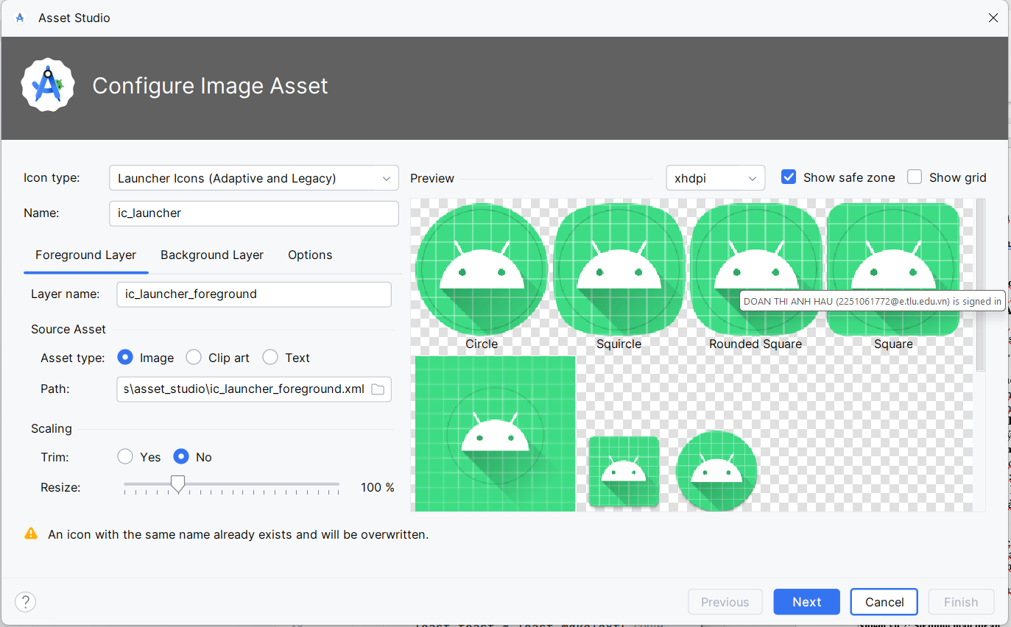

1. Trong trường **Icon Type**, chọn **Launcher Icons (Adaptive & Legacy)** nếu chưa được chọn.
2. Nhấp vào tab **Foreground Layer**, chọn **Clip Art** trong mục **Asset Type**.

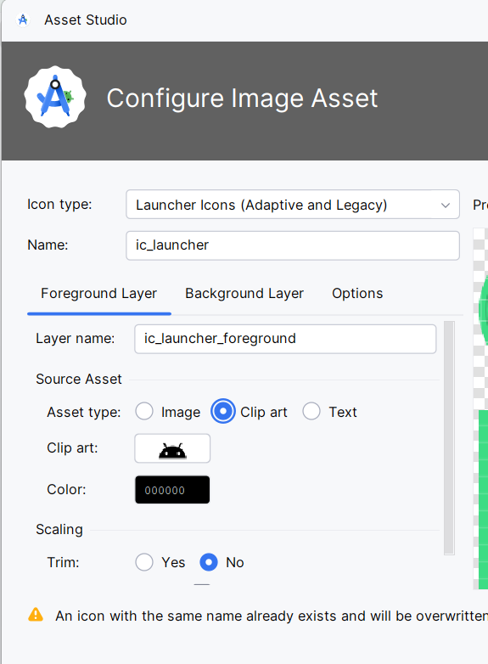

1. Nhấp vào biểu tượng trong trường **Clip Art**. Các biểu tượng từ bộ icon Material Design sẽ xuất hiện.
2. Duyệt qua cửa sổ **Select Icon**, chọn một biểu tượng phù hợp (chẳng hạn như biểu tượng mood để gợi ý tâm trạng tốt), sau đó nhấp vào **OK**.

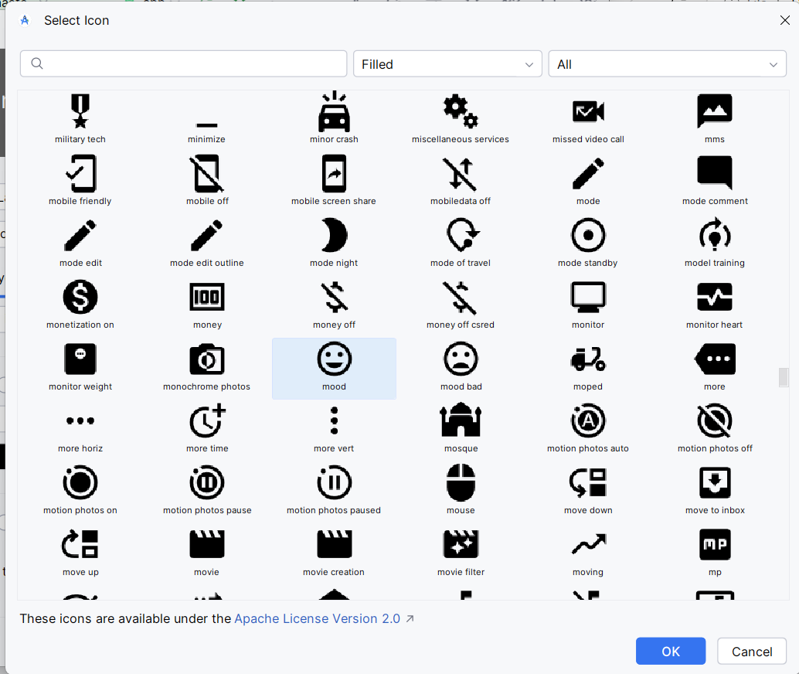

1. Nhấp vào tab **Background Layer**, chọn **Color** trong mục **Asset Type**, sau đó nhấp vào ô màu để chọn màu sử dụng làm lớp nền.
2. Nhấp vào tab **Legacy** và xem lại các cài đặt mặc định. Xác nhận rằng bạn muốn tạo các biểu tượng **legacy**, **round**, và biểu tượng cho **Google Play Store**. Nhấp **Next** khi hoàn tất.
3. Chạy ứng dụng.

**Android Studio** sẽ tự động thêm các hình ảnh biểu tượng khởi chạy vào thư mục **mipmap** cho các độ phân giải khác nhau. Do đó, sau khi bạn chạy ứng dụng, biểu tượng khởi chạy sẽ thay đổi thành biểu tượng mới, như hình minh họa dưới đây

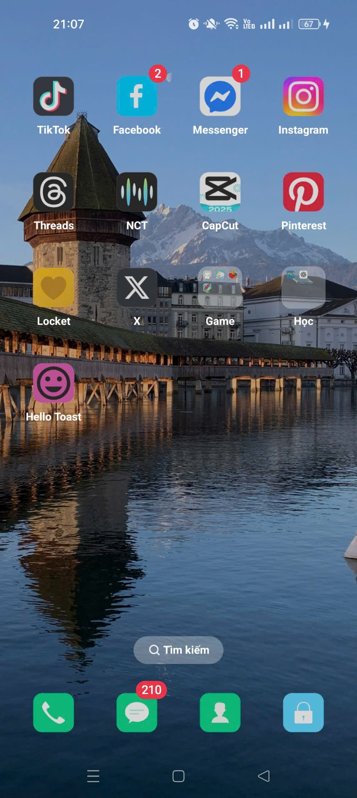

**Mẹo**: Xem **Launcher Icons** để tìm hiểu thêm về cách thiết kế các biểu tượng khởi chạy hiệu quả.

**Nhiệm vụ 2: Sử dụng mẫu dự án**

**Android Studio** cung cấp các mẫu (templates) cho các thiết kế ứng dụng và hoạt động (activity) phổ biến cũng như được khuyến nghị. Việc sử dụng các mẫu tích hợp sẵn giúp tiết kiệm thời gian và đảm bảo bạn tuân theo các phương pháp thiết kế tốt nhất.

* Mỗi mẫu bao gồm một **bộ khung hoạt động (skeleton activity)** và giao diện người dùng cơ bản.
* Bạn đã sử dụng mẫu **Empty Activity**.
* Mẫu **Basic Activity** có nhiều tính năng hơn và tích hợp các tính năng ứng dụng được khuyến nghị, chẳng hạn như **menu tùy chọn (options menu)** hiển thị trên **app bar**.

**2.1 Khám phá kiến trúc của Basic Activity**

Mẫu **Basic Activity** là một mẫu đa năng do **Android Studio** cung cấp để hỗ trợ bạn bắt đầu phát triển ứng dụng.

1. Trong **Android Studio**, tạo một dự án mới bằng mẫu **Basic Activity**.
2. Xây dựng (**Build**) và chạy (**Run**) ứng dụng.
3. Xác định các phần được gắn nhãn trong hình và bảng bên dưới. Tìm các phần tương ứng trên thiết bị hoặc màn hình trình giả lập của bạn. Kiểm tra mã nguồn Java và các tệp XML liên quan được mô tả trong bảng.

Hiểu rõ mã nguồn **Java** và các tệp **XML** sẽ giúp bạn mở rộng và tùy chỉnh mẫu này theo nhu cầu của mình.

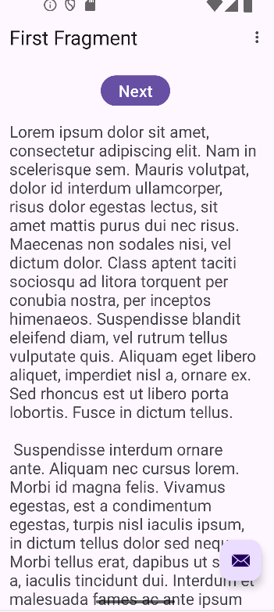

Kiến trúc của mẫu Hoạt động cơ bản

|  |  |  |
| --- | --- | --- |
| # | Mô tả giao diện người dùng | Tham chiếu trong mã |
| 1 | **Thanh trạng thái** Hệ thống Android cung cấp và kiểm soát thanh trạng thái | Không hiển thị trong mã mẫu. Bạn có thể truy cập nó từ Activity của mình. Ví dụ, bạn có thể ẩn thanh trạng thái nếu cần thiết. |
| 2 | **AppBarLayout > Toolbar** Thanh ứng dụng (còn gọi là **Action Bar**) cung cấp cấu trúc giao diện, các thành phần giao diện tiêu chuẩn và điều hướng. Để đảm bảo tính tương thích ngược, **AppBarLayout** trong mẫu chứa một **Toolbar** với chức năng tương tự như **ActionBar** | Trong tệp **activity_main.xml**, tìm **android.support.v7.widget.Toolbar** bên trong **android.support.design.widget.AppBarLayout.** Thay đổi **Toolbar** để thay đổi giao diện của thành phần cha, **App Bar**. Để xem ví dụ, hãy tham khảo **App Bar Tutorial.** |
| 3 | **Tên ứng dụng** Tên này được lấy từ tên gói của bạn, nhưng có thể tùy chỉnh theo ý muốn | Trong tệp **AndroidManifest.xml:**  android:label="@string/app_name" |
| 4 | **Nút menu tùy chọn (Options menu overflow button)** Chứa các mục menu cho **Activity**, cũng như các tùy chọn chung như **Tìm kiếm (Search)** và **Cài đặt (Settings)** của ứng dụng. Các mục menu của ứng dụng sẽ được thêm vào menu này. | Trong **MainActivity.java:**   * **onOptionsItemSelected()** triển khai hành động xảy ra khi một mục menu được chọn.   Trong **res > menu > menu_main.xml:**   * Đây là tệp tài nguyên xác định các mục menu cho menu tùy chọn. |
| 5 | **Bố cục ViewGroup** **CoordinatorLayout** là một **ViewGroup** giàu tính năng, cung cấp cơ chế để các phần tử **View (UI)** tương tác. Giao diện người dùng của ứng dụng được đặt trong tệp **content_main.xml**, tệp này được bao gồm bên trong **ViewGroup** này. | **Trong activity_main.xml** Không có **View** nào được chỉ định trực tiếp trong bố cục này; thay vào đó, nó bao gồm một bố cục khác bằng lệnh **include layout**, để đưa **@layout/content_main** vào, nơi chứa các **View**. Điều này giúp tách biệt các **View** của hệ thống khỏi các **View** riêng của ứng dụng. |
| 6 | **TextView** Trong ví dụ, **TextView** được sử dụng để hiển thị **"Hello World"**. Hãy thay thế nó bằng các **phần tử giao diện người dùng (UI elements)** phù hợp với ứng dụng của bạn. | **Trong content_main.xml** Tất cả **các phần tử giao diện người dùng (UI elements)** của ứng dụng đều được định nghĩa trong tệp này. |
| 7 | Nút hành động nổi (Floating Action Button – FAB) | Trong **activity_main.xml** được thêm vào dưới dạng một phần tử giao diện người dùng (UI element) sử dụng biểu tượng clip-art.  Trong **MainActivity.java** bao gồm một đoạn mã mẫu (stub) trong onCreate(), thiết lập trình nghe sự kiện (onClick() listener) cho FAB. |
|  |  |  |
|  |  |  |

**2.2 Tùy chỉnh ứng dụng được tạo bởi mẫu**

Thay đổi giao diện của ứng dụng được tạo bởi **mẫu Hoạt động Cơ bản**.  
Ví dụ, bạn có thể thay đổi **màu của thanh ứng dụng** để khớp với **thanh trạng thái** (trên một số thiết bị, thanh trạng thái có màu tối hơn của cùng một màu chính).  
Bạn cũng có thể **xóa nút hành động nổi** nếu không sử dụng nó.

1. **Thay đổi màu của thanh appbar(Toolbar) trong activity_main.xml**
   * Bằng cách thay đổi giá trị android:background thành:

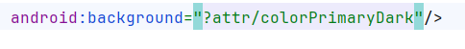

* + Điều này sẽ đặt màu của thanh ứng dụng thành màu chính tối hơn, giúp khớp với thanh trạng thái.

1. **Để xóa nút hành động nổi, bắt đầu bằng cách xóa đoạn mã trong onCreate()**
   * Thiết lập trình nghe sự kiện (onClick() listener) cho nút.
   * Mở MainActivity và xóa khối mã sau.

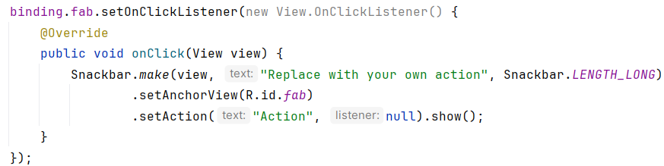

1. Để xóa nút hành động nổi khỏi bố cục, xóa khối mã XML sau
   * Trong activity_main.xml.

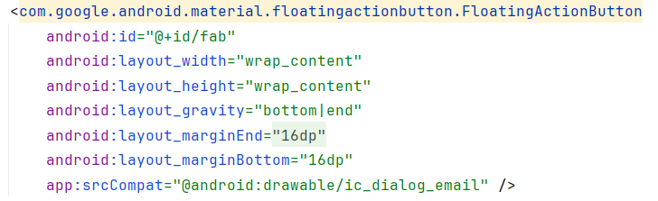

1. Thay đổi tên của ứng dụng hiển thị trên thanh ứng dụng
   * Bằng cách thay đổi giá trị chuỗi app_name trong strings.xml thành nội dung sau.



1. Chạy ứng dụng
   * Nút hành động nổi không còn xuất hiện, tên ứng dụng đã thay đổi, và màu nền của thanh ứng dụng đã thay đổi.

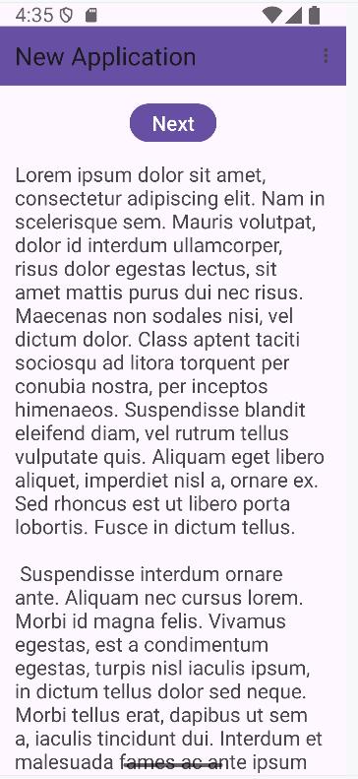

**Mẹo:** Xem Truy cập tài nguyên để biết chi tiết về cú pháp XML khi truy cập tài nguyên.

### **2.3 Khám phá cách thêm hoạt động bằng mẫu**

Trong các bài thực hành trước, bạn đã sử dụng các mẫu **Empty Activity** và **Basic Activity**.  
Trong các bài học sau, các mẫu bạn sử dụng sẽ thay đổi tùy theo nhiệm vụ.  
Các mẫu **Activity** này cũng có sẵn trong dự án của bạn, cho phép bạn thêm **Activity** mới vào ứng dụng ngay cả sau khi thiết lập dự án ban đầu.  
**(Bạn sẽ tìm hiểu thêm về lớp** Activity **trong một chương khác.)**

1. **Tạo một dự án ứng dụng mới hoặc chọn một dự án hiện có.**
2. **Trong ngăn Project > Android, nhấp chuột phải vào thư mục java.**
3. **Chọn New > Activity > Gallery.**
4. **Thêm một Activity.**Ví dụ: Nhấp vào **Navigation Drawer Activity** để thêm một **Activity** có **ngăn điều hướng (navigation drawer)** vào ứng dụng của bạn.
5. **Nhấp đúp vào các tệp bố cục của Activity để hiển thị chúng trong trình chỉnh sửa bố cục (layout editor).**

**Bài 3: Học từ mã nguồn mẫu**

Android Studio và tài liệu Android cung cấp nhiều đoạn mã mẫu mà bạn có thể nghiên cứu, sao chép và tích hợp vào dự án của mình.

### 3.1 Mã nguồn mẫu Android

Bạn có thể khám phá hàng trăm mã mẫu trực tiếp trong Android Studio.

1. Trong Android Studio, chọn **File > New > Import Sample**.
2. Duyệt qua các mẫu có sẵn.
3. Chọn một mẫu và nhấp vào **Next**.
4. Chấp nhận các thiết lập mặc định và nhấp vào **Finish**.

**Lưu ý:** Các mẫu này chỉ là điểm khởi đầu để phát triển thêm. Chúng tôi khuyến khích bạn tự thiết kế và xây dựng ý tưởng của riêng mình.

### **3.2 Sử dụng SDK Manager để cài đặt tài liệu ngoại tuyến**

Khi cài đặt Android Studio, các thành phần thiết yếu của Android SDK (Software Development Kit) cũng được cài đặt. Tuy nhiên, bạn có thể cài đặt thêm thư viện và tài liệu bằng SDK Manager.

1. Chọn **Tools > Android > SDK Manager**.
2. Ở cột bên trái, nhấp vào **Android SDK**.
3. Sao chép đường dẫn trong phần **Android SDK Location** (bạn sẽ cần nó để tìm tài liệu trên máy tính).

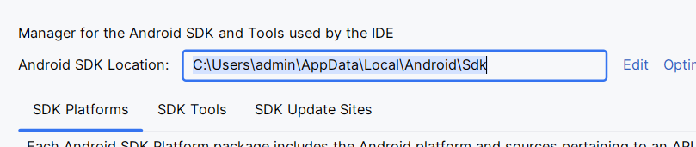

1. Nhấp vào tab **SDK Platforms** để cài đặt các phiên bản Android bổ sung.
2. Nhấp vào tab **SDK Update Sites** để xem các trang cập nhật mà Android Studio kiểm tra thường xuyên.
3. Nhấp vào tab **SDK Tools** để cài đặt các công cụ SDK bổ sung và tài liệu nhà phát triển Android ngoại tuyến.
4. Chọn hộp kiểm **Documentation for Android SDK** nếu nó chưa được cài đặt, rồi nhấp vào **Apply**.
5. Khi quá trình cài đặt hoàn tất, nhấp vào **Finish**.
6. Điều hướng đến thư mục **sdk** đã sao chép trước đó, mở thư mục **docs**.
7. Tìm tệp **index.html** và mở nó.

**Bài 4: Nhiều nguồn tài nguyên hơn**

* Kênh YouTube **Android Developer** là một nguồn tuyệt vời để học các hướng dẫn và mẹo hay.
* Đội ngũ Android thường xuyên đăng tin tức và mẹo trên **blog chính thức của Android.**
* **Stack Overflow** là một cộng đồng lập trình viên hỗ trợ lẫn nhau. Nếu gặp vấn đề, rất có thể ai đó đã đăng câu trả lời. Bạn có thể thử đặt câu hỏi như:
  + "Làm thế nào để thiết lập và sử dụng ADB qua WiFi?"
  + "Những lỗi rò rỉ bộ nhớ phổ biến nhất trong lập trình Android là gì?"
* Cuối cùng nhưng không kém phần quan trọng, hãy tìm kiếm trên Google. Công cụ tìm kiếm sẽ thu thập kết quả từ tất cả các nguồn trên. Ví dụ: "Phiên bản Android OS phổ biến nhất ở Ấn Độ là gì?"

### **4.1 Tìm kiếm trên Stack Overflow bằng thẻ (tags)**

Truy cập **Stack Overflow** và nhập **[android]** vào ô tìm kiếm. Dấu **[]** giúp bạn tìm các bài viết có thẻ liên quan đến Android.

Bạn có thể kết hợp nhiều thẻ và từ khóa để tìm kiếm chính xác hơn. Hãy thử các tìm kiếm sau:

* **[android] and [layout]**
* **[android] "hello world"**

Để tìm hiểu thêm về cách tìm kiếm hiệu quả trên Stack Overflow, hãy xem **trung tâm trợ giúp của Stack Overflow**.

### **Tóm tắt**

* **Tài liệu chính thức về Android Developer**: [developer.android.com](https://developer.android.com)
* **Material Design** là một triết lý thiết kế giúp ứng dụng hoạt động và hiển thị tốt trên thiết bị di động.
* **Google Play Store** là nền tảng phân phối ứng dụng của Google dành cho các ứng dụng phát triển bằng Android SDK.
* **Android Studio** cung cấp các mẫu thiết kế cho ứng dụng và hoạt động (activity) phổ biến, được khuyến nghị. Những mẫu này bao gồm mã nguồn hoạt động cho các trường hợp sử dụng phổ biến.
* Khi tạo một dự án, bạn có thể chọn một mẫu cho activity đầu tiên của mình.Trong quá trình phát triển ứng dụng, bạn có thể tạo thêm các activity và thành phần khác từ các mẫu có sẵn.
* **Android Studio** chứa nhiều đoạn mã mẫu mà bạn có thể nghiên cứu, sao chép và tích hợp vào dự án của mình.

**Khái niệm liên quan**  
Tài liệu về khái niệm liên quan có trong **Mục 1.4: Các tài nguyên giúp bạn học tập**.

### **Tìm hiểu thêm**

Tài liệu về Android Studio

* **Giới thiệu về Android Studio**
* **Những bước cơ bản trong quy trình phát triển**

Tài liệu dành cho lập trình viên Android

* **Trang web dành cho lập trình viên Android**
* **Khóa đào tạo của Google Developers**
* **Bố cục (Layouts)**
* **Tổng quan về tài nguyên ứng dụng**
* **Bố cục (Layouts)**
* **Menu**
* **TextView**
* **Tài nguyên chuỗi (String resources)**
* **Tệp khai báo ứng dụng (App Manifest)**

Mã nguồn mẫu

* **Mã nguồn bài tập trên GitHub**
* **Mã mẫu dành cho lập trình viên Android**

Video

* **Kênh YouTube Android Developer**
* **Các khóa học trực tuyến trên Udacity**

Khác

* **Blog chính thức của Android**
* **Blog của Android Developers**
* **Google Developers Codelabs**
* **Stack Overflow**
* **Từ vựng Android**

### **Bài tập về nhà**

**Tải một ứng dụng mẫu và khám phá tài nguyên**

1. Tải một ứng dụng mẫu vào **Android Studio**.
2. Mở một tệp **Java activity** trong ứng dụng. Tìm một lớp, kiểu dữ liệu hoặc thủ tục mà bạn chưa quen thuộc và tra cứu trong tài liệu **Android Developer.**
3. Truy cập **Stack Overflow** và tìm các câu hỏi về chủ đề tương tự.
4. Thay đổi biểu tượng khởi chạy. Sử dụng một biểu tượng có sẵn trong mục **image assets** của **Android Studio**.

**Bài học 2.1: Activities và Intents**  
**Giới thiệu**  
Một **Activity** đại diện cho một màn hình đơn lẻ trong ứng dụng của bạn, nơi người dùng có thể thực hiện một tác vụ cụ thể, chẳng hạn như chụp ảnh, gửi email hoặc xem bản đồ. Một hoạt động (activity) thường được hiển thị cho người dùng dưới dạng một cửa sổ toàn màn hình.

Một ứng dụng thường bao gồm nhiều màn hình được kết nối lỏng lẻo với nhau. Mỗi màn hình là một activity. Thông thường, một activity trong ứng dụng được chỉ định là **"main activity"** (**MainActivity.java**), và đây là activity được hiển thị khi ứng dụng được khởi chạy. Activity chính có thể khởi động các activity khác để thực hiện các hành động khác nhau.

Mỗi khi một activity mới được khởi động, activity trước đó sẽ dừng lại, nhưng hệ thống sẽ lưu activity đó trong một ngăn xếp (ngăn xếp "back stack"). Khi một activity mới được khởi động, activity mới này sẽ được đẩy vào ngăn xếp và nhận quyền điều khiển từ người dùng. Ngăn xếp "back stack" tuân theo nguyên tắc cơ bản "vào sau, ra trước" (**last in, first out**). Khi người dùng hoàn thành với activity hiện tại và nhấn nút **Back**, activity đó sẽ được xóa khỏi ngăn xếp và bị hủy, và activity trước đó sẽ được tiếp tục.

Một activity được khởi động hoặc kích hoạt bằng cách sử dụng một **intent**. Một **Intent** là một thông điệp không đồng bộ mà bạn có thể sử dụng trong activity của mình để yêu cầu một hành động từ một activity khác hoặc từ một thành phần khác trong ứng dụng. Bạn sử dụng intent để khởi động một activity từ một activity khác và truyền dữ liệu giữa các activity.

**Intent** có thể là **explicit** hoặc **implicit**:

* Một **explicit intent** (intent rõ ràng) là intent trong đó bạn biết rõ mục tiêu của intent đó. Nghĩa là, bạn đã biết tên lớp đầy đủ (fully qualified class name) của activity cụ thể.
* Một **implicit intent** (intent không rõ ràng) là intent trong đó bạn không có tên của thành phần mục tiêu, nhưng bạn có một hành động chung để thực hiện.

Trong bài thực hành này, bạn sẽ tạo các **explicit intents**. Bạn sẽ tìm hiểu cách sử dụng **implicit intents** trong bài thực hành sau.

**Những gì bạn nên biết trước:**  
Bạn cần có khả năng:

* Tạo và chạy các ứng dụng trong Android Studio.
* Sử dụng trình chỉnh sửa bố cục (**layout editor**) để tạo bố cục trong một **ConstraintLayout**.
* Chỉnh sửa mã XML của bố cục.
* Thêm chức năng **onClick** cho một **Button**.

**Những gì bạn sẽ học được:**

* Cách tạo một **Activity** mới trong Android Studio.
* Cách định nghĩa **parent** (cha) và **child activities** (hoạt động con) để sử dụng điều hướng **Up navigation**.
* Cách khởi động một **Activity** bằng một **explicit Intent**.
* Cách truyền dữ liệu giữa các **Activity** bằng một **explicit Intent**.

**Những gì bạn sẽ làm:**

* Tạo một ứng dụng Android mới với một **main Activity** (activity chính) và một **second Activity** (activity thứ hai).
* Truyền một số dữ liệu (chuỗi) từ **main Activity** sang **second Activity** bằng một **Intent**, và hiển thị dữ liệu đó trong **second Activity**.
* Gửi một dữ liệu khác (dạng chuỗi) ngược lại từ **second Activity** về **main Activity**, cũng bằng một **Intent**.

**Tổng quan ứng dụng:**  
Trong chương này, bạn sẽ tạo và xây dựng một ứng dụng gọi là **Two Activities**, đúng như tên gọi, ứng dụng này chứa hai **Activity**. Bạn sẽ xây dựng ứng dụng qua ba giai đoạn:

* Ở giai đoạn đầu tiên, bạn tạo một ứng dụng với **main activity** chứa một nút **Send**. Khi người dùng nhấn nút này, **main activity** sẽ sử dụng một **intent** để khởi động **second activity**.
* Ở giai đoạn thứ hai, bạn thêm một thành phần **EditText** vào **main activity**. Người dùng nhập một thông điệp và nhấn nút **Send**. **Main activity** sử dụng một **intent** để khởi động **second activity** và gửi thông điệp của người dùng đến **second activity**. **Second activity** hiển thị thông điệp mà nó nhận được.
* Ở giai đoạn cuối cùng của việc tạo ứng dụng **Two Activities**, bạn thêm một thành phần **EditText** và một nút **Reply** vào **second activity**. Bây giờ, người dùng có thể nhập một thông điệp phản hồi và nhấn nút **Reply**, và thông điệp phản hồi sẽ được hiển thị trên **main activity**. Trong giai đoạn này, bạn sử dụng một **intent** để chuyển thông điệp phản hồi từ **second activity** trở lại **main activity**.

**Nhiệm vụ 1: Tạo dự án TwoActivities**

Trong nhiệm vụ này, bạn thiết lập dự án ban đầu với một **main Activity**, định nghĩa bố cục, và tạo một phương thức cơ bản cho sự kiện nhấn nút **onClick**.

## **Bài 2: Activities**

1. Mở **Android Studio** và tạo một **dự án Android Studio mới**.
   * Đặt tên ứng dụng là **Two Activities** và chọn cài đặt **Phone and Tablet** giống như các bài thực hành trước.
   * Thư mục dự án sẽ tự động được đặt tên là **TwoActivities**, và tên ứng dụng hiển thị trên **App Bar** sẽ là **"Two Activities".**
2. Chọn **Empty Activity** làm mẫu **Activity**. Nhấn **Next**.
3. Chấp nhận tên **Activity** mặc định là **MainActivity**.
   * Đảm bảo rằng **Generate Layout file** và **Backwards Compatibility (AppCompat)** đã được chọn.
4. Nhấn **Finish** để hoàn tất tạo dự án.

### **1.2 Định nghĩa bố cục cho Main Activity**

1. Mở **res > layout > activity_main.xml** trong **Project > Android**. Trình chỉnh sửa bố cục **(Layout Editor)** sẽ xuất hiện.
2. Nhấn vào tab **Design** (nếu chưa được chọn) và xóa **TextView** mặc định (có nội dung **"Hello World"**) trong **Component Tree.**
3. Khi chế độ **Autoconnect** đang bật (mặc định), kéo một **Button** từ **Palette** vào góc dưới bên phải của bố cục. **Autoconnect** sẽ tự động tạo các ràng buộc **(constraints)** cho **Button**.
4. Trong **Attributes**, đặt các thuộc tính sau:
   * **ID**: button_main
   * **layout_width** và **layout_height**: wrap_content
   * **Text**: Send

Lúc này, bố cục sẽ trông như sau:

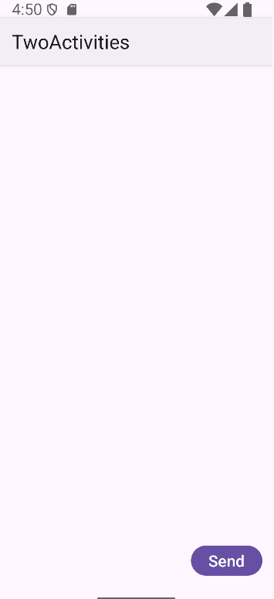

5. Nhấp vào tab **Text** để chỉnh sửa mã XML. Thêm thuộc tính sau vào Button:  
android:onClick="launchSecondActivity"  
Giá trị của thuộc tính được gạch dưới màu đỏ vì phương thức launchSecondActivity() chưa được tạo. Bỏ qua lỗi này tạm thời; bạn sẽ sửa trong nhiệm vụ tiếp theo.

**6. Trích xuất tài nguyên chuỗi**, như đã mô tả trong bài thực hành trước, cho văn bản "Send" và sử dụng tên tài nguyên là button_main.

Mã XML cho nút Button sẽ trông như sau:

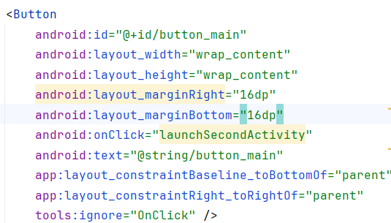

1.3 Xác định hành động của Button

Trong tác vụ này, bạn sẽ triển khai phương thức launchSecondActivity() mà bạn đã tham chiếu trong bố cục thông qua thuộc tính android:onClick.

1. Nhấp vào "launchSecondActivity" trong mã XML của activity_main.xml.
2. Nhấn Alt+Enter (hoặc Option+Enter trên Mac) và chọn **Create 'launchSecondActivity(View)' in 'MainActivity'**.
   * File MainActivity sẽ mở ra, và Android Studio sẽ tự động tạo một phương thức khung cho trình xử lý launchSecondActivity().
3. Bên trong launchSecondActivity(), thêm một câu lệnh Log với nội dung "Button Clicked!".

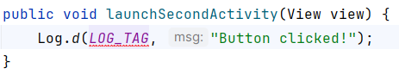

LOG_TAG sẽ hiển thị màu đỏ. Bạn sẽ thêm định nghĩa cho biến đó trong một bước tiếp theo

1. Ở đầu lớp MainActivity, thêm hằng số cho biến LOG_TAG:



Hằng số này sử dụng tên của chính lớp làm thẻ.

1. Chạy ứng dụng của bạn. Khi bạn nhấn nút **Send**, bạn sẽ thấy thông báo "Button Clicked!" trong bảng **Logcat**. Nếu có quá nhiều đầu ra trong màn hình, hãy nhập **MainActivity** vào hộp tìm kiếm, và bảng **Logcat** sẽ chỉ hiển thị các dòng khớp với thẻ đó.

Mã cho MainActivity sẽ trông như sau:

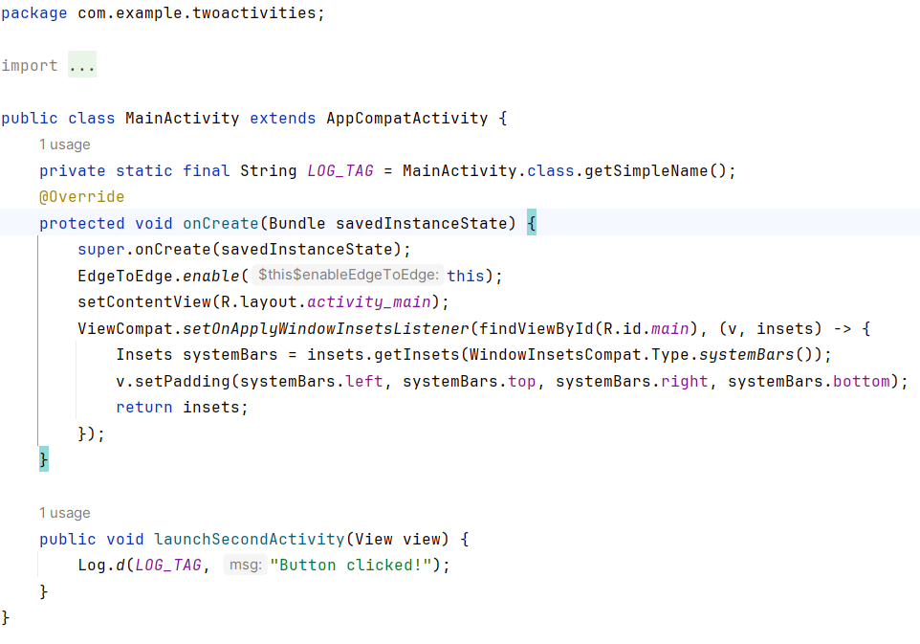

**Nhiệm vụ 2: Tạo và khởi chạy Activity thứ hai**  
Mỗi activity mới mà bạn thêm vào dự án sẽ có tệp layout và tệp Java riêng, tách biệt với những tệp của activity chính. Các activity này cũng có các phần tử <activity> riêng trong tệp **AndroidManifest.xml**.

Giống như activity chính, các activity mới mà bạn tạo trong Android Studio cũng mở rộng từ lớp **AppCompatActivity**.

Mỗi activity trong ứng dụng của bạn chỉ được kết nối lỏng lẻo với các activity khác. Tuy nhiên, bạn có thể định nghĩa một activity là **parent** (cha) của một activity khác trong tệp **AndroidManifest.xml**. Mối quan hệ cha-con này cho phép Android thêm các gợi ý điều hướng, chẳng hạn như mũi tên quay lại hướng trái trong thanh tiêu đề của mỗi activity.

Một activity giao tiếp với các activity khác (trong cùng một ứng dụng hoặc giữa các ứng dụng khác nhau) bằng một **intent**. Một **Intent** có thể là:

* **Intent rõ ràng (explicit intent):** Là loại mà bạn biết rõ mục tiêu của intent đó; nghĩa là bạn đã biết tên lớp đầy đủ của activity cụ thể đó.
* **Intent không rõ ràng (implicit intent):** Là loại mà bạn không có tên của thành phần mục tiêu, nhưng có một hành động tổng quát để thực hiện.

Trong nhiệm vụ này, bạn thêm một activity thứ hai vào ứng dụng, với layout riêng của nó. Bạn chỉnh sửa tệp **AndroidManifest.xml** để định nghĩa activity chính là **parent** của activity thứ hai. Sau đó, bạn chỉnh sửa phương thức **launchSecondActivity()** trong **MainActivity** để bao gồm một intent giúp khởi chạy activity thứ hai khi bạn nhấn nút.

**2.1 Tạo Activity thứ hai**

1. Nhấp vào thư mục **app** của dự án và chọn **File > New > Activity > Empty Activity**.
2. Đặt tên cho Activity mới là **SecondActivity**. Đảm bảo rằng các tùy chọn **Generate Layout File** và **Backwards Compatibility (AppCompat)** được chọn. Tên layout sẽ được tự động điền là **activity_second**.  
   **Không chọn** tùy chọn **Launcher Activity**.
3. Nhấn **Finish**. Android Studio sẽ thêm cả một tệp layout mới (**activity_second.xml**) và một tệp Java mới (**SecondActivity.java**) vào dự án của bạn cho Activity mới. Đồng thời, nó cũng cập nhật tệp **AndroidManifest.xml** để bao gồm Activity mới.

**2.2 Sửa đổi tệp AndroidManifest.xml**

1. Mở **manifests > AndroidManifest.xml**.
2. Tìm phần tử <activity> mà Android Studio đã tạo cho **SecondActivity**:

<activity android:name=".SecondActivity"></activity>

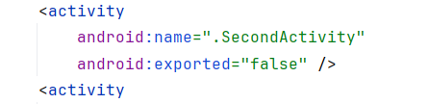

1. Thay thế toàn bộ phần tử <activity> bằng nội dung sau:

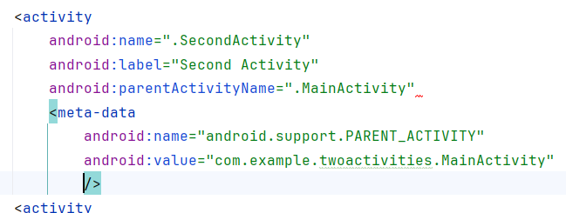

**Thuộc tính label** thêm tiêu đề của **Activity** vào thanh ứng dụng (app bar).  
Với thuộc tính parentActivityName, bạn chỉ định rằng **MainActivity** là cha (parent) của **SecondActivity**. Mối quan hệ này được sử dụng cho điều hướng **Up navigation** trong ứng dụng của bạn: thanh ứng dụng của **SecondActivity** sẽ có mũi tên quay trái để người dùng có thể điều hướng "lên trên" (quay lại) **MainActivity**.

Với phần tử <meta‑data>, bạn cung cấp thông tin tùy ý bổ sung về Activity dưới dạng các cặp key-value. Trong trường hợp này, các thuộc tính metadata thực hiện cùng một chức năng như thuộc tính android:parentActivityName—chúng định nghĩa một mối quan hệ giữa hai Activity cho điều hướng "lên trên". Các thuộc tính metadata này là bắt buộc đối với các phiên bản Android cũ hơn, vì thuộc tính android:parentActivityName chỉ khả dụng cho API từ cấp 16 trở lên.

1. Trích xuất tài nguyên chuỗi (string resource) cho "Second Activity" trong đoạn mã trên, và sử dụng tên tài nguyên là activity2_name.

**2.3 Định nghĩa bố cục cho Activity thứ hai**

1. Mở tệp **activity_second.xml** và nhấp vào tab **Design** nếu nó chưa được chọn.
2. Kéo một **TextView** từ bảng **Palette** vào góc trên bên trái của bố cục và thêm các ràng buộc (**constraints**) vào các cạnh trên và trái của bố cục.
   * Thiết lập các thuộc tính của nó trong bảng **Attributes** như sau:

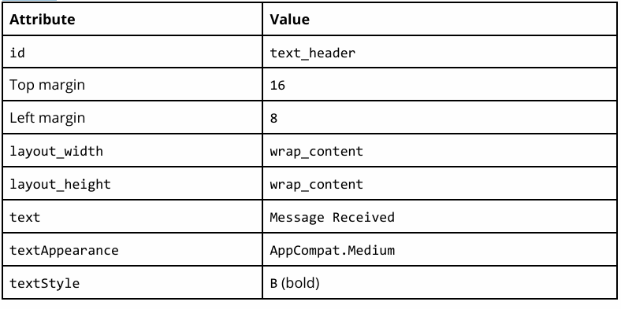

Giá trị của **textAppearance** là một thuộc tính đặc biệt của Android theme, định nghĩa các kiểu phông chữ cơ bản. Bạn sẽ tìm hiểu thêm về các theme trong một bài học sau.

Bố cục bây giờ sẽ trông như thế này:

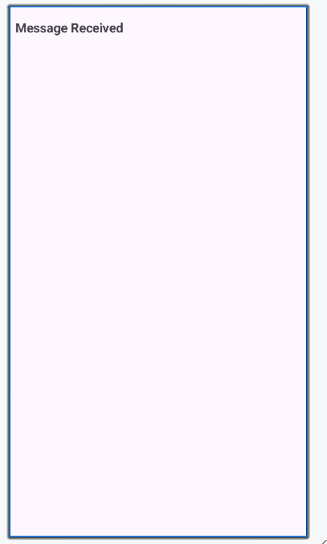

1. Nhấp vào tab **Text** để chỉnh sửa mã XML, sau đó trích xuất chuỗi **"Message Received"** thành một tài nguyên có tên là **text_header**.
2. Thêm thuộc tính **android:layout_marginLeft="8dp"** vào **TextView** để bổ sung cho thuộc tính **layout_marginStart** dành cho các phiên bản Android cũ hơn.

Mã XML cho tệp **activity_second.xml** nên như sau:

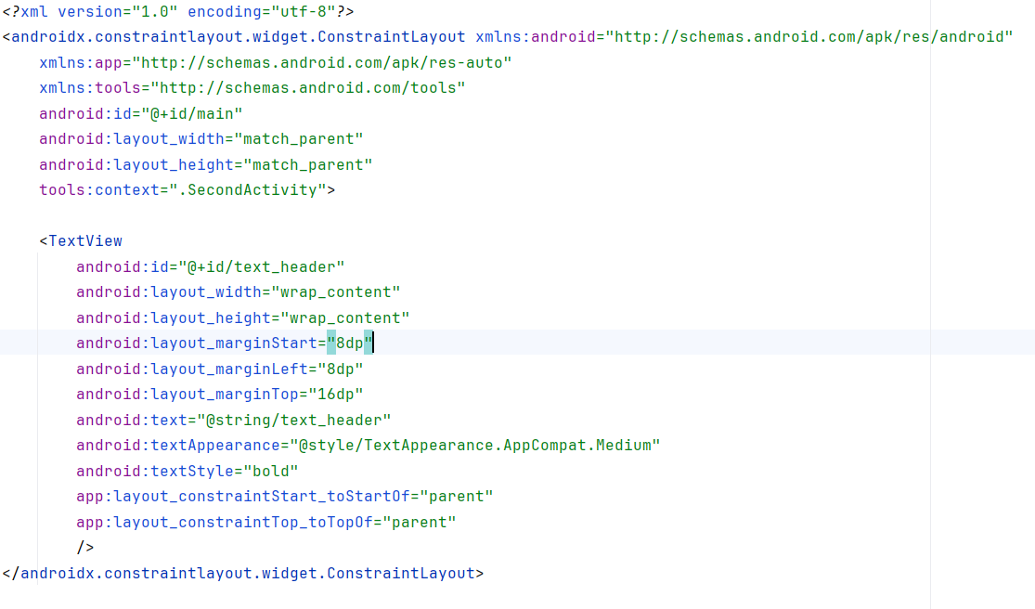

2.4 Thêm một Intent vào Main Activity  
Trong nhiệm vụ này, bạn sẽ thêm một **Intent** tường minh (explicit Intent) vào **MainActivity**. Intent này được sử dụng để kích hoạt **SecondActivity** khi nút **Send** được nhấn.

**Các bước thực hiện:**

1. **Mở MainActivity.java**.
2. **Tạo một Intent mới** trong phương thức launchSecondActivity().

Constructor của **Intent** yêu cầu hai đối số cho một **explicit Intent**:

* **Context**: Ngữ cảnh ứng dụng (sử dụng this để tham chiếu đến **MainActivity**).
* **Component**: Thành phần cụ thể sẽ nhận Intent (sử dụng SecondActivity.class).



1. Gọi phương thức startActivity() với đối tượng **Intent** mới làm đối số.

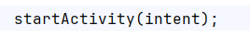

1. Chạy ứng dụng.  
   Khi bạn nhấn nút **Send**, **MainActivity** sẽ gửi **Intent** và hệ thống Android sẽ khởi chạy **SecondActivity**, hiển thị màn hình của nó. Để quay lại **MainActivity**, bạn có thể nhấp vào nút **Up** (mũi tên quay lại ở thanh ứng dụng) hoặc nút **Back** ở dưới cùng của màn hình.

**Task 3: Gửi dữ liệu từ MainActivity sang SecondActivity**  
Trong nhiệm vụ trước, bạn đã thêm một intent rõ ràng vào **MainActivity** để khởi chạy **SecondActivity**. Bạn cũng có thể sử dụng một intent để **gửi dữ liệu** từ một activity này sang một activity khác trong quá trình khởi chạy.

Đối tượng intent có thể truyền dữ liệu tới activity mục tiêu theo hai cách: trong trường **data**, hoặc trong phần **intent extras**.

* Dữ liệu trong intent là một **URI** chỉ định **dữ liệu cụ thể cần xử lý**.
* Nếu thông tin bạn muốn truyền tới activity thông qua intent không phải là một URI, hoặc nếu bạn muốn gửi nhiều thông tin, bạn có thể đưa thông tin bổ sung vào phần **extras**.

**Extras của intent** là các cặp key/value được lưu trữ trong một **Bundle**. **Bundle** là một tập hợp dữ liệu được lưu trữ dưới dạng các cặp key/value.  
Để truyền thông tin từ một activity này sang một activity khác, bạn đưa các key và value vào phần **extras** của intent từ activity gửi và sau đó lấy chúng ra trong activity nhận.

Trong nhiệm vụ này, bạn sẽ chỉnh sửa intent rõ ràng trong **MainActivity** để thêm dữ liệu bổ sung (trong trường hợp này là một chuỗi do người dùng nhập vào) vào **extras** của intent. Sau đó, bạn chỉnh sửa **SecondActivity** để lấy dữ liệu này từ **extras** của intent và hiển thị trên màn hình.

**3.1 Thêm một EditText vào bố cục của MainActivity**

1. Mở tệp **activity_main.xml**.
2. Kéo một thành phần **Plain Text (EditText)** từ **Palette** vào phía dưới của bố cục:
   * Thêm ràng buộc (constraints) vào cạnh trái của bố cục, cạnh dưới của bố cục, và cạnh trái của nút **Send**.
   * Đặt các thuộc tính trong bảng **Attributes** như sau:

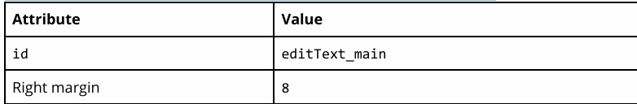

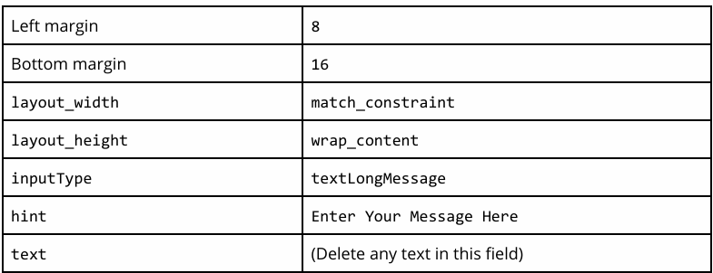

Bố cục mới trong tệp activity_main.xml sẽ trông như thế này:

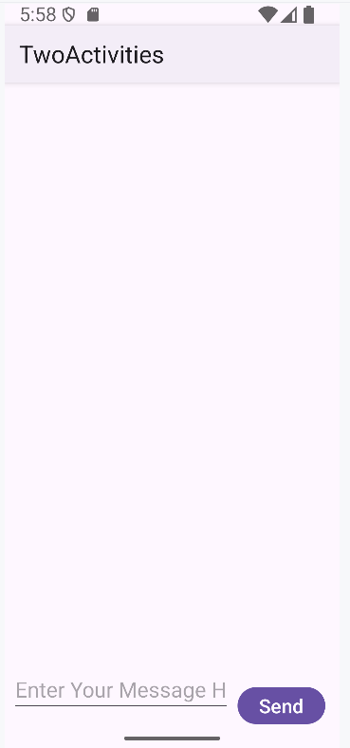

1. Nhấn vào tab **Text** để chỉnh sửa mã XML và trích xuất chuỗi **"Enter Your Message Here"** vào một tài nguyên (resource) với tên là **editText_main**.

Mã XML cho bố cục sẽ trông giống như sau.

*<?*xml version="1.0" encoding="utf-8"*?>*<androidx.constraintlayout.widget.ConstraintLayout xmlns:android="http://schemas.android.com/apk/res/android"  
 xmlns:app="http://schemas.android.com/apk/res-auto"  
 xmlns:tools="http://schemas.android.com/tools"  
 android:id="@+id/main"  
 android:layout_width="match_parent"  
 android:layout_height="match_parent"  
 tools:context=".MainActivity">  
  
 <Button  
 android:id="@+id/button_main"  
 android:layout_width="wrap_content"  
 android:layout_height="wrap_content"  
 android:layout_marginRight="16dp"  
 android:onClick="launchSecondActivity"  
 android:text="@string/button_main"  
 app:layout_constraintBottom_toBottomOf="parent"  
 app:layout_constraintRight_toRightOf="parent" />  
  
 <EditText  
 android:id="@+id/editText_main"  
 android:layout_width="0dp"  
 android:layout_height="wrap_content"  
 android:layout_marginRight="8dp"  
 android:layout_marginLeft="8dp"  
 android:layout_marginBottom="16dp"  
 android:ems="10"  
 android:inputType="textLongMessage"  
 android:hint="@string/editText_main"  
 app:layout_constraintBottom_toBottomOf="parent"  
 app:layout_constraintEnd_toStartOf="@+id/button_main"  
 app:layout_constraintStart_toStartOf="parent" />  
</androidx.constraintlayout.widget.ConstraintLayout>

3.2 Thêm một chuỗi vào **Intent extras**  
Các **Intent extras** là các cặp key/value được lưu trong một **Bundle**. Một **Bundle** là một tập hợp dữ liệu được lưu trữ dưới dạng cặp key/value. Để truyền thông tin từ một **Activity** sang một **Activity** khác, bạn cần đưa các cặp key/value vào **Intent extras** từ **Activity** gửi, và sau đó lấy chúng ra từ **Intent extras** trong **Activity** nhận.

1. Mở **MainActivity**.
2. Thêm một hằng số **public** ở đầu lớp để định nghĩa key cho **Intent extra**:



1. Thêm một biến riêng tư ở đầu lớp để chứa EditText.



1. Trong phương thức onCreate(), sử dụng findViewById() để lấy tham chiếu đến EditText và gán nó cho biến riêng tư đó



1. Trong phương thức launchSecondActivity(), ngay dưới Intent mới, lấy văn bản từ EditText dưới dạng chuỗi.



1. Thêm chuỗi đó vào Intent dưới dạng một extra với hằng số EXTRA_MESSAGE làm khóa và chuỗi làm giá trị



Phương thức onCreate() trong MainActivity bây giờ sẽ trông như sau:

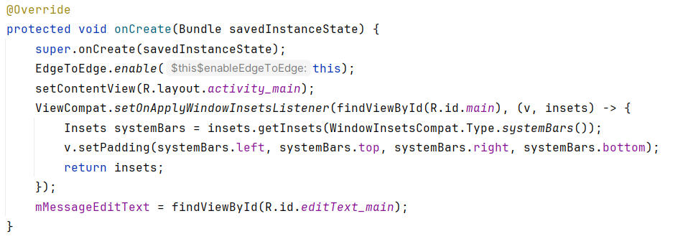

Phương thức launchSecondActivity() trong MainActivity bây giờ sẽ trông như sau:

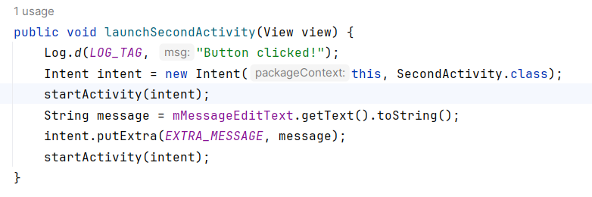

3.3 Thêm một TextView vào SecondActivity để hiển thị thông điệp

1. Mở tệp activity_second.xml.
2. Kéo một TextView khác vào giao diện bên dưới TextView có ID là text_header, và thêm các ràng buộc (constraints) vào cạnh trái của giao diện và cạnh dưới của text_header.
3. Đặt các thuộc tính cho TextView mới trong bảng Attributes như sau:

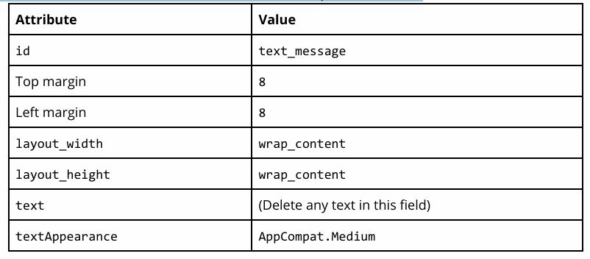

Giao diện mới trông giống như trong bài tập trước, vì TextView mới chưa (chưa có) chứa bất kỳ văn bản nào, vì vậy nó không xuất hiện trên màn hình. Mã XML cho giao diện activity_second.xml sẽ trông giống như sau

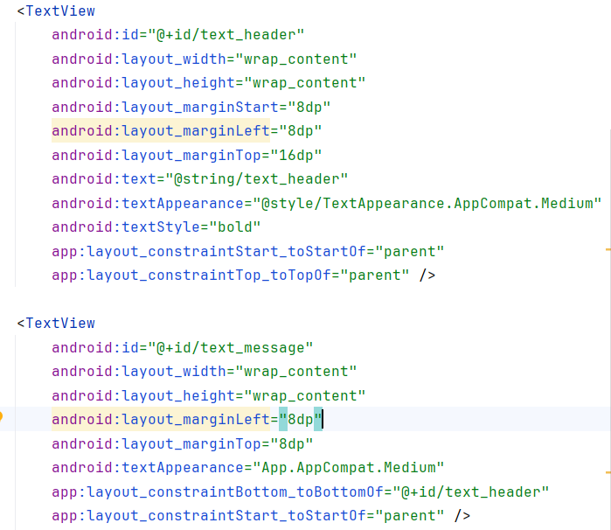

3.4 Sửa đổi SecondActivity để lấy dữ liệu extras và hiển thị thông điệp

1. Mở SecondActivity để thêm mã vào phương thức onCreate().
2. Lấy Intent kích hoạt Activity này:  
   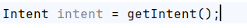
3. Lấy chuỗi chứa thông điệp từ extras của Intent bằng cách sử dụng biến tĩnh MainActivity.EXTRA_MESSAGE làm khóa:  
   
4. Sử dụng findViewById() để tham chiếu đến TextView cho thông điệp từ giao diện:  
   
5. Đặt văn bản của TextView thành chuỗi từ extra của Intent:  
   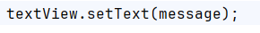
6. Chạy ứng dụng. Khi bạn nhập thông điệp trong MainActivity và nhấn Send, SecondActivity sẽ được mở và hiển thị thông điệp.  
   Phương thức onCreate() của SecondActivity sẽ trông như sau:

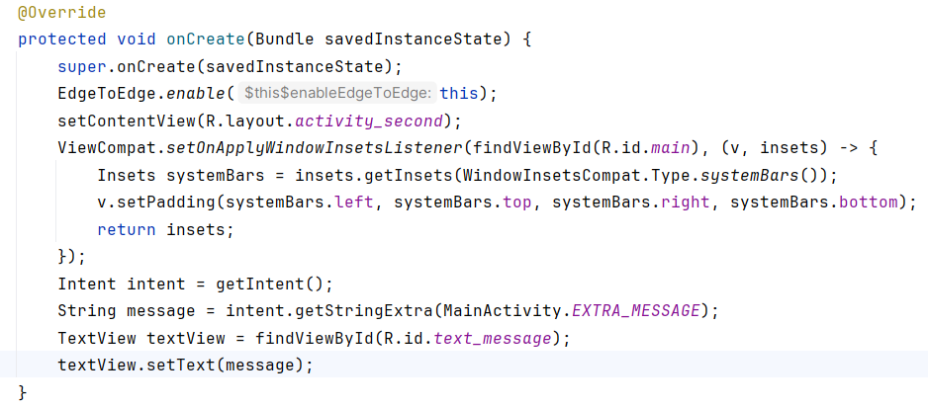

Nhiệm vụ 4: Trả lại dữ liệu cho Activity chính  
Bây giờ bạn đã có một ứng dụng khởi chạy một Activity mới và gửi dữ liệu đến đó, bước cuối cùng là trả lại dữ liệu từ Activity thứ hai về Activity chính. Bạn cũng sẽ sử dụng Intent và intent extras cho nhiệm vụ này.  
4.1 Thêm một EditText và một Button vào giao diện SecondActivity

1. Mở tệp strings.xml và thêm các tài nguyên chuỗi cho văn bản Button và gợi ý (hint) cho EditText mà bạn sẽ thêm vào SecondActivity:



2. Mở tệp activity_main.xml và activity_second.xml.  
3. Sao chép EditText và Button từ tệp layout activity_main.xml và dán chúng vào layout activity_second.xml.  
4. Trong activity_second.xml, sửa đổi giá trị thuộc tính cho Button như sau:

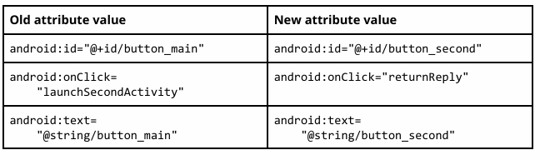

5. Trong activity_second.xml, sửa đổi giá trị thuộc tính cho EditText như sau:

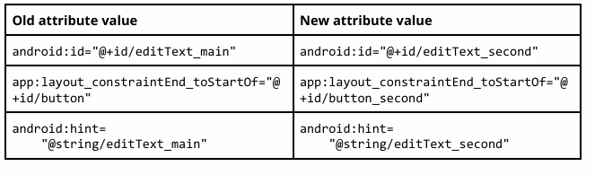

6. Trong trình chỉnh sửa XML layout, nhấp vào returnReply, nhấn Alt+Enter (Option+Return trên Mac), và chọn Tạo 'returnReply(View)' trong 'SecondActivity'. Android Studio sẽ tạo ra một phương thức khung cho trình xử lý returnReply(). Bạn sẽ triển khai phương thức này trong nhiệm vụ tiếp theo.  
Giao diện mới cho activity_second.xml trông như sau:

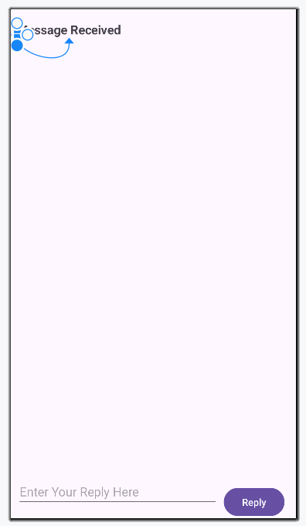

Mã XML cho tệp layout activity_second.xml như sau:

*<?*xml version="1.0" encoding="utf-8"*?>*<androidx.constraintlayout.widget.ConstraintLayout xmlns:android="http://schemas.android.com/apk/res/android"  
 xmlns:app="http://schemas.android.com/apk/res-auto"  
 xmlns:tools="http://schemas.android.com/tools"  
 android:id="@+id/main"  
 android:layout_width="match_parent"  
 android:layout_height="match_parent"  
 tools:context=".SecondActivity">  
  
 <TextView  
 android:id="@+id/text_header"  
 android:layout_width="wrap_content"  
 android:layout_height="wrap_content"  
 android:layout_marginStart="8dp"  
 android:layout_marginLeft="8dp"  
 android:layout_marginTop="16dp"  
 android:text="@string/text_header"  
 android:textAppearance="@style/TextAppearance.AppCompat.Medium"  
 android:textStyle="bold"  
 app:layout_constraintStart_toStartOf="parent"  
 app:layout_constraintTop_toTopOf="parent" />  
  
 <TextView  
 android:id="@+id/text_message"  
 android:layout_width="wrap_content"  
 android:layout_height="wrap_content"  
 android:layout_marginLeft="8dp"  
 android:layout_marginTop="8dp"  
 android:textAppearance="App.AppCompat.Medium"  
 app:layout_constraintBottom_toBottomOf="@+id/text_header"  
 app:layout_constraintStart_toStartOf="parent" />  
 <Button  
 android:id="@+id/button_second"  
 android:layout_width="wrap_content"  
 android:layout_height="wrap_content"  
 android:layout_marginRight="16dp"  
 android:onClick="returnReply"  
 android:text="@string/button_second"  
 app:layout_constraintBottom_toBottomOf="parent"  
 app:layout_constraintRight_toRightOf="parent" />  
  
 <EditText  
 android:id="@+id/editText_second"  
 android:layout_width="0dp"  
 android:layout_height="wrap_content"  
 android:layout_marginRight="8dp"  
 android:layout_marginLeft="8dp"  
 android:layout_marginBottom="16dp"  
 android:ems="10"  
 android:inputType="textLongMessage"  
 android:hint="@string/editText_second"  
 app:layout_constraintBottom_toBottomOf="parent"  
 app:layout_constraintEnd_toStartOf="@+id/button_second"  
 app:layout_constraintStart_toStartOf="parent" />  
</androidx.constraintlayout.widget.ConstraintLayout>

**4.2 Tạo một Intent phản hồi trong Activity thứ hai**  
Dữ liệu phản hồi từ Activity thứ hai về Activity chính được gửi trong một Intent extra.  
Bạn tạo ra Intent trả lại này và đưa dữ liệu vào đó theo cách tương tự như cách bạn làm với Intent gửi đi.

1. Mở SecondActivity.
2. Ở đầu lớp, thêm một hằng số public để định nghĩa khóa cho Intent extra:



1. Thêm một biến riêng tư ở đầu lớp để chứa EditText.

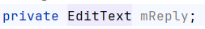

4. Trong phương thức onCreate(), trước mã Intent, sử dụng findViewById() để lấy tham chiếu đến EditText và gán nó cho biến riêng tư đó:



5. Trong phương thức returnReply(), lấy văn bản của EditText dưới dạng chuỗi:

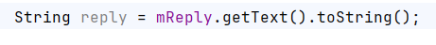

1. Trong phương thức returnReply(), tạo một intent mới cho phản hồi — không tái sử dụng đối tượng Intent mà bạn nhận được từ yêu cầu ban đầu.  
     
   7. Thêm chuỗi phản hồi từ EditText vào intent mới như một Intent extra. Vì extras là cặp khóa/giá trị, ở đây khóa là EXTRA_REPLY và giá trị là reply:  
     
   8. Đặt kết quả thành RESULT_OK để chỉ ra rằng phản hồi đã thành công. Lớp Activity định nghĩa các mã kết quả, bao gồm RESULT_OK và RESULT_CANCELLED.  
     
   9. Gọi finish() để đóng Activity và quay lại MainActivity.  
   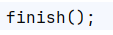

Mã cho SecondActivity bây giờ sẽ trông như sau:

package com.example.twoactivities;  
  
import android.content.Intent;  
import android.os.Bundle;  
import android.view.View;  
import android.widget.EditText;  
import android.widget.TextView;  
  
import androidx.activity.EdgeToEdge;  
import androidx.appcompat.app.AppCompatActivity;  
import androidx.core.graphics.Insets;  
import androidx.core.view.ViewCompat;  
import androidx.core.view.WindowInsetsCompat;  
  
public class SecondActivity extends AppCompatActivity {  
 public static final String *EXTRA_REPLY* = "com.example.android.twoactivities.extra.REPLY";  
 private EditText mReply;  
 @Override  
 protected void onCreate(Bundle savedInstanceState) {  
 super.onCreate(savedInstanceState);  
 EdgeToEdge.*enable*(this);  
 setContentView(R.layout.*activity_second*);  
 ViewCompat.*setOnApplyWindowInsetsListener*(findViewById(R.id.*main*), (v, insets) -> {  
 Insets systemBars = insets.getInsets(WindowInsetsCompat.Type.*systemBars*());  
 v.setPadding(systemBars.left, systemBars.top, systemBars.right, systemBars.bottom);  
 return insets;  
 });  
 Intent intent = getIntent();  
 String message = intent.getStringExtra(MainActivity.*EXTRA_MESSAGE*);  
 TextView textView = findViewById(R.id.*text_message*);  
 textView.setText(message);  
 mReply = findViewById(R.id.*editText_second*);  
 }  
  
 public void returnReply(View view) {  
 String reply = mReply.getText().toString();  
 Intent replyIntent = new Intent();  
 replyIntent.putExtra(*EXTRA_REPLY*, reply);  
 setResult(*RESULT_OK*, replyIntent);  
 finish();  
 }  
}

4.3 Thêm các phần tử TextView để hiển thị phản hồi  
MainActivity cần một cách để hiển thị phản hồi mà SecondActivity gửi. Trong nhiệm vụ này, bạn sẽ thêm các phần tử TextView vào giao diện activity_main.xml để hiển thị phản hồi trong MainActivity.  
Để làm cho nhiệm vụ này dễ dàng hơn, bạn sao chép các phần tử TextView mà bạn đã sử dụng trong SecondActivity.

1. Mở tệp strings.xml và thêm một tài nguyên chuỗi cho tiêu đề phản hồi:



1. Mở tệp activity_main.xml và activity_second.xml.
2. Sao chép hai phần tử TextView từ tệp layout activity_second.xml và dán chúng vào giao diện activity_main.xml phía trên Button.
3. Trong activity_main.xml, sửa đổi giá trị thuộc tính cho TextView đầu tiên như sau:

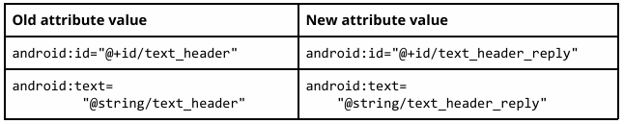

1. Trong activity_main.xml, sửa đổi giá trị thuộc tính cho TextView thứ hai như sau:

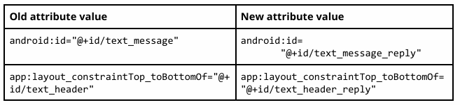

1. Thêm thuộc tính android:visibility vào mỗi TextView để làm chúng ban đầu vô hình. (Việc để chúng hiển thị trên màn hình mà không có nội dung có thể gây nhầm lẫn cho người dùng.)



Bạn sẽ làm cho các phần tử TextView này hiển thị sau khi dữ liệu phản hồi được truyền lại từ Activity thứ hai.

Giao diện activity_main.xml trông giống như trong nhiệm vụ trước — mặc dù bạn đã thêm hai phần tử TextView mới vào giao diện. Vì bạn đã đặt các phần tử này thành vô hình, nên chúng không hiển thị trên màn hình.  
Dưới đây là mã XML cho tệp activity_main.xml:

*<?*xml version="1.0" encoding="utf-8"*?>*<androidx.constraintlayout.widget.ConstraintLayout xmlns:android="http://schemas.android.com/apk/res/android"  
 xmlns:app="http://schemas.android.com/apk/res-auto"  
 xmlns:tools="http://schemas.android.com/tools"  
 android:id="@+id/main"  
 android:layout_width="match_parent"  
 android:layout_height="match_parent"  
 tools:context=".MainActivity">  
 <TextView  
 android:id="@+id/text_header_reply"  
 android:layout_width="wrap_content"  
 android:layout_height="wrap_content"  
 android:layout_marginStart="8dp"  
 android:layout_marginTop="16dp"  
 android:text="@string/text_header_reply"  
 android:textAppearance="@style/TextAppearance.AppCompat.Medium"  
 android:textStyle="bold"  
 app:layout_constraintStart_toStartOf="parent"  
 app:layout_constraintTop_toTopOf="parent"  
 android:visibility="invisible"/>  
  
 <TextView  
 android:id="@+id/text_message_reply"  
 android:layout_width="wrap_content"  
 android:layout_height="wrap_content"  
 android:layout_marginLeft="8dp"  
 android:layout_marginTop="8dp"  
 android:textAppearance="@style/TextAppearance.AppCompat.Medium"  
 app:layout_constraintTop_toBottomOf="@+id/text_header_reply"  
 app:layout_constraintStart_toStartOf="parent"  
 android:visibility="invisible"/>  
  
 <Button  
 android:id="@+id/button_main"  
 android:layout_width="wrap_content"  
 android:layout_height="wrap_content"  
 android:layout_marginRight="16dp"  
 android:onClick="launchSecondActivity"  
 android:text="@string/button_main"  
 app:layout_constraintBottom_toBottomOf="parent"  
 app:layout_constraintRight_toRightOf="parent" />  
  
 <EditText  
 android:id="@+id/editText_main"  
 android:layout_width="0dp"  
 android:layout_height="wrap_content"  
 android:layout_marginRight="8dp"  
 android:layout_marginLeft="8dp"  
 android:layout_marginBottom="16dp"  
 android:ems="10"  
 android:inputType="textLongMessage"  
 android:hint="@string/editText_main"  
 app:layout_constraintBottom_toBottomOf="parent"  
 app:layout_constraintEnd_toStartOf="@+id/button_main"  
 app:layout_constraintStart_toStartOf="parent" />  
  
</androidx.constraintlayout.widget.ConstraintLayout>

4.4 Lấy phản hồi từ Intent extra và hiển thị nó  
Khi bạn sử dụng một Intent rõ ràng để bắt đầu một Activity khác, bạn có thể không mong đợi nhận lại bất kỳ dữ liệu nào — bạn chỉ đang kích hoạt Activity đó. Trong trường hợp này, bạn sử dụng startActivity() để bắt đầu Activity mới, như bạn đã làm trước đó trong bài thực hành này. Tuy nhiên, nếu bạn muốn lấy dữ liệu từ Activity đã được kích hoạt, bạn cần bắt đầu nó với startActivityForResult().  
Trong nhiệm vụ này, bạn sẽ chỉnh sửa ứng dụng để bắt đầu SecondActivity và mong đợi một kết quả, lấy dữ liệu trả về từ Intent và hiển thị dữ liệu đó trong các phần tử TextView mà bạn đã tạo trong nhiệm vụ trước.

1. Mở MainActivity.
2. Thêm một hằng số public ở đầu lớp để định nghĩa khóa cho một loại phản hồi mà bạn quan tâm:



1. Thêm hai biến riêng tư để chứa phần tử tiêu đề phản hồi và phần tử TextView phản hồi:  
   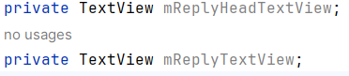
2. Trong phương thức onCreate(), sử dụng findViewById() để lấy tham chiếu từ giao diện đến phần tử tiêu đề phản hồi và phần tử TextView phản hồi. Gán các đối tượng view này cho các biến riêng tư:

  
Phương thức onCreate() đầy đủ bây giờ sẽ trông như sau:

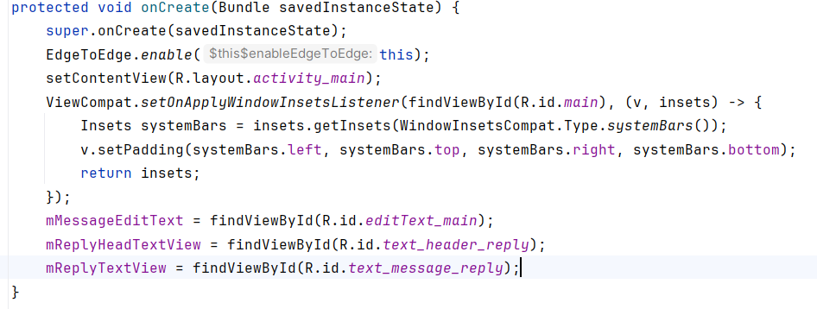

1. Trong phương thức launchSecondActivity(), thay đổi lời gọi từ startActivity() thành startActivityForResult(), và bao gồm khóa TEXT_REQUEST làm đối số:

startActivityForResult(intent, *TEXT_REQUEST*);

1. **Ghi đè phương thức callback onActivityResult() với chữ ký sau:**



Ba tham số trong onActivityResult() chứa tất cả thông tin mà bạn cần để xử lý dữ liệu trả về: requestCode là mã yêu cầu mà bạn đã đặt khi khởi động Activity với startActivityForResult(), resultCode là mã kết quả được đặt trong Activity đã được khởi động (thường là một trong RESULT_OK hoặc RESULT_CANCELED), và Intent data chứa dữ liệu trả về từ Activity đã được khởi động.

1. **Bên trong onActivityResult(), gọi super.onActivityResult():**



1. **Thêm mã để kiểm tra TEXT_REQUEST để đảm bảo bạn xử lý đúng kết quả của Intent, trong trường hợp có nhiều kết quả. Cũng kiểm tra RESULT_OK để đảm bảo rằng yêu cầu đã thành công:**

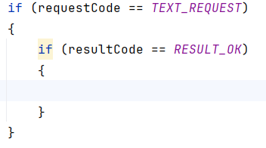

Lớp Activity định nghĩa các mã kết quả. Mã có thể là RESULT_OK (yêu cầu thành công), RESULT_CANCELED (người dùng hủy bỏ thao tác), hoặc RESULT_FIRST_USER (dành cho mã kết quả do người dùng tự định nghĩa).

1. **Bên trong khối if con, lấy Intent extra từ phản hồi Intent (data)**: Ở đây, khóa cho extra là hằng số EXTRA_REPLY từ SecondActivity. Bạn sẽ sử dụng data.getStringExtra() để lấy giá trị trả về:



1. **Đặt độ hiển thị của tiêu đề phản hồi (reply header) thành true**:



1. **Đặt nội dung cho TextView phản hồi (reply TextView) với reply và đặt độ hiển thị của nó thành true**:

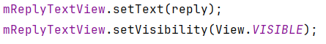

**Phương thức onActivityResult() đầy đủ:**

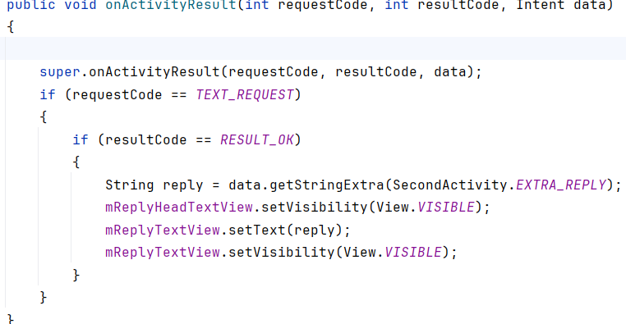

1. **Chạy ứng dụng.**  
   Bây giờ, khi bạn gửi một tin nhắn đến SecondActivity và nhận được phản hồi, MainActivity sẽ được cập nhật để hiển thị phản hồi.

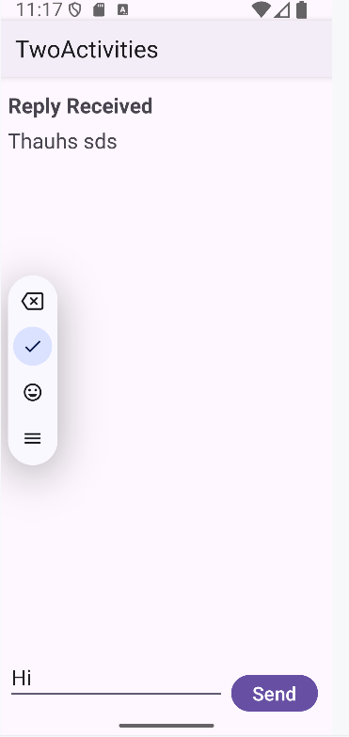

**Bài học 2.2: Vòng đời và trạng thái của Activity**

**Giới thiệu**  
Trong bài thực hành này, bạn sẽ tìm hiểu thêm về **vòng đời của Activity**. Vòng đời là tập hợp các trạng thái mà một Activity có thể trải qua trong suốt thời gian tồn tại của nó, từ khi được tạo ra đến khi bị hủy và tài nguyên của nó được hệ thống thu hồi. Khi người dùng điều hướng giữa các Activity trong ứng dụng của bạn (cũng như khi vào hoặc thoát khỏi ứng dụng), các Activity sẽ chuyển đổi giữa các trạng thái khác nhau trong vòng đời của chúng.

Mỗi giai đoạn trong vòng đời của một Activity có một phương thức callback tương ứng: **onCreate()**, **onStart()**, **onPause()**, và nhiều hơn nữa. Khi một Activity thay đổi trạng thái, phương thức callback tương ứng sẽ được gọi. Bạn đã từng thấy một trong những phương thức này: **onCreate()**. Bằng cách ghi đè bất kỳ phương thức callback nào của vòng đời trong các lớp **Activity** của bạn, bạn có thể thay đổi hành vi mặc định của Activity để phản hồi các hành động của người dùng hoặc hệ thống.

Trạng thái của Activity cũng có thể thay đổi do các thay đổi cấu hình của thiết bị, ví dụ như khi người dùng xoay thiết bị từ chế độ dọc sang ngang. Khi những thay đổi cấu hình này xảy ra, Activity sẽ bị hủy và được tạo lại trong trạng thái mặc định, và người dùng có thể mất thông tin mà họ đã nhập vào Activity. Để tránh làm người dùng bối rối, điều quan trọng là bạn cần phát triển ứng dụng của mình để ngăn ngừa việc mất dữ liệu ngoài ý muốn. Trong phần sau của bài thực hành này, bạn sẽ thử nghiệm với các thay đổi cấu hình và học cách bảo toàn trạng thái của Activity để phản hồi những thay đổi cấu hình thiết bị và các sự kiện khác trong vòng đời của Activity.

Trong bài thực hành này, bạn sẽ thêm các câu lệnh ghi nhật ký (logging statements) vào ứng dụng **TwoActivities** và quan sát các thay đổi vòng đời của Activity khi bạn sử dụng ứng dụng. Sau đó, bạn sẽ bắt đầu làm việc với những thay đổi này và khám phá cách xử lý đầu vào của người dùng trong những điều kiện đó.

**Những gì bạn cần biết trước**  
Bạn cần có khả năng:  
● Tạo và chạy một dự án ứng dụng trong Android Studio.  
● Thêm các câu lệnh ghi nhật ký (log statements) vào ứng dụng của bạn và xem các nhật ký đó trong bảng **Logcat**.  
● Hiểu và làm việc với **Activity** và **Intent**, đồng thời thoải mái khi tương tác với chúng.

**Những gì bạn sẽ học**  
● Cách hoạt động của vòng đời **Activity**.  
● Khi nào một **Activity** bắt đầu, tạm dừng, dừng lại và bị hủy.  
● Các phương thức callback của vòng đời liên quan đến những thay đổi của **Activity**.  
● Tác động của các hành động (chẳng hạn như thay đổi cấu hình) có thể dẫn đến các sự kiện trong vòng đời **Activity**.  
● Cách giữ trạng thái của **Activity** qua các sự kiện vòng đời.

**Những gì bạn sẽ làm**  
● Thêm mã vào ứng dụng **TwoActivities** từ bài thực hành trước để triển khai các phương thức callback vòng đời khác nhau của **Activity**, bao gồm cả các câu lệnh ghi nhật ký.  
● Quan sát các thay đổi trạng thái khi ứng dụng của bạn chạy và khi bạn tương tác với từng **Activity** trong ứng dụng.  
● Sửa đổi ứng dụng của bạn để giữ trạng thái phiên bản của một **Activity** khi nó được tạo lại một cách không mong muốn do hành vi của người dùng hoặc thay đổi cấu hình trên thiết bị.

**Tổng quan về ứng dụng**  
Trong bài thực hành này, bạn sẽ bổ sung vào ứng dụng **TwoActivities**. Ứng dụng sẽ trông và hoạt động gần giống như trong bài codelab trước. Nó chứa hai triển khai **Activity** và cung cấp cho người dùng khả năng gửi dữ liệu giữa chúng. Những thay đổi bạn thực hiện trong bài thực hành này sẽ không ảnh hưởng đến hành vi giao diện người dùng có thể thấy được của ứng dụng.

**Nhiệm vụ 1: Thêm các callback vòng đời vào TwoActivities**  
Trong nhiệm vụ này, bạn sẽ triển khai tất cả các phương thức callback vòng đời của **Activity** để in thông báo vào **logcat** khi các phương thức này được gọi. Các thông báo log này sẽ cho phép bạn thấy khi nào vòng đời **Activity** thay đổi trạng thái và cách những thay đổi trạng thái vòng đời này ảnh hưởng đến ứng dụng khi nó chạy.

**1.1 (Tùy chọn) Sao chép dự án TwoActivities**  
Đối với các nhiệm vụ trong bài thực hành này, bạn sẽ sửa đổi dự án **TwoActivities** hiện có mà bạn đã xây dựng trong bài thực hành trước. Nếu bạn muốn giữ nguyên dự án TwoActivities trước đó, hãy làm theo các bước trong **Phụ lục: Tiện ích** để tạo một bản sao của dự án.

**1.2 Thêm các callback vào MainActivity**

1. Mở dự án **TwoActivities** trong Android Studio, sau đó mở **MainActivity** từ **Project > Android** pane.
2. Trong phương thức **onCreate()**, thêm các câu lệnh log sau đây:

Log.d(LOG_TAG, " ");

Log.d(LOG_TAG, "onCreate");

1. Thêm một phương thức ghi đè cho callback onStart(), với một câu lệnh ghi nhật ký cho sự kiện đó:

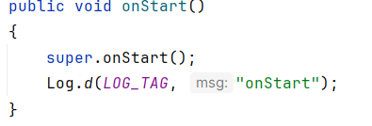

Để tiết kiệm thời gian, chọn Code > Override Methods trong Android Studio. Một hộp thoại sẽ xuất hiện với tất cả các phương thức có thể ghi đè trong lớp của bạn. Chọn một hoặc nhiều phương thức callback từ danh sách sẽ chèn một mẫu hoàn chỉnh cho các phương thức đó, bao gồm cả lời gọi bắt buộc đến lớp cha (superclass).

1. Sử dụng phương thức onStart() làm mẫu để triển khai các callback vòng đời onPause(), onRestart(), onResume(), onStop(), và onDestroy().  
   Tất cả các phương thức callback có chữ ký (signature) giống nhau (ngoại trừ tên). Nếu bạn Copy và Paste phương thức onStart() để tạo các phương thức callback khác, đừng quên cập nhật nội dung để gọi đúng phương thức trong lớp cha, và ghi nhật ký đúng phương thức.

1. Chạy ứng dụng của bạn.  
2. Nhấp vào tab Logcat ở dưới cùng của Android Studio để hiển thị bảng Logcat. Bạn sẽ thấy ba thông báo nhật ký hiển thị ba trạng thái vòng đời mà Activity đã chuyển qua khi nó bắt đầu:

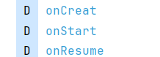

**1.3 Triển khai các phương thức callback vòng đời trong SecondActivity**

1. Mở SecondActivity.
2. Ở đầu lớp, thêm một hằng số cho biến LOG_TAG:



1. **Thêm các phương thức callback vòng đời và câu lệnh log vào SecondActivity.** (Bạn có thể sao chép và dán các phương thức callback từ MainActivity).
2. **Thêm một câu lệnh log vào phương thức returnReply() ngay trước khi gọi finish().**



1.4 **Quan sát log khi ứng dụng chạy**

1. Chạy ứng dụng của bạn.
2. Nhấp vào tab **Logcat** ở dưới cùng trong Android Studio để hiển thị cửa sổ Logcat.
3. Nhập **Activity** vào ô tìm kiếm.

Logcat của Android có thể rất dài và lộn xộn. Vì biến **LOG_TAG** trong mỗi lớp chứa từ **MainActivity** hoặc **SecondActivity**, từ khóa này giúp bạn lọc log chỉ hiển thị những thông tin bạn quan tâm.

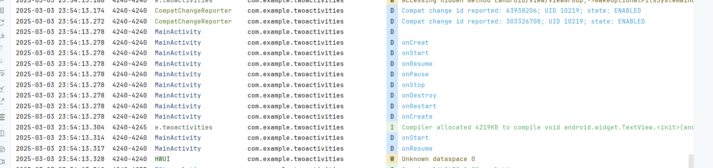

Thử nghiệm sử dụng ứng dụng của bạn và ghi chú lại các sự kiện vòng đời xảy ra khi thực hiện các hành động khác nhau. Cụ thể, thử các điều sau:

* Sử dụng ứng dụng bình thường (gửi tin nhắn, trả lời bằng tin nhắn khác).
* Dùng nút **Back** để quay lại từ **SecondActivity** về **MainActivity**.
* Dùng nút **Up arrow** trong thanh công cụ ứng dụng để quay lại từ **SecondActivity** về **MainActivity**.
* Xoay thiết bị trên cả **MainActivity** và **SecondActivity** vào các thời điểm khác nhau trong ứng dụng và quan sát những gì xảy ra trong log và trên màn hình.
* Nhấn nút **Overview** (nút vuông bên phải nút Home) và đóng ứng dụng (chạm vào nút **X**).
* Quay lại màn hình chính và khởi động lại ứng dụng của bạn.

**MẸO**: Nếu bạn đang chạy ứng dụng trong giả lập, bạn có thể mô phỏng việc xoay màn hình bằng cách nhấn **Control+F11** hoặc **Control+Function+F11**.

**Mã giải pháp cho tác vụ 1**

Dưới đây là đoạn mã thêm vào **MainActivity**, nhưng không phải là toàn bộ lớp.

Phương thức onCreate():

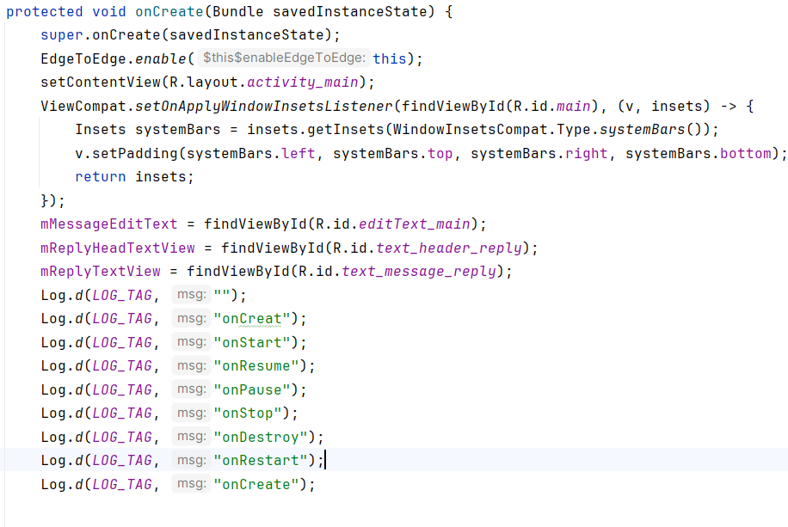

Các phương thức vòng đời khác:

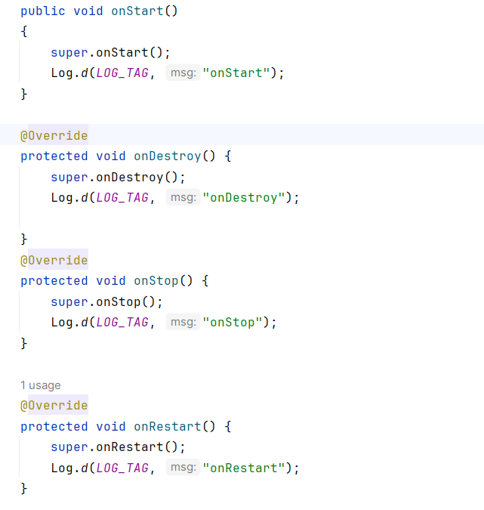

**SecondActivity**

Dưới đây là đoạn mã thêm vào **SecondActivity**, nhưng không phải là toàn bộ lớp.

Ở đầu lớp **SecondActivity**:



Phương thức **returnReply()**:

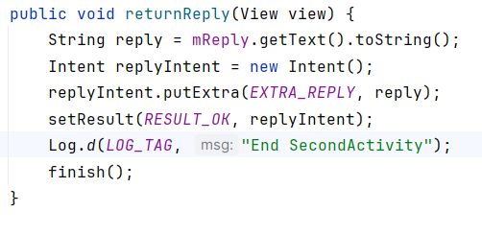

Các phương thức vòng đời khác:  
Giống như đối với **MainActivity**, ở trên.

**Tác vụ 2: Lưu và phục hồi trạng thái của Activity**

Tùy thuộc vào tài nguyên hệ thống và hành vi người dùng, mỗi **Activity** trong ứng dụng của bạn có thể bị hủy và tái tạo lại nhiều hơn bạn nghĩ.

Bạn có thể đã nhận thấy hành vi này trong phần trước khi bạn xoay thiết bị hoặc giả lập. Xoay thiết bị là một ví dụ của thay đổi cấu hình thiết bị. Mặc dù xoay màn hình là thay đổi cấu hình phổ biến nhất, tất cả các thay đổi cấu hình đều dẫn đến việc **Activity** hiện tại bị hủy và tái tạo lại như thể nó là mới. Nếu bạn không xử lý hành vi này trong mã của mình, khi xảy ra thay đổi cấu hình, giao diện **Activity** có thể trở lại giao diện mặc định và các giá trị ban đầu, và người dùng có thể mất vị trí, dữ liệu hoặc trạng thái tiến trình trong ứng dụng của bạn.

Trạng thái của mỗi **Activity** được lưu dưới dạng một tập hợp các cặp khóa/giá trị trong một đối tượng **Bundle** gọi là trạng thái phiên bản **Activity**. Hệ thống lưu thông tin trạng thái mặc định vào **Bundle** của trạng thái phiên bản ngay trước khi **Activity** bị dừng và chuyển **Bundle** đó đến phiên bản **Activity** mới để phục hồi.

Để tránh mất dữ liệu trong **Activity** khi nó bị hủy và tái tạo lại một cách bất ngờ, bạn cần triển khai phương thức **onSaveInstanceState()**. Hệ thống gọi phương thức này trên **Activity** của bạn (giữa **onPause()** và **onStop()**) khi có khả năng **Activity** có thể bị hủy và tái tạo lại.

Dữ liệu bạn lưu trong trạng thái phiên bản chỉ áp dụng cho chính phiên bản **Activity** này trong phiên làm việc hiện tại của ứng dụng. Khi bạn dừng và khởi động lại một phiên làm việc mới, trạng thái phiên bản **Activity** bị mất và **Activity** trở lại giao diện mặc định. Nếu bạn cần lưu trữ dữ liệu người dùng giữa các phiên làm việc của ứng dụng, hãy sử dụng **shared preferences** hoặc cơ sở dữ liệu. Bạn sẽ học về cả hai trong một bài thực hành sau.

**2.1 Lưu trạng thái phiên bản Activity với onSaveInstanceState()**

Bạn có thể đã nhận thấy rằng việc xoay thiết bị không ảnh hưởng đến trạng thái của **SecondActivity** chút nào. Điều này là vì giao diện và trạng thái của **SecondActivity** được tạo ra từ giao diện và **Intent** kích hoạt nó. Ngay cả khi **Activity** bị tái tạo, **Intent** vẫn còn và dữ liệu trong **Intent** đó vẫn được sử dụng mỗi khi phương thức **onCreate()** trong **SecondActivity** được gọi.

Ngoài ra, bạn có thể nhận thấy rằng trong mỗi **Activity**, bất kỳ văn bản nào bạn đã nhập vào các phần tử **EditText** của tin nhắn hoặc trả lời đều được giữ lại ngay cả khi thiết bị bị xoay. Điều này là vì thông tin trạng thái của một số phần tử **View** trong giao diện của bạn được tự động lưu trữ qua các thay đổi cấu hình, và giá trị hiện tại của **EditText** là một trong những trường hợp đó.

Vì vậy, trạng thái **Activity** mà bạn quan tâm chỉ là các phần tử **TextView** cho tiêu đề trả lời và văn bản trả lời trong **MainActivity**. Cả hai phần tử **TextView** này đều vô hình mặc định; chúng chỉ hiển thị khi bạn gửi tin nhắn trở lại **MainActivity** từ **SecondActivity**.

Trong tác vụ này, bạn sẽ thêm mã để bảo vệ trạng thái phiên bản của hai phần tử **TextView** này bằng cách sử dụng **onSaveInstanceState()**.

1. Mở **MainActivity**.
2. Thêm cấu trúc triển khai của **onSaveInstanceState()** vào **Activity**, hoặc sử dụng **Code > Override Methods** để chèn một phương thức ghi đè cấu trúc.

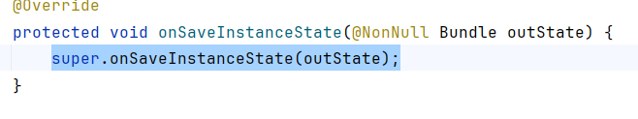

1. Kiểm tra xem tiêu đề có đang hiển thị không, và nếu có, hãy đưa trạng thái hiển thị đó vào trong **Bundle** trạng thái bằng phương thức **putBoolean()** với khóa **"reply_visible"**:

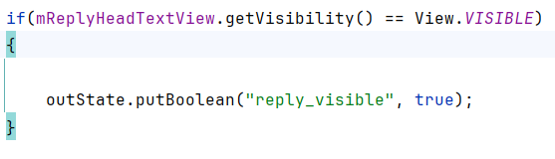

Hãy nhớ rằng tiêu đề và văn bản trả lời sẽ được đánh dấu là vô hình cho đến khi có một câu trả lời từ **SecondActivity**. Nếu tiêu đề đang hiển thị, điều này có nghĩa là có dữ liệu trả lời cần được lưu lại.

Lưu ý rằng chúng ta chỉ quan tâm đến trạng thái hiển thị đó — văn bản thực tế của tiêu đề không cần phải lưu lại, vì văn bản đó không bao giờ thay đổi.

1. Trong cùng một kiểm tra đó, thêm văn bản trả lời vào trong **Bundle**:

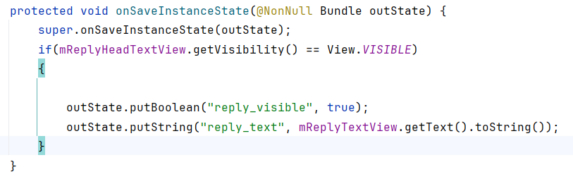

Ở đây, **mReplyTextView** là phần tử **TextView** chứa văn bản trả lời. Phương thức **putString()** sẽ lưu lại văn bản trả lời vào trong **Bundle**.

Nếu tiêu đề đang hiển thị, bạn có thể giả định rằng tin nhắn trả lời cũng đang hiển thị. Bạn không cần phải kiểm tra hay lưu trạng thái hiển thị hiện tại của tin nhắn trả lời. Chỉ cần lưu lại văn bản thực tế của tin nhắn vào trong **Bundle** trạng thái với khóa **"reply_text"**.

Bạn chỉ lưu trạng thái của những phần tử **View** có thể thay đổi sau khi **Activity** được tạo. Các phần tử **View** khác trong ứng dụng của bạn (như **EditText**, **Button**) có thể được tái tạo từ giao diện mặc định bất kỳ lúc nào.

Lưu ý rằng hệ thống sẽ tự động lưu trạng thái của một số phần tử **View**, chẳng hạn như nội dung của **EditText**.

**2.2 Khôi phục trạng thái phiên bản Activity trong onCreate()**

Sau khi bạn đã lưu trạng thái phiên bản **Activity**, bạn cũng cần phải phục hồi nó khi **Activity** được tái tạo. Bạn có thể làm điều này trong **onCreate()**, hoặc bằng cách triển khai phương thức **onRestoreInstanceState()**, phương thức này sẽ được gọi sau **onStart()** sau khi **Activity** được tạo.

Hầu hết thời gian, việc phục hồi trạng thái **Activity** trong **onCreate()** là lựa chọn tốt hơn, để đảm bảo rằng giao diện người dùng, bao gồm cả trạng thái, có sẵn càng sớm càng tốt. Tuy nhiên, đôi khi cũng tiện lợi khi làm điều này trong **onRestoreInstanceState()** sau khi tất cả việc khởi tạo đã hoàn tất, hoặc để cho các lớp con quyết định có sử dụng triển khai mặc định của bạn hay không.

1. Trong phương thức **onCreate()**, sau khi các biến **View** được khởi tạo với **findViewById()**, thêm một kiểm tra để đảm bảo rằng **savedInstanceState** không phải là null.

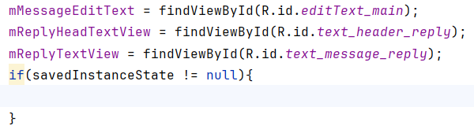

Khi **Activity** của bạn được tạo, hệ thống sẽ truyền **Bundle** trạng thái vào **onCreate()** như là đối số duy nhất. Lần đầu tiên **onCreate()** được gọi và ứng dụng của bạn khởi động, **Bundle** sẽ là null — không có trạng thái tồn tại khi ứng dụng của bạn khởi động lần đầu tiên. Những lần gọi sau của **onCreate()** sẽ có một **Bundle** được điền dữ liệu từ những gì bạn đã lưu trong **onSaveInstanceState()**.

1. Bên trong kiểm tra đó, lấy trạng thái hiển thị hiện tại (đúng hoặc sai) từ **Bundle** với khóa **"reply_visible"**.

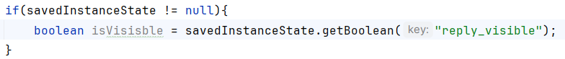

1. Thêm một kiểm tra bên dưới dòng trước đó cho biến **isVisible**.

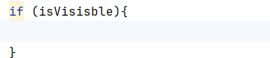

Nếu có một khóa **reply_visible** trong **Bundle** trạng thái (và do đó **isVisible** là true), bạn sẽ cần phải khôi phục trạng thái.

1. Bên trong kiểm tra **isVisible**, làm cho tiêu đề hiển thị.



1. Lấy văn bản trả lời từ **Bundle** với khóa **"reply_text"**, và đặt **TextView** trả lời để hiển thị chuỗi đó.



1. Làm cho **TextView** trả lời hiển thị nữa:



1. Chạy ứng dụng. Thử xoay thiết bị hoặc trình giả lập để đảm bảo rằng tin nhắn trả lời (nếu có) vẫn hiển thị trên màn hình sau khi **Activity** được tái tạo.

Mã giải pháp cho nhiệm vụ 2

**MainActivity**

Các đoạn mã sau đây hiển thị mã đã thêm vào **MainActivity**, nhưng không phải là toàn bộ lớp.

Phương thức **onSaveInstanceState()**:

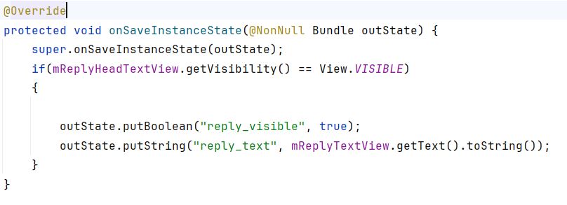

Phuong thuc onCreat():

protected void onSaveInstanceState(@NonNull Bundle outState) {  
 super.onSaveInstanceState(outState);  
 if(mReplyHeadTextView.getVisibility() == View.*VISIBLE*)  
 {  
  
 outState.putBoolean("reply_visible", true);  
 outState.putString("reply_text", mReplyTextView.getText().toString());  
 }  
}  
  
@Override  
protected void onCreate(Bundle savedInstanceState) {  
 super.onCreate(savedInstanceState);  
 EdgeToEdge.*enable*(this);  
 setContentView(R.layout.*activity_main*);  
 ViewCompat.*setOnApplyWindowInsetsListener*(findViewById(R.id.*main*), (v, insets) -> {  
 Insets systemBars = insets.getInsets(WindowInsetsCompat.Type.*systemBars*());  
 v.setPadding(systemBars.left, systemBars.top, systemBars.right, systemBars.bottom);  
 return insets;  
 });  
 mMessageEditText = findViewById(R.id.*editText_main*);  
 mReplyHeadTextView = findViewById(R.id.*text_header_reply*);  
 mReplyTextView = findViewById(R.id.*text_message_reply*);  
 if(savedInstanceState != null){  
 boolean isVisisble = savedInstanceState.getBoolean("reply_visible");  
 if (isVisisble){  
 mReplyHeadTextView.setVisibility(View.*VISIBLE*);  
 mReplyTextView.setText(savedInstanceState.getString("reply_text"));  
 mReplyTextView.setVisibility(View.*VISIBLE*);  
 }  
 }

Dự án hoàn chỉnh:

Dự án Android Studio: TwoActivitiesLifecycle

**Thách thức lập trình** *Lưu ý: Tất cả các thách thức lập trình là tùy chọn và không phải là yêu cầu bắt buộc cho các bài học sau.*

**Thách thức**: Tạo một ứng dụng danh sách mua sắm đơn giản với một hoạt động chính cho danh sách mà người dùng đang xây dựng, và một hoạt động thứ hai cho danh sách các mặt hàng mua sắm thông thường.  
● Hoạt động chính nên chứa danh sách để xây dựng, bao gồm mười phần tử TextView trống.  
● Một nút **Thêm mục** trên hoạt động chính sẽ mở một hoạt động thứ hai chứa danh sách các mặt hàng mua sắm thông thường (Phô mai, Gạo, Táo, v.v.). Sử dụng các phần tử Button để hiển thị các mục.  
● Việc chọn một mục sẽ trả người dùng về hoạt động chính và cập nhật một TextView trống để bao gồm mục đã chọn.  
Sử dụng một Intent để truyền thông tin từ một hoạt động sang hoạt động khác. Đảm bảo rằng trạng thái hiện tại của danh sách mua sắm được lưu lại khi người dùng xoay thiết bị.

**Tóm tắt**  
● Vòng đời của Activity là một tập hợp các trạng thái mà một Activity chuyển qua, bắt đầu khi nó được tạo ra và kết thúc khi hệ thống Android thu hồi tài nguyên cho Activity đó.  
● Khi người dùng điều hướng từ một Activity sang một Activity khác, và trong và ngoài ứng dụng của bạn, mỗi Activity di chuyển giữa các trạng thái trong vòng đời Activity.  
● Mỗi trạng thái trong vòng đời Activity có một phương thức callback tương ứng mà bạn có thể ghi đè trong lớp Activity của bạn.  
● Các phương thức vòng đời bao gồm: onCreate(), onStart(), onPause(), onRestart(), onResume(), onStop(), onDestroy().  
● Việc ghi đè một phương thức callback của vòng đời cho phép bạn thêm hành vi xảy ra khi Activity của bạn chuyển sang trạng thái đó.  
● Bạn có thể thêm các phương thức ghi đè khung vào các lớp của mình trong Android Studio bằng cách vào **Code > Override**.

Dưới đây là bản dịch tiếng Việt của đoạn mô tả:

● Các thay đổi cấu hình thiết bị như xoay màn hình dẫn đến Activity bị hủy và tái tạo lại như thể nó là mới.  
● Một phần trạng thái của Activity được lưu lại khi có sự thay đổi cấu hình, bao gồm các giá trị hiện tại của các phần tử EditText. Đối với tất cả các dữ liệu khác, bạn phải tự lưu trữ dữ liệu đó.  
● Lưu trạng thái của Activity trong phương thức onSaveInstanceState().  
● Dữ liệu trạng thái của instance được lưu trữ dưới dạng các cặp khóa/giá trị đơn giản trong một Bundle. Sử dụng các phương thức của Bundle để đưa dữ liệu vào và lấy dữ liệu ra khỏi Bundle.  
● Khôi phục trạng thái của instance trong onCreate(), đó là cách được ưu tiên, hoặc onRestoreInstanceState().

**Khái niệm liên quan**  
Tài liệu về khái niệm liên quan có trong mục 2.2: Vòng đời và trạng thái của Activity.

**Tìm hiểu thêm**  
Tài liệu của Android Studio:  
● Làm quen với Android Studio  
Tài liệu của nhà phát triển Android:  
● Các nguyên lý cơ bản của ứng dụng  
● Hoạt động (Activities)  
● Hiểu về vòng đời của Activity  
● Intents và Bộ lọc Intent  
● Xử lý các thay đổi cấu hình  
● Activity  
● Intent

**Bài tập về nhà**  
Xây dựng và chạy một ứng dụng

1. Tạo một ứng dụng với một layout chứa một TextView đếm số, một nút Button để tăng giá trị của bộ đếm, và một EditText. Xem ảnh chụp màn hình dưới đây làm ví dụ. Bạn không cần phải sao chép chính xác layout.
2. Thêm một trình xử lý sự kiện khi nhấn nút Button để tăng bộ đếm.
3. Chạy ứng dụng và tăng bộ đếm. Nhập một số văn bản vào EditText.
4. Xoay thiết bị. Lưu ý rằng bộ đếm bị đặt lại, nhưng EditText thì không.
5. Triển khai phương thức onSaveInstanceState() để lưu lại trạng thái hiện tại của ứng dụng.
6. Cập nhật phương thức onCreate() để khôi phục trạng thái của ứng dụng.
7. Đảm bảo rằng khi bạn xoay thiết bị, trạng thái của ứng dụng vẫn được bảo lưu.

**Câu hỏi 1**  
Nếu bạn chạy ứng dụng bài tập trước khi triển khai phương thức onSaveInstanceState(), điều gì sẽ xảy ra khi bạn xoay thiết bị? Chọn một đáp án:  
● EditText không còn chứa văn bản bạn đã nhập, nhưng bộ đếm vẫn được bảo lưu.  
● Bộ đếm bị đặt lại về 0, và EditText không còn chứa văn bản bạn đã nhập.  
● Bộ đếm bị đặt lại về 0, nhưng nội dung của EditText được bảo lưu.  
● Bộ đếm và nội dung của EditText đều được bảo lưu.

**Câu hỏi 2**  
Các phương thức vòng đời của Activity nào được gọi khi có thay đổi cấu hình thiết bị (chẳng hạn như xoay màn hình)? Chọn một đáp án:  
● Android ngay lập tức tắt Activity của bạn bằng cách gọi onStop(). Mã của bạn phải khởi động lại Activity.  
● Android tắt Activity của bạn bằng cách gọi onPause(), onStop(), và onDestroy(). Mã của bạn phải khởi động lại Activity.  
● Android tắt Activity của bạn bằng cách gọi onPause(), onStop(), và onDestroy(), sau đó khởi động lại Activity và gọi onCreate(), onStart(), và onResume().  
● Android ngay lập tức gọi onResume().

**Câu hỏi 3**  
Khi nào phương thức onSaveInstanceState() được gọi trong vòng đời của Activity? Chọn một đáp án:  
● onSaveInstanceState() được gọi trước phương thức onStop().  
● onSaveInstanceState() được gọi trước phương thức onResume().  
● onSaveInstanceState() được gọi trước phương thức onCreate().  
● onSaveInstanceState() được gọi trước phương thức onDestroy().

**Câu hỏi 4**  
Các phương thức vòng đời của Activity nào là tốt nhất để lưu dữ liệu trước khi Activity kết thúc hoặc bị hủy? Chọn một đáp án:  
● onPause() hoặc onStop()  
● onResume() hoặc onCreate()  
● onDestroy()  
● onStart() hoặc onRestart()

**Bài học 2.3: Intents gián tiếp**  
**Giới thiệu**  
Trong một phần trước, bạn đã học về **explicit intents** (intents rõ ràng). Trong một explicit intent, bạn thực hiện một hoạt động trong ứng dụng của bạn, hoặc trong một ứng dụng khác, bằng cách gửi một intent với tên lớp đầy đủ của hoạt động. Trong bài học này, bạn sẽ tìm hiểu thêm về **implicit intents** (intents gián tiếp) và cách sử dụng chúng để thực hiện các hoạt động.

Với một implicit intent, bạn khởi tạo một hoạt động mà không biết ứng dụng hoặc hoạt động nào sẽ xử lý tác vụ đó. Ví dụ, nếu bạn muốn ứng dụng của mình chụp một bức ảnh, gửi email, hoặc hiển thị một vị trí trên bản đồ, bạn thường không quan tâm ứng dụng hoặc hoạt động nào sẽ thực hiện tác vụ đó.

Ngược lại, hoạt động của bạn có thể khai báo một hoặc nhiều **intent filters** trong tệp AndroidManifest.xml để thông báo rằng hoạt động đó có thể chấp nhận implicit intents và định nghĩa các loại intents mà hoạt động sẽ chấp nhận.

Để khớp yêu cầu của bạn với một ứng dụng đã cài đặt trên thiết bị, hệ thống Android sẽ so khớp implicit intent của bạn với một hoạt động có intent filters chỉ ra rằng chúng có thể thực hiện hành động đó. Nếu có nhiều ứng dụng khớp, người dùng sẽ được hiển thị một trình chọn ứng dụng cho phép họ chọn ứng dụng mà họ muốn sử dụng để xử lý intent.

Trong bài thực hành này, bạn sẽ xây dựng một ứng dụng gửi một implicit intent để thực hiện các tác vụ sau:  
● Mở một URL trong trình duyệt web.

● Mở một vị trí trên bản đồ.  
● Chia sẻ văn bản.

Chia sẻ — gửi một mảnh thông tin cho những người khác qua email hoặc mạng xã hội — là một tính năng phổ biến trong nhiều ứng dụng. Để thực hiện hành động chia sẻ, bạn sử dụng lớp ShareCompat.IntentBuilder, giúp tạo một implicit intent để chia sẻ dữ liệu một cách dễ dàng.

Cuối cùng, bạn sẽ tạo một intent-receiver đơn giản để chấp nhận một implicit intent cho một hành động cụ thể.

**Những gì bạn đã biết**  
Bạn sẽ có khả năng:  
● Sử dụng trình chỉnh sửa layout để thay đổi một layout.  
● Chỉnh sửa mã XML của một layout.  
● Thêm một Button và một trình xử lý sự kiện nhấn nút.  
● Tạo và sử dụng một Activity.  
● Tạo và gửi một Intent giữa hai Activity.

**Những gì bạn sẽ học**  
● Cách tạo một Implicit Intent, và sử dụng các hành động và danh mục của nó.  
● Cách sử dụng lớp trợ giúp ShareCompat.IntentBuilder để tạo một Implicit Intent cho việc chia sẻ dữ liệu.  
● Cách quảng cáo ứng dụng của bạn có thể chấp nhận một Implicit Intent bằng cách khai báo các Intent filters trong tệp AndroidManifest.xml.

**Những gì bạn sẽ làm**  
● Tạo một ứng dụng mới để thử nghiệm với Implicit Intent.  
● Triển khai một Implicit Intent để mở một trang web, và một Implicit Intent khác để mở một vị trí trên bản đồ.  
● Triển khai một hành động để chia sẻ một đoạn văn bản.  
● Tạo một ứng dụng mới có thể chấp nhận một Implicit Intent để mở một trang web.

**Tổng quan về ứng dụng**  
Trong phần này, bạn sẽ tạo một ứng dụng mới với một Activity và ba tùy chọn hành động: mở một trang web, mở một vị trí trên bản đồ, và chia sẻ một đoạn văn bản. Tất cả các trường văn bản đều có thể chỉnh sửa (EditText), nhưng chứa các giá trị mặc định.

**Nhiệm vụ 1: Tạo dự án và layout**  
Trong bài tập này, bạn sẽ tạo một dự án và ứng dụng mới có tên là **Implicit Intents**, với một layout mới.

**1.1 Tạo dự án**

1. Mở Android Studio và tạo một dự án Android Studio mới. Đặt tên ứng dụng của bạn là **Implicit Intents**.
2. Chọn **Empty Activity** làm mẫu cho dự án. Nhấn **Next**.
3. Chấp nhận tên **Activity** mặc định là **MainActivity**. Đảm bảo ô **Generate Layout file** được chọn. Nhấn **Finish**.

**1.2 Tạo layout**  
Trong nhiệm vụ này, bạn sẽ tạo layout cho ứng dụng. Sử dụng một LinearLayout, ba phần tử Button, và ba phần tử EditText, như sau:

1. Mở ứng dụng > res > values > strings.xml trong bảng **Project > Android**, và thêm các tài nguyên chuỗi sau:

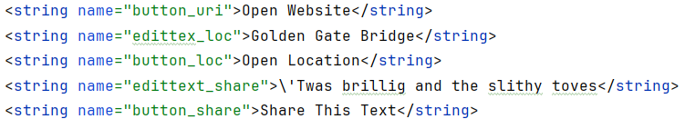

1. Mở res > layout > activity_main.xml trong bảng **Project > Android**. Nhấp vào tab **Text** để chuyển sang mã XML.
2. Thay đổi android.support.constraint.ConstraintLayout thành LinearLayout, như bạn đã học trong bài thực hành trước.
3. Thêm thuộc tính android:orientation với giá trị "vertical". Thêm thuộc tính android:padding với giá trị "16dp".

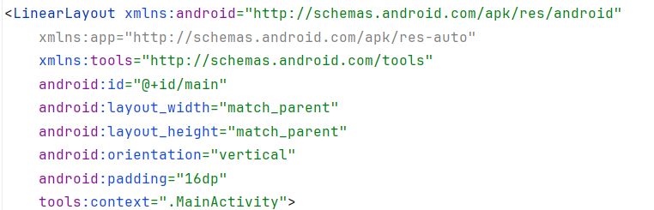

1. Xóa TextView hiển thị "Hello World".
2. Thêm một bộ các phần tử giao diện người dùng cho nút **Open Website**. Bạn cần một phần tử EditText và một phần tử Button. Sử dụng các giá trị thuộc tính sau:

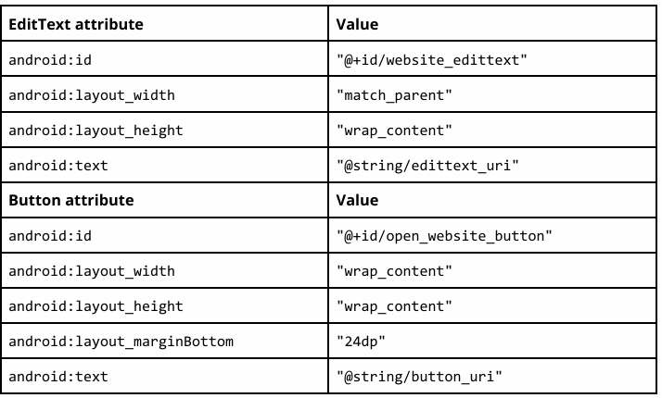



Giá trị cho thuộc tính android:onClick sẽ vẫn được gạch chân đỏ cho đến khi bạn định nghĩa phương thức callback trong một nhiệm vụ sau.

1. **Thêm một bộ các phần tử giao diện người dùng** (EditText và Button) vào layout cho nút **Open Location**. Sử dụng các thuộc tính giống như trong bước trước, nhưng sửa đổi chúng như sau (Bạn có thể sao chép các giá trị từ nút **Open Website** và chỉnh sửa chúng)

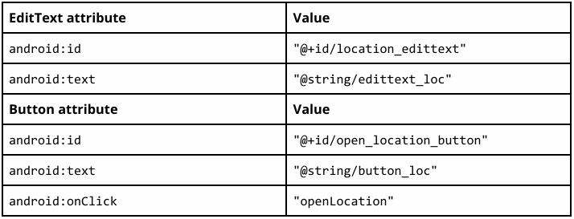

Giá trị cho thuộc tính android:onClick sẽ vẫn được gạch chân đỏ cho đến khi bạn định nghĩa phương thức callback trong một nhiệm vụ sau.

1. **Thêm một bộ các phần tử giao diện người dùng** (EditText và Button) vào layout cho nút **Share This**. Sử dụng các thuộc tính như dưới đây. (Bạn có thể sao chép các giá trị từ nút **Open Website** và chỉnh sửa chúng.)

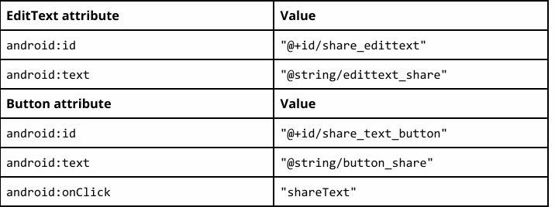

Tùy thuộc vào phiên bản Android Studio của bạn, mã activity_main.xml của bạn sẽ trông giống như sau. Các giá trị cho thuộc tính android:onClick sẽ vẫn được gạch chân đỏ cho đến khi bạn định nghĩa các phương thức callback trong một nhiệm vụ sau:

*<?*xml version="1.0" encoding="utf-8"*?>*<LinearLayout xmlns:android="http://schemas.android.com/apk/res/android"  
 xmlns:app="http://schemas.android.com/apk/res-auto"  
 xmlns:tools="http://schemas.android.com/tools"  
 android:id="@+id/main"  
 android:layout_width="match_parent"  
 android:layout_height="match_parent"  
 android:orientation="vertical"  
 android:padding="16dp"  
 tools:context=".MainActivity">  
  
 <EditText  
 android:id="@+id/website_edittext"  
 android:layout_width="match_parent"  
 android:layout_height="wrap_content"  
 android:text="@string/edittext_uri" />  
  
 <Button  
 android:id="@+id/open_website_button"  
 android:layout_width="wrap_content"  
 android:layout_height="wrap_content"  
 android:layout_marginBottom="24dp"  
 android:text="@string/button_uri"  
 android:onClick="openWebsite"/>  
  
 <EditText  
 android:id="@+id/location_edittext"  
 android:layout_width="wrap_content"  
 android:layout_height="wrap_content"  
 android:text="@string/edittex_loc" />  
  
 <Button  
 android:id="@+id/open_location_button"  
 android:layout_width="match_parent"  
 android:layout_height="wrap_content"  
 android:layout_marginBottom="24dp"  
 android:text="@string/button_loc"  
 android:onClick="openLocation"/>  
 <EditText  
 android:id="@+id/share_edittext"  
 android:layout_width="wrap_content"  
 android:layout_height="wrap_content"  
 android:text="@string/edittext_share" />  
  
 <Button  
 android:id="@+id/share_text_button"  
 android:layout_width="match_parent"  
 android:layout_height="wrap_content"  
 android:layout_marginBottom="24dp"  
 android:text="@string/button_share"  
 android:onClick="shareText"/>  
  
  
</LinearLayout>

**Nhiệm vụ 2: Triển khai nút Open Website**  
Trong nhiệm vụ này, bạn triển khai phương thức xử lý sự kiện nhấn nút cho nút đầu tiên trong layout, **Open Website**. Hành động này sử dụng một **Implicit Intent** để gửi URI đã cho đến một **Activity** có thể xử lý **Implicit Intent** đó (chẳng hạn như trình duyệt web).

**2.1 Định nghĩa openWebsite()**

1. Nhấp vào "openWebsite" trong mã XML activity_main.xml.
2. Nhấn **Alt+Enter** (hoặc **Option+Enter** trên Mac) và chọn **Create 'openWebsite(View)' in 'MainActivity'**.

Tệp **MainActivity** sẽ mở, và Android Studio sẽ tạo một phương thức khung cho trình xử lý **openWebsite()**.

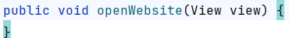

1. Trong **MainActivity**, thêm một biến private ở đầu lớp để lưu đối tượng **EditText** cho URI của trang web.

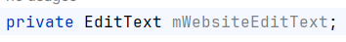

1. Trong phương thức **onCreate()** của **MainActivity**, sử dụng **findViewById()** để lấy tham chiếu đến đối tượng **EditText** và gán nó cho biến private đó:



**2.2 Thêm mã cho openWebsite()**  
**1.**Thêm một câu lệnh vào phương thức **openWebsite()** mới để lấy giá trị chuỗi từ **EditText**:



**2.Mã hóa và phân tích chuỗi đó thành đối tượng Uri:**



**3.** Tạo một **Intent** mới với **Intent.ACTION_VIEW** làm hành động và URI làm dữ liệu:



Trình tạo **Intent** này khác với cái bạn đã sử dụng để tạo một **explicit Intent**. Trong trình tạo trước, bạn chỉ định ngữ cảnh hiện tại và một thành phần cụ thể (lớp **Activity**) để gửi **Intent**. Trong trình tạo này, bạn chỉ định một hành động và dữ liệu cho hành động đó. Các hành động được định nghĩa bởi lớp **Intent** và có thể bao gồm **ACTION_VIEW** (để xem dữ liệu đã cho), **ACTION_EDIT** (để chỉnh sửa dữ liệu đã cho), hoặc **ACTION_DIAL** (để gọi một số điện thoại). Trong trường hợp này, hành động là **ACTION_VIEW** vì bạn muốn hiển thị trang web được chỉ định bởi URI trong biến **webpage**.

**4.** Sử dụng phương thức **resolveActivity()** và trình quản lý gói Android để tìm một **Activity** có thể xử lý **Implicit Intent** của bạn. Đảm bảo rằng yêu cầu đã được giải quyết thành công:



Yêu cầu này sẽ so khớp hành động **Intent** và dữ liệu với các bộ lọc **Intent** của các ứng dụng đã cài đặt trên thiết bị. Bạn sử dụng nó để đảm bảo có ít nhất một **Activity** có thể xử lý yêu cầu của bạn.

**5.** Bên trong câu lệnh **if**, gọi **startActivity()** để gửi **Intent**:

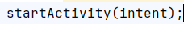

6. Thêm một khối else để in một thông báo Log nếu Intent không thể được giải quyết.

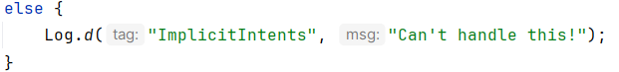

Phương thức openWebsite() bây giờ nên trông như sau. (Các chú thích đã được thêm vào để làm rõ.)

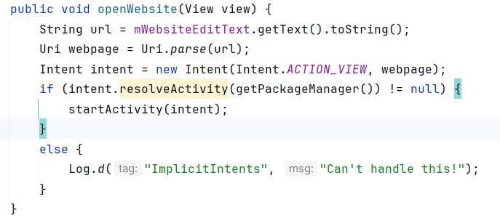

Nhiệm vụ 3: Triển khai nút Mở Vị trí  
Trong nhiệm vụ này, bạn sẽ triển khai phương thức xử lý sự kiện khi nhấp vào nút thứ hai trong giao diện người dùng, **Mở Vị trí**. Phương thức này gần như giống hệt với phương thức openWebsite(). Điểm khác biệt là việc sử dụng URI dạng geo để chỉ định một vị trí bản đồ. Bạn có thể sử dụng URI dạng geo với vĩ độ và kinh độ, hoặc sử dụng chuỗi truy vấn để chỉ định một vị trí chung. Trong ví dụ này, chúng tôi đã sử dụng cách thứ hai.

**3.1 Định nghĩa openLocation()**

1. Nhấp vào "openLocation" trong mã XML của **activity_main.xml**.
2. Nhấn **Alt+Enter** (hoặc **Option+Enter** trên Mac) và chọn **Create 'openLocation(View)' in MainActivity**.
   * Android Studio sẽ tự động tạo một phương thức khung xương trong **MainActivity** dành cho trình xử lý openLocation().

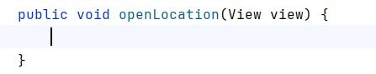

1. Thêm một biến riêng (private variable) ở đầu lớp **MainActivity** để lưu đối tượng **EditText** cho URI vị trí:



1. Trong phương thức **onCreate()**, sử dụng **findViewById()** để lấy tham chiếu đến đối tượng **EditText** và gán nó vào biến riêng:



**3.2 Thêm mã vào openLocation()**

1. Trong phương thức mới **openLocation()**, thêm một lệnh để lấy giá trị chuỗi từ đối tượng **mLocationEditText**:



1. Phân tích chuỗi đó thành một đối tượng **Uri** với một truy vấn tìm kiếm geo:



1. Tạo một đối tượng **Intent** mới với **Intent.ACTION_VIEW** làm hành động và addressUri làm dữ liệu:



1. Giải quyết **Intent** và kiểm tra để đảm bảo rằng **Intent** được giải quyết thành công. Nếu có, gọi **startActivity()**, nếu không, ghi lại một thông báo lỗi:

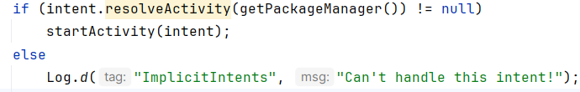

Khi hoàn thành, phương thức **openLocation()** đầy đủ sẽ trông như sau:

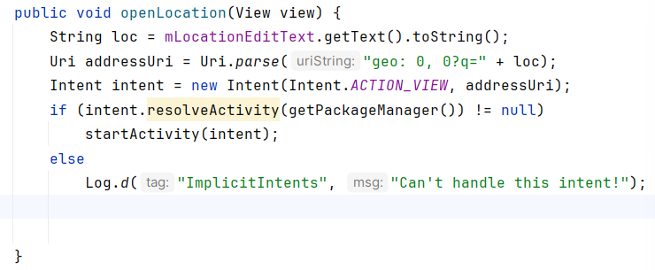

**Nhiệm vụ 4: Triển khai nút Chia sẻ Văn bản này**

Hành động chia sẻ là một cách đơn giản để người dùng chia sẻ nội dung trong ứng dụng của bạn lên mạng xã hội và các ứng dụng khác. Mặc dù bạn có thể tự xây dựng một hành động chia sẻ trong ứng dụng bằng cách sử dụng một **Intent** ngầm định, Android cung cấp lớp trợ giúp **ShareCompat.IntentBuilder** để việc triển khai chia sẻ trở nên dễ dàng hơn.

Bạn có thể sử dụng **ShareCompat.IntentBuilder** để tạo một **Intent** và khởi chạy trình chọn (chooser), cho phép người dùng chọn ứng dụng đích để chia sẻ.

Trong nhiệm vụ này, bạn sẽ triển khai chức năng chia sẻ một đoạn văn bản trong ô nhập văn bản (text edit), bằng cách sử dụng lớp **ShareCompat.IntentBuilder**.

**4.1 Định nghĩa shareText()**

1. Nhấp vào **"shareText"** trong mã XML của **activity_main.xml**.
2. Nhấn **Alt+Enter** (hoặc **Option+Enter** trên Mac) và chọn **Create 'shareText(View)' in MainActivity**.
   * Android Studio sẽ tự động tạo một phương thức khung xương trong **MainActivity** cho trình xử lý **shareText()**.

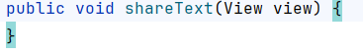

1. Thêm một biến riêng (private variable) ở đầu lớp **MainActivity** để lưu đối tượng **EditText**:



1. Trong phương thức **onCreate()**, sử dụng **findViewById()** để lấy tham chiếu đến đối tượng **EditText** và gán nó vào biến riêng:



**4.2 Thêm mã vào shareText()**

1. Trong phương thức **shareText()**, thêm một lệnh để lấy giá trị chuỗi từ đối tượng **mShareTextEditText**:



1. Xác định loại MIME của văn bản cần chia sẻ:



1. Gọi ShareCompat.IntentBuilder với các phương thức sau:

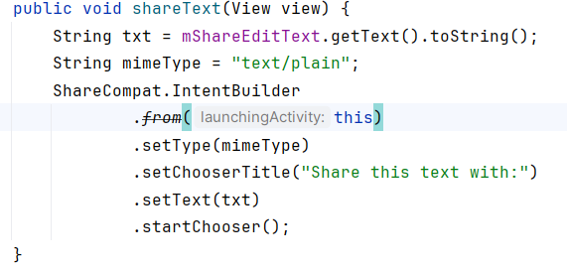

1. Trích xuất giá trị của .setChooserTitle thành một tài nguyên chuỗi (string resource).

Lời gọi đến ShareCompat.IntentBuilder sử dụng các phương thức sau:

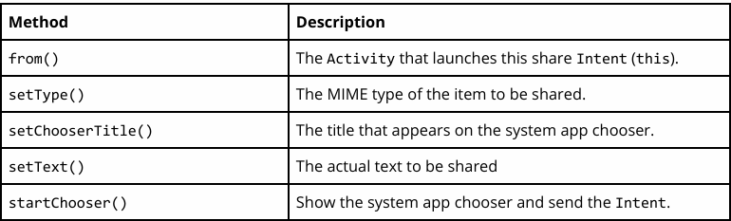

Định dạng này, với tất cả các phương thức setter của builder được kết nối với nhau trong một câu lệnh, là một cách viết tắt dễ dàng để tạo và khởi chạy Intent. Bạn có thể thêm bất kỳ phương thức bổ sung nào vào danh sách này.  
Phương thức shareText() bây giờ nên trông như sau:

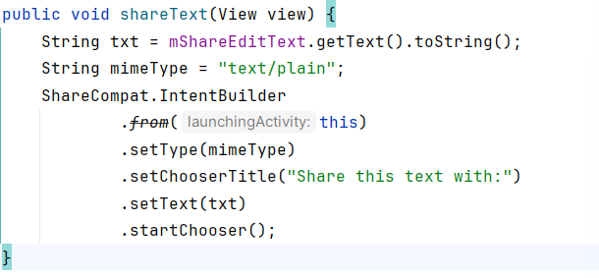

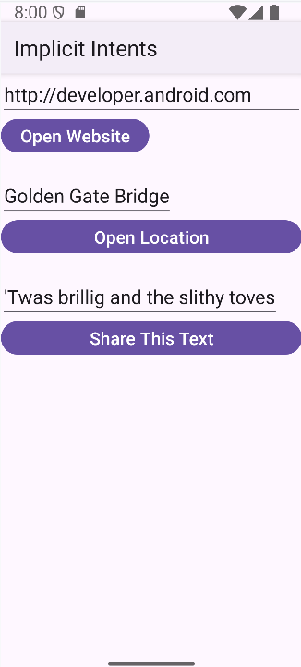

**4.3 Chạy ứng dụng**

1. Chạy ứng dụng.
2. Nhấp vào nút **Open Website** để mở trình duyệt với URL trang web được nhập trong ô **EditText** phía trên nút **Button**. Trình duyệt và trang web sẽ hiển thị như hình minh họa bên dưới.



1. Nhấn nút **Open Location** để mở bản đồ với vị trí được nhập trong **EditText** phía trên nút. Bản đồ hiển thị vị trí sẽ xuất hiện như hình dưới đây.

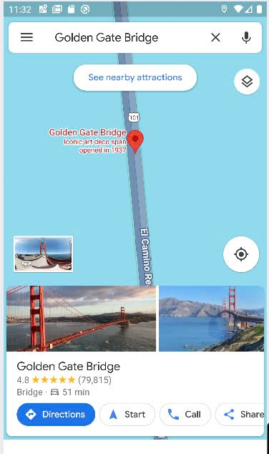

1. Nhấn nút **Share This Text** để mở hộp thoại với các tùy chọn chia sẻ văn bản. Hộp thoại hiển thị các tùy chọn sẽ xuất hiện như hình dưới đây.

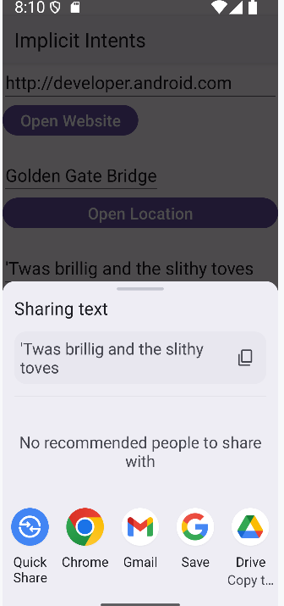

**Nhiệm vụ 5: Nhận một Intent ngầm định**

Đến nay, bạn đã tạo một ứng dụng sử dụng một **Intent ngầm định** để khởi chạy **Activity** của ứng dụng khác. Trong nhiệm vụ này, bạn sẽ xem xét vấn đề từ góc độ ngược lại: cho phép một **Activity** trong ứng dụng của bạn phản hồi một **Intent ngầm định** được gửi từ ứng dụng khác.

**Một Activity trong ứng dụng của bạn luôn có thể được kích hoạt từ bên trong hoặc bên ngoài ứng dụng bằng một Intent tường minh (explicit Intent).**  
Để cho phép một Activity nhận một Intent ngầm định (implicit Intent), bạn cần định nghĩa một **Intent filter** trong tệp **AndroidManifest.xml** của ứng dụng để chỉ ra loại Intent ngầm định nào mà Activity của bạn quan tâm xử lý.

Để kết nối yêu cầu của bạn với một ứng dụng cụ thể đã cài đặt trên thiết bị, hệ thống Android sẽ khớp Intent ngầm định của bạn với một Activity có Intent filter cho biết rằng Activity đó có thể thực hiện hành động đó. Nếu có nhiều ứng dụng cài đặt phù hợp, hệ thống sẽ hiển thị một bộ chọn ứng dụng (app chooser) để người dùng chọn ứng dụng họ muốn sử dụng để xử lý Intent.

Khi một ứng dụng trên thiết bị gửi một Intent ngầm định, hệ thống Android sẽ khớp hành động (action) và dữ liệu (data) của Intent đó với bất kỳ Activity nào có Intent filter phù hợp. Khi các Intent filter của một Activity khớp với Intent:

* Nếu chỉ có một Activity phù hợp, Android sẽ để Activity đó xử lý Intent.
* Nếu có nhiều Activity phù hợp, Android sẽ hiển thị một bộ chọn ứng dụng để người dùng chọn ứng dụng họ muốn thực thi hành động đó.

Trong nhiệm vụ này, bạn sẽ tạo một ứng dụng rất đơn giản để nhận một Intent ngầm định mở URI của một trang web. Khi được kích hoạt bởi Intent ngầm định, ứng dụng đó sẽ hiển thị URI được yêu cầu dưới dạng một chuỗi trong một **TextView**.

**5.1 Tạo dự án và bố cục**

1. Tạo một dự án Android Studio mới với tên ứng dụng là **Implicit Intents Receiver** và chọn mẫu dự án **Empty Activity**.
2. Chấp nhận tên **Activity** mặc định (**MainActivity**). Nhấn **Next**.
3. Đảm bảo hộp kiểm **Generate Layout file** đã được chọn. Nhấn **Finish**.
4. Mở tệp **activity_main.xml**.
5. Trong **TextView** hiện có (hiển thị "Hello World"), xóa thuộc tính android:text. Mặc định **TextView** này sẽ không có văn bản, nhưng bạn sẽ thêm URI từ **Intent** trong phương thức onCreate().
6. Giữ nguyên các thuộc tính layout_constraint, nhưng thêm các thuộc tính sau:

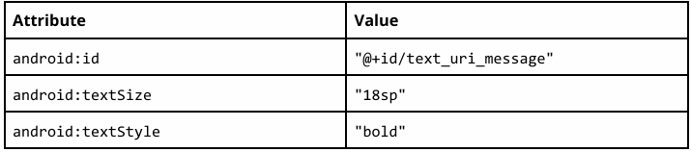

**5.2 Sửa đổi AndroidManifest.xml để thêm một Intent filter**

1. Mở tệp **AndroidManifest.xml**.
2. Lưu ý rằng **MainActivity** đã có Intent filter sau:

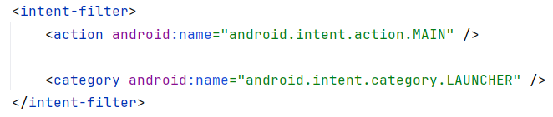

Intent filter này, là một phần của manifest mặc định trong dự án, cho biết rằng Activity này là điểm khởi đầu chính của ứng dụng (với Intent action là "android.intent.action.MAIN") và rằng Activity này sẽ xuất hiện dưới dạng một mục cấp cao nhất trong trình khởi chạy (category là "android.intent.category.LAUNCHER").

1. Thêm một thẻ <intent-filter> thứ hai bên trong thẻ <activity>, và bao gồm các phần tử sau:

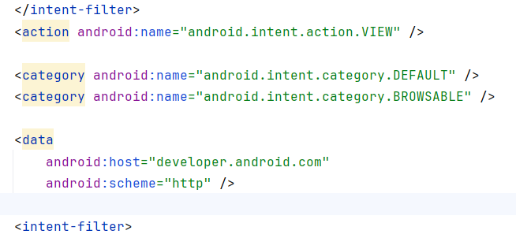

Các dòng này định nghĩa một Intent filter cho Activity, tức là loại Intent mà Activity có thể xử lý. Intent filter này khai báo các phần tử sau:

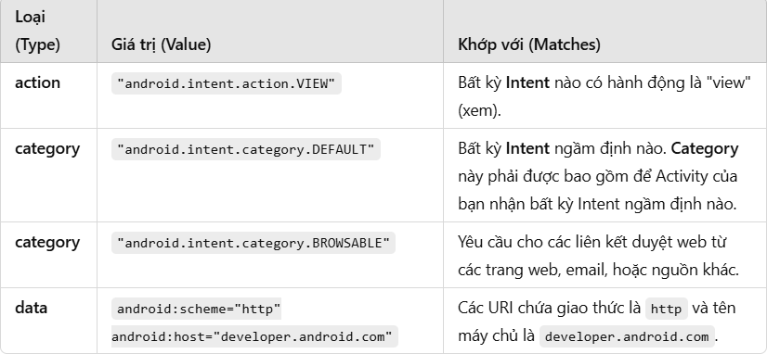

Lưu ý rằng bộ lọc **data** có một giới hạn đối với cả loại liên kết mà nó sẽ chấp nhận và tên máy chủ cho các URI đó. Nếu bạn muốn bộ nhận (receiver) của mình có thể chấp nhận bất kỳ liên kết nào, bạn có thể bỏ qua phần tử <data>.

Phần **application** trong tệp **AndroidManifest.xml** bây giờ sẽ trông như sau:

*<?*xml version="1.0" encoding="utf-8"*?>*<manifest xmlns:android="http://schemas.android.com/apk/res/android"  
 xmlns:tools="http://schemas.android.com/tools">  
  
 <application  
 android:allowBackup="true"  
 android:dataExtractionRules="@xml/data_extraction_rules"  
 android:fullBackupContent="@xml/backup_rules"  
 android:icon="@mipmap/ic_launcher"  
 android:label="@string/app_name"  
 android:roundIcon="@mipmap/ic_launcher_round"  
 android:supportsRtl="true"  
 android:theme="@style/Theme.ImplicitIntentsReceiver"  
 tools:targetApi="31">  
 <activity  
 android:name=".MainActivity"  
 android:exported="true">  
 <intent-filter>  
 <action android:name="android.intent.action.MAIN" />  
  
 <category android:name="android.intent.category.LAUNCHER" />  
 </intent-filter>  
 <action android:name="android.intent.action.VIEW" />  
  
 <category android:name="android.intent.category.DEFAULT" />  
 <category android:name="android.intent.category.BROWSABLE" />  
  
 <data  
 android:host="developer.android.com"  
 android:scheme="http" />  
  
 <intent-filter>  
  
 </intent-filter>  
 </activity>  
 </application>  
  
</manifest>

**5.3 Xử lý Intent**

Trong phương thức onCreate() của Activity, xử lý Intent đến để lấy bất kỳ dữ liệu hoặc thông tin bổ sung (extras) nào mà nó chứa. Trong trường hợp này, Intent ngầm định đến sẽ có URI được lưu trữ trong dữ liệu của Intent.

1. Mở tệp **MainActivity**.
2. Trong phương thức onCreate(), lấy Intent đến được sử dụng để kích hoạt Activity:

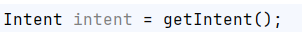

1. Lấy dữ liệu từ Intent. Dữ liệu trong Intent luôn là một đối tượng URI:

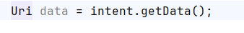

1. Kiểm tra để đảm bảo rằng biến uri không phải là null. Nếu kiểm tra đó thành công, tạo một chuỗi từ đối tượng URI:

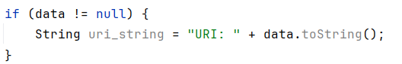

1. **Trích xuất phần "URI: " vào một tài nguyên chuỗi (string resource) với tên uri_label.**
2. Trong cùng khối if, lấy TextView để hiển thị thông báo:



1. Cũng trong khối if, đặt nội dung văn bản cho TextView thành URI:

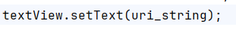

Phương thức onCreate() của **MainActivity** bây giờ sẽ trông như sau:

package com.example.implicitintentsreceiver;  
  
import android.content.Intent;  
import android.net.Uri;  
import android.os.Bundle;  
import android.widget.TextView;  
  
import androidx.activity.EdgeToEdge;  
import androidx.appcompat.app.AppCompatActivity;  
import androidx.core.graphics.Insets;  
import androidx.core.view.ViewCompat;  
import androidx.core.view.WindowInsetsCompat;  
  
public class MainActivity extends AppCompatActivity {  
  
 @Override  
 protected void onCreate(Bundle savedInstanceState) {  
 super.onCreate(savedInstanceState);  
 EdgeToEdge.*enable*(this);  
 setContentView(R.layout.*activity_main*);  
 ViewCompat.*setOnApplyWindowInsetsListener*(findViewById(R.id.*main*), (v, insets) -> {  
 Insets systemBars = insets.getInsets(WindowInsetsCompat.Type.*systemBars*());  
 v.setPadding(systemBars.left, systemBars.top, systemBars.right, systemBars.bottom);  
 return insets;  
 });  
 Intent intent = getIntent();  
 Uri uri = intent.getData();  
 if (uri != null) {  
 String uri_string = "URI: " + uri.toString();  
 TextView textView = findViewById(R.id.*text_uri_message*);  
 textView.setText(uri_string);  
 }  
 }  
}

**5.4 Chạy cả hai ứng dụng**

Để hiển thị kết quả của việc nhận một **Intent** ngầm định, bạn sẽ chạy cả ứng dụng **Implicit Intents Receiver** và **Implicit Intents** trên trình giả lập hoặc thiết bị của mình.

1. **Chạy ứng dụng Implicit Intents Receiver.**  
   Khi chạy ứng dụng này riêng lẻ, nó sẽ hiển thị một Activity trống mà không có văn bản. Điều này là do Activity được kích hoạt từ trình khởi chạy hệ thống, không phải bằng một Intent từ ứng dụng khác.
2. **Chạy ứng dụng Implicit Intents và nhấn nút Open Website với URI mặc định.**  
   Một hộp thoại chọn ứng dụng xuất hiện, hỏi bạn có muốn sử dụng trình duyệt mặc định (Chrome trong hình minh họa) hay ứng dụng **Implicit Intents Receiver**.
   * Chọn **Implicit Intents Receiver**, sau đó nhấn **Just Once**.
   * Ứng dụng **Implicit Intents Receiver** sẽ được khởi chạy, và thông báo sẽ hiển thị URI từ yêu cầu ban đầu

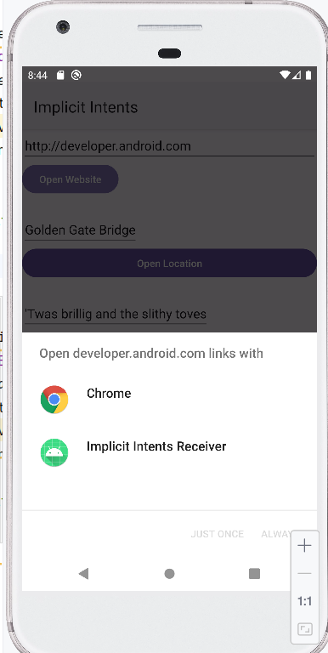

1. Nhấn nút Back và nhập một URI khác. Nhấn nút Open Website.

**Ứng dụng receiver có bộ lọc Intent rất hạn chế**, chỉ khớp với giao thức URI chính xác (http) và host (developer.android.com). Bất kỳ URI nào khác sẽ được mở bằng trình duyệt web mặc định.

**Mã giải pháp cho Task 5**  
Dự án Android Studio: **ImplicitIntentsReceiver**

**Thử thách lập trình**

**Ghi chú:** Tất cả các thử thách lập trình đều tùy chọn và không phải là điều kiện tiên quyết cho các bài học sau.

**Thử thách:**  
Trong một thử thách thực hành trước, bạn đã tạo một ứng dụng danh sách mua sắm với một Activity để hiển thị danh sách và một Activity khác để chọn một mục.  
Hãy thêm một **EditText** và một **Button** vào Activity danh sách mua sắm để định vị một cửa hàng cụ thể trên bản đồ.

**Tóm tắt**

* **Intent ngầm định** cho phép bạn kích hoạt một Activity nếu bạn biết hành động nhưng không biết ứng dụng hoặc Activity cụ thể nào sẽ xử lý hành động đó.
* Một Activity có thể nhận Intent ngầm định phải định nghĩa bộ lọc Intent trong tệp **AndroidManifest.xml** để khớp với một hoặc nhiều hành động (action) và danh mục (category) của Intent.
* Hệ thống Android sẽ so khớp nội dung của Intent ngầm định và bộ lọc Intent của bất kỳ Activity có sẵn nào để xác định Activity nào sẽ được kích hoạt. Nếu có nhiều hơn một Activity có sẵn, hệ thống sẽ cung cấp một hộp chọn để người dùng chọn một.
* Lớp **ShareCompat.IntentBuilder** giúp việc tạo một Intent ngầm định để chia sẻ dữ liệu lên mạng xã hội hoặc email trở nên dễ dàng.

**Liên quan đến khái niệm**

Tài liệu về khái niệm liên quan nằm trong **2.3: Implicit intents (Intent ngầm định)**.

**Tìm hiểu thêm**

Tài liệu phát triển Android:

* **Application Fundamentals (Nguyên tắc cơ bản của ứng dụng)**
* **Activities (Hoạt động)**
* **Understand the Activity Lifecycle (Hiểu vòng đời của Activity)**
* **Intents and Intent Filters (Intent và Bộ lọc Intent)**
* **Allowing Other Apps to Start Your Activity (Cho phép ứng dụng khác khởi chạy Activity của bạn)**
* **Google Maps Intents for Android (Intent Google Maps cho Android)**
* **Activity**
* **Intent**
* **<intent‑filter>**
* **<activity>**
* **Uri**
* **ShareCompat.IntentBuilder**

**Bài tập về nhà**

**Xây dựng và chạy một ứng dụng**  
Mở ứng dụng **ImplicitIntents** mà bạn đã tạo.

1. Thêm một nút khác ở cuối màn hình.
2. Khi nhấn vào nút này, hãy khởi chạy một ứng dụng camera để chụp ảnh. *(Bạn không cần trả lại ảnh về ứng dụng ban đầu).*

**Lưu ý:**  
Nếu bạn sử dụng trình giả lập Android để kiểm tra camera, hãy mở cấu hình trình giả lập trong **Android AVD Manager**, chọn **Advanced Settings** và sau đó chọn **Emulated** cho cả camera trước và sau. Khởi động lại trình giả lập nếu cần thiết.

**Trả lời các câu hỏi**

**Câu hỏi 1**  
**Phương thức constructor nào bạn sử dụng để tạo một implicit Intent để mở ứng dụng camera?**

* ● new Intent()
* ● new Intent(Context context, Class<?> class)
* ● new Intent(String action, Uri uri)
* ● new Intent(String action)

**Câu hỏi 2**  
**Khi bạn tạo một đối tượng implicit Intent, điều nào sau đây là đúng?**

* ● Không cần chỉ định Activity hoặc thành phần cụ thể nào để mở.
* ● Thêm một hành động Intent hoặc các danh mục Intent (hoặc cả hai).
* ● Giải quyết Intent với hệ thống trước khi gọi startActivity() hoặc startActivityForResult().
* ● Tất cả các đáp án trên.

**Câu hỏi 3**  
**Hành động Intent nào bạn sử dụng để chụp ảnh bằng ứng dụng camera?**

* ● Intent takePicture = new Intent(Intent.ACTION_VIEW);
* ● Intent takePicture = new Intent(Intent.ACTION_MAIN);
* ● Intent takePicture = new Intent(MediaStore.ACTION_IMAGE_CAPTURE);
* ● Intent takePicture = new Intent(Intent.ACTION_GET_CONTENT);

**Nộp ứng dụng của bạn để được chấm điểm**

**Hướng dẫn cho người chấm điểm:**  
Kiểm tra rằng ứng dụng có các tính năng sau:

* Ứng dụng hiển thị nút **Take a Picture** ở cuối màn hình.
* Khi được nhấn, nút này mở ứng dụng camera trên thiết bị.
* **Trước khi gửi intent,** phương thức onClick() dành cho nút **Take a Picture** đảm bảo rằng trên thiết bị có sẵn một ứng dụng có thể xử lý intent này. Điều này được thực hiện bằng cách sử dụng các phương thức resolveActivity() và getPackageManager().

**Bài 3.1: Trình gỡ lỗi**

**Giới thiệu**

Trong các bài thực hành trước, bạn đã sử dụng lớp Log để in thông tin ra nhật ký hệ thống, thông tin này sẽ xuất hiện ở bảng Logcat trong Android Studio khi ứng dụng của bạn chạy. Thêm các câu lệnh ghi log vào ứng dụng là một cách để tìm lỗi và cải thiện hoạt động của ứng dụng. Một cách khác là sử dụng trình gỡ lỗi (debugger) được tích hợp trong Android Studio.

Trong bài thực hành này, bạn sẽ học cách gỡ lỗi ứng dụng trên trình giả lập hoặc thiết bị thật, đặt và xem điểm dừng (breakpoints), từng bước thực hiện mã lệnh và kiểm tra các biến.

**Những gì bạn cần biết trước**

Bạn cần có khả năng:

* Tạo một dự án Android Studio.
* Sử dụng trình chỉnh sửa giao diện (layout editor) để làm việc với các thành phần EditText và Button.
* Xây dựng và chạy ứng dụng của bạn trong Android Studio, trên trình giả lập và thiết bị thật.
* Đọc và phân tích dấu vết ngăn xếp (stack trace), bao gồm cách hiểu thứ tự **last on, first off**.
* Thêm các câu lệnh ghi log và xem nhật ký hệ thống (Logcat) trong Android Studio.

**Những gì bạn sẽ học**

* Cách chạy ứng dụng ở chế độ gỡ lỗi trên trình giả lập hoặc thiết bị thật.
* Cách thực hiện từng bước mã lệnh khi ứng dụng chạy.
* Cách đặt và tổ chức các điểm dừng (breakpoints).
* Cách kiểm tra và thay đổi giá trị của các biến trong trình gỡ lỗi.

**Những gì bạn sẽ làm**

* Xây dựng ứng dụng SimpleCalc.
* Đặt và xem các điểm dừng trong mã nguồn của ứng dụng SimpleCalc.
* Từng bước thực hiện mã lệnh khi ứng dụng chạy.
* Kiểm tra các biến và đánh giá các biểu thức.
* Xác định và sửa lỗi trong ứng dụng mẫu.

**Tổng quan ứng dụng**

Ứng dụng SimpleCalc có hai thành phần EditText và bốn nút Button. Khi bạn nhập hai số và nhấn một nút, ứng dụng sẽ thực hiện phép tính tương ứng với nút đó và hiển thị kết quả.

**Nhiệm vụ 1: Khám phá dự án và ứng dụng SimpleCalc**

Trong thực hành này, bạn sẽ không tự xây dựng ứng dụng SimpleCalc. Dự án hoàn chỉnh đã sẵn sàng tại **SimpleCalc**. Trong nhiệm vụ này, bạn sẽ mở dự án SimpleCalc trong Android Studio và khám phá một số tính năng chính của ứng dụng.

**1.1 Tải xuống và mở dự án SimpleCalc**

1. **Tải xuống SimpleCalc** và giải nén file.
2. Mở **Android Studio** và chọn **File > Open**.
3. Điều hướng đến thư mục chứa SimpleCalc, chọn thư mục đó và nhấn **OK**. Dự án SimpleCalc sẽ được xây dựng.
4. Mở **Project > Android** nếu nó chưa được mở.

**Cảnh báo:** Ứng dụng này có chứa lỗi mà bạn sẽ tìm và sửa chữa. Nếu bạn chạy ứng dụng trên thiết bị hoặc trình giả lập, có thể gặp phải hành vi bất thường, bao gồm cả sự cố ứng dụng.

**1.2 Khám phá bố cục (Layout)**

1. Mở file **activity_main.xml**.
2. Nhấp vào tab **Text** để xem mã XML.
3. Nhấp vào tab **Preview** để xem trước bố cục.

**Khám phá mã XML bố cục và thiết kế, lưu ý các điểm sau:**

* Bố cục chứa hai phần tử **EditText** để nhập liệu, bốn nút **Button** cho các phép tính và một **TextView** để hiển thị kết quả.
* Mỗi nút tính toán (**Button**) có trình xử lý sự kiện nhấp riêng thông qua thuộc tính **android:onClick** (như onAdd, onSub, v.v.).
* **TextView** dùng để hiển thị kết quả không có bất kỳ văn bản nào theo mặc định.
* Hai phần tử **EditText** có thuộc tính **android:inputType** với giá trị "numberDecimal". Thuộc tính này cho biết **EditText** chỉ chấp nhận đầu vào là số. Bàn phím hiển thị trên màn hình sẽ chỉ chứa các số. Bạn sẽ tìm hiểu thêm về kiểu nhập liệu (**input types**) cho phần tử **EditText** trong các thực hành sau.

**1.3 Khám phá mã nguồn ứng dụng**

1. Mở rộng thư mục **app > java** trong **Project > Android**. Ngoài lớp **MainActivity**, dự án này còn bao gồm lớp tiện ích **Calculator**.
2. Mở **Calculator** và xem xét mã nguồn. Lưu ý rằng các phép toán mà máy tính có thể thực hiện được định nghĩa bởi **enum Operator**, và tất cả các phương thức thực hiện phép toán đều có phạm vi **public**.
3. Mở **MainActivity** và xem xét mã nguồn cùng các chú thích.  
   Lưu ý những điểm sau:

● Tất cả các trình xử lý sự kiện android:onClick được định nghĩa đều gọi phương thức riêng tư compute(), với tên phép toán là một trong các giá trị của Calculator.Operator enumeration.

● Phương thức compute() gọi phương thức riêng tư getOperand() (mà tiếp tục gọi getOperandText()) để lấy giá trị số từ các thành phần EditText.

● Phương thức compute() sau đó sử dụng câu lệnh switch trên tên phép toán để gọi phương thức thích hợp trong đối tượng Calculator (được biểu diễn bởi mCalculator).

● Các phương thức tính toán trong lớp Calculator thực hiện các phép toán số học thực tế và trả về một giá trị.

● Phần cuối cùng của phương thức compute() cập nhật TextView với kết quả của phép tính.

**1.4 Chạy ứng dụng**

1. Chạy ứng dụng và làm theo các bước sau:
   * Nhập cả giá trị số nguyên và số thực cho phép tính.
   * Nhập các giá trị số thực với các phần thập phân lớn (ví dụ: 1.6753456).
   * Thực hiện phép chia một số cho 0.
   * Để trống một hoặc cả hai thành phần EditText và thử bất kỳ phép tính nào.
2. Nhấp vào tab **Logcat** ở cuối cửa sổ Android Studio để mở khung **Logcat** (nếu chưa được mở).
3. Kiểm tra dấu vết ngăn xếp (stack trace) tại điểm ứng dụng báo lỗi.
   * Nếu một hoặc cả hai thành phần EditText trong SimpleCalc để trống, ứng dụng sẽ báo lỗi **exception**, như minh họa trong hình dưới đây.
   * Nhật ký hệ thống (log) sẽ hiển thị trạng thái ngăn xếp thực thi (execution stack) tại thời điểm ứng dụng tạo ra lỗi.
   * Stack trace thường cung cấp thông tin quan trọng về lý do xảy ra lỗi.

**2.1 Bắt đầu và chạy ứng dụng trong chế độ gỡ lỗi**

1. Trong Android Studio, chọn **Run > Debug app** hoặc nhấp vào biểu tượng **Debug** trên thanh công cụ.
2. Nếu ứng dụng của bạn đang chạy, hệ thống sẽ hỏi bạn có muốn khởi động lại ứng dụng trong chế độ gỡ lỗi hay không. Nhấp vào **Restart app** (Khởi động lại ứng dụng).

Android Studio sẽ biên dịch và chạy ứng dụng của bạn trên trình giả lập hoặc trên thiết bị.

* + Gỡ lỗi (debugging) đều hoạt động giống nhau trên cả hai trường hợp.
  + Trong khi Android Studio đang khởi tạo debugger, bạn có thể thấy một thông báo trên thiết bị hoặc trình giả lập có nội dung: **"Waiting for debugger"** trước khi bạn có thể sử dụng ứng dụng.

1. Nhấp vào tab **Debug** ở cuối cửa sổ Android Studio để mở bảng điều khiển **Debug** (hoặc chọn **View > Tool Windows > Debug**).Tab **Debugger** sẽ tự động được chọn và hiển thị bảng điều khiển Debugger.

**2.2 Đặt một điểm dừng (breakpoint)**

Một điểm dừng (breakpoint) là một vị trí trong mã nguồn nơi bạn muốn tạm dừng việc thực thi bình thường của ứng dụng để thực hiện các hành động khác, chẳng hạn như: kiểm tra giá trị của các biến, đánh giá các biểu thức hoặc thực thi mã theo từng dòng để xác định nguyên nhân của các lỗi trong quá trình chạy. Bạn có thể đặt điểm dừng trên bất kỳ dòng mã nào có thể thực thi.

1. Mở tệp **MainActivity**, nhấp vào dòng thứ tư của phương thức compute() (ngay sau câu lệnh try).
2. Nhấp vào phần lề bên trái cạnh số dòng. Một chấm đỏ xuất hiện, biểu thị rằng một breakpoint đã được đặt.Nếu ứng dụng đang chạy ở chế độ debug, chấm đỏ sẽ có thêm dấu kiểm (✔️).

Ngoài ra, bạn có thể chọn **Run > Toggle Line Breakpoint** hoặc nhấn **Control-F8** (hoặc **Command-F8** trên Mac) để đặt hoặc xóa breakpoint.

* + Đặt nhầm có thể được sửa bằng cách nhấp lại vào chấm đỏ.
  + Nếu dòng mã không thể thực thi, chấm đỏ sẽ có thêm dấu "x" và hiển thị cảnh báo.

1. Trong ứng dụng **SimpleCalc**, nhập số vào các ô **EditText** và nhấn một nút tính toán.

Việc thực thi ứng dụng của bạn sẽ dừng lại khi đạt đến điểm dừng (breakpoint) mà bạn đã đặt, và trình gỡ lỗi (debugger) sẽ hiển thị trạng thái hiện tại của ứng dụng tại điểm dừng đó, như được minh họa trong hình dưới đây.

Hình minh họa hiển thị **ngăn Debug** với các tab **Debugger** và **Console**. Tab **Debugger** được chọn, hiển thị ngăn Debugger với các tính năng sau:

1. **Tab Frames**: Nhấp để hiển thị ngăn **Frames** với các khung ngăn xếp thực thi (execution stack frames) hiện tại cho một luồng (thread) cụ thể. Ngăn xếp thực thi hiển thị từng lớp (class) và phương thức (method) đã được gọi trong ứng dụng của bạn và trong thời gian chạy Android (Android runtime), với phương thức được gọi gần nhất ở trên cùng.
   * Nhấp vào tab **Threads** để thay thế ngăn **Frames** bằng ngăn **Threads**. Ứng dụng của bạn hiện đang chạy trong luồng chính (main thread) và đang thực thi phương thức **compute()** trong lớp **MainActivity**.
2. **Nút Watches**: Nhấp để hiển thị ngăn **Watches** bên trong ngăn **Variables**, nơi hiển thị giá trị của bất kỳ biến nào mà bạn đã đặt để theo dõi (watches). Tính năng Watches cho phép bạn theo dõi một biến cụ thể trong chương trình và xem cách biến đó thay đổi khi chương trình chạy.
3. **Ngăn Variables**: Hiển thị các biến trong phạm vi hiện tại và giá trị của chúng. Tại giai đoạn này của việc thực thi ứng dụng, các biến có sẵn bao gồm: **this** (đại diện cho Activity), **operator** (tên toán tử từ **Calculator.Operator** mà phương thức được gọi từ đó), cũng như các biến toàn cục cho các phần tử **EditText** và **TextView**. Mỗi biến trong ngăn này có biểu tượng mở rộng để bạn có thể mở rộng danh sách các thuộc tính của đối tượng cho biến đó. Hãy thử mở rộng một biến để khám phá các thuộc tính của nó.

**2.3 Tiếp tục thực thi ứng dụng của bạn**  
Tiếp tục thực thi ứng dụng của bạn bằng cách chọn **Run > Resume Program**, hoặc nhấp vào biểu tượng **Resume** ở phía bên trái của cửa sổ trình gỡ lỗi.  
Ứng dụng **SimpleCalc** sẽ tiếp tục chạy, và bạn có thể tương tác với ứng dụng cho đến khi quá trình thực thi mã tiếp theo đạt đến điểm dừng (breakpoint).

**2.4 Gỡ lỗi một ứng dụng đang chạy**  
Nếu ứng dụng của bạn đã chạy trên thiết bị hoặc trình giả lập, và bạn muốn gỡ lỗi ứng dụng đó, bạn có thể chuyển ứng dụng đang chạy sang chế độ gỡ lỗi.

1. Chạy ứng dụng **SimpleCalc** bình thường bằng cách nhấp vào biểu tượng **Run**.
2. Chọn **Run > Attach debugger to Android process**, hoặc nhấp vào biểu tượng **Attach** trên thanh công cụ.
3. Chọn tiến trình (process) của ứng dụng bạn từ hộp thoại xuất hiện (như hình minh họa bên dưới). Nhấp vào **OK**.

**Cửa sổ Debug xuất hiện với phần Debugger được mở, và bây giờ bạn có thể gỡ lỗi ứng dụng của mình như thể bạn đã khởi chạy nó trong chế độ debug.**  
**Lưu ý:** Nếu cửa sổ Debug không tự động xuất hiện, nhấp vào tab **Debug** ở cuối màn hình. Nếu tab **Debugger** chưa được chọn, nhấp vào tab **Debugger** trong cửa sổ **Debug** để hiển thị phần Debugger.

**Nhiệm vụ 3: Khám phá các tính năng của trình gỡ lỗi**  
Trong nhiệm vụ này, chúng ta sẽ khám phá các tính năng khác nhau trong trình gỡ lỗi của Android Studio, bao gồm thực thi ứng dụng từng dòng, làm việc với các điểm dừng (breakpoints), và kiểm tra các biến.

**3.1 Thực hiện từng bước khi ứng dụng chạy**  
Sau khi dừng tại điểm dừng (breakpoint), bạn có thể sử dụng trình gỡ lỗi để thực thi từng dòng mã trong ứng dụng và kiểm tra trạng thái của các biến khi ứng dụng chạy.

1. Gỡ lỗi ứng dụng trong Android Studio với điểm dừng mà bạn đã đặt ở nhiệm vụ trước.
2. Trong ứng dụng, nhập số vào cả hai trường **EditText**, sau đó nhấp vào nút **Add**.
   * Việc thực thi ứng dụng sẽ dừng lại tại điểm dừng mà bạn đã đặt trước đó, và cửa sổ **Debugger** sẽ hiển thị trạng thái hiện tại của ứng dụng. Dòng mã hiện tại sẽ được đánh dấu nổi bật trong mã nguồn của bạn.
3. Nhấp vào nút **Step Over** ở đầu cửa sổ trình gỡ lỗi.
   * Trình gỡ lỗi sẽ thực thi dòng mã hiện tại trong phương thức **compute()** (nơi bạn đặt điểm dừng, dòng gán giá trị cho biến operandOne), và điểm đánh dấu sẽ chuyển sang dòng tiếp theo trong mã nguồn (dòng gán giá trị cho biến operandTwo).
   * Cửa sổ **Variables** sẽ cập nhật để phản ánh trạng thái thực thi mới, và các giá trị hiện tại của biến sẽ xuất hiện dưới dạng chữ nghiêng sau mỗi dòng mã trong mã nguồn.
   * Bạn cũng có thể sử dụng **Run > Step Over** hoặc nhấn **F8** để thực hiện lệnh này.
4. Tại dòng tiếp theo (dòng gán giá trị cho operandTwo), nhấp vào biểu tượng **Step Into**.
   * **Step Into** nhảy vào việc thực thi một lời gọi phương thức trong dòng hiện tại (so với việc chỉ thực thi phương thức đó và giữ nguyên tại dòng hiện tại). Trong trường hợp này, do dòng lệnh bao gồm lời gọi tới phương thức **getOperand()**, trình gỡ lỗi sẽ cuộn tới định nghĩa của phương thức **getOperand()** trong mã nguồn của **MainActivity**.
   * Khi bạn nhảy vào một phương thức, cửa sổ **Frames** sẽ cập nhật để hiển thị khung mới trong ngăn xếp lệnh gọi (ở đây là **getOperand()**), và cửa sổ **Variables** hiển thị các biến có sẵn trong phạm vi phương thức mới. Bạn có thể nhấp vào bất kỳ dòng nào trong cửa sổ **Frames** để xem điểm trong khung lệnh gọi trước đó nơi phương thức được gọi.

Bạn cũng có thể sử dụng **Run > Step Into** hoặc phím **F7** để nhảy vào một phương thức.

1. Nhấp vào **Step Over** để thực thi từng dòng trong phương thức **getOperand()**.
   * Lưu ý rằng khi phương thức hoàn thành, trình gỡ lỗi sẽ đưa bạn quay lại điểm mà bạn đã nhảy vào phương thức ban đầu, và tất cả các bảng điều khiển sẽ được cập nhật để hiển thị thông tin mới.
2. Nhấp vào **Step Over** hai lần để di chuyển điểm thực thi đến dòng đầu tiên bên trong câu lệnh **case** cho **ADD**.
3. Nhấp vào **Step Into**.
   * Trình gỡ lỗi thực thi phương thức phù hợp được định nghĩa trong lớp **Calculator**, mở tệp **Calculator.java**, và cuộn đến điểm thực thi trong lớp đó. Một lần nữa, các bảng điều khiển khác nhau sẽ được cập nhật để phản ánh trạng thái mới.
4. Sử dụng biểu tượng **Step Out** để thực thi phần còn lại của phương thức tính toán đó và quay trở lại phương thức **compute()** trong **MainActivity**. Bạn có thể tiếp tục gỡ lỗi phương thức **compute()** từ điểm mà bạn đã dừng trước đó.
   * Bạn cũng có thể sử dụng **Run > Step Out** hoặc nhấn **Shift-F8** để thoát khỏi việc thực thi một phương thức.

**3.2 Làm việc với Breakpoint**  
Sử dụng breakpoint để chỉ định vị trí trong mã mà bạn muốn tạm dừng thực thi ứng dụng để gỡ lỗi phần đó của ứng dụng.

1. Tìm breakpoint mà bạn đã đặt trong tác vụ trước—ở phần bắt đầu của phương thức **compute()** trong **MainActivity**.
2. Thêm một breakpoint vào dòng bắt đầu của câu lệnh **switch**.
3. Nhấp chuột phải vào breakpoint mới đó để nhập một điều kiện, như trong hình minh họa bên dưới, và nhập thử nghiệm sau vào trường **Condition**:

CopyEdit

(operandOne == 42)||(operandTwo == 42)

1. Nhấn **Done** (Hoàn tất).  
   Breakpoint thứ hai này là một **breakpoint có điều kiện** (*conditional breakpoint*). Việc thực thi ứng dụng của bạn chỉ dừng lại tại breakpoint này nếu kiểm tra điều kiện trong biểu thức là **true**. Trong trường hợp này, biểu thức chỉ đúng nếu một trong hai toán hạng bạn nhập là **42**. Bạn có thể nhập bất kỳ biểu thức Java nào làm điều kiện miễn là nó trả về một giá trị **boolean**.
2. Chạy ứng dụng của bạn ở chế độ gỡ lỗi (**Run > Debug**) hoặc nhấn **Resume** nếu ứng dụng đã chạy. Trong ứng dụng, nhập hai số khác **42** và nhấp vào nút **Add**. Việc thực thi sẽ dừng lại tại breakpoint đầu tiên trong phương thức **compute()**.
3. Nhấn **Resume** để tiếp tục gỡ lỗi ứng dụng. Quan sát rằng việc thực thi không dừng lại ở breakpoint thứ hai của bạn vì điều kiện không được đáp ứng.
4. Trong ứng dụng, nhập **42** vào ô **EditText** đầu tiên và nhấn bất kỳ nút nào. Nhấn **Resume** để tiếp tục thực thi sau breakpoint đầu tiên. Quan sát rằng breakpoint thứ hai tại câu lệnh **switch**—breakpoint có điều kiện—dừng việc thực thi vì điều kiện đã được đáp ứng.
5. Nhấp chuột phải (hoặc **Control-click**) vào breakpoint đầu tiên trong phương thức **compute()** và bỏ chọn **Enabled**. Nhấn **Done**. Quan sát rằng biểu tượng breakpoint giờ có một chấm xanh với viền đỏ.

Việc vô hiệu hóa một breakpoint cho phép bạn tạm thời "tắt tiếng" breakpoint đó mà không thực sự xóa nó khỏi mã của bạn. Nếu bạn xóa hoàn toàn một breakpoint, bạn cũng sẽ mất bất kỳ điều kiện nào đã tạo cho breakpoint đó, vì vậy việc vô hiệu hóa thường là lựa chọn tốt hơn.  
Bạn cũng có thể tắt tất cả các breakpoint trong ứng dụng cùng lúc bằng biểu tượng **Mute Breakpoints**.

1. Nhấp vào **View Breakpoints** ở cạnh trái của cửa sổ debugger. Cửa sổ **Breakpoints** xuất hiện.

Cửa sổ **Breakpoints** cho phép bạn xem tất cả các breakpoint trong ứng dụng, bật hoặc tắt từng breakpoint, và thêm các tính năng bổ sung cho breakpoint bao gồm các điều kiện, phụ thuộc vào các breakpoint khác và ghi nhật ký (*logging*).

Để đóng cửa sổ **Breakpoints**, nhấn **Done**.

**3.3 Kiểm tra và thay đổi biến**

Trình gỡ lỗi của Android Studio cho phép bạn kiểm tra trạng thái của các biến trong ứng dụng khi ứng dụng đang chạy.

1. Chạy ứng dụng **SimpleCalc** ở chế độ debug nếu nó chưa chạy.
2. Trong ứng dụng, nhập hai số, một trong số đó là **42**, sau đó nhấn nút **Add**.  
   Breakpoint đầu tiên trong phương thức **compute()** hiện đang bị tắt. Việc thực thi dừng lại tại breakpoint thứ hai (breakpoint có điều kiện ở câu lệnh **switch**), và trình gỡ lỗi sẽ xuất hiện.
3. Quan sát trong bảng **Variables** rằng các biến **operandOne** và **operandTwo** đã nhận giá trị mà bạn đã nhập vào ứng dụng.
4. Biến **this** là một đối tượng thuộc lớp **MainActivity**. Nhấp vào biểu tượng mở rộng để xem danh sách các biến thành viên của đối tượng đó. Sau đó, nhấp lại vào biểu tượng mở rộng để đóng danh sách.
5. Nhấp chuột phải (hoặc **Control-click**) vào biến **operandOne** trong bảng **Variables**, và chọn **Set Value**.
6. Thay đổi giá trị của biến **operandOne** thành **10** và nhấn **Return**.
7. Thay đổi giá trị của biến **operandTwo** thành **10** theo cách tương tự và nhấn **Return**.
8. Quan sát rằng kết quả trong ứng dụng bây giờ dựa trên các giá trị biến mà bạn đã thay đổi trong trình gỡ lỗi; ví dụ, vì bạn đã nhấn nút **Add** ở Bước 2, kết quả trong ứng dụng giờ là **20**.
9. Nhấp vào biểu tượng **Resume** để tiếp tục chạy ứng dụng của bạn.
10. Trong ứng dụng, các mục nhập ban đầu (bao gồm **42**) vẫn được giữ nguyên trong các trường **EditText**. (Các giá trị này chỉ được thay đổi trong trình gỡ lỗi.) Nhấn lại nút **Add**. Quá trình thực thi sẽ dừng lại tại điểm breakpoint một lần nữa.
11. Nhấn vào biểu tượng **Evaluate Expression**, hoặc chọn **Run > Evaluate Expression**. Bạn cũng có thể nhấp chuột phải (hoặc **Control-click**) vào bất kỳ biến nào và chọn **Evaluate Expression**.

Cửa sổ **Evaluate Code Fragment** xuất hiện. Sử dụng nó để khám phá trạng thái của các biến và đối tượng trong ứng dụng của bạn, bao gồm cả việc gọi các phương thức trên các đối tượng đó. Bạn có thể nhập bất kỳ đoạn mã nào vào cửa sổ này.

1. Nhập câu lệnh **mOperandOneEditText.getHint();** vào trường phía trên của cửa sổ **Evaluate Code Fragment** (như minh họa trong hình trên) và nhấn **Evaluate**.
2. Trường **Result** hiển thị kết quả của biểu thức đó. Gợi ý (hint) cho trường **EditText** này là chuỗi **"Type Operand 1"**, như đã được định nghĩa ban đầu trong tệp XML cho trường **EditText** này.

Kết quả bạn nhận được khi đánh giá một biểu thức dựa trên trạng thái hiện tại của ứng dụng. Tùy thuộc vào giá trị của các biến trong ứng dụng tại thời điểm bạn đánh giá biểu thức, bạn có thể nhận được kết quả khác nhau.

Cũng cần lưu ý rằng nếu bạn sử dụng **Evaluate Expression** để thay đổi giá trị của biến hoặc thuộc tính của đối tượng, bạn sẽ thay đổi trạng thái đang chạy của ứng dụng.  
 14. Nhấn **Close** để đóng cửa sổ **Evaluate Code Fragment**.

Thách thức lập trình  
Lưu ý: Tất cả các thách thức lập trình đều tùy chọn và không phải là điều kiện tiên quyết cho các bài học sau.

**Thách thức:** Ở cuối Bài 1, bạn đã thử chạy ứng dụng **SimpleCalc** mà không nhập giá trị vào một trong các trường **EditText**, dẫn đến lỗi. Sử dụng trình gỡ lỗi để từng bước thực thi mã và xác định chính xác lý do gây ra lỗi này. Khắc phục lỗi gây ra sự cố này.

**Tóm tắt:**

* Xem thông tin ghi log trong Android Studio bằng cách nhấp vào tab **Logcat**.
* Chạy ứng dụng của bạn trong chế độ gỡ lỗi bằng cách nhấp vào biểu tượng **Debug** hoặc chọn **Run > Debug app**.
* Nhấp vào tab **Debug** để hiển thị khung **Debug**. Nhấp vào tab **Debugger** trong khung **Debug** để hiển thị khung **Debugger** (nếu nó chưa được chọn).
* Khung **Debugger** hiển thị các **Frames** (ngăn xếp), **Variables** trong một frame cụ thể và **Watches** (theo dõi hoạt động của một biến khi chương trình chạy).
* **Breakpoint** là một điểm trong mã của bạn nơi bạn muốn tạm dừng quá trình thực thi bình thường của ứng dụng để thực hiện các hành động khác. Đặt hoặc xóa một điểm dừng gỡ lỗi bằng cách nhấp vào lề bên trái của cửa sổ trình soạn thảo ngay cạnh dòng mục tiêu.

**Khái niệm liên quan:**  
Tài liệu khái niệm liên quan nằm trong mục **3.1: Trình gỡ lỗi của Android Studio**.

**Tìm hiểu thêm**  
**Tài liệu Android Studio:**

* Hướng dẫn sử dụng Android Studio
* Gỡ lỗi ứng dụng của bạn
* Ghi và xem log
* Phân tích Stack Trace
* Cầu nối gỡ lỗi Android (ADB)
* Công cụ phân tích Android Profiler
* Trình phân tích mạng (Network Profiler)
* Trình phân tích CPU (CPU Profiler)
* Traceview

**Khác:**

* Video: Gỡ lỗi và kiểm thử trong Android Studio

**Bài tập về nhà**  
**Xây dựng và chạy ứng dụng**  
Mở ứng dụng **SimpleCalc**.

1. Trong **MainActivity**, đặt một breakpoint ở dòng đầu tiên của phương thức **onAdd()**.
2. Chạy ứng dụng trong chế độ gỡ lỗi. Thực hiện một phép tính cộng trong ứng dụng. Quá trình thực thi dừng lại tại breakpoint.
3. Nhấp vào **Step Into** để theo dõi quá trình thực thi của ứng dụng từng bước. Lưu ý rằng **Step Into** sẽ mở và thực thi các tệp từ framework Android, cho phép bạn xem cách Android hoạt động với mã của bạn.
4. Quan sát cách khung **Debug** thay đổi khi bạn bước qua mã cho frame ngăn xếp hiện tại và các biến cục bộ.
5. Quan sát cách mã trong khung trình soạn thảo được chú thích khi mỗi dòng được thực thi.
6. Nhấp vào **Step Out** để quay lại ứng dụng của bạn nếu ngăn xếp thực thi trở nên quá sâu để hiểu.

**Câu hỏi 1**  
Chạy ứng dụng **SimpleCalc** mà không sử dụng trình gỡ lỗi. Để trống một hoặc cả hai trường **EditText**, sau đó thử thực hiện phép tính bất kỳ. Tại sao lỗi xảy ra?

* **java.lang.NumberFormatException: empty String**
* **W/OpenGLRenderer: Failed to choose config with EGL_SWAP_BEHAVIOR_PRESERVED**
* **Ứng dụng có thể đang thực hiện quá nhiều công việc trên luồng chính.**
* **Dung lượng bộ nhớ cache của mã đã được tăng lên 128KB.**

**Câu hỏi 2**  
Chức năng nào bạn thực hiện trong bảng **Debug** để thực thi dòng hiện tại nơi đặt breakpoint, sau đó dừng ở dòng tiếp theo trong mã? Hãy chọn một:

* **Step Into**
* **Step Over**
* **Step Out**
* **Resume**

**Câu hỏi 3**  
Chức năng nào bạn thực hiện trong bảng **Debug** để nhảy tới thực thi một phương thức được gọi từ dòng hiện tại nơi đặt breakpoint? Hãy chọn một:

* **Step Into**
* **Step Over**
* **Step Out**
* **Resume**

**Gửi ứng dụng của bạn để chấm điểm**  
**Hướng dẫn cho người chấm điểm**  
Không có ứng dụng nào cần gửi cho bài tập về nhà này.

**Bài học 3.2: Unit tests**

**Giới thiệu**  
Kiểm thử mã của bạn có thể giúp bạn phát hiện lỗi sớm trong quá trình phát triển, khi chi phí xử lý lỗi là thấp nhất. Khi ứng dụng của bạn trở nên lớn hơn và phức tạp hơn, việc kiểm thử cải thiện độ tin cậy của mã.

Với các bài kiểm thử trong mã, bạn có thể kiểm tra từng phần nhỏ trong ứng dụng một cách độc lập, và bạn có thể kiểm thử theo cách tự động hóa và lặp lại được.

Android Studio và **Android Testing Support Library** hỗ trợ nhiều loại kiểm thử và khung kiểm thử khác nhau. Trong bài thực hành này, bạn sẽ khám phá chức năng kiểm thử tích hợp sẵn của Android Studio và học cách viết và chạy các bài kiểm thử đơn vị cục bộ.

**Kiểm thử đơn vị cục bộ** là các bài kiểm thử được biên dịch và chạy hoàn toàn trên máy cục bộ của bạn với **Java Virtual Machine (JVM)**. Bạn sử dụng kiểm thử đơn vị cục bộ để kiểm tra các phần của ứng dụng không cần truy cập vào **Android framework** hoặc thiết bị/emulator Android, chẳng hạn như logic nội bộ.

Bạn cũng có thể sử dụng kiểm thử đơn vị cục bộ để kiểm tra các phần của ứng dụng mà bạn có thể tạo ra các đối tượng giả ("mock" hoặc "stub") để bắt chước hành vi của các thành phần tương đương trong framework.

Kiểm thử đơn vị được viết bằng **JUnit**, một khung kiểm thử đơn vị phổ biến dành cho Java.

**Những gì bạn cần biết trước**

Bạn cần phải:

* Tạo một dự án Android Studio.
* Xây dựng và chạy ứng dụng của bạn trong Android Studio, trên cả trình giả lập và thiết bị thực.
* Điều hướng trong **Project > Android** pane của Android Studio.

**● Tìm các thành phần chính của một dự án Android Studio, bao gồm:**

* **AndroidManifest.xml**,
* Các tài nguyên (resources),
* Các tệp Java,
* Các tệp Gradle.

**Bạn sẽ học được gì?**

* Cách tổ chức và chạy các bài kiểm thử trong Android Studio.
* Hiểu kiểm thử đơn vị là gì.
* Viết các bài kiểm thử đơn vị cho mã của bạn.

**Bạn sẽ làm gì?**

* Chạy các bài kiểm thử ban đầu trong ứng dụng **SimpleCalc**.
* Thêm các bài kiểm thử mới vào ứng dụng **SimpleCalc**.
* Chạy các bài kiểm thử đơn vị để xem kết quả.

**Tổng quan về ứng dụng**

Bài thực hành này sử dụng ứng dụng **SimpleCalc** từ bài codelab thực hành trước (**Android fundamentals 3.1: The debugger**). Bạn có thể chỉnh sửa ứng dụng này tại chỗ hoặc tạo một bản sao thư mục dự án trước khi tiếp tục.

**Nhiệm vụ 1: Khám phá và chạy CalculatorTest**

Bạn sẽ viết và chạy các bài kiểm thử (bao gồm cả kiểm thử đơn vị và kiểm thử có công cụ) trong **Android Studio**, cùng với mã của ứng dụng.

Mỗi dự án Android mới đều bao gồm các lớp kiểm thử mẫu cơ bản mà bạn có thể mở rộng hoặc thay thế để sử dụng cho mục đích riêng của mình.

Trong nhiệm vụ này, bạn sẽ quay lại ứng dụng **SimpleCalc**, ứng dụng này đã bao gồm một lớp kiểm thử đơn vị cơ bản.

**1.1 Khám phá bộ mã nguồn (source sets) và CalculatorTest**

**Source sets** là các tập hợp mã trong dự án của bạn dùng cho các mục tiêu build khác nhau hoặc các "phiên bản" khác nhau của ứng dụng. Khi Android Studio tạo dự án của bạn, nó sẽ tạo ra ba bộ mã nguồn:

* **Bộ mã nguồn chính (main source set)**: Chứa mã và tài nguyên chính của ứng dụng.
* **Bộ mã nguồn (test)**: Chứa các bài kiểm thử đơn vị cục bộ của ứng dụng. Bộ mã nguồn này hiển thị **(test)** sau tên gói.
* **Bộ mã nguồn (androidTest)**: Chứa các bài kiểm thử có công cụ (instrumented tests) dành cho Android. Bộ mã nguồn này hiển thị **(androidTest)** sau tên gói.

**Trong nhiệm vụ này, bạn sẽ khám phá cách các bộ mã nguồn được hiển thị trong Android Studio, kiểm tra cấu hình Gradle dành cho việc kiểm thử, và chạy các bài kiểm thử đơn vị cho ứng dụng SimpleCalc.**

**Lưu ý**: Bộ mã nguồn **(androidTest)** đã được loại bỏ khỏi ví dụ này để đơn giản hóa. Nó sẽ được giải thích chi tiết hơn trong một bài học khác.

**Các bước thực hiện**

1. Mở dự án **SimpleCalc** trong Android Studio nếu bạn chưa làm điều này.
2. Mở bảng điều hướng **Project > Android**, sau đó mở rộng các thư mục **app** và **java**.
   * Thư mục **java** trong chế độ xem Android hiển thị tất cả các bộ mã nguồn trong ứng dụng theo tên gói.
   * Trong trường hợp này (như minh họa bên dưới), mã của ứng dụng nằm trong bộ mã nguồn **com.android.example.SimpleCalc**.
   * Mã kiểm thử nằm trong bộ mã nguồn có chữ **test** xuất hiện trong ngoặc đơn sau tên gói: **com.android.example.SimpleCalc (test)**.

**2. Mở rộng thư mục com.android.example.SimpleCalc (test)**

Thư mục này là nơi bạn đặt các bài kiểm thử đơn vị cục bộ của ứng dụng. Android Studio tạo sẵn một lớp kiểm thử mẫu trong thư mục này cho các dự án mới, nhưng với ứng dụng **SimpleCalc**, lớp kiểm thử được gọi là **CalculatorTest**.

**1. Mở tệp CalculatorTest**

Hãy kiểm tra mã nguồn và lưu ý những điểm sau:

* **Các thư viện được nhập**:  
  Chỉ có các thư viện từ các gói **org.junit**, **org.hamcrest**, và **android.test** được nhập. Không có sự phụ thuộc nào vào các lớp của framework Android.
* **Chú thích @RunWith(JUnit4.class)**:  
  Chú thích này chỉ định **runner** sẽ được sử dụng để chạy các bài kiểm thử trong lớp này. **Test runner** là một thư viện hoặc bộ công cụ cho phép thực hiện kiểm thử và in kết quả ra log. Với các bài kiểm thử cần thiết lập hoặc hạ tầng phức tạp hơn (như Espresso), bạn sẽ sử dụng các test runner khác. Trong ví dụ này, chúng ta sử dụng **JUnit4 test runner** cơ bản.
* **Chú thích @SmallTest**:  
  Chú thích này cho biết tất cả các bài kiểm thử trong lớp là kiểm thử đơn vị, không có phụ thuộc nào và chạy trong thời gian rất ngắn (tính bằng mili giây). Các chú thích **@SmallTest**, **@MediumTest**, và **@LargeTest** là các quy ước giúp dễ dàng nhóm các bài kiểm thử thành các bộ với chức năng tương tự nhau.
* **Phương thức setUp()**:  
  Phương thức này được dùng để thiết lập môi trường trước khi kiểm thử và có chú thích **@Before**. Trong trường hợp này, phương thức **setUp()** tạo một instance mới của lớp **Calculator** và gán nó vào biến thành viên **mCalculator**.
* **Phương thức addTwoNumbers()**:  
  Đây là một bài kiểm thử thực tế và được chú thích bằng **@Test**. Chỉ những phương thức trong lớp kiểm thử có chú thích **@Test** mới được trình kiểm thử (test runner) xem là bài kiểm thử. Theo quy ước, tên của phương thức kiểm thử không bao gồm từ "test."
* **Dòng lệnh đầu tiên của addTwoNumbers()**:  
  Dòng lệnh này gọi phương thức **add()** từ lớp **Calculator**. Bạn chỉ có thể kiểm thử các phương thức có phạm vi truy cập là **public** hoặc **package-protected**. Trong trường hợp này, lớp **Calculator** là lớp **public** với các phương thức **public**, nên không có vấn đề gì.
* **Dòng lệnh thứ hai**:  
  Đây là một biểu thức khẳng định (assertion) cho bài kiểm thử. **Assertion** là các biểu thức phải đánh giá và trả về **true** để bài kiểm thử được thông qua. Trong trường hợp này, **assertion** kiểm tra xem kết quả nhận được từ phương thức **add()** (1 + 1) có khớp với số được chỉ định là 2 hay không. Bạn sẽ tìm hiểu thêm về cách tạo các **assertion** sau trong bài thực hành này.

**1.2 Chạy kiểm thử trong Android Studio**

Trong phần này, bạn sẽ chạy các bài kiểm thử đơn vị trong thư mục kiểm thử và xem kết quả cho cả kiểm thử thành công và thất bại.

**Các bước thực hiện:**

1. Trong ngăn **Project > Android**, **nhấp chuột phải** (hoặc **Control-click**) vào **CalculatorTest** và chọn **Run 'CalculatorTest'**.
   * Dự án sẽ được xây dựng (nếu cần thiết), và ngăn **CalculatorTest** sẽ xuất hiện ở dưới cùng của màn hình.
   * Ở đầu ngăn này, danh sách thả xuống cho các cấu hình thực thi khả dụng cũng thay đổi thành **CalculatorTest**.
2. Tất cả các bài kiểm thử trong lớp **CalculatorTest** sẽ được chạy.
   * Nếu các bài kiểm thử thành công, thanh tiến trình ở đầu khung nhìn sẽ chuyển sang màu **xanh lá cây**.
   * Một thông báo trạng thái ở cuối màn hình sẽ báo **"Tests Passed"**.
3. Mở **CalculatorTest** nếu nó chưa được mở, và thay đổi biểu thức khẳng định trong phương thức **addTwoNumbers()** thành:

java

CopyEdit

assertThat(resultAdd, is(equalTo(3d)));

**2. Chạy lại bài kiểm thử với cấu hình CalculatorTest**

1. Trong danh sách thả xuống cấu hình chạy (run configurations) ở phía trên màn hình, chọn **CalculatorTest** (nếu nó chưa được chọn) và nhấn **Run**.
   * Bài kiểm thử sẽ chạy lại như trước, nhưng lần này biểu thức khẳng định thất bại (**3 không bằng 1 + 1**).
   * Thanh tiến trình trong khung chạy kiểm thử chuyển sang màu **đỏ**, và nhật ký kiểm thử chỉ ra vị trí bài kiểm thử (biểu thức khẳng định) thất bại cũng như lý do tại sao.
2. Thay đổi biểu thức khẳng định trong phương thức **addTwoNumbers()** quay lại bài kiểm thử đúng, và chạy lại kiểm thử để đảm bảo tất cả bài kiểm thử đều thành công.
3. Trong danh sách thả xuống cấu hình chạy, chọn **app** để chạy ứng dụng bình thường.

**Nhiệm vụ 2: Thêm các kiểm thử đơn vị khác vào CalculatorTest**

Kiểm thử đơn vị là kiểm tra một phần nhỏ trong mã nguồn của bạn (chẳng hạn một phương thức hoặc một lớp), và tách phần đó khỏi phần còn lại của ứng dụng. Điều này giúp đảm bảo rằng phần mã nhỏ đó hoạt động đúng như mong đợi.

Thông thường, một kiểm thử đơn vị gọi một phương thức với nhiều đầu vào khác nhau, và kiểm tra rằng phương thức hoạt động như mong đợi và trả về kết quả đúng.

Trong nhiệm vụ này, bạn sẽ viết thêm các kiểm thử đơn vị cho các phương thức tiện ích của lớp **Calculator** trong ứng dụng **SimpleCalc**, và chạy các bài kiểm thử để đảm bảo rằng chúng tạo ra đầu ra như bạn mong đợi.

**2.1 Thêm các bài kiểm thử khác cho phương thức add()**

Mặc dù không thể kiểm thử mọi giá trị đầu vào mà phương thức **add()** có thể nhận, nhưng việc kiểm tra các trường hợp đầu vào đặc biệt là rất quan trọng. Ví dụ:

* Đầu vào có chứa **toán hạng âm**.
* Đầu vào có chứa **số thực (floating-point numbers)**.
* **Số rất lớn (exceptionally large numbers)**
* **Các loại toán hạng khác nhau (float và double)**
* **Toán hạng bằng 0 (zero)**
* **Toán hạng là vô cực (infinity)**

Trong nhiệm vụ này, chúng ta sẽ thêm các bài kiểm thử đơn vị (unit tests) mới cho phương thức add() để kiểm tra các loại đầu vào khác nhau.

1. **Thêm phương thức mới vào CalculatorTest có tên là addTwoNumbersNegative().**  
   Sử dụng khung mã như sau:

java

CopyEdit

@Test

public void addTwoNumbersNegative() {

}

Phương thức kiểm thử này có cấu trúc tương tự như addTwoNumbers():

* + Là phương thức **public**, không có tham số, và trả về kiểu **void**.
  + Được chú thích bằng **@Test**, cho biết đây là một bài kiểm thử đơn lẻ.

1. **Tại sao không thêm nhiều lệnh kiểm tra (assertions) vào addTwoNumbers()?**
   * Gom nhiều lệnh kiểm tra vào một phương thức có thể làm cho bài kiểm thử khó gỡ lỗi nếu chỉ một lệnh kiểm tra thất bại.
   * Ngoài ra, việc này cũng làm mờ các bài kiểm thử thành công khác.
   * Quy tắc chung cho các bài kiểm thử đơn vị là **tạo một phương thức kiểm thử cho từng lệnh kiểm tra riêng lẻ**.
2. **Chạy tất cả các bài kiểm thử trong CalculatorTest như trước.**
   * Trong cửa sổ kiểm thử, cả addTwoNumbers và addTwoNumbersNegative đều được liệt kê dưới dạng các bài kiểm thử khả dụng (và đang thành công) trong bảng điều khiển bên trái.
   * Bài kiểm thử addTwoNumbersNegative vẫn thành công ngay cả khi không chứa bất kỳ đoạn mã nào—một bài kiểm thử không làm gì vẫn được xem là thành công.
3. **Thêm một dòng mã vào addTwoNumbersNegative() để gọi phương thức add() trong lớp Calculator với một toán hạng âm.**

java

CopyEdit

double resultAdd = mCalculator.add(1d, 2d);

**Ký hiệu d sau mỗi toán hạng cho biết đây là các số kiểu double.**

Do phương thức add() được định nghĩa với các tham số kiểu double, các kiểu dữ liệu khác như float hoặc int cũng có thể hoạt động. Việc chỉ rõ kiểu giúp bạn kiểm tra riêng biệt các kiểu khác nếu cần thiết.

**4. Thêm một lệnh kiểm tra (assertion) với assertThat().**

java

CopyEdit

assertThat(resultAdd, is(equalTo(1d)));

* Phương thức assertThat() là một lệnh kiểm tra trong JUnit4, khẳng định biểu thức trong đối số đầu tiên bằng với biểu thức trong đối số thứ hai.
* Các phiên bản cũ của JUnit sử dụng các phương thức kiểm tra cụ thể hơn như assertEquals(), assertNull(), hoặc assertTrue(), nhưng assertThat() linh hoạt hơn, dễ đọc và dễ gỡ lỗi hơn.

**assertThat() sử dụng matchers.**

* Matchers là các phương thức liên kết được gọi trong đối số thứ hai của lệnh kiểm tra này, chẳng hạn như is(equalTo()).
* Framework Hamcrest định nghĩa các matchers sẵn có để xây dựng các lệnh kiểm tra. (Tên "Hamcrest" là một phép đảo chữ từ "matchers.")
* Hamcrest cung cấp nhiều matchers cơ bản cho hầu hết các lệnh kiểm tra. Bạn cũng có thể tự định nghĩa matchers của riêng mình cho các lệnh kiểm tra phức tạp hơn.

**Ví dụ:**  
Trong trường hợp này, lệnh kiểm tra xác nhận rằng kết quả của phép cộng add() (-1 + 2) bằng với 1.

**5. Thêm bài kiểm tra đơn vị mới vào CalculatorTest cho số dấu phẩy động:**

java

CopyEdit

@Test

public void addTwoNumbersFloats() {

double resultAdd = mCalculator.add(1.111f, 1.111d);

assertThat(resultAdd, is(equalTo(2.222d)));

}

* Đây là một bài kiểm tra rất giống với phương thức kiểm tra trước, nhưng một đối số của phương thức add() được chỉ rõ là kiểu float thay vì double.
* Phương thức add() được định nghĩa với các tham số kiểu double, vì vậy bạn có thể gọi nó với kiểu float. Khi đó, số kiểu float sẽ được chuyển đổi thành kiểu double.

**6. Nhấn vào Run để chạy lại tất cả các bài kiểm tra.**

**Lần này bài kiểm tra thất bại và thanh tiến trình chuyển sang màu đỏ. Đây là phần quan trọng trong thông báo lỗi:**

makefile

CopyEdit

java.lang.AssertionError:

Expected: is <2.222>

but: was <2.2219999418258665>

**Tính toán với các số dấu phẩy động không chính xác, và việc chuyển đổi đã gây ra hiệu ứng phụ về độ chính xác.**

Lệnh kiểm tra trong bài kiểm tra này về mặt kỹ thuật là sai: giá trị mong đợi không bằng giá trị thực tế.

**Câu hỏi đặt ra là:**  
Khi gặp vấn đề về độ chính xác do việc chuyển đổi tham số kiểu float, đó có phải là vấn đề của mã nguồn hay bài kiểm tra?

* Trong trường hợp này, cả hai đối số đầu vào của phương thức add() từ ứng dụng SimpleCalc đều luôn thuộc kiểu double, do đó đây là một bài kiểm tra tùy ý và không thực tế.
* Tuy nhiên, nếu ứng dụng của bạn được viết sao cho đầu vào của phương thức add() có thể là kiểu double hoặc float, và bạn chỉ quan tâm đến một mức độ chính xác nhất định, thì bạn cần thêm một biên độ "gần đúng" để bài kiểm tra thành công.

**7. Thay đổi phương thức assertThat() để sử dụng matcher closeTo():**

java

CopyEdit

assertThat(resultAdd, is(closeTo(2.222, 0.01)));

**Hướng dẫn:**

* Bạn cần chọn matcher thích hợp. Nhấp vào closeTo hai lần (cho đến khi toàn bộ biểu thức được gạch chân) và nhấn **Alt+Enter** (**Option+Return** trên Mac).
* Chọn **isCloseTo.closeTo (org.hamcrest.number)**.

**8. Nhấn vào Run để chạy lại tất cả các bài kiểm tra.**

Lần này bài kiểm tra đã thành công.

**Với matcher closeTo(), thay vì kiểm tra sự bằng nhau tuyệt đối, bạn có thể kiểm tra sự bằng nhau trong một phạm vi delta nhất định.**

* Trong trường hợp này, phương thức matcher closeTo() nhận hai tham số: giá trị mong đợi và giá trị delta.
* Trong ví dụ trên, delta là phạm vi gần đúng với độ chính xác hai chữ số thập phân.

**2.2 Thêm các bài kiểm tra đơn vị cho các phương thức tính toán khác**

Sử dụng những gì bạn đã học trong nhiệm vụ trước để hoàn thiện các bài kiểm tra đơn vị cho lớp Calculator.

1. Thêm một bài kiểm tra đơn vị có tên subTwoNumbers() để kiểm tra phương thức sub().
2. Thêm một bài kiểm tra đơn vị có tên subWorksWithNegativeResults() để kiểm tra phương thức sub() khi phép tính cho ra kết quả âm.
3. Thêm một bài kiểm tra đơn vị có tên mulTwoNumbers() để kiểm tra phương thức mul().
4. Thêm một bài kiểm tra đơn vị có tên mulTwoNumbersZero() để kiểm tra phương thức mul() khi ít nhất một tham số là số 0.
5. Thêm một bài kiểm tra đơn vị có tên divTwoNumbers() để kiểm tra phương thức div() với hai tham số khác 0.
6. Thêm một bài kiểm tra đơn vị có tên divTwoNumbersZero() để kiểm tra phương thức div() với một số chia kiểu double và số chia là 0.

Tất cả các bài kiểm tra trên đều phải thành công, ngoại trừ divTwoNumbersZero(), bài này sẽ gây ra ngoại lệ tham số không hợp lệ khi chia cho 0.

* Nếu bạn chạy ứng dụng, nhập 0 làm Số hạng 2 và nhấn Div để chia, kết quả sẽ là lỗi.

### Giải pháp mã cho nhiệm vụ 2:

**Dự án Android Studio:** SimpleCalcTest  
Đoạn mã sau đây minh họa các bài kiểm tra cho nhiệm vụ này:

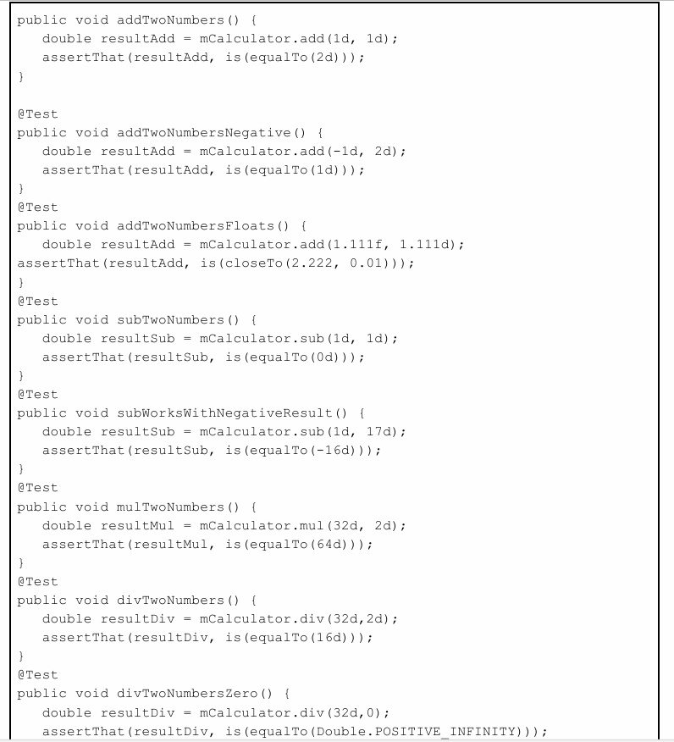

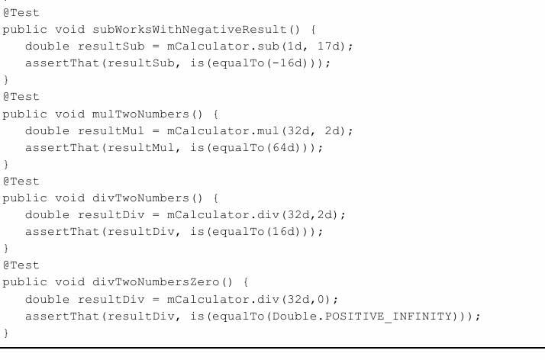

**Thách thức lập trình**

**Lưu ý:** Tất cả các thách thức lập trình đều tùy chọn và không phải là yêu cầu bắt buộc cho các bài học sau.

**Thách thức 1:**  
Chia cho 0 luôn là một trường hợp đặc biệt trong toán học và đáng để kiểm tra.  
Làm thế nào bạn có thể thay đổi ứng dụng để xử lý chia cho 0 một cách dễ chịu hơn?  
Để thực hiện thách thức này, hãy bắt đầu bằng một bài kiểm tra cho thấy hành vi đúng là gì.

* Xóa phương thức divTwoNumbersZero() khỏi lớp CalculatorTest và thêm một bài kiểm tra đơn vị mới có tên là divByZeroThrows() để kiểm tra phương thức div() với đối số thứ hai bằng 0, với kết quả mong đợi là IllegalArgumentException.class.
* Bài kiểm tra này sẽ thành công và chứng minh rằng bất kỳ phép chia nào với số 0 sẽ dẫn đến ngoại lệ này.

Sau khi bạn học cách viết mã cho một trình xử lý Exception, ứng dụng của bạn có thể xử lý ngoại lệ này một cách dễ chịu, ví dụ: hiển thị một thông báo Toast yêu cầu người dùng thay đổi Operand 2 từ 0 thành một số khác.

**Thách thức 2:**  
Đôi khi rất khó để cô lập một đơn vị mã khỏi tất cả các phụ thuộc bên ngoài của nó. Thay vì tổ chức mã của bạn theo những cách phức tạp chỉ để dễ dàng kiểm tra hơn, bạn có thể sử dụng một khung giả lập để tạo ra các đối tượng giả ("mock") giả vờ là các phụ thuộc.

* Nghiên cứu khung Mockito và tìm hiểu cách thiết lập nó trong Android Studio.
* Viết một lớp kiểm tra cho phương thức calcButton() trong ứng dụng SimpleCalc và sử dụng Mockito để mô phỏng ngữ cảnh Android mà các bài kiểm tra của bạn sẽ chạy.

**Tóm tắt**

Android Studio có các tính năng tích hợp để chạy các bài kiểm tra đơn vị cục bộ:

* **Bài kiểm tra đơn vị cục bộ** sử dụng JVM trên máy cục bộ của bạn. Chúng không sử dụng khung Android.
* Các bài kiểm tra đơn vị được viết bằng **JUnit**, một khung kiểm tra đơn vị phổ biến cho Java.
* Các bài kiểm tra JUnit được đặt trong thư mục **(test)** trong mục **Project > Android** của Android Studio.
* Các bài kiểm tra đơn vị cục bộ chỉ cần các gói sau: **org.junit**, **org.hamcrest**, và **android.test**.
* Chú thích **@RunWith(JUnit4.class)** báo cho trình chạy kiểm tra thực thi các bài kiểm tra trong lớp này.
* Các chú thích **@SmallTest**, **@MediumTest**, và **@LargeTest** là các quy ước giúp dễ dàng nhóm các bài kiểm tra tương tự lại với nhau.
* Chú thích **@SmallTest** cho biết tất cả các bài kiểm tra trong một lớp là các bài kiểm tra đơn vị không có phụ thuộc và chạy trong vài mili-giây.
* **Bài kiểm tra có công cụ hỗ trợ (Instrumented tests)** là các bài kiểm tra chạy trên một thiết bị hoặc trình giả lập chạy Android. Các bài kiểm tra này có quyền truy cập vào khung Android.
* **Trình chạy kiểm tra (Test runner)** là một thư viện hoặc tập hợp công cụ cho phép thực hiện các bài kiểm tra và in kết quả vào nhật ký (log).

**Khái niệm liên quan**

Tài liệu khái niệm liên quan nằm trong **3.2: App testing**.

**Tìm hiểu thêm**

**Tài liệu Android Studio:**

* [**Hướng dẫn sử dụng Android Studio (Android Studio User Guide)**](https://developer.android.com/studio/intro)
* [**Ghi và xem nhật ký (Write and View Logs)**](https://developer.android.com/studio/debug/am-logcat)

**Tài liệu nhà phát triển Android:**

* [**Thực hành tốt nhất cho kiểm tra (Best Practices for Testing)**](https://developer.android.com/training/testing/)
* [**Bắt đầu với kiểm tra (Getting Started with Testing)**](https://developer.android.com/training/testing/start-testing)
* [**Xây dựng kiểm tra đơn vị cục bộ (Building Local Unit Tests)**](https://developer.android.com/training/testing/unit-testing/local-unit-tests)

**Khác:**

* **Trang chủ JUnit 4 (JUnit 4 Home Page)**
* **Tài liệu API JUnit 4 (JUnit 4 API Reference)**
* [**java.lang.Math**](https://docs.oracle.com/javase/8/docs/api/java/lang/Math.html)
* **Java Hamcrest**
* **Trang chủ Mockito (Mockito Home Page)**
* [**Video: Android Testing Support - Testing Patterns**](https://developer.android.com/studio/test/support-library)
* [**Hướng dẫn lập trình kiểm tra Android (Android Testing Codelab)**](https://developer.android.com/codelabs/android-testing)
* [**Protip về chú thích kích thước kiểm tra Android (Android Tools Protip: Test Size Annotations)**](https://developer.android.com/studio/test/advanced#test-sizes)
* **Lợi ích của việc sử dụng assertThat thay vì các phương thức Assert khác trong kiểm tra đơn vị (The Benefits of Using assertThat over other Assert Methods in Unit Tests)**

**Bài tập về nhà**

**Xây dựng và chạy ứng dụng**  
Mở ứng dụng **SimpleCalc** từ bài thực hành về sử dụng trình gỡ lỗi. Bạn sẽ thêm một nút **POW** vào giao diện. Nút này thực hiện phép tính số mũ: cơ số (operand đầu tiên) được nâng lên lũy thừa bởi số mũ (operand thứ hai). Ví dụ, với các toán hạng là 5 và 4, ứng dụng sẽ tính 54=6255^4 = 62554=625.

**Trước khi thực hiện:**  
Hãy xem xét các trường hợp kiểm tra bạn muốn thực hiện cho phép tính này. Những giá trị bất thường nào có thể xảy ra?

**Các bước thực hiện**

1. **Cập nhật lớp Calculator:**
   * Thêm phương thức **pow()** vào lớp **Calculator** trong ứng dụng.
   * Gợi ý: Tham khảo tài liệu về lớp [**java.lang.Math**](https://docs.oracle.com/javase/8/docs/api/java/lang/Math.html).
2. **Cập nhật lớp MainActivity:**
   * Kết nối nút **POW** trong giao diện với phép tính trong lớp **Calculator**.

**Viết và chạy các bài kiểm tra**

* **Kiểm tra với các toán hạng là số nguyên dương.**
* **Kiểm tra với toán hạng đầu tiên là số nguyên âm.**
* **Kiểm tra với toán hạng thứ hai là số nguyên âm.**
* **Kiểm tra với toán hạng đầu tiên là 0 và toán hạng thứ hai là số nguyên dương.**

Chạy toàn bộ bộ bài kiểm tra của bạn mỗi khi viết xong một bài kiểm tra, và sửa phép tính trong ứng dụng nếu cần.

**● Một bài kiểm tra với 0 làm toán hạng thứ hai.**

**● Một bài kiểm tra với 0 làm toán hạng thứ nhất và -1 làm toán hạng thứ hai.**

*(Gợi ý: tham khảo tài liệu về* ***Double.POSITIVE_INFINITY****.)*

**● Một bài kiểm tra với -0 làm toán hạng thứ nhất và bất kỳ số âm nào làm toán hạng thứ hai.**

**Trả lời các câu hỏi**

**Câu hỏi 1**  
Phát biểu nào mô tả đúng nhất về kiểm tra đơn vị cục bộ? Chọn một:

* ● Các bài kiểm tra chạy trên một thiết bị hoặc trình giả lập Android và có quyền truy cập vào khung làm việc Android.
* ● Các bài kiểm tra cho phép bạn viết các phương thức kiểm tra giao diện người dùng tự động.
* ● Các bài kiểm tra được biên dịch và chạy hoàn toàn trên máy cục bộ của bạn với Máy ảo Java (JVM).

**Trả lời:**

* ● *Các bài kiểm tra được biên dịch và chạy hoàn toàn trên máy cục bộ của bạn với Máy ảo Java (JVM).*

**Câu hỏi 2**  
Tập hợp nguồn (source set) là các tập hợp mã liên quan. Trong tập hợp nguồn nào bạn có thể tìm thấy các bài kiểm tra đơn vị? Chọn một:

* ● app/res
* ● com.example.android.SimpleCalcTest
* ● com.example.android.SimpleCalcTest (test)
* ● com.example.android.SimpleCalcTest (androidTest)

**Trả lời:**

* ● *com.example.android.SimpleCalcTest (test)*

**Câu hỏi 3**  
Chú thích nào được sử dụng để đánh dấu một phương thức là một bài kiểm tra thực tế? Chọn một:

* ● @RunWith(JUnit4.class)
* ● @SmallTest
* ● @Before
* ● @Test

**Trả lời:**

* ● *@Test*

Nộp ứng dụng của bạn để chấm điểm

**Hướng dẫn cho người chấm điểm**

Kiểm tra rằng ứng dụng có các tính năng sau:

* ● Ứng dụng hiển thị nút **POW** để thực hiện phép tính mũ ("power of").
* ● Việc triển khai trong **MainActivity** bao gồm trình xử lý sự kiện nhấn nút cho nút **POW**.
* ● Việc triển khai trong **Calculator** bao gồm phương thức **pow()** thực hiện phép tính lũy thừa.
* ● Phương thức **CalculatorTest()** có các phương thức kiểm tra riêng biệt cho phương thức **pow()** trong lớp **Calculator** để kiểm tra các trường hợp toán hạng âm, toán hạng bằng 0, và trường hợp toán hạng là 0 và -1.

Bài học 3.3: Thư viện hỗ trợ  
Giới thiệu  
Android SDK bao gồm Android Support Library, là một tập hợp nhiều thư viện.  
Các thư viện này cung cấp các tính năng không được tích hợp sẵn trong Android framework, bao gồm:

● Các phiên bản tương thích ngược của các thành phần framework, cho phép các ứng dụng chạy trên các phiên bản Android cũ hơn hỗ trợ các tính năng có trong các phiên bản mới hơn của nền tảng.  
● Các thành phần bổ sung cho bố cục và giao diện người dùng.  
● Hỗ trợ cho các thiết bị có hình thức khác nhau, chẳng hạn như thiết bị TV hoặc thiết bị đeo được.  
● Các thành phần hỗ trợ các yếu tố của Material Design.  
● Các tính năng khác, bao gồm hỗ trợ bảng màu (palette support), chú thích (annotations), kích thước bố cục dựa trên phần trăm, và tùy chọn (preferences).

**Những điều bạn nên biết trước**

Bạn cần có khả năng:

* Tạo một dự án trong Android Studio.
* Sử dụng trình chỉnh sửa bố cục để làm việc với các thành phần **EditText** và **Button**.
* Xây dựng và chạy ứng dụng của bạn trong Android Studio, cả trên trình giả lập và trên thiết bị thực.
* Điều hướng trong **Project > Android** pane trong Android Studio.
* Xác định các thành phần chính của một dự án Android Studio, bao gồm **AndroidManifest.xml**, tài nguyên (resources), tệp Java, và tệp Gradle.

**Bạn sẽ học được gì**

* Cách kiểm tra xem **Android Support Library** có sẵn trong cài đặt Android Studio của bạn hay không.
* Cách sử dụng các lớp của thư viện hỗ trợ trong ứng dụng của bạn.
* Cách phân biệt các giá trị của **compileSdkVersion**, **targetSdkVersion**, và **minSdkVersion**.
* Cách nhận biết các API đã lỗi thời hoặc không khả dụng trong mã của bạn.
* Hiểu thêm về các thư viện hỗ trợ Android.

**Bạn sẽ làm gì**

* Tạo một ứng dụng mới với một **TextView** và một **Button**.
* Kiểm tra xem **Android Support Repository** (chứa Android Support Library) có sẵn trong cài đặt Android Studio của bạn hay không.
* Khám phá các tệp **build.gradle** của dự án ứng dụng của bạn.
* Quản lý các lớp hoặc phương thức không khả dụng cho phiên bản Android mà ứng dụng của bạn hỗ trợ.
* Sử dụng một lớp tương thích từ thư viện hỗ trợ để cung cấp khả năng tương thích ngược cho ứng dụng của bạn.

### **Tổng quan về ứng dụng**

Trong bài thực hành này, bạn sẽ tạo một ứng dụng có tên **HelloCompat** với một **TextView** hiển thị dòng chữ "Hello World" trên màn hình và một **Button** thay đổi màu sắc của văn bản. Có 20 màu khác nhau được định nghĩa dưới dạng tài nguyên trong tệp **color.xml**, và mỗi lần nhấn nút sẽ ngẫu nhiên chọn một trong các màu đó.

Các phương thức để lấy giá trị màu từ tài nguyên của ứng dụng đã thay đổi theo các phiên bản khác nhau của Android framework. Ví dụ này sử dụng lớp **ContextCompat** trong Android Support Library, cho phép bạn sử dụng một phương thức hoạt động trên tất cả các phiên bản.

**Nhiệm vụ 1: Thiết lập dự án của bạn để sử dụng các thư viện hỗ trợ**

Trong nhiệm vụ này, bạn sẽ thiết lập một dự án mới cho ứng dụng **HelloCompat** và triển khai bố cục cũng như hành vi cơ bản.

**1.1 Xác minh rằng Android Support Repository có sẵn**

Android Support Library được tải xuống như một phần của Android SDK và có sẵn trong **Android SDK Manager**. Trong Android Studio, bạn sẽ sử dụng **Android Support Repository**—kho lưu trữ cục bộ cho các thư viện hỗ trợ—để truy cập các thư viện từ bên trong các tệp Gradle build của bạn. Trong nhiệm vụ này, bạn sẽ xác minh rằng **Android Support Repository** đã được tải xuống và sẵn sàng cho các dự án của bạn.

1. Trong Android Studio, chọn **Tools > Android > SDK Manager**, hoặc nhấp vào biểu tượng **SDK Manager**.  
   Bảng **Android SDK Default Preferences** sẽ xuất hiện.
2. Nhấp vào tab **SDK Tools** và mở rộng **Support Repository**, như hình minh họa bên dưới.

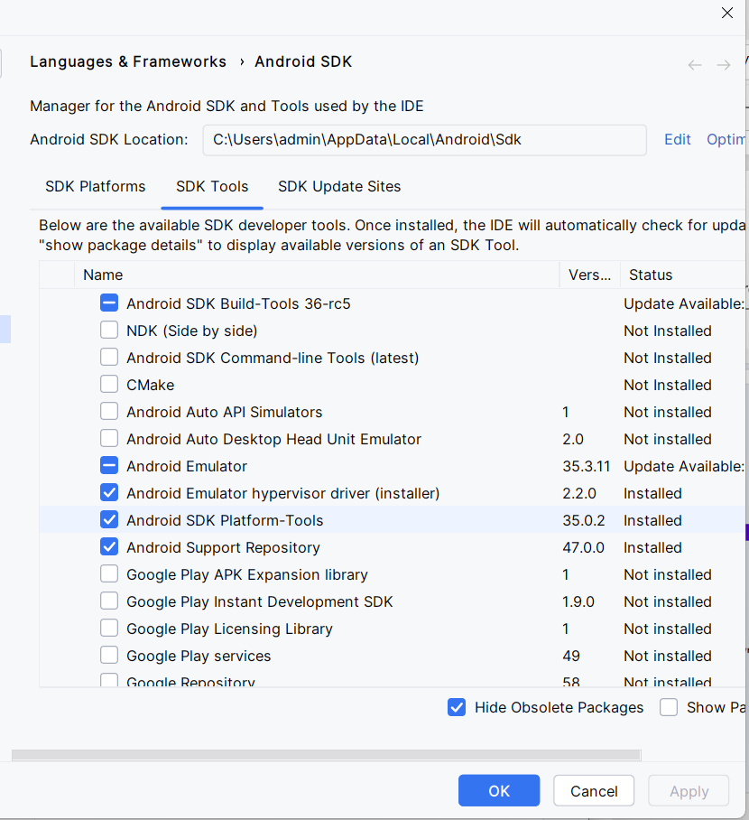

1. Tìm **Android Support Repository** trong danh sách.

* Nếu trạng thái **Installed** xuất hiện trong cột Status, bạn đã sẵn sàng. Nhấp vào **Cancel**.
* Nếu trạng thái **Not installed** hoặc **Update Available** xuất hiện, hãy nhấp vào ô kiểm bên cạnh **Android Support Repository**. Một biểu tượng tải xuống sẽ xuất hiện bên cạnh ô kiểm. Nhấp vào **OK**.

1. Nhấp vào **OK** một lần nữa, sau đó nhấp vào **Finish** khi kho lưu trữ hỗ trợ đã được cài đặt.

**1.2 Thiết lập dự án và kiểm tra build.gradle**

1. Tạo một dự án mới có tên **HelloCompat**.  
   Trên trang **Target Android Devices**, chọn **API 15: Android 4.0.3 (IceCreamSandwich)** làm phiên bản SDK tối thiểu. Như bạn đã học trong các bài học trước, đây là phiên bản Android cũ nhất mà ứng dụng của bạn sẽ hỗ trợ.
2. Nhấp vào **Next**, và chọn mẫu **Empty Activity**.
3. Nhấp vào **Next**, và đảm bảo rằng các tùy chọn **Generate Layout file** và **Backwards Compatibility (App Compat)** được chọn. Tùy chọn thứ hai đảm bảo rằng ứng dụng của bạn sẽ tương thích ngược với các phiên bản Android trước đó.
4. Nhấp vào **Finish**.

**Khám phá build.gradle (Module: app)**

1. Trong Android Studio, đảm bảo rằng bảng **Project > Android** đang mở.
2. Mở rộng **Gradle Scripts** và mở tệp **build.gradle (Module: app)**.

Lưu ý rằng tệp **build.gradle** cho toàn bộ dự án (**build.gradle (Project: HelloCompat)**) là một tệp khác so với **build.gradle** cho mô-đun ứng dụng. Trong tệp **build.gradle (Module: app)**:

1. Tìm dòng **compileSdkVersion** gần đầu tệp. Ví dụ:

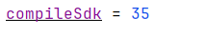

**compileSdkVersion** là phiên bản Android framework mà ứng dụng của bạn được biên dịch trong Android Studio. Đối với các dự án mới, phiên bản compile thường là tập hợp API framework mới nhất mà bạn đã cài đặt. Giá trị này chỉ ảnh hưởng đến chính Android Studio và các cảnh báo hoặc lỗi mà bạn nhận được trong Android Studio nếu bạn sử dụng các API cũ hơn hoặc mới hơn.

1. Tìm dòng **minSdkVersion** trong phần **defaultConfig** cách vài dòng bên dưới.



**Phiên bản tối thiểu (minimum)** là phiên bản API Android cũ nhất mà ứng dụng của bạn có thể chạy. Đây là số bạn đã chọn ở Bước 1 khi tạo dự án. Cửa hàng Google Play sử dụng số này để đảm bảo rằng ứng dụng của bạn có thể chạy trên thiết bị của người dùng. Android Studio cũng sử dụng số này để cảnh báo bạn về việc sử dụng các API đã lỗi thời.

1. Tìm dòng **targetSdkVersion** trong phần **defaultConfig**. Ví dụ:  
   targetSdkVersion 26

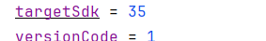

**Phiên bản mục tiêu (target)** chỉ ra phiên bản API mà ứng dụng của bạn được thiết kế và kiểm tra. Nếu API của nền tảng Android cao hơn số này (tức là ứng dụng của bạn chạy trên một thiết bị mới hơn), nền tảng có thể kích hoạt các hành vi tương thích để đảm bảo rằng ứng dụng của bạn tiếp tục hoạt động theo cách nó được thiết kế.

Ví dụ, Android 6.0 (API 23) cung cấp một mô hình cấp quyền khi chạy (runtime permissions model). Nếu ứng dụng của bạn nhắm mục tiêu đến một cấp API thấp hơn, nền tảng sẽ sử dụng lại mô hình cấp quyền khi cài đặt (install-time permissions model) cũ.

Mặc dù **target SDK** có thể giống với **compile SDK**, nhưng thường là một số thấp hơn để chỉ ra phiên bản API mới nhất mà bạn đã kiểm tra ứng dụng của mình.

1. Tìm phần **dependencies** trong tệp **build.gradle**, gần cuối tệp. Ví dụ:

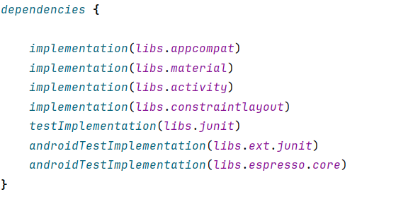

Phần **dependencies** cho một dự án mới bao gồm nhiều thư viện phụ thuộc để hỗ trợ kiểm thử với Espresso và JUnit, cũng như thư viện hỗ trợ **appcompat v7**. Các số phiên bản của các thư viện này trong dự án của bạn có thể khác so với những số được hiển thị ở đây.

Thư viện hỗ trợ **appcompat v7** cung cấp khả năng tương thích ngược cho các phiên bản Android cũ hơn, từ API 9 trở đi. Nó cũng bao gồm cả thư viện hỗ trợ **compat v4**, vì vậy bạn không cần thêm cả hai thư viện này vào phụ thuộc.

1. Cập nhật số phiên bản, nếu cần.

* Nếu số phiên bản hiện tại của một thư viện thấp hơn so với phiên bản thư viện hiện có, Android Studio sẽ làm nổi bật dòng đó và cảnh báo rằng có phiên bản mới hơn ("A newer version of com.android.support:appcompat-v7 is available"). Hãy chỉnh sửa số phiên bản thành phiên bản mới nhất.
* Mẹo: Bạn cũng có thể nhấp bất kỳ đâu trên dòng được đánh dấu và nhấn **Alt+Enter** (**Option+Return** trên Mac). Chọn **Change to xx.xx.x** từ menu, trong đó **xx.xx.x** là phiên bản mới nhất hiện có.

1. Cập nhật số **compileSdkVersion**, nếu cần.

* Số phiên bản chính của thư viện hỗ trợ (số đầu tiên) phải khớp với **compileSdkVersion** của bạn. Khi bạn cập nhật phiên bản thư viện hỗ trợ, bạn cũng có thể cần cập nhật **compileSdkVersion** để khớp.

1. Nhấp vào **Sync Now** để đồng bộ các tệp Gradle đã cập nhật với dự án, nếu được nhắc.
2. Cài đặt các tệp nền tảng SDK bị thiếu, nếu cần.  
   Nếu bạn cập nhật **compileSdkVersion**, bạn có thể cần cài đặt các thành phần nền tảng SDK để khớp. Nhấp vào **Install missing platform(s) and sync project** để bắt đầu quá trình này.

**Nhiệm vụ 2: Triển khai bố cục và MainActivity**

Trong nhiệm vụ này, bạn sẽ triển khai bố cục và hành vi cơ bản cho lớp **MainActivity**.

**2.1 Thay đổi bố cục và màu sắc**

Trong nhiệm vụ này, bạn sẽ chỉnh sửa bố cục **activity_main.xml** cho ứng dụng.

1. Mở tệp **activity_main.xml** trong **Project > Android pane**.
2. Nhấp vào tab **Design** (nếu chưa được chọn) để hiển thị trình chỉnh sửa bố cục.
3. Chọn **TextView** "Hello World" trong bố cục và mở bảng **Attributes**.
4. Thay đổi các thuộc tính của **TextView** như sau:

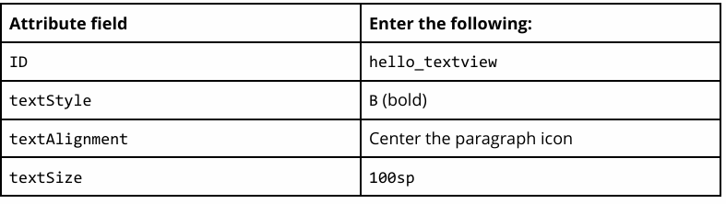

Điều này thêm thuộc tính **android:id** vào **TextView** với **id** được đặt là **hello_textview**, thay đổi căn chỉnh văn bản, làm cho văn bản in đậm, và đặt kích thước văn bản lớn hơn là **100sp**.

1. Xóa ràng buộc (constraint) kéo dài từ phần dưới của **hello_textview** (TextView) đến phần dưới của bố cục, để **TextView** gắn lên phần trên của bố cục, và chọn **8** (8dp) cho lề trên (top margin) như hình dưới đây.

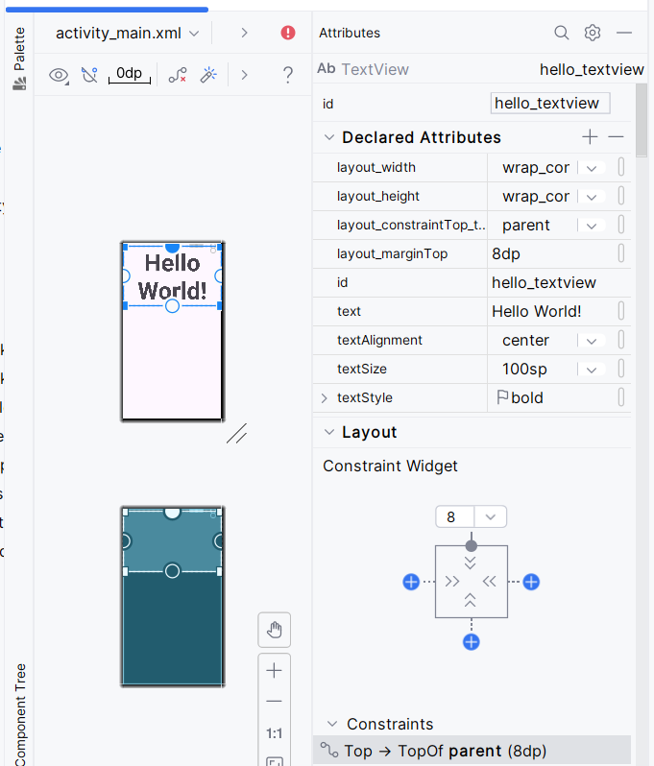

1. Kéo một **Button** vào phía dưới của bố cục, và thêm các ràng buộc (constraints) vào các cạnh trái, phải, và phía dưới của bố cục, như hiển thị trong hình dưới đây.

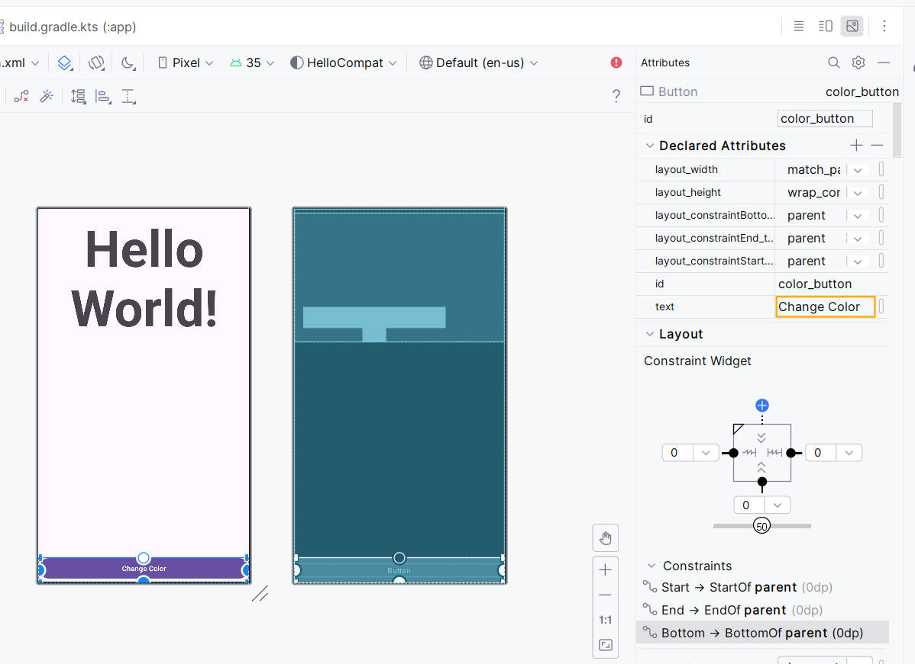

1. Thay đổi thuộc tính **layout_width** trong bảng **Attributes** cho **Button** thành **match_constraint**.
2. Thay đổi các thuộc tính khác trong bảng **Attributes** cho **Button** như sau:

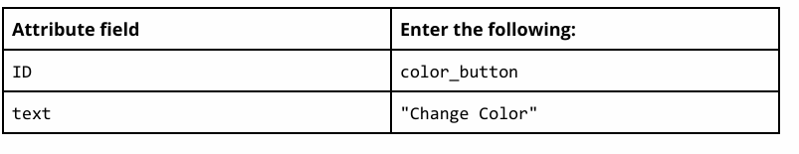

**Button** bây giờ sẽ hiển thị trong bố cục như minh họa bên dưới.

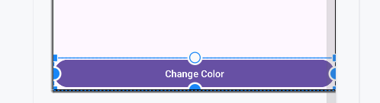

1. Trong một bài học trước, bạn đã học cách trích xuất một tài nguyên chuỗi từ một chuỗi văn bản cố định. Nhấp vào tab **Text** để chuyển sang mã XML, trích xuất chuỗi "Hello Text!" và "Change Color" trong **TextView** và **Button**, và đặt tên tài nguyên chuỗi (string resource) cho chúng.
2. Thêm thuộc tính sau vào **Button**:

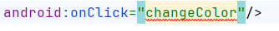

1. Để thêm màu sắc, mở rộng **res** và **values** trong **Project > Android** pane, sau đó mở tệp **colors.xml**.
2. Thêm các tài nguyên màu sau vào tệp:

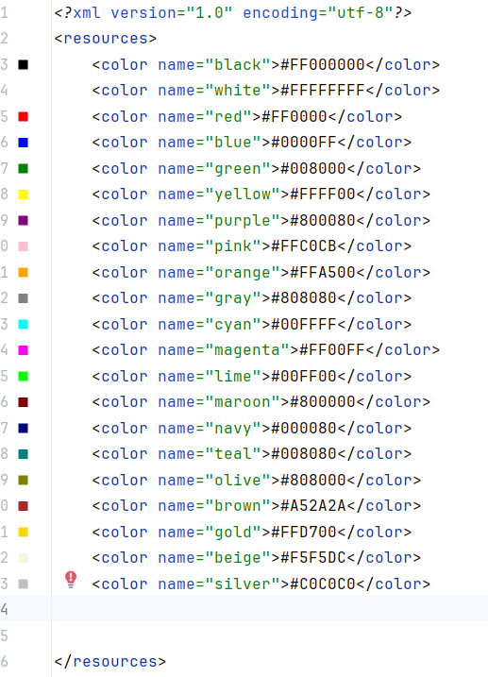

Các giá trị và tên màu này đến từ bảng màu được khuyến nghị cho các ứng dụng Android được định nghĩa tại **Material Design - Style - Color**. Các mã này biểu thị giá trị RGB của màu theo hệ thập lục phân.

**2.2 Thêm hành vi vào MainActivity**

Trong nhiệm vụ này, bạn sẽ hoàn thành việc thiết lập dự án bằng cách thêm các biến **private** và triển khai các phương thức **onCreate()** và **onSaveInstanceState()**.

1. Mở **MainActivity**.
2. Thêm một biến **private** ở đầu lớp để giữ đối tượng **TextView**:



1. Thêm mảng màu sau đây ngay sau biến **private**:

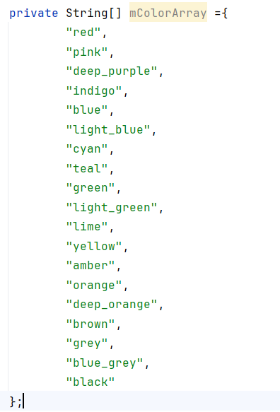

Mỗi tên màu tương ứng với tên của một tài nguyên màu trong **color.xml**.

1. Trong phương thức **onCreate()**, sử dụng **findViewById()** để lấy tham chiếu đến đối tượng **TextView** và gán nó cho biến **private**:



1. Trong phương thức onCreate(), khôi phục trạng thái phiên lưu trữ, nếu có:

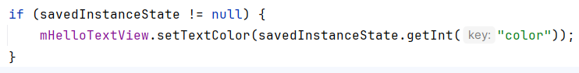

1. Thêm phương thức onSaveInstanceState() vào lớp MainActivity để lưu màu của văn bản:

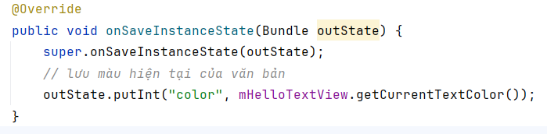

**Mã giải pháp cho Nhiệm vụ 2**

Dưới đây là mã giải pháp cho bố cục XML và một đoạn mã trong lớp MainActivity của ứng dụng **HelloCompat** cho đến thời điểm này.

Tệp bố cục **activity_main.xml** như sau. Trình xử lý changeColor cho thuộc tính android:onClick của nút **Button** đang được gạch đỏ vì nó chưa được định nghĩa. Bạn sẽ định nghĩa nó trong nhiệm vụ tiếp theo.

*<?*xml version="1.0" encoding="utf-8"*?>*<androidx.constraintlayout.widget.ConstraintLayout xmlns:android="http://schemas.android.com/apk/res/android"  
 xmlns:app="http://schemas.android.com/apk/res-auto"  
 xmlns:tools="http://schemas.android.com/tools"  
 android:id="@+id/main"  
 android:layout_width="match_parent"  
 android:layout_height="match_parent"  
 tools:context=".MainActivity">  
  
 <TextView  
 android:id="@+id/hello_textview"  
 android:layout_width="wrap_content"  
 android:layout_height="wrap_content"  
 android:text="@string/hello_world"  
 android:textAlignment="center"  
 android:textSize="100sp"  
 android:textStyle="bold"  
 android:layout_marginTop="8dp"  
 app:layout_constraintTop_toTopOf="parent"  
 app:layout_constraintLeft_toLeftOf="parent"  
 app:layout_constraintRight_toRightOf="parent"/>  
  
 <Button  
 android:id="@+id/color_button"  
 android:layout_width="match_parent"  
 android:layout_height="wrap_content"  
 android:text="Change Color"  
 android:layout_marginTop="8dp"  
 app:layout_constraintBottom_toBottomOf="parent"  
 app:layout_constraintLeft_toLeftOf="parent"  
 app:layout_constraintRight_toRightOf="parent"  
 app:layout_constraintStart_toStartOf="parent"  
 android:onClick="changeColor"/>  
  
</androidx.constraintlayout.widget.ConstraintLayout>

**Lớp MainActivity**

Lớp **MainActivity** bao gồm các biến private sau ở đầu lớp:

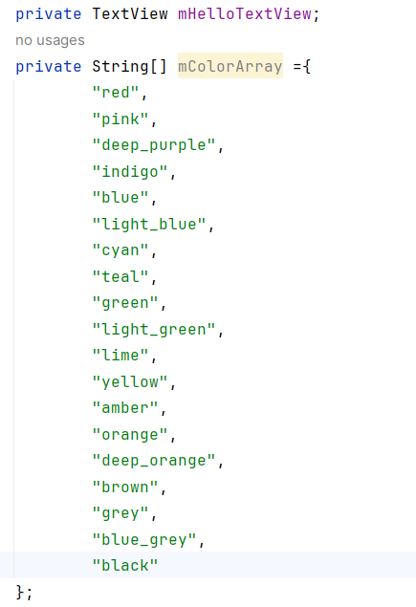

**Phương thức onCreate() và onSaveInstanceState() trong MainActivity**

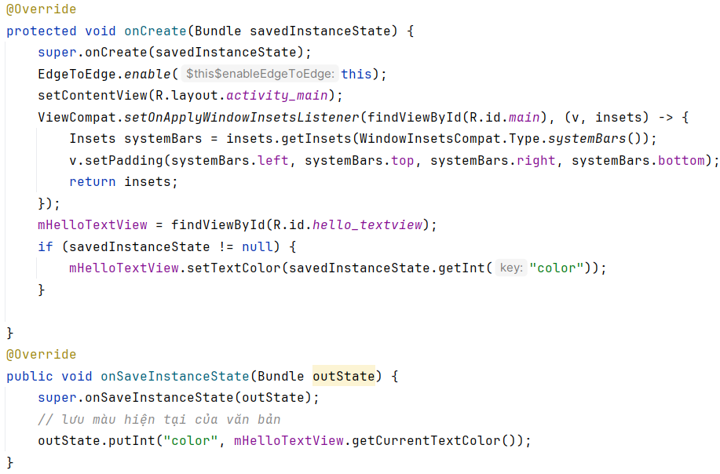

**Nhiệm vụ 3: Thực hiện hành vi cho Button**

Nút **Change Color** trong ứng dụng **HelloCompat** chọn ngẫu nhiên một trong 20 màu từ tệp tài nguyên color.xml và đặt màu của văn bản thành màu đó. Trong nhiệm vụ này, bạn sẽ triển khai hành vi cho trình xử lý sự kiện khi nhấn Button.

**2.1 Thêm trình xử lý sự kiện changeButton()**

1. Mở tệp activity_main.xml nếu chưa mở. Chuyển sang tab **Text** để hiển thị mã XML.
2. Nhấp vào "changeColor" trong thuộc tính android:onClick của phần tử Button.
3. Nhấn **Alt+Enter** (hoặc **Option+Enter** trên Mac) và chọn **Create onClick event handler**.
4. Chọn **MainActivity** và nhấp **OK**.

Điều này sẽ tạo một phương thức mẫu cho changeColor() trong MainActivity:

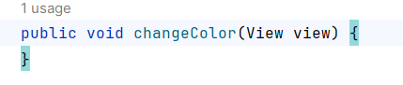

**2.2 Triển khai hành động của Button**

1. Chuyển sang tệp MainActivity.
2. Trong phương thức changeColor(), tạo một đối tượng số ngẫu nhiên bằng cách sử dụng lớp Random (một lớp trong Java):



1. Sử dụng đối tượng random để chọn một màu ngẫu nhiên từ mảng mColorArray:



Phương thức nextInt() với tham số 20 sẽ trả về một số nguyên ngẫu nhiên trong khoảng từ 0 đến 19. Số nguyên này sẽ được dùng làm chỉ số để truy cập vào mảng và lấy tên màu.

1. Lấy mã định danh tài nguyên (một số nguyên) cho tên màu từ tài nguyên:

int colorResourceName = getResources().getIdentifier(colorName,  "color", getApplicationContext().getPackageName());

Khi ứng dụng của bạn được biên dịch, hệ thống Android chuyển đổi các định nghĩa trong các tệp XML của bạn thành các tài nguyên với các mã định danh nội bộ dạng số nguyên (ID). Có các ID riêng biệt cho cả tên và giá trị. Dòng mã này ánh xạ các chuỗi màu từ mảng colorName với các ID tên màu tương ứng trong tệp tài nguyên XML. Phương thức getResources() lấy tất cả các tài nguyên của ứng dụng, trong khi phương thức getIdentifier() tìm kiếm tên màu (chuỗi) trong tài nguyên màu ("color") của tên gói hiện tại.

1. **Lấy mã số nguyên cho màu thực tế từ các tài nguyên và gán nó cho biến colorRes, sau đó sử dụng phương thức getTheme() để lấy giao diện chủ đề cho ngữ cảnh ứng dụng hiện tại.**



Phương thức getResources() lấy tập hợp các tài nguyên cho ứng dụng của bạn, và phương thức getColor() truy xuất một màu cụ thể từ các tài nguyên đó thông qua ID của tên màu. Tuy nhiên, getColor() bị gạch chân màu đỏ.

Nếu bạn trỏ chuột vào getColor(), Android Studio sẽ báo lỗi: "Call requires API 23 (current min is 15)". Vì minSdkVersion của bạn là 15, bạn sẽ nhận được thông báo này khi cố gắng sử dụng bất kỳ API nào được giới thiệu sau API 15. Bạn vẫn có thể biên dịch ứng dụng của mình, nhưng vì phiên bản getColor() này không khả dụng trên các thiết bị chạy API trước 23, ứng dụng của bạn sẽ bị lỗi khi người dùng nhấn nút **Change Color**.

Ở giai đoạn này, bạn có thể kiểm tra phiên bản nền tảng và sử dụng phiên bản phù hợp của getColor() tùy thuộc vào nơi ứng dụng đang chạy. Một cách tốt hơn để hỗ trợ cả các API Android cũ hơn và mới hơn mà không gặp cảnh báo là sử dụng một trong các lớp tương thích trong thư viện hỗ trợ.

1. **Thay đổi dòng gán colorRes để sử dụng lớp ContextCompat:**



Lớp ContextCompat cung cấp nhiều phương thức hỗ trợ tương thích để xử lý sự khác biệt giữa các phiên bản API trong ngữ cảnh ứng dụng và tài nguyên của ứng dụng. Phương thức getColor() trong ContextCompat nhận hai đối số: ngữ cảnh hiện tại (trong trường hợp này là instance của Activity, tức this) và tên của màu sắc.

Việc triển khai phương thức này trong thư viện hỗ trợ ẩn đi sự khác biệt về cách thực hiện giữa các phiên bản API khác nhau. Bạn có thể gọi phương thức này mà không gặp bất kỳ cảnh báo, lỗi, hoặc sự cố nào, bất kể phiên bản SDK biên dịch hoặc phiên bản SDK tối thiểu của bạn là gì.

**1. Đặt màu cho TextView bằng ID tài nguyên màu:**



**2. Chạy ứng dụng trên thiết bị hoặc trình giả lập, sau đó nhấn nút Change Color.**  
Nút **Change Color** bây giờ sẽ thay đổi màu văn bản trong ứng dụng, như minh họa bên dưới.

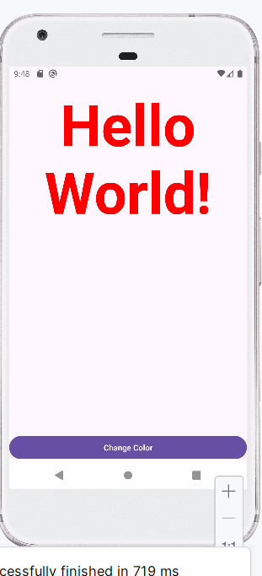

Mã giải pháp  
**Giải pháp cho MainActivity**  
Dưới đây là trình xử lý sự kiện **changeColor()** trong **MainActivity**:

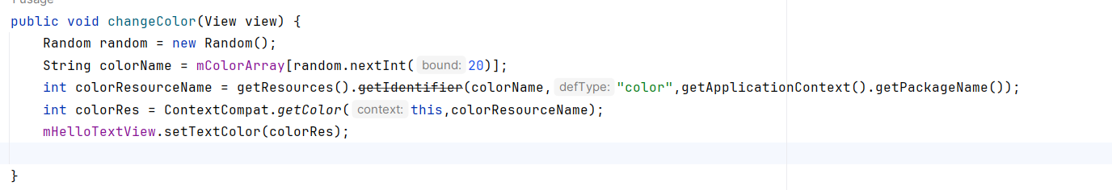

**Dự án Android Studio**  
**Dự án Android Studio: HelloCompat**  
**Thử thách lập trình**  
**Lưu ý:** Tất cả các thử thách lập trình đều là tùy chọn và không phải là điều kiện tiên quyết cho các bài học sau.

**Thử thách:** Thay vì sử dụng **ContextCompat** để lấy tài nguyên màu, hãy sử dụng kiểm tra giá trị trong lớp **Build** để thực hiện một thao tác khác nếu ứng dụng đang chạy trên thiết bị hỗ trợ phiên bản Android cũ hơn API 23.

**Tóm tắt**

**Cài đặt Android Support Library:**

* Sử dụng **SDK Manager** để cài đặt **Android Support Repository**. Chọn **Tools > Android > SDK Manager**, nhấp vào tab **SDK Tools** và mở rộng **Support Repository**.
* Nếu cột **Status** hiển thị **Installed** cho **Android Support Repository**, nhấp vào **Cancel**; nếu hiển thị **Not installed** hoặc **Update Available**, đánh dấu vào ô kiểm. Một biểu tượng tải xuống sẽ xuất hiện bên cạnh ô kiểm. Nhấp vào **OK**.

**Android sử dụng ba chỉ thị để chỉ định cách ứng dụng của bạn hoạt động với các phiên bản API khác nhau:**

* **minSdkVersion**: phiên bản API tối thiểu mà ứng dụng của bạn hỗ trợ.
* **compileSdkVersion**: phiên bản API mà ứng dụng của bạn được biên dịch.
* **targetSdkVersion**: phiên bản API mà ứng dụng của bạn được thiết kế để chạy.

**Quản lý dependencies trong dự án:**

* Mở rộng **Gradle Scripts** trong mục **Project > Android**, và mở tệp **build.gradle (Module: app)**.
* Bạn có thể thêm dependencies trong phần **dependencies**.

**Lớp ContextCompat** cung cấp các phương thức hỗ trợ tương thích với ngữ cảnh và các phương thức liên quan đến tài nguyên cho cả cấp API cũ và mới.

**Khái niệm liên quan**  
Tài liệu về khái niệm liên quan nằm trong **3.3: The Android Support Library**.

**Tìm hiểu thêm**  
Tài liệu Android Studio:

* **Android Studio User Guide**  
  Tài liệu nhà phát triển Android:
* **Android Support Library (introduction)**
* **Support Library Setup**
* **Support Library Features**
* **Supporting Different Platform Versions**
* **Package Index** (tất cả các gói API bắt đầu bằng android.support).

**Khác:**

* **Picking your compileSdkVersion, minSdkVersion, and targetSdkVersion**
* **Understanding the Android Support Library**
* **All the Things Compat**

**Bài tập về nhà**  
**Chạy ứng dụng**  
Mở ứng dụng **HelloCompat** mà bạn đã tạo trong bài thực hành về cách sử dụng các thư viện hỗ trợ.

1. Đặt một điểm dừng gỡ lỗi (debugger breakpoint) trên dòng mã trong phương thức changeColor() nơi thực sự thay đổi màu sắc:

java

CopyEdit

int colorRes = ContextCompat.getColor(this, colorResourceName);

1. Chạy ứng dụng ở chế độ debug trên một thiết bị hoặc trình giả lập (emulator) đang chạy phiên bản API 23 hoặc mới hơn. Nhấp vào **Step Into** để bước vào phương thức getColor() và theo dõi các lời gọi phương thức sâu hơn trong ngăn xếp.
   * Kiểm tra cách lớp ContextCompat xác định phương pháp lấy màu từ tài nguyên và các lớp framework khác mà nó sử dụng.
   * Một số lớp có thể hiển thị cảnh báo rằng "mã nguồn không khớp với bytecode." Nhấp vào **Step Out** để quay lại một tệp mã nguồn đã biết hoặc tiếp tục nhấp vào **Step Into** cho đến khi trình gỡ lỗi tự quay trở lại.
2. Lặp lại bước trước đó trên một thiết bị hoặc trình giả lập chạy phiên bản API cũ hơn 23.
   * Ghi nhận các đường dẫn khác nhau mà framework thực hiện để lấy màu.

**Câu hỏi 1**  
Khi bạn **bước vào lần đầu tiên** bằng cách nhấp **Step Into** phương thức ContextCompat.getColor(), lớp nào sẽ xuất hiện? Chọn một:

* **MainActivity**
* **ContextCompat**
* **AppCompatActivity**
* **Context**

**Câu hỏi 2**  
Trong lớp xuất hiện, câu lệnh nào được thực thi nếu phiên bản API là 23 hoặc mới hơn? Chọn một:

* **return context.getColor(id);**
* **return context.getResources().getColor(id);**
* **throw new IllegalArgumentException("permission is null");**
* **return mResources == null ? super.getResources() : mResources;**

**Câu hỏi 3**  
Nếu bạn thay đổi phương thức ContextCompat.getColor() thành phương thức getColor(), điều gì sẽ xảy ra khi bạn chạy ứng dụng? Chọn một:

* **Nếu minSdkVersion của bạn là 15, từ getColor sẽ bị gạch chân màu đỏ trong trình chỉnh sửa mã. Khi trỏ chuột vào, Android Studio sẽ báo: "Call requires API 23 (current min is 15)".**
* **Ứng dụng sẽ chạy mà không gặp lỗi trên các trình giả lập và thiết bị sử dụng API 23 hoặc mới hơn.**
* **Ứng dụng sẽ bị sập khi người dùng nhấn Change Color nếu trình giả lập hoặc thiết bị đang sử dụng API 17.**
* **Tất cả các điều trên.**

Nộp ứng dụng của bạn để chấm điểm  
**Hướng dẫn cho người chấm điểm**  
Không có ứng dụng nào cần nộp cho bài tập về nhà này.

## Bài 3: Kiểm thử, gỡ lỗi và sử dụng thư viện hỗ trợ

# Chương 3: Làm việc trong nền

## **Bài 1.Các tác vụ nền**

### 1.1 AsyncTask

Đây là một tài liệu PDF chứa thông tin một lần về các bài học trong **Unit 3: Làm việc trong nền**.

**Các bài học trong đơn vị này:**

* **Bài học 7: Nhiệm vụ nền**
  + 7.1: **AsyncTask**
  + 7.2: **AsyncTask và AsyncTaskLoader**
  + 7.3: **Broadcast receivers**
* **Bài học 8: Kích hoạt, lên lịch và tối ưu hóa nhiệm vụ nền**
  + 8.1: **Thông báo (Notifications)**
  + 8.2: **Quản lý báo thức (Alarm Manager)**
  + 8.3: **JobScheduler**

**Bài học 7.1: AsyncTask**

**Giới thiệu**

Một **thread** là một đường dẫn độc lập của chương trình đang chạy. Khi một chương trình Android được khởi chạy, hệ thống tạo ra một **main thread**, còn gọi là **UI thread**. Đây là cách mà ứng dụng của bạn tương tác với các thành phần từ công cụ giao diện người dùng Android.

Đôi khi, ứng dụng cần thực hiện các nhiệm vụ đòi hỏi tài nguyên lớn như tải tệp, thực hiện truy vấn cơ sở dữ liệu, phát media, hoặc tính toán phân tích phức tạp. Các công việc này có thể làm chậm lại **UI thread** khiến ứng dụng không phản hồi với các thao tác của người dùng hoặc không vẽ được trên màn hình. Điều này có thể làm người dùng cảm thấy khó chịu và xóa ứng dụng.

Để giữ cho trải nghiệm người dùng (UX) luôn mượt mà, framework Android cung cấp một lớp trợ giúp gọi là **AsyncTask**, giúp xử lý công việc ngoài **UI thread**. Việc sử dụng **AsyncTask** để chuyển các tác vụ nặng vào một thread riêng giúp **UI thread** không bị chặn và vẫn phản hồi được.

Vì **thread** riêng biệt không đồng bộ với **thread** gọi, nên nó được gọi là **asynchronous thread**. **AsyncTask** cũng chứa một callback cho phép bạn hiển thị kết quả tính toán trở lại trên **UI thread**.

**Trong bài thực hành này, bạn sẽ học cách thêm một nhiệm vụ nền vào ứng dụng Android của bạn bằng cách sử dụng AsyncTask.**

**Bạn đã biết gì?**

Bạn sẽ có khả năng:

* Tạo một **Activity**.
* Thêm một **TextView** vào layout của **Activity**.
* Lấy ID cho **TextView** và thiết lập nội dung của nó qua mã.
* Sử dụng các **Button** và chức năng **onClick** của chúng.

**Bạn sẽ học được gì?**

* Cách thêm **AsyncTask** vào ứng dụng của bạn để chạy một tác vụ nền.
* Các nhược điểm khi sử dụng **AsyncTask** cho các nhiệm vụ nền.

**Những gì bạn sẽ làm:**

* Tạo một ứng dụng đơn giản thực thi một tác vụ nền sử dụng **AsyncTask**.
* Chạy ứng dụng và xem điều gì xảy ra khi bạn xoay thiết bị.
* Cài đặt **activity instance state** để giữ trạng thái của một thông báo **TextView**.

**Tổng quan về ứng dụng:**

Bạn sẽ xây dựng một ứng dụng có một **TextView** và một **Button**. Khi người dùng nhấn vào **Button**, ứng dụng sẽ "ngủ" trong một khoảng thời gian ngẫu nhiên, sau đó hiển thị một thông báo trong **TextView** khi nó thức dậy. Đây là hình ảnh của ứng dụng hoàn chỉnh:

**Nhiệm vụ 1: Thiết lập dự án SimpleAsyncTask**

Giao diện người dùng của **SimpleAsyncTask** chứa một **Button** để khởi động **AsyncTask** và một **TextView** để hiển thị trạng thái của ứng dụng.

**1.1 Tạo dự án và giao diện**

1. Tạo một dự án mới có tên **SimpleAsyncTask** sử dụng mẫu **Empty Activity**. Chấp nhận các tùy chọn mặc định cho tất cả các cài đặt khác.
2. Mở tệp giao diện **activity_main.xml**. Nhấp vào tab **Text**.
3. Thêm thuộc tính layout_margin vào **ConstraintLayout** cấp cao nhất:

xml

CopyEdit

android:layout_margin="16dp"

1. Thêm hoặc chỉnh sửa các thuộc tính sau của **TextView** chứa dòng chữ "Hello World!" để có các giá trị này. Trích xuất chuỗi này vào tài nguyên.

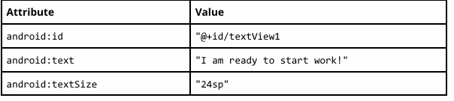

1. Xóa các thuộc tính app:layout_constraintRight_toRightOf và app:layout_constraintTop_toTopOf.
2. Thêm một phần tử **Button** ngay dưới **TextView**, và gán cho nó các thuộc tính sau. Trích xuất văn bản của nút vào tài nguyên chuỗi.

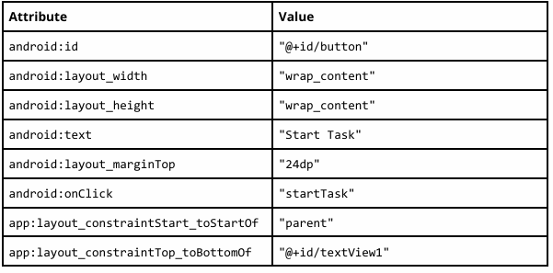

1. Thuộc tính onClick của nút sẽ được làm nổi bật bằng màu vàng, vì phương thức startTask() chưa được triển khai trong **MainActivity**. Đặt con trỏ của bạn vào văn bản được làm nổi bật, nhấn **Alt + Enter** (hoặc **Option + Enter** trên Mac) và chọn **Create 'startTask(View)' in 'MainActivity'** để tạo phương thức khung trong **MainActivity**.

Mã giải pháp cho **activity_main.xml**:

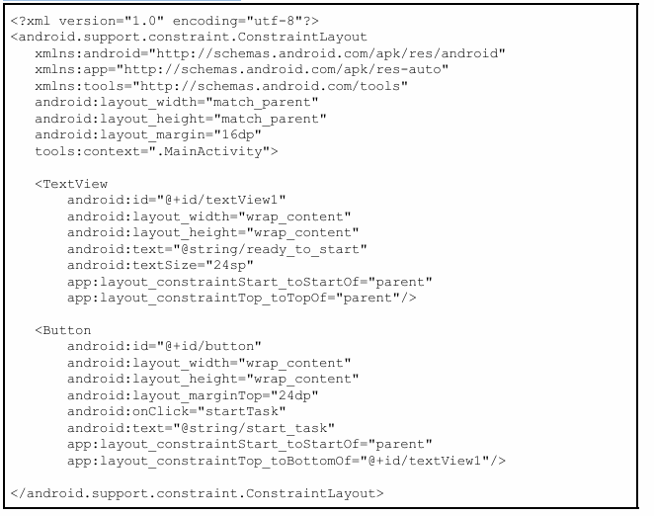

**Task 2: Tạo lớp con AsyncTask**

AsyncTask là một lớp trừu tượng, điều này có nghĩa là bạn phải tạo một lớp con của nó để sử dụng. Trong ví dụ này, AsyncTask thực hiện một tác vụ nền rất đơn giản: nó ngủ trong một khoảng thời gian ngẫu nhiên. Trong một ứng dụng thực tế, tác vụ nền có thể thực hiện nhiều công việc khác nhau, từ truy vấn cơ sở dữ liệu, kết nối internet, cho đến tính toán nước đi tiếp theo trong trò chơi Go để đánh bại nhà vô địch Go hiện tại.

Một lớp con của AsyncTask có các phương thức sau để thực hiện công việc ngoài luồng chính:

* **onPreExecute()**: Phương thức này chạy trên luồng UI và được sử dụng để thiết lập tác vụ của bạn (chẳng hạn như hiển thị thanh tiến trình).
* **doInBackground()**: Đây là nơi bạn triển khai mã để thực hiện công việc sẽ được thực thi trên một luồng riêng biệt.
* **onProgressUpdate()**: Phương thức này được gọi trên luồng UI và dùng để cập nhật tiến trình trong giao diện người dùng (chẳng hạn như điền đầy thanh tiến trình).
* **onPostExecute()**: Lại trên luồng UI, phương thức này được sử dụng để cập nhật kết quả lên giao diện người dùng sau khi AsyncTask hoàn tất công việc.

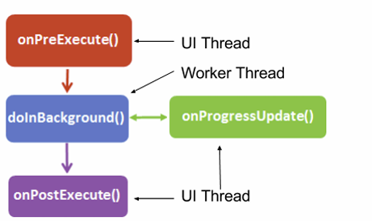

**Lưu ý:** Một **background thread** (hay **worker thread**) là bất kỳ luồng nào không phải là luồng chính (UI thread).

Khi bạn tạo một lớp con của AsyncTask, bạn có thể cần cung cấp thông tin về công việc mà nó sẽ thực hiện, cách và việc có báo cáo tiến độ hay không, cũng như hình thức trả về kết quả. Khi bạn tạo một lớp con của AsyncTask, bạn có thể cấu hình nó bằng các tham số sau:

* **Params**: Kiểu dữ liệu của các tham số được gửi đến tác vụ khi thực thi phương thức ghi đè doInBackground().
* **Progress**: Kiểu dữ liệu của các đơn vị tiến độ được xuất bản thông qua phương thức ghi đè onProgressUpdated().
* **Result**: Kiểu dữ liệu của kết quả được cung cấp bởi phương thức ghi đè onPostExecute().

Ví dụ, một lớp con của AsyncTask có tên là MyAsyncTask với khai báo lớp như sau có thể sử dụng các tham số:

* Một String làm tham số trong doInBackground(), để sử dụng trong một truy vấn, chẳng hạn.
* Một Integer cho onProgressUpdate(), để đại diện cho phần trăm công việc đã hoàn thành.
* Một Bitmap làm kết quả trong onPostExecute(), biểu thị kết quả truy vấn.

java

CopyEdit

public class MyAsyncTask extends AsyncTask<String, Integer, Bitmap> {}

Trong tác vụ này, bạn sẽ sử dụng một lớp con của AsyncTask để xác định công việc sẽ chạy trong một luồng khác ngoài luồng giao diện người dùng (UI thread).

**2.1 Tạo lớp con của AsyncTask**

Trong ứng dụng này, lớp con AsyncTask mà bạn tạo không yêu cầu tham số truy vấn hoặc xuất bản tiến độ của nó. Bạn sẽ chỉ sử dụng các phương thức doInBackground() và onPostExecute().

1. Tạo một lớp Java mới có tên là SimpleAsyncTask, mở rộng AsyncTask và sử dụng ba tham số kiểu chung.
   * Sử dụng Void cho tham số, vì AsyncTask này không yêu cầu bất kỳ đầu vào nào.
   * Sử dụng Void cho kiểu tiến độ, vì tiến độ không được xuất bản.
   * Sử dụng một String làm kiểu kết quả, vì bạn sẽ cập nhật TextView bằng một chuỗi khi AsyncTask hoàn thành việc thực thi.

public class SimpleAsyncTask extends AsyncTask<Void, Void, String> {}

**Lưu ý**: Khai báo lớp sẽ bị gạch đỏ, vì phương thức bắt buộc doInBackground() chưa được triển khai.

1. Ở đầu lớp, định nghĩa một biến thành viên mTextView với kiểu WeakReference<TextView>:

java

CopyEdit

private WeakReference<TextView> mTextView;

1. Triển khai một constructor cho AsyncTask nhận một TextView làm tham số và tạo một tham chiếu yếu mới cho TextView đó:

java

CopyEdit

SimpleAsyncTask(TextView tv) {

mTextView = new WeakReference<>(tv);

}

AsyncTask cần cập nhật TextView trong Activity sau khi hoàn tất việc "ngủ" (trong phương thức onPostExecute()). Vì vậy, constructor của lớp sẽ cần một tham chiếu đến TextView để được cập nhật.

**Tham chiếu yếu (lớp WeakReference) để làm gì?**  
Nếu bạn truyền một TextView vào constructor của AsyncTask và sau đó lưu nó trong một biến thành viên, tham chiếu đó đến TextView sẽ khiến Activity không bao giờ bị thu gom rác (garbage collected) và do đó gây rò rỉ bộ nhớ, ngay cả khi Activity bị hủy và tạo lại, chẳng hạn khi thay đổi cấu hình thiết bị. Đây được gọi là **tạo ngữ cảnh rò rỉ (leaky context)**, và Android Studio sẽ cảnh báo bạn nếu bạn cố làm điều này.

Tham chiếu yếu ngăn chặn rò rỉ bộ nhớ bằng cách cho phép đối tượng được giữ bởi tham chiếu đó bị thu gom rác nếu cần thiết.

**2.2 Triển khai doInBackground()**

Phương thức doInBackground() là bắt buộc đối với lớp con của AsyncTask.

1. Đặt con trỏ vào khai báo lớp được đánh dấu, nhấn **Alt + Enter** (hoặc **Option + Enter** trên Mac) và chọn **Implement methods**. Chọn doInBackground() và nhấn **OK**. Mẫu phương thức sau sẽ được thêm vào lớp:

java

CopyEdit

@Override

protected String doInBackground(Void... voids) {

return null;

}

1. Thêm mã để tạo một số nguyên ngẫu nhiên từ 0 đến 10. Đây sẽ là số mili giây mà tác vụ sẽ tạm dừng. Số này không phải là thời gian dài để tạm dừng, vì vậy hãy nhân số đó với 200 để kéo dài thời gian:

java

CopyEdit

Random r = new Random();

int n = r.nextInt(11);

int s = n * 200;

1. Thêm một khối try/catch và đưa luồng vào trạng thái ngủ:

java

CopyEdit

try {

Thread.sleep(s);

} catch (InterruptedException e) {

e.printStackTrace();

}

1. Thay thế câu lệnh return hiện tại bằng câu lệnh trả về chuỗi "Awake at last after sleeping for xx milliseconds", trong đó xx là số mili giây mà ứng dụng đã tạm dừng:

java

CopyEdit

return "Awake at last after sleeping for " + s + " milliseconds!";

Phương thức doInBackground() hoàn chỉnh sẽ trông như sau:

java

CopyEdit

@Override

protected String doInBackground(Void... voids) {

// Tạo một số ngẫu nhiên từ 0 đến 10

Random r = new Random();

int n = r.nextInt(11);

// Đảm bảo tác vụ chạy đủ lâu để có thời gian xoay ngang điện thoại khi đang chạy

int s = n * 200;

// Cho luồng tạm dừng trong khoảng thời gian ngẫu nhiên

try {

Thread.sleep(s);

} catch (InterruptedException e) {

e.printStackTrace();

}

// Trả về chuỗi kết quả

return "Awake at last after sleeping for " + s + " milliseconds!";

}

**2.3 Triển khai onPostExecute()**

Khi phương thức doInBackground() hoàn tất, giá trị trả về sẽ tự động được truyền tới hàm callback onPostExecute().

1. Triển khai onPostExecute() để nhận một đối số kiểu String và hiển thị chuỗi đó trong TextView:

java

CopyEdit

protected void onPostExecute(String result) {

mTextView.get().setText(result);

}

Tham số String của phương thức này là tham số mà bạn đã định nghĩa ở tham số thứ ba trong khai báo lớp AsyncTask, và cũng là giá trị được trả về từ phương thức doInBackground().

Vì mTextView là một tham chiếu yếu, bạn cần sử dụng phương thức get() để trích xuất đối tượng TextView cơ bản, sau đó gọi setText() trên đối tượng đó.

**Lưu ý**:  
Bạn có thể cập nhật giao diện người dùng (UI) trong onPostExecute() vì phương thức này được chạy trên luồng chính (main thread). Tuy nhiên, bạn không thể cập nhật TextView bằng chuỗi mới trong phương thức doInBackground(), vì phương thức này được thực thi trên một luồng riêng biệt (background thread).

**Nhiệm vụ 3: Thực hiện các bước cuối cùng**

**3.1 Triển khai phương thức để bắt đầu AsyncTask**

Ứng dụng của bạn hiện đã có một lớp AsyncTask thực hiện công việc trong nền (hoặc chỉ mô phỏng công việc bằng cách gọi sleep()). Bây giờ, bạn có thể triển khai phương thức onClick cho nút "Start Task" để kích hoạt tác vụ chạy nền.

1. Trong tệp MainActivity.java, thêm một biến thành viên để lưu trữ TextView:

java

CopyEdit

private TextView mTextView;

1. Trong phương thức onCreate(), khởi tạo mTextView để liên kết với TextView trong giao diện:

java

CopyEdit

mTextView = findViewById(R.id.textView1);

1. Trong phương thức startTask(), cập nhật TextView để hiển thị dòng chữ "Napping…". Trích xuất thông báo đó thành một tài nguyên chuỗi:

java

CopyEdit

mTextView.setText(R.string.napping);

1. Tạo một thể hiện của SimpleAsyncTask, truyền TextView (mTextView) vào constructor. Gọi execute() trên thể hiện SimpleAsyncTask:

java

CopyEdit

new SimpleAsyncTask(mTextView).execute();

**Lưu ý**:  
Phương thức execute() là nơi bạn truyền các tham số, được phân tách bằng dấu phẩy, sau đó được hệ thống truyền vào doInBackground(). Vì AsyncTask này không có tham số, bạn để trống.

**Mã trong MainActivity**:

**3.2 Triển khai onSaveInstanceState()**

1. Chạy ứng dụng và nhấp vào nút **Start Task**. Ứng dụng sẽ "ngủ" trong bao lâu?
2. Nhấp lại vào nút **Start Task**, và khi ứng dụng đang "ngủ", xoay thiết bị. Nếu tác vụ nền hoàn thành trước khi bạn có thể xoay điện thoại, hãy thử lại.

**Lưu ý**: Bạn sẽ nhận thấy rằng khi thiết bị được xoay, TextView sẽ đặt lại về nội dung ban đầu, và AsyncTask dường như không thể cập nhật TextView.

Có một số điều đang xảy ra ở đây:

* Khi bạn muốn xoay thiết bị, hệ thống khởi động lại app, đang gọi onDestroy và sau đó onCreate(). AsyncTask sẽ tiếp tục chãy thậm trí nếu activity bị hủy, nhưng nó cũng sẽ mất khả năng báo cáo lại cho giao diện người dùng activity. Nó sẽ không bao h cập nhập TextView, cái mà đã được chuyền vào, bởi vì Textview đó cx đã bị hũy
* Khi bị hủy, AsyncTask vẫn sẽ tiếp tục chạy tới khi hoàn thành trong nền, và tiêu tốn tài nguyên hệ thống
* Ngay cả khi hông có AsynncTask, việc xoay thiết bị sẽ đặt lại toàn bộ thuộc tính UI về trạng thái mặc định. Đối với TextView là chuỗi mặc định, cái mà bạn thiết lập khi trong file layout

Vì lý do đó, 1 AsyncTask không phù hợp , có thể bị gián đoạn bởi sự biến mất của Activity. Trong trường hợp sd mà điều này là quan trọng bạn có thể sd 1 lớp nền gọi là AsyncTasLoader. Cái bạn sẽ học về ở lần thực hành sau. Để ngăn cản Textview từ thiết lập lại giá trị string ban đầu. Bạn cần lưu lại trạng thái của nó. Bạn sẽ thực thi onSaveInstanceState() để bảo vệ nọi dung của TextView khi Activity bị hủy do thay đỏi cấu hình, như xoay thiết bị

3.Ở đầu class thêm hằng số để làm khóa cho văn bản hiện tại trong Bundle trạng thái

4.Ghi đề onSaveInstanceState() method trong MainAcitivity để bảo tồn text trong TextView khi activity bị hủy:

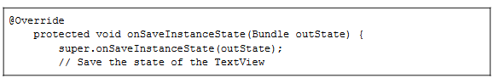

5.trong onCreate, nhận giá trị của TextView từ trạng thái bundle khi activity đc khởi động lại

Nguồn code fle MainActivity:

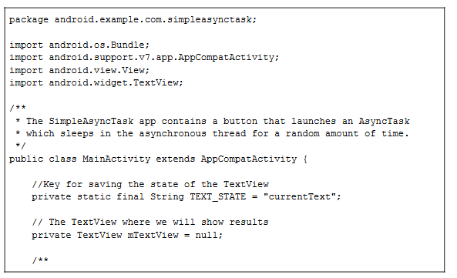

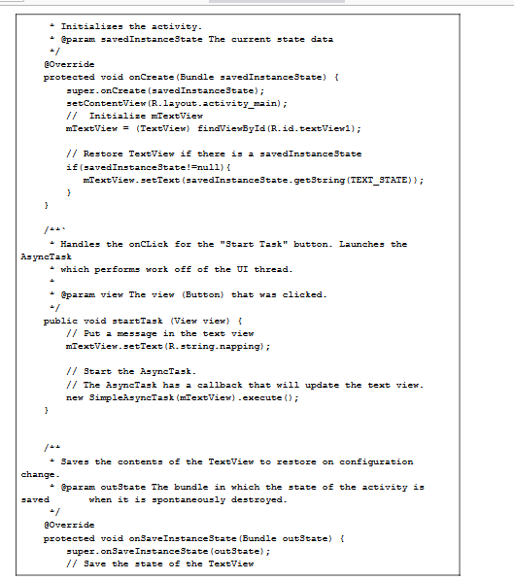

Thử thách coding

Note: Tất cả các thử thích code là tùy chọn không bắt buộc cho các tiết học về sau

Thử thách: Lớp AsyncTask cung cấp các phương thức ghi đề hữu dụng; onProgressUpdate(), cái mà cho pháp bạn cập nhập giao diện tỏng khi AsyncTask đang chạy. Sử dụng phương thức này để úp dât giao diện của bạn với thời gian ngủ hiện tại. Xém tới tài liệu AsynTask để biết cách OnProgressUpdate() được thực thi. Nhớ rằng trong định nghĩa lớp của AsynTask, bạn cần xác minh kiểu dữ liệu để sử dụng trong phương thức onProgressUpdate

**Tóm tắt:**

* AsyTask là 1 lớp trừu tượng giúp chuyển các tác vụ xử lý nặng sang một luồng riêng biệt (a separate thread.)
* AsynTAsk phải được kế thừa(subclass) từ lớp con để sử dụng
* Tránh làm các công việc tốn nhiều tài nguyên trên luồng giao diện, bới ví nó làm giao diện chậm or không ổn định (erratic)
* Tất cả đoạn code không liên quan tới vẽ giao diện để được chuyển từ luồng UI sang luông riêng biệt
* Asynctask có 4 phương thưc chình: onPreExecute(), doInBackground(), onPostExecute() and onProgressUpdate().
* Phương thức doInBackground() là phương thức duy nhất thường đc chạy trong luồng lm việcc
* Các phương thức của lại của AsynTask trong luồng UI ho phép tương tác với các thành phần giao diện.
* Khi xoay thiết bị, activity bị hủy và được tạo lại. Điều này ngănts kết nói UI tới luồng nền của AsynTask. Cái mà sẽ tiếp tục chạy.

**HomeWork**

**Build và run 1 app**

Mở ứng dụng **SimpleAsyncTask**. Thêm một **ProgressBar** hiển thị phần trăm thời gian ngủ đã hoàn thành. Thanh tiến trình sẽ đầy dần khi luồng AsyncTask ngủ, từ 0 đến 100 (phần trăm).

Gợi ý: chia thời gian ngủ thành nhiều phần

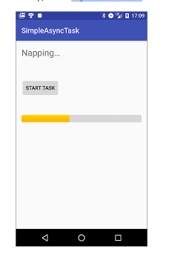

**Câu hỏi 1: ProgressBar**

1. Phạm vi giá trị của **ProgressBar** được xác định bằng thuộc tính android:max trong XML hoặc bằng phương thức setMax(int value) trong Java/Kotlin.
2. Để thay đổi mức độ tiến trình được lấp đầy, sử dụng setProgress(int value).

**Câu hỏi 2: AsyncTask**

Với AsyncTask được định nghĩa như sau:

Nộp app của bạn để chấm điểm

Hướng dẫn chấn điểm

* Layout bao gồm Progress bar thiết lập các thược tính phù hợp, xác định phạm vi của giá trị
* AsynTask chia tổng thời gian thành các phần và cập nhập thanhh progressbar sau mỗi phần
* AsynTask gọi phương thức phù hợp và thực thì call back phù hợp để cập nhập thanh trạng thái
* AsynTask cần biết các view để cập nhập. Dựa vào AsynTask để thực thi như 1 lớp nằm trong hoặc không, các view này truyền qua hàm khởi tạo của AsynTask hoặc được định nghĩa như 1 biến thành viên trong Activity

### AsyncTask and AsyncTaskLoader

Giới thiệu:

ng bài thực hành này, bạn sẽ sử dụng **AsyncTask** để khởi chạy một tác vụ nền, lấy dữ liệu từ Internet thông qua một REST API đơn giản. Bạn sẽ:

* Sử dụng **Google APIs Explorer** để truy vấn **Books API**.
* Triển khai truy vấn này trong một luồng làm việc (**worker thread**) bằng **AsyncTask**.
* Hiển thị kết quả trên giao diện người dùng (**UI**).

Sau đó, bạn sẽ triển khai lại tác vụ nền tương tự bằng **AsyncTaskLoader**, một phương pháp hiệu quả hơn để cập nhật giao diện.

Cái bạn cần biết:

* Tạo activity
* Thêm textview
* Thực thi onclick đơn giản cho button
* Thực th 1 AsynTask và hiển thị kết quả
* Chuyền dữ lệu giữa các activity

Cái bạn sẽ học

Các sử dụng gg api explorer để tìm hiểu gg api và xem phản hỏi json từ http requests

Cach sd gg books api để nhẫn dữ liêuj trên internet và giữ UI mướt và phản hồi tốt. Bạn không cần học Books api. App của bạn sẽ chỉ sử dụng các hàm tìm kiếm đơn giản

Cách để phân tích kết quả json từ api query

Cách thực thi AsyncTaskLoader cái mà bảo tồn dữ liệu của bạn khi cấu hình thay đổi

Cách update UI sử dụng loader Callback

**App overview**

Bạn sẽ xây dựng 1 app gôm 1 editext và 1 button

* Người dùng nhập ten sach và nhần utton
* Button thực thi như 1 AsynTask, yêu cầu google book api tìm kiếm tác giá, tiêu đề của sách mà người dùng tìm kiếm
* Kết quả nhận được và hiển thị lên textView
* Khi app hoạt đông, bạn thay đổi app để sử dụng AsynCTaskLoader thay vì AsynTask
* 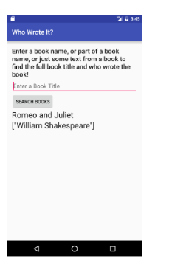

**Task1: khám phá google book api**

Trong thực hành này bạn sử dung api từ google book đẻ tìm kiếm thông tin về suchs ví dụ như tác giả và tiêu đề, api cung cấp chương trình truy cập tời dịch vụ gg book search sử dụng Rest apis. Cái này cũng giống với dịch vụ bên dưới màn hình khi bạn thực thi 1 tìm kiếm trên gg books. Bạn c ó thể sử dung gg api Explore và gg bôk search trong trình duyệt để thay đổi

**Gửi yêu cầu đến Books API**

Truy cập Google APIs Explorer tại <https://developers.google.com/apis-explorer/>.

Nhấp vào Services trong thanh điều hướng bên trái, sau đó chọn Books API.

Tìm books.volumes.list và nhấp vào tên hàm đó. (Bạn có thể dùng Control+F trên Windows hoặc Command+F trên Mac để tìm kiếm trên trang).

Trang hiển thị danh sách các tham số của Books API để tìm kiếm sách.

Trong trường q, nhập tên sách hoặc một phần tên sách (ví dụ: "Romeo"). (q là tham số bắt buộc).

Trong trường maxResults, nhập 10 để giới hạn kết quả ở 10 cuốn sách hàng đầu.

Trong trường printType, nhập books để chỉ lấy sách có bản in.

Đảm bảo công tắc "Authorize requests using OAuth 2.0" ở đầu biểu mẫu đang tắt.

Nhấp vào "Execute without OAuth" ở cuối biểu mẫu.

Cuộn xuống để xem yêu cầu HTTP và phản hồi HTTP.

Yêu cầu HTTP là một URI (Uniform Resource Identifier)—một chuỗi xác định tài nguyên. URL là một loại URI đặc biệt dùng để xác định tài nguyên trên web.

Đối với Books API, yêu cầu là một URL, trong đó các tham số tìm kiếm bạn đã nhập sẽ xuất hiện sau dấu ?.

Lưu ý: Trường API key thường xuất hiện ở cuối URL. Vì lý do bảo mật, khi truy cập một public API, bạn cần có API key và bao gồm nó trong yêu cầu. Tuy nhiên, Books API không yêu cầu API key, vì vậy bạn có thể bỏ qua phần này trong URI khi sử dụng trong ứng dụng của mình.

**Phan tích phản hỏi của book api**

Phản hồi từ truy vấn nằm ở cuối trang. Phản hỏi sử dụng định dạng json- định dạng thông thường cho phản hỏi truy vấn api. Trong trang apis Explorer, code json hiển thị dễ đọc. Trong app, phàn hồi json sẽ được trả về dưới dạng 1 chuỗi duy nhất, bạn sẽ cần phân tích chuỗi để trích xuất thông tin cần.

Phanr hồi bao hôm cạp name/values cái đc chia cắt bởi dấu phẩy. Ví dụ: kind#dd

Tìm giá trị của "title":

Giá trị của "title" cho một cuốn sách là một chuỗi duy nhất. Ví dụ:

Khi tìm kiếm sách, API trả về danh sách tất cả các cuốn sách có chứa chuỗi tìm kiếm, với mỗi cuốn sách được biểu diễn bằng một đối tượng JSON riêng. Trong bài thực hành này, bạn chỉ cần trích xuất tiêu đề (title) và tác giả (authors) của mục đầu tiên trong phản hồi JSON.

Task 2: Tạo app Who wrote it

2.1 tạo dự án và giao diện người dung

1. Tạo 1 dự án mới, sử dụng Empty Activity template, chập nhận cáp lựa chọn mặc định

2. mở activity_main.xlm. click vào Text tab

3. thêm layout_margin attribute toi top-leavel constrainLayout

4. xóa textview tồn tại

5. thêm các thành phần và thuộc tính của giao diện. Chú ý nguồn chuỗi xuất hiện màu đỏ. Định nghĩa chúng trong bước tiếp theo

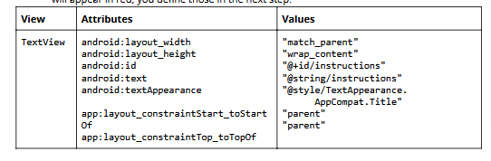

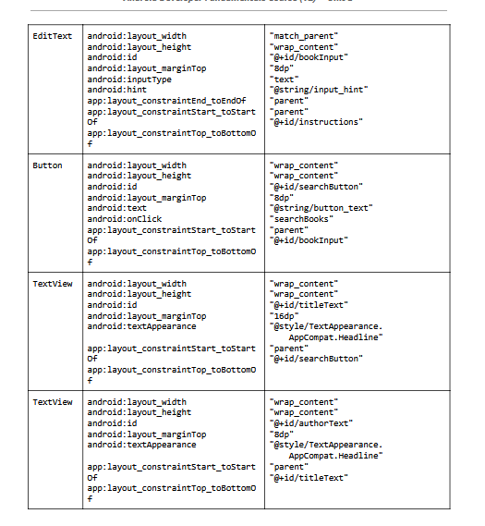

2.2 lấy input từ người dùng

Để truy vần book api, bạn cần lấy đầu vào từ editext mà ng dùng nập

1.Trong MainActivity.java tạo 1 biến thành viên ánh xạ tới Edittext

2. trong searBook(), lấy text từ Edittext. Đổi text sang string và gán vào 1 biến

2.3 Tạo 1 lớp AsynTask chống

Bây giờ bạn đã sẵn sàng kết nối Internet và sử dụng **Books API**. Trong nhiệm vụ này, bạn sẽ tạo một lớp con **AsyncTask** mới có tên **FetchBook** để xử lý kết nối mạng.

Kết nối mạng có thể chậm, khiến ứng dụng hoạt động không ổn định hoặc chậm. Vì vậy, không nên thực hiện kết nối mạng trên **UI thread**. Nếu bạn cố gắng kết nối mạng trên **UI thread**, Android runtime có thể phát sinh ngoại lệ **NetworkOnMainThreadException** để cảnh báo rằng đây là một cách làm không đúng.

Thay vào đó, hãy sử dụng một lớp con của **AsyncTask** để thực hiện kết nối mạng. Một **AsyncTask** yêu cầu ba tham số kiểu dữ liệu:

1.tạo lớp java trong app gọi là Fetchbook, kế thừaAsyncTask. Kiểu đối số <T> cho lớp này sẽ là <String, void , String>

public class FetchBook extends AsyncTask<String, Void, String>{

}

2, thực thi phương thức được yêu cầu, doInBackground(). Để làm điều này, đặt con chỏ tới đoạn text gạch đỏ, nhấn alt+enter và click o

Đảm bảo đối số và kiểu trả về là chính xác

3, chon code> override methods, hoặc nhấn ctrl+0. Chọn onPostExecute() để chèn các định nghĩa phương thức vào trong lớp. onPostExecute() lấy 1 chuổi như 1 đối số và trả về void

4, Để hiển thị kết quả trong các TextView trong MainActivity, bạn cần có quyền truy cập vào các TextView đó bên trong AsyncTask.Hãy tạo biến thành viên WeakReference để tham chiếu đến hai TextView dùng để hiển thị kết quả.

5, tạo khỏi tạo cho FetchBook

FetchBook(TextView titleText, TextView authorText) {

this.mTitleText = new WeakReference<>(titleText);

this.mAuthorText = new WeakReference<>(authorText)

}

Code của FetchBook:

public class FetchBook extends AsyncTask<String,Void,String> {

private WeakReference<TextView> mTitleText;

private WeakReference<TextView> mAuthorText;

public FetchBook(TextView mTitleText, TextView mAuthorText) {

this.mTitleText = new WeakReference<>(titleText);

this.mAuthorText = new WeakReference<>(authorText);

}

@Override

protected String doInBackground(String... strings) {

return null;

}

@Override

protected void onPostExecute(String s) {

super.onPostExecute(s);

}

}

2.4 tạo lớp NetworkUtils và xay dung Uri

Bạn cần mở kêt snoois internet và truy vần books api. Bởi vì bạn ssesx có thể dùng cám hàm này lại, bạn có thể muốn tạo lớp tiện chứ chức năng và phát triển 1 lớp con hữu ích để dễ dàng tái sử dung

rong nhiệm vụ này, bạn sẽ viết mã để kết nối Internet trong một lớp trợ giúp (helper class) có tên NetworkUtils.

Các bước thực hiện:

1. Tạo một lớp Java mới trong ứng dụng của bạn có tên NetworkUtils.
   * Lớp NetworkUtils không kế thừa từ bất kỳ lớp nào khác.
2. Tạo một biến LOG_TAG để ghi log, đặt tên theo tên của lớp:

private static final String LOG_TAG =

NetworkUtils.class.getSimpleName()

1. Tạo một hàm tĩnh tên getBookInfo(). getBookInfo() lấy các chuối và trả về jsonString từ api, bạn sẽ được kiểm tra sớm
2. Tạo các biến local dưới đấy trong getBookinfor():  
   HttpURLConnection urlConnection = null;

BufferedReader reader = null;

String bookJSONString = null;

1. Cuối cùng, trả về giá trị bọkJsonString

Return bookJsonString;

1. Thêm cấu trúc try catch finnally trong getBookInfo, sau biến và tươc return:

Trogn khói này, bạn sẽ build 1 ỦI và giải quyết các truy vấn. Trong blok, bạn sẽ giải quyết các vấn đề với request. Trong block cuối, bạn sẽ đống kết nối sau khi kết thúc nhân json data:

1. Tạocacs hằng dưới đây ở đầu class NetWork Utils:

ase URL for Books API.

private static final String BOOK_BASE_URL =

"https://www.googleapis.com/books/v1/volumes?";

// Parameter for the search string.

private static final String QUERY_PARAM = "q";

// Parameter that limits search results.

private static final String MAX_RESULTS = "maxResults";

// Parameter to filter by print type.

private static final String PRINT_TYPE = "printType"

Khi bạn thấy yêu cầu từ trang books api, tất cả ác request bd giông với URI. Để xác minh kiểu của nguồn, thêm truy vấn đối số tới các URI base. Nó thường thực hành để chia tất cả cách truy vấn đối số thành hằng và tích hợp chúng sử dụng Uri.Builder vì vậy bạn có thể sử dụng từ uri khác nhau. Lớp uri là 1 phương thức tiện dụng. Uri.buildUpon(), trả về 1 uri.builder bạn có thể sử dụng

Trong app này, bạn giưới hạn số và iểu dữ liệu trả về để tăng tốc tốc độ truy vấn. Để gián hạn truy vấn. Bạn sẽ chỉ xem sách cái được in

8 . Trong getBookInfor(mothed), xay dựng yêu cầu uri trong try{}

**2.5 tạo request**

Api request này sử dụng httpurlconnection lớp tích hợp với inputstream buferreReader và StringBuffer để có phản hổi json từ web Nếu ở mỗi mỗi quá trình bị fail và inputStream hoăc StringBuffer bị trống, request sẽ trả về null, chú ý rằng truy vấn đã thất bại

1, trong khối try{} của getbookinfo, mở url kết nối và làm request:

urlConnection = (HttpURLConnection) requestURL.openConnection();

urlConnection.setRequestMethod("GET");

urlConnection.connect();

1, trong try{}.thiết lập trả về từ kết nối sử dụng 1 inputstream, 1 buferedReader và StringBuilder

Get the InputStream.

InputStream inputStream = urlConnection.getInputStream();

// Create a buffered reader from that input stream.

reader = new BufferedReader(new InputStreamReader(inputStream));

// Use a StringBuilder to hold the incoming response.

StringBuilder builder = new StringBuilder()

1, đọc input từng dòng vào string trong khi nó vẫn là input

String line;

while ((line = reader.readLine()) != null) {

builder.append(line);

// Since it's JSON, adding a newline isn't necessary (it won't

// affect parsing) but it does make debugging a *lot* easier

// if you print out the completed buffer for debugging.

builder.append("\n");

}

**Note:** trong khi vòng lặp thêm line tiếp để tạo string trong 2 bước: 1 bước cho dòng của dữ liệu phản hồi, 1 uboocs thêm kí hiệu xuống dong\n

**2,** ở đầu vào cuối, iểm tra chuỗi để xem liệu có đang tồn tại phản hồi nội dung. Trả về null nếu phản hồi là empty:

3, đối StringBuilder thành kiểu string và luu trong bookJsonString

4, trong khối finally{}, cả kết nối và BuferedReader:

inally {

if (urlConnection != null) {

urlConnection.disconnect();

}

if (reader != null) {

try {

reader.close();

} catch (IOException e) {

e.printStackTrace();

}}}

Note : Mỗi khi kết nối thất bại vì bất kỳ lý do nào, đoạn mã này sẽ trả về null. Điều này có nghĩa là phương thức onPostExecute() trong lớp FetchBook cần kiểm tra tham số đầu vào của nó để xem có phải là chuỗi null không và thông báo cho người dùng về lỗi.

2.6: Them quyền truy cập internet

1. trong Androidmanifest.xml

2. Them như sau:

<uses permission android:name="android.permission.INTERNET" />

<uses permission

android:name="android.permission.ACCESS_NETWORK_STATE" /

2.7: Phân tích json

Bây giờ bạn đã có phản hồi JSON từ truy vấn của mình, bạn phải phân tích cú pháp kết quả để trích xuất thông tin cần hiển thị trên giao diện người dùng của ứng dụng. Java có các lớp trong API cốt lõi giúp bạn phân tích cú pháp và xử lý dữ liệu kiểu JSON.

Quá trình này, cùng với việc cập nhật giao diện người dùng, diễn ra trong phương thức onPostExecute() của lớp FetchBook.

Có khả năng phương thức doInBackground() sẽ không trả về chuỗi JSON như mong đợi. Ví dụ: khối try/catch có thể thất bại và ném ra một ngoại lệ, mạng có thể bị ngắt kết nối do hết thời gian chờ, hoặc có thể xảy ra các lỗi khác chưa được xử lý.

Trong những trường hợp đó, quá trình phân tích cú pháp JSON sẽ thất bại và ném ra một ngoại lệ. Để xử lý trường hợp này, hãy thực hiện phân tích cú pháp JSON trong một khối try/catch và xử lý tình huống khi dữ liệu không đúng hoặc không đầy đủ được trả về.

1, trong lớp fetchbook, trong onPostExcute, them try/catch

try {

//...

} catch (JSONException e) {

e.printStackTrace();}

2, trong try block, sử dụng các lớp JSONObject và JSONArray để có được mảng json các phần tử từ chuỗi kết quả

JSONObject jsonObject = new JSONObject(s);

JSONArray itemsArray = jsonObject.getJSONArray("items")

3, Khởi tạo biến sử dụng trong phân tích lặp

nt i = 0;

String title = null;

String authors = null;

4, Lặp qua mảng itemsArray, kiểm tra từng cuốn sách để tìm thông tin tiêu đề (title) và tác giả (author).Trong mỗi vòng lặp, kiểm tra xem cả tiêu đề và tác giả có tồn tại hay không.Nếu tìm thấy cả hai, thoát khỏi vòng lặp ngay lập tức.Cách tiếp cận này đảm bảo chỉ những mục có đầy đủ tiêu đề và tác giả mới được hiển thị.

while (i < itemsArray.length() &&

(authors == null && title == null)) {

// Get the current item information.

JSONObject book = itemsArray.getJSONObject(i);

JSONObject volumeInfo = book.getJSONObject("volumeInfo");

// Try to get the author and title from the current item,

// catch if either field is empty and move on.

try {

title = volumeInfo.getString("title");

authors = volumeInfo.getString("authors");

} catch (Exception e) {

e.printStackTrace();

}

// Move to the next item.

i++;

}

**Note:** vòng lạp kết thúc khi tìm thấy kết quả phù hợp đầu tiên của phản hồi. Nhiều phản hồi có lẽ có sẵn nhưng app này chỉ hiển thị cái đầu tiên

5, Nếu kết quả phản hồi được tìm thấy, cập nhập Ui vs phản hồi đó. Bởi vì tượng trưng cho đối tượng textview là weakReference, bạn phải gạn lại chúng sử dụng get()

if (title != null && authors != null) {

mTitleText.get().setText(title);

mAuthorText.get().setText(authors);

}

6, nếu vòng lặp dùng và kết quả không có gì ta set title của textview là nóeults

else {

mTitleText.get().setText(R.string.no_results);

mAuthorText.get().setText("");

}

7, trong khói catch{}, in lỗi. Set tittle textbiew là no result

8, them no result vào resource trong strings.xml

File nguồn code

@Override

protected void onPostExecute(String s) {

super.onPostExecute(s);

try {

// Convert the response into a JSON object.

JSONObject jsonObject = new JSONObject(s);

// Get the JSONArray of book items.

JSONArray itemsArray = jsonObject.getJSONArray("items");

// Initialize iterator and results fields.

int i = 0;

String title = null;

String authors = null;

// Look for results in the items array, exiting

// when both the title and author

// are found or when all items have been checked.

while (i < itemsArray.length() &&

(authors == null && title == null)) {

// Get the current item information.

JSONObject book = itemsArray.getJSONObject(i);

JSONObject volumeInfo = book.getJSONObject("volumeInfo");

// Try to get the author and title from the current item,

// catch if either field is empty and move on.

try {

title = volumeInfo.getString("title");

authors = volumeInfo.getString("authors");

} catch (Exception e) {

e.printStackTrace();

}

// Move to the next item.

i++;

}

// If both are found, display the result.

if (title != null && authors != null) {

mTitleText.get().setText(title);

mAuthorText.get().setText(authors);

} else {

// If none are found, update the UI to

// show failed results.

mTitleText.get().setText(R.string.no_results);

mAuthorText.get().setText("");

}

} catch (Exception e) {

// If onPostExecute does not receive a proper JSON string,

// update the UI to show failed results.

mTitleText.get().setText(R.string.no_results);

mAuthorText.get().setText("");

}

}

**Task 3: thực hành thực thi UI tốt nhất**

**Bây h, bạn có 1 app chức năng, sử dụng book api** để thi hành tìm kiếm sách, tuy nhiên 1 vài điều khhoongf như mon đợi:

* Khi người dùng nhấn Search Books, bàn phím không biến mất, khiến người dùng không biết rằng truy vấn đang được thực hiện.
* Nếu không có kết nối mạng hoặc ô tìm kiếm trống, ứng dụng vẫn cố gắng truy vấn API và thất bại mà không cập nhật đúng cách trên giao diện người dùng (UI).
* Nếu xoay màn hình trong khi truy vấn, AsyncTask sẽ bị ngắt kết nối khỏi Activity, khiến nó không thể cập nhật kết quả lên UI.

Bạn sử 2 bấn để đầu tiên trong bài này, và vấn đề cuối trong task 4

3.1 ẩn bàn phím và cập nhập textview

Trải nghiệm tìm kiếm người dùng chưa trực quan (intuitive). Khi người dùng ấn button, bàn phím vẫn hiển thị, người dùng ko có cách nào để cho thấy truy vấn đang thực hiên.

Giải pháp là để ẩn phím và cập nhập 1 kết quả textview là đọc “Loading”. Trong khi truy vấn được thi hành

1, Trong MainActivity, them code searchbook(), sau điinhj nghĩa queryString. Code ẩn keyboard khi người dùng ấn button

InputMethodManager inputManager = (InputMethodManager)

getSystemService(Context.INPUT_METHOD_SERVICE);

if (inputManager != null ) {

inputManager.hideSoftInputFromWindow(view.getWindowToken(),

InputMethodManager.HIDE_NOT_ALWAYS);}

1, Chỉ ngay dưới lời gọi để thực thi FetchBook, them code để thay đổi tiêu đề TextView để tải tin thoại và clear textview tác giả

2, thêm cập nhập nguồn tới String.xml

<string name="loading">Loading…</string>

3.2 quản lý trạng thái mạng và trường hợp trường tìm kiếm trả về rỗng

Bất kì khi nào app sử dụng mang, nó cần xử lý kết nối mạng không khả dụng. Trước khi cố gắng kết nối mạng, ứng dụng của bạn nên kiểm tra trạng thái kết nối mạng. Ngoài ra, ứng dụng không nên cố gắng truy vấn Books API nếu người dùng chưa nhập chuỗi tìm kiếm.

1, Trong phương thức searchBooks(), sử dụng các lớp ConnectivityManager và NetworkInfo để kiểm tra kết nối mạng.

ConnectivityManager connMgr = (ConnectivityManager)

getSystemService(Context.CONNECTIVITY_SERVICE);

NetworkInfo networkInfo = null;

if (connMgr != null) {

networkInfo = connMgr.getActiveNetworkInfo();

}

2, Thêm hêm một điều kiện kiểm tra xung quanh lời gọi thực thi tác vụ FetchBook và cập nhật TextView để đảm bảo rằng: kết nối tồn tại, mạng đang được kết nối, người dùng đã nhập chuỗi tìm kiếm

3, thêm else để kiểm tra. Trong khối else, cậ nhập ui với 1 lỗi no_search_tẻm nếu không có khái niệm nào để tìm kiếm và lỗi no_network

} else {

if (queryString.length() == 0) {

mAuthorText.setText("");

mTitleText.setText(R.string.no_search_term);

} else {

mAuthorText.setText("");

mTitleText.setText(R.string.no_network);

}

}

4, them no_search_team vaf no_network vào file strings.xml

<string name="no_search_term">Please enter a search term</string>

<string name="no_network">Please check your network connection and try

again.</string>

**Task 4: Chuyển sang AsyncTaskLoader**

Khi bạn sử dụng AsyncTask để thực hiện các thao tác trong nền, luồng nền không thể cập nhật giao diện người dùng (UI) nếu có sự thay đổi cấu hình xảy ra trong khi tác vụ nền đang chạy. Để giải quyết vấn đề này, sử dụng lớp AsyncTaskLoader thay vì AsyncTask.

AsyncTaskLoader tải dữ liệu trong nền và tự động liên kết lại các tác vụ nền với Activity, ngay cả khi xảy ra thay đổi cấu hình. Khi sử dụng AsyncTaskLoader, nếu xoay thiết bị trong khi tác vụ đang chạy, kết quả vẫn sẽ được hiển thị chính xác trong Activity.

Vậy tại sao vẫn dùng AsyncTask nếu AsyncTaskLoader hữu ích hơn?  
Câu trả lời là tùy vào tình huống : Nếu tác vụ nền có khả năng hoàn thành trước khi có thay đổi cấu hình. Nếu không bắt buộc phải cập nhật UI sau khi hoàn thành

thì AsyncTask có thể đủ dùng.Thực tế, AsyncTaskLoader cũng sử dụng AsyncTask bên trong để hoạt động.

4.1, Tạo 1 lớp AsyncTaskLoader:

Để bảo toàn kết quả của thực hành trước, hãy sao chép dự án WhoWroteIt.  
Đổi tên dự án đã sao chép thành WhoWroteItLoader.

1, Tạo một lớp mới có tên BookLoader.

2, Kế thừa từ AsyncTaskLoader, với kiểu tham số hóa là <String>

import android.support.v4.content.AsyncTaskLoader;

public class BookLoader extends AsyncTaskLoader<String> {

}

Đảm bảo import lớp AsynctaskLoad từ v4 Support Libarry

3, Triển khai phương thức bắt uboocj loadInBackGround. Lưu ý rằng phương thức này **tương tự với** phương thức doInBackground() ban đầu của AsyncTask.

@Nullable

@Override

public String loadInBackground() {

return null;

}

4, tạo hàm khởi tạo từ lớp BookLoader.

public BookLoader(@NonNull Context context) {

super(context);}

4.2, triển khai phương thức bắt buộc

1, Nhấn ctrl + 0 để mở menu phương thức ghi đè và chọn onStartLoading. Hệ thống gọi phương thức này khi bạn bắt đâu loader

Override

protected void onStartLoading() {

super.onStartLoading();}

2, Bên trong phương thức onStartLoading(), hãy gọi forceLoad() để khởi chạy phương thức loadInBackground().Bộ nạp dữ liệu sẽ không bắt đầu tải dữ liệu cho đến khi bạn gọi phương thức forceLoad().

@Override

protected void onStartLoading() {

super.onStartLoading();

}

3, Tạo một biến thành viên có tên mQueryString để lưu trữ chuỗi truy vấn cho Books API.

Chỉnh sửa hàm khởi tạo để nhận một chuỗi (String) làm đối số và gán nó cho biến mQueryString

Android Developer Fundamentals Course (V2) – Unit 3

3. Tạo một biến thành viên có tên mQueryString để lưu trữ chuỗi truy vấn cho Books API.

Chỉnh sửa hàm khởi tạo để nhận một chuỗi (String) làm đối số và gán nó cho biến mQueryString.

private String mQueryString;

BookLoader(Context context, String queryString) {

super(context);

mQueryString = queryString;

}

4.3, Chỉnh sửa MainActivity

Kết nối giữa AsyncTaskLoader và Activity gọi nó được triển khai bằng giao diện LoaderManager.LoaderCallbacks. ác callback của loader là một tập hợp các phương thức trong Activity, được LoaderManager gọi khi: Loader được tạo thành công, dữ liệu đã tải xong và, loader được đặt lại. Các callback này lấy kết quả của tác vụ và truyền chúng trở lại giao diện người dùng của Activity.

Trong nhiệm vụ này, bạn sẽ triển khai giao diện LoaderManager.LoaderCallbacks trong MainActivity để xử lý kết quả của phương thức loadInBackground() từ AsyncTaskLoader.

1, Trong mainActivity, them LoaderManager. LoaderCallback implement ở khai báo lớp, với đối số là kiểu String:

public class MainActivity extends AppCompatActivity

**implements LoaderManager.LoaderCallbacks<String>** {

2, implement tất cả các phương thức callback bắt buộc từ interface. Bôm gồm: onCreateLoader(), onLoadFinished(), and onLoaderReset()

@NonNull

@Override

public Loader<String> onCreateLoader(int id, @Nullable Bundle args) {

return null;

}

@Override

public void onLoadFinished(@NonNull Loader<String> loader, String data) {

}

@Override

public void onLoaderReset(@NonNull Loader<String> loader) {}

Về các phương thức bắt buộc:

* onCreateLoader() là được gọi khi bạn khởi tạo(íntantiate) loader
* onLoadFinished() được gọi khi công việc loader kết thúc. Cái này là nơi bạn thêm code để cập nhập giao diên UI vs kết quả trả về
* onLoaderReset() xóa hết các nguồn còn tồn tại

Phương thức searchBooks() là phương thức onClick của nút bấm. Trong searchBooks(), hãy thay thế lệnh gọi execute của tác vụ FetchBook bằng lệnh gọi restartLoader(). Truyền chuỗi truy vấn lấy từ EditText vào đối tượng Bundle của loader

Bundle queryBundle = new Bundle();

queryBundle.putString("queryString", queryString);

getSupportLoaderManager().restartLoader(0, queryBundle, this);

Phương thức restartLoader() được định nghĩa bởi LoaderManager, quản lý tất cả các loader được sử dụng trong một activity hoặc fragment. Mỗi activity có chính xác một thể hiện LoaderManager, chịu trách nhiệm cho vòng đời của các Loader mà activity quản lý.

Phương thức restartLoader() nhận ba tham số:

* **ID của loader**, hữu ích khi bạn triển khai nhiều loader trong activity.
* **Đối tượng Bundle** chứa dữ liệu mà loader cần.
* **Thể hiện của LoaderCallbacks** mà bạn đã triển khai trong activity. Nếu muốn loader chuyển kết quả về MainActivity, hãy truyền this làm đối số thứ ba.

4.4, implement loader callbacks

Trong nhiệm vụ này, bạn triển khai các phương thức callback onCreateLoader() và onLoadFinished() để xử lý tác vụ chạy nền.

1. Trong onCreateLoader(), thay thế câu lệnh return bằng một câu lệnh trả về một thể hiện của lớp BookLoader. Truyền vào **context** (this), Truyền vào **queryString** được lấy từ Bundle đã truyền vào.

@NonNull

@Override

public Loader onCreateLoader(int id, @Nullable Bundle args) {

String queryString = "";

if (args != null) {

queryString = args.getString("queryString");

}

return new BookLoader(this, queryString);}

1.Sao chép mã từ onPostExecute() trong lớp FetchBook sang onLoadFinished() trong MainActivity. Xóa lời gọi super.onPostExecute().Mã này sẽ phân tích cú pháp kết quả JSON để tìm kết quả khớp với chuỗi truy vấn.

2. Xóa tất cả các lời gọi get() cho từng đối tượng TextView.Vì bây giờ việc cập nhật UI diễn ra trong chính Activity, bạn không cần tham chiếu yếu (WeakReference) đến các View ban đầu nữa.

3. hay thế đối số của JSONObject: Thay thế biến s trong hàm khởi tạo JSONObject bằng tham số data.

JSONObject jsonObject = new JSONObject(data);

**4, Chạy ứng dụng của bạn.** Bạn sẽ có cùng chức năng như trước, nhưng bây giờ sử dụng một **loader**!Tuy nhiên, khi xoay thiết bị, **dữ liệu trên giao diện bị mất.**Điều này xảy ra vì khi Activity được tạo lại, nó **không biết** rằng một loader đang chạy. **Giải pháp:** Để kết nối lại với loader, bạn cần gọi **initLoader()** trong phương thức **onCreate()** của MainActivity.

5, Thêmcode vào oncreat() để kết nối lạiv ới loader, nếu loader đã tồn tại

f(getSupportLoaderManager().getLoader(0)!=null){

getSupportLoaderManager().initLoader(0,null,this);}

Nếu loader đã tồn tại, khởi tạo nó. Và bạn sẽ chỉ muốn

CODING CHALLENGE

**Thử thách 1:** Khám phá Books API chi tiết hơn và tìm một tham số tìm kiếm giúp giới hạn kết quả chỉ hiển thị các sách có thể tải xuống ở định dạng EPUB. Thêm tham số này vào yêu cầu của bạn và xem kết quả.

**Tóm tắt**

* Các tác vụ kết nối mạng không nên được thực thi trên luồng UI. Android runtime thường sẽ đưa ra ngoại lệ nếu bạn cố gắng kết nối mạng hoặc truy cập tệp trên luồng UI.
* Sử dụng Books Search API để truy cập Google Books một cách lập trình. Một yêu cầu API đến Google Books có dạng một URL, và phản hồi là một chuỗi JSON.
* Sử dụng Google APIs Explorer để khám phá Google APIs một cách tương tác.
* Dùng getText() để lấy văn bản từ một EditText view. Để chuyển đổi văn bản thành một chuỗi đơn giản, sử dụng toString().
* Phương thức Uri.buildUpon() trả về một URI.Builder, giúp bạn xây dựng các chuỗi URI.
* Để kết nối internet, bạn phải cấu hình quyền mạng trong tệp Android manifest.

**Lớp AsyncTask cho phép bạn chạy các tác vụ trong nền thay vì trên luồng UI:**

* Để sử dụng AsyncTask, bạn cần tạo một lớp con kế thừa từ nó. Lớp con phải ghi đè phương thức doInBackground(Params...). Thông thường, lớp con cũng ghi đè onPostExecute(Result).
* Để bắt đầu một AsyncTask, sử dụng execute().
* AsyncTask không thể cập nhật UI nếu activity mà nó điều khiển dừng lại, ví dụ như khi có thay đổi cấu hình thiết bị.

**Khi một AsyncTask thực thi, nó trải qua bốn bước:**

1. **onPreExecute()** chạy trên luồng UI trước khi tác vụ bắt đầu. Bước này thường được sử dụng để thiết lập tác vụ, chẳng hạn như hiển thị thanh tiến trình trên UI.
2. **doInBackground(Params...)** chạy trên luồng nền ngay sau khi onPreExecute() kết thúc. Bước này thực hiện các tính toán nền có thể mất nhiều thời gian.
3. **onProgressUpdate(Progress...)** chạy trên luồng UI sau khi publishProgress(Progress...) được gọi.
4. **onPostExecute(Result)** chạy trên luồng UI sau khi quá trình tính toán nền kết thúc. Kết quả của quá trình này được truyền vào onPostExecute().

**AsyncTaskLoader là phiên bản loader của AsyncTask:**

* AsyncTaskLoader cung cấp phương thức loadInBackground(), chạy trên một luồng riêng.
* Kết quả của loadInBackground() được chuyển đến luồng UI thông qua callback onLoadFinished() của LoaderManager.
* Để tạo và phân tích chuỗi JSON, sử dụng các lớp JSON có sẵn trong Java như JSONObject và JSONArray.
* AsyncTaskLoader sử dụng một lớp trợ giúp AsyncTask để thực hiện công việc trong nền, ngoài luồng chính.
* Các instance của AsyncTaskLoader được quản lý bởi LoaderManager.
* LoaderManager cho phép liên kết một Activity mới tạo với một loader bằng cách sử dụng getSupportLoaderManager().initLoader().

**Khái niệm liên quan**

**Bài tập về nhà**

Bạn cần xây dựng một ứng dụng Android hiển thị nội dung của một trang web từ URL do người dùng nhập. Ứng dụng sẽ có các thành phần sau:

* Trường nhập URL: Cho phép người dùng nhập địa chỉ trang web.
* Lựa chọn giao thức (HTTP hoặc HTTPS): Sử dụng Spinner hoặc RadioGroup để chọn giao thức.
* Nút tải trang: Khi nhấn, ứng dụng sẽ gửi yêu cầu HTTP và hiển thị nội dung của trang.
* Hiển thị kết quả: Một TextView hoặc WebView để hiển thị nội dung của trang web.

Một nút thực hiện tác vụ khi người dùng nhấn vào. Một màn hình cuộn hiển thị mã nguồn của trang web từ URL.

Sử dụng **AsyncTaskLoader** để lấy mã nguồn của trang web từ URL. Bạn cần triển khai một lớp con của **AsyncTaskLoader**. Nếu kết nối internet không khả dụng khi người dùng nhấn nút, ứng dụng phải hiển thị thông báo phù hợp, ví dụ:  
*"Kiểm tra kết nối internet và thử lại."*

* Giao diện hiển thị phải chứa một **TextView** trong một **ScrollView** để hiển thị mã nguồn, nhưng bố cục cụ thể tùy thuộc vào bạn. Bạn có thể sử dụng menu bật lên, **Spinner**, hoặc hộp kiểm để cho phép người dùng chọn giao thức HTTP hoặc HTTPS.
* Hình ảnh bên trái hiển thị màn hình bắt đầu với menu bật lên để chọn giao thức. Hình ảnh bên phải hiển thị kết quả sau khi lấy mã nguồn của trang web với URL đã nhập.

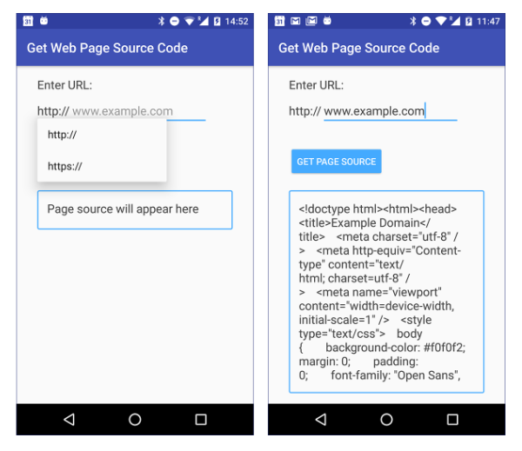

Câu hỏi 1  
Ứng dụng của bạn cần quyền gì để kết nối internet?

● android.permission.CONNECTIVITY  
● android.permission.INTERNET  
● Ứng dụng không cần bất kỳ quyền đặc biệt nào, vì tất cả ứng dụng Android đều được phép kết nối internet.

Câu hỏi 2

Làm cách nào để ứng dụng của bạn kiểm tra xem kết nối internet có sẵn không?

Trong tệp manifest:  
●Yêu cầu quyền ACCESS_NETWORK_STATE  
● Yêu cầu quyền ALL_NETWORK_STATE  
● Yêu cầu quyền NETWORK_CONNECT

Trong mã:  
● Bọc mã kết nối internet trong khối try/catch và bắt lỗi NO_NETWORK.  
● Sử dụng ConnectivityManager để kiểm tra mạng đang hoạt động trước khi kết nối.  
● Hiển thị hộp thoại nhắc người dùng đảm bảo kết nối internet trước khi cố gắng kết nối.

Câu hỏi 3

Bạn triển khai phương thức callback của loader ở đâu khi nó hoàn thành tác vụ?

● Trong lớp con của AsyncTaskLoader. AsyncTaskLoader phải triển khai LoaderManager.LoaderCallbacks.  
● Trong Activity hiển thị kết quả của tác vụ. Activity phải triển khai LoaderManager.LoaderCallbacks.  
● Trong một lớp tiện ích (Utility class) mở rộng Object và triển khai LoaderManager.LoaderCallbacks.

**Câu hỏi 4**  
Khi người dùng xoay thiết bị, AsyncTask và AsyncTaskLoader hoạt động khác nhau như thế nào nếu chúng đang chạy một tác vụ trong nền?

* Một AsyncTask đang chạy sẽ bị ngắt kết nối khỏi Activity nhưng vẫn tiếp tục chạy.
* Một AsyncTaskLoader đang chạy sẽ bị ngắt kết nối khỏi Activity và dừng lại, giúp tiết kiệm tài nguyên hệ thống.
* Khi người dùng xoay thiết bị, AsyncTask và AsyncTaskLoader hoạt động khác nhau như thế nào nếu chúng đang chạy một tác vụ trong nền?
* Một AsyncTask đang chạy sẽ bị ngắt kết nối khỏi Activity và dừng lại, giúp tiết kiệm tài nguyên hệ thống. Một AsyncTaskLoader đang chạy sẽ tự động khởi động lại tác vụ từ đầu. Activity sẽ hiển thị kết quả.
* Một AsyncTask đang chạy sẽ bị ngắt kết nối khỏi Activity, nhưng vẫn tiếp tục chạy. Một AsyncTaskLoader đang chạy sẽ tự động kết nối lại với Activity sau khi thiết bị xoay. Activity sẽ hiển thị kết quả.

### Broadcast receivers

Broadcasts (phát sóng) là các tin nhắn mà hệ thống Android và các ứng dụng Android gửi khi có các sự kiện xảy ra có thể ảnh hưởng đến chức năng của các ứng dụng hoặc thành phần ứng dụng khác. Ví dụ, hệ thống Android gửi một broadcast hệ thống khi thiết bị khởi động hoặc khi tai nghe được kết nối hoặc ngắt kết nối. Nếu tai nghe có dây bị rút ra, ứng dụng phát nhạc của bạn có thể muốn tạm dừng nhạc.

Ứng dụng Android của bạn cũng có thể gửi broadcast về các sự kiện, chẳng hạn khi dữ liệu mới được tải xuống và có thể hữu ích cho một ứng dụng khác. Những sự kiện mà ứng dụng của bạn gửi đi được gọi là custom broadcasts (broadcast tùy chỉnh).

Nhìn chung, bạn có thể sử dụng broadcast như một hệ thống nhắn tin giữa các ứng dụng và bên ngoài luồng hoạt động thông thường của người dùng.

Broadcast được nhận bởi bất kỳ ứng dụng hoặc thành phần ứng dụng nào có broadcast receiver đã được đăng ký để nhận hành động đó. BroadcastReceiver là lớp cơ sở cho mã nhận broadcast intents. Để tìm hiểu thêm về broadcast receivers, hãy xem tổng quan về Broadcasts và tài liệu tham khảo về Intent.

Lưu ý: Mặc dù lớp Intent được sử dụng để gửi và nhận broadcast, nhưng cơ chế broadcast Intent hoàn toàn tách biệt với các intent được sử dụng để khởi chạy activities.

Trong bài thực hành này, bạn sẽ tạo một ứng dụng phản hồi khi trạng thái sạc của thiết bị thay đổi.  
Để làm điều này, ứng dụng của bạn sẽ nhận và phản hồi một **broadcast hệ thống**, đồng thời cũng gửi và nhận một **broadcast tùy chỉnh**.

Bạn nên đã biêt:

Bạn có thể

* Đinh danh khóa của AndroidManifes.xml
* Tạo intent ẩn

Bạn sẽ học:

* Cách để kế thứ 1 BroadcastReceiver và implement nó
* Đăng kí cho intent brocast hệ thông
* Tạo và gửi các intent được chỉnh sửa

Bạn sẽ làm:

* Kế thừa BroadcastReceiver để hiển thị 1 toát khi broadcast được nhận
* Đăng khí trình nhận để lắng nghe broadcasts từ hệ thống
* Gửi và nhận intent broadcast được chỉnh sửa

App overview:

Ứng dụng PowerReceiver sẽ đăng ký một BroadcastReceiver để hiển thị thông báo Toast khi thiết bị được kết nối hoặc ngắt kết nối với nguồn điện. Ứng dụng cũng sẽ gửi và nhận một broadcast tùy chỉnh để hiển thị một thông báo Toast khác.

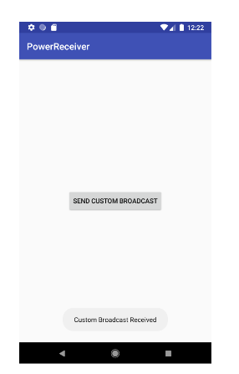

Task 1: Thiết lập PowerReceiver Project

1.1, tạo 1 dự án

1, Trong Android Studio, tạo một dự án Java mới có tên PowerReceiver. Chấp nhận các tùy chọn mặc định và sử dụng mẫu Empty Activity.

2, Để tạo một broadcast receiver mới, chọn tên package trong Android Project View, sau đó điều hướng đến File > New > Other > Broadcast Receiver.

3, Đặt tên lớp là CustomReceiver. Đảm bảo rằng Java được chọn làm ngôn ngữ nguồn, và đánh dấu chọn Exported và Enabled:

* Exported cho phép broadcast receiver nhận broadcasts từ bên ngoài ứng dụng.
* Enabled cho phép hệ thống khởi tạo receiver.

1.2 Đăng ký receiver để nhận system broadcasts

Một system broadcast là thông báo mà hệ thống Android gửi khi một sự kiện hệ thống xảy ra. Mỗi system broadcast được bao bọc trong một đối tượng Intent:

* Trường action của Intent chứa thông tin chi tiết về sự kiện, chẳng hạn như android.intent.action.HEADSET_PLUG, được gửi khi một tai nghe có dây được kết nối hoặc ngắt kết nối.
* Intent có thể chứa extra data bổ sung về sự kiện trong extra field, ví dụ như một giá trị boolean để chỉ báo xem tai nghe có đang kết nối hay không.

Ứng dụng có thể đăng ký để nhận broadcasts cụ thể. Khi hệ thống gửi một broadcast, nó sẽ chuyển tiếp broadcast đó đến các ứng dụng đã đăng ký nhận loại broadcast cụ thể đó.

Có hai cách đăng ký một BroadcastReceiver:

* Static Receiver: Đăng ký thông qua thẻ <receiver> trong AndroidManifest.xml. Những receiver này còn được gọi là manifest-declared receivers.
* Dynamic Receiver: Đăng ký bằng app context hoặc activity context. Receiver này chỉ nhận broadcasts khi context đăng ký vẫn còn hiệu lực (tức là khi ứng dụng hoặc activity đang chạy). Những receiver này còn được gọi là context-registered receivers.

Trong ứng dụng này, bạn quan tâm đến hai system broadcasts:

* ACTION_POWER_CONNECTED: Được gửi khi thiết bị được kết nối với nguồn điện.
* ACTION_POWER_DISCONNECTED: Được gửi khi thiết bị bị ngắt kết nối với nguồn điện.

💡 Lưu ý:  
Từ Android 8.0 (API level 26) trở lên, bạn không thể sử dụng static receivers để nhận hầu hết các system broadcasts, ngoại trừ một số trường hợp đặc biệt. Vì vậy, trong nhiệm vụ này, bạn sẽ sử dụng dynamic receivers.

1. (Tùy chọn) Chỉnh sửa AndroidManifest.xml

* Mở tệp AndroidManifest.xml.
* Android Studio đã tự động tạo một thẻ <receiver>, nhưng bạn không cần nó, vì bạn không thể sử dụng static receiver để lắng nghe system broadcasts liên quan đến kết nối nguồn điện.
* Xóa toàn bộ thẻ <receiver> khỏi tệp AndroidManifest.xml.

2. Tạo CustomReceiver trong MainActivity.java

* Mở MainActivity.java.
* Tạo một biến thành viên (member variable) cho CustomReceiver.
* Khởi tạo đối tượng CustomReceiver trong onCreate().

private CustomReceiver mReceiver = new CustomReceiver()

**Tạo Intent Filter với Intent Actions**

**Intent filters** được sử dụng để xác định loại Intent mà một thành phần có thể nhận. Chúng giúp lọc Intent dựa trên các giá trị như **action** và **category**.

1, trong mainActivity.java ở cuối onCreate(), tạo Intentfilter object

IntentFilter filter = new IntentFilter();

Khi hệ thống nhận một Intent dưới dạng broadcast, nó sẽ tìm kiếm các broadcast receiver dựa trên giá trị action được chỉ định trong đối tượng IntentFilter.

2, Trong MainActivity.java, ở cuối phương thức onCreate(), thêm các hành động ACTION_POWER_CONNECTED và ACTION_POWER_DISCONNECTED vào IntentFilter.

Register the receiver using the activity context.

this.registerReceiver(mReceiver, filter);

**Đăng ký và hủy đăng ký receiver**

1, Trong MainActivity.java, ở cuối phương thức onCreate(), đăng ký receiver của bạn bằng cách sử dụng context của MainActivity. Receiver của bạn sẽ hoạt động và có thể nhận broadcast miễn là MainActivity đang chạy.

this.registerReceiver(mReceiver, filter);

2, Trong MainActivity.java, ghi đè phương thức onDestroy() và hủy đăng ký receiver của bạn.  
Để tiết kiệm tài nguyên hệ thống và tránh rò rỉ bộ nhớ, các dynamic receiver phải được hủy đăng ký khi không còn cần thiết hoặc trước khi activity hoặc ứng dụng tương ứng bị hủy, tùy thuộc vào context đã sử dụng.

**Task 2. Gửi và nhận một broadcast tùy chỉnh**

Ngoài việc phản hồi các system broadcasts, ứng dụng của bạn có thể gửi và nhận các broadcast tùy chỉnh.  
Sử dụng broadcast tùy chỉnh khi bạn muốn ứng dụng thực hiện một hành động mà không cần khởi chạy một activity, ví dụ như khi bạn muốn thông báo cho các ứng dụng khác biết rằng dữ liệu đã được tải xuống thiết bị.

Android cung cấp ba cách để ứng dụng gửi broadcast tùy chỉnh:

* Normal broadcasts (Broadcast thông thường): Hoạt động bất đồng bộ (asynchronous). Các receiver của loại broadcast này chạy theo thứ tự không xác định, thường là cùng lúc. Để gửi một normal broadcast, hãy tạo một Intent broadcast và truyền nó vào phương thức sendBroadcast(Intent).
* Local broadcasts (Broadcast cục bộ): Chỉ được gửi đến các receiver nằm trong cùng một ứng dụng với sender. Để gửi một local broadcast, hãy tạo một Intent broadcast và truyền nó vào phương thức LocalBroadcastManager.sendBroadcast.
* Ordered broadcasts (Broadcast có thứ tự): Được gửi đến từng receiver một. Mỗi receiver có thể chuyển tiếp kết quả đến receiver tiếp theo hoặc có thể hủy broadcast, khiến broadcast không tiếp tục được gửi đi.

Thông điệp broadcast được gói trong một đối tượng Intent. Chuỗi action của Intent phải tuân theo cú pháp tên gói Java của ứng dụng và phải duy nhất để xác định sự kiện broadcast.

Đối với broadcast tùy chỉnh, bạn cần tự định nghĩa action của Intent (một chuỗi duy nhất). Bạn có thể tạo các đối tượng Intent với action tùy chỉnh và tự phát broadcast từ ứng dụng của mình bằng một trong các phương thức đã đề cập ở trên. Các ứng dụng có BroadcastReceiver được đăng ký cho action đó sẽ nhận được broadcast.

Trong bài này, bạn sẽ:

* Thêm một nút vào activity để gửi local broadcast Intent.
* Receiver sẽ đăng ký Intent broadcast đó và hiển thị kết quả trong một thông báo toast.

private static final String ACTION_CUSTOM_BROADCAST =

BuildConfig.APPLICATION_ID + ".ACTION_CUSTOM_BROADCAST";

2.1 Xác định chuỗi action tùy chỉnh cho broadcast

Cả bên gửi và bên nhận của một custom broadcast cần phải thống nhất về chuỗi action duy nhất cho Intent được broadcast.

Một cách phổ biến để tạo action duy nhất là thêm tên gói ứng dụng của bạn vào trước action name.

Cách lấy tên gói ứng dụng:  
Bạn có thể sử dụng BuildConfig.APPLICATION_ID, giá trị này được lấy từ thuộc tính applicationId trong tệp build.gradle cấp mô-đun.

Thực hiện:

1, Tạo một biến hằng số (constant member variable) trong cả MainActivity và CustomReceiver.

2, Dùng biến này làm action cho Intent broadcast.

**Quan trọng:** Mặc dù **Intent** được sử dụng cho cả **việc gửi broadcast** và **khởi chạy activity** bằng startActivity(Intent), nhưng hai hành động này **hoàn toàn không liên quan** đến nhau.

* **Broadcast receivers** **không thể** nhìn thấy hoặc chặn một **Intent** được dùng để **khởi chạy activity**.
* Tương tự, khi bạn **broadcast một Intent**, bạn **không thể** sử dụng Intent đó để **tìm hoặc khởi chạy một activity**.
  1. **Thêm nút "Gửi Broadcast Tùy Chỉnh"**

1, Trong tệp **activity_main.xml**, thay thế **TextView "Hello World"** bằng một **Button** có các thuộc tính sau:

2, Trích xuất **chuỗi tài nguyên**.

Phương thức sendCustomBroadcast() sẽ là **trình xử lý sự kiện khi nhấn nút**. Để tạo một **stub** cho sendCustomBroadcast() trong **Android Studio**:

1, Nhấp vào **tên phương thức** sendCustomBroadcast, phần này sẽ **được đánh dấu màu vàng**. Một **biểu tượng bóng đèn đỏ** sẽ xuất hiện bên trái.

2, Nhấp vào **bóng đèn đỏ**, sau đó chọn **Create 'sendCustomBroadcast(View)' in 'MainActivity'**.

<Button

android:id = "@+id/sendBroadcast"

android:layout_width="wrap_content"

android:layout_height="wrap_content"

android:text="Send Custom Broadcast"

android:onClick="sendCustomBroadcast"

app:layout_constraintBottom_toBottomOf="parent"

app:layout_constraintLeft_toLeftOf="parent"

app:layout_constraintRight_toRightOf="parent"

app:layout_constraintTop_toTopOf="parent" />

**2.3 Triển khai phương thức sendCustomBroadcast()**

Vì **broadcast này chỉ dành riêng cho ứng dụng của bạn**, hãy sử dụng **LocalBroadcastManager** để quản lý broadcast. LocalBroadcastManager là một lớp cho phép bạn đăng ký và gửi broadcast **chỉ trong phạm vi ứng dụng**.

**Tạo một Intent mới**, truyền vào **chuỗi hành động tùy chỉnh** của bạn làm đối số.

Giữ **broadcast nội bộ** giúp đảm bảo rằng **dữ liệu ứng dụng của bạn không bị chia sẻ** với các ứng dụng Android khác. Điều này **tăng cường bảo mật thông tin** và **cải thiện hiệu suất hệ thống**.

Trong **MainActivity.java**, bên trong phương thức sendCustomBroadcast(), hãy thực hiện các bước sau:

1, Tạo 1 Intent mới, với chuỗi hành động tùy chỉnh làm đối số

Intent customBroadcastIntent = new Intent(ACTION_CUSTOM_BROADCAST);

2, Sau khi khai báo Intent tùy chỉnh, gửi broadcast bằng cách sử dụng lớp LocalBroadcastManager.  
LocalBroadcastManager.getInstance(this).sendBroadcast(customBroadcastIntent);

**2.4 Đăng ký và hủy đăng ký broadcast tùy chỉnh của bạn**

Việc đăng ký một local broadcast tương tự như đăng ký một system broadcast, nghĩa là bạn sẽ sử dụng một dynamic receiver. Đối với các broadcast được gửi bằng LocalBroadcastManager, bạn không thể đăng ký tĩnh trong tệp manifest.

Nếu bạn đăng ký một broadcast receiver động, bạn cần phải hủy đăng ký nó khi không còn cần thiết. Trong ứng dụng của bạn, receiver chỉ cần phản hồi với custom broadcast khi ứng dụng đang chạy, vì vậy bạn có thể đăng ký action trong onCreate() và hủy đăng ký trong onDestroy().

LocalBroadcastManager.getInstance(this).registerReceiver(mReceiver, new IntentFilter(ACTION_CUSTOM_BROADCAST));

2.5 Trong phương thức onReceive() của lớp CustomReceiver, bạn cần thêm một câu lệnh case để xử lý hành động Intent tùy chỉnh. Để làm điều này, hãy thực hiện các bước sau:

1. Mở tệp CustomReceiver.java.
2. Trong phương thức onReceive(), thêm một câu lệnh case cho hành động Intent tùy chỉnh của bạn. Ví dụ:

**Code Challenge:** Nếu bạn đang phát triển một ứng dụng trình phát nhạc, ứng dụng của bạn có thể cần phát hoặc tạm dừng nhạc khi người dùng kết nối hoặc ngắt kết nối tai nghe có dây. Để triển khai chức năng này, bạn cần một *broadcast receiver* phản hồi các sự kiện tai nghe có dây.

**Tóm tắt**

* *Broadcast receivers* là thành phần quan trọng của ứng dụng Android.
* *Broadcast receivers* có thể nhận *broadcast* do hệ thống hoặc ứng dụng khác gửi.
* *Intent* được sử dụng trong cơ chế *broadcast* hoàn toàn khác với *intent* dùng để khởi chạy *activities*.
* Để xử lý *Intent* nhận được từ *broadcast*, bạn cần kế thừa lớp BroadcastReceiver và triển khai phương thức onReceive().
* Bạn có thể đăng ký một *broadcast receiver* trong tệp Android manifest hoặc bằng mã lệnh (*programmatically*).
* *Local broadcasts* chỉ hoạt động trong phạm vi ứng dụng của bạn. Để đăng ký và gửi *local broadcasts*, sử dụng LocalBroadcastManager. *Local broadcasts* không liên quan đến giao tiếp giữa các tiến trình (*IPC*), giúp tăng hiệu suất và bảo mật cho ứng dụng.
* Để tạo tên hành động (*action name*) duy nhất cho *broadcasts*, một cách phổ biến là thêm tiền tố tên gói (*package name*) vào tên hành động.
* Nếu ứng dụng của bạn nhắm đến API cấp 26 trở lên, bạn không thể khai báo *receiver* cho hầu hết

**HomeWork**

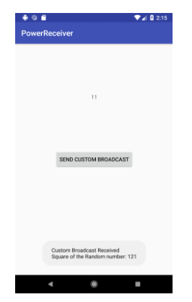

## Bài 2. Kích hoạt lập lịch và thông báo nhiệm vụ

### 2.1 Thông báo

**Giới thiệu**

Đôi khi, bạn muốn ứng dụng của mình hiển thị thông tin cho người dùng ngay cả khi ứng dụng không chạy ở chế độ nền. Ví dụ, bạn có thể muốn thông báo cho người dùng rằng có nội dung mới hoặc đội thể thao yêu thích của họ vừa ghi bàn trong một trận đấu.

Hệ thống thông báo (notification) của Android cung cấp cách để ứng dụng gửi thông báo đến người dùng ngay cả khi ứng dụng không ở chế độ nền.

Một thông báo là một tin nhắn mà ứng dụng hiển thị bên ngoài giao diện thông thường. Thông báo xuất hiện dưới dạng biểu tượng trong khu vực thông báo của thiết bị (trên thanh trạng thái). Người dùng có thể xem chi tiết thông báo bằng cách mở ngăn thông báo (vuốt xuống từ thanh trạng thái). Khu vực thông báo và ngăn thông báo là các phần do hệ thống kiểm soát, người dùng có thể truy cập bất cứ lúc nào.

Trên các thiết bị chạy Android 8.0 trở lên, khi ứng dụng có thông báo mới, biểu tượng ứng dụng sẽ hiển thị dấu chấm thông báo (notification badge/dot). Khi người dùng nhấn giữ biểu tượng ứng dụng, thông báo sẽ xuất hiện phía trên biểu tượng**.**

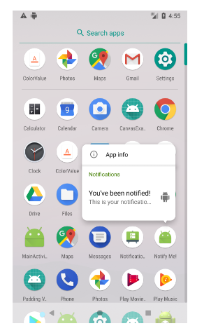

App Overview

Notify Me! là một ứng dụng cho phép người dùng kích hoạt, cập nhật và hủy một thông báo bằng ba nút hiển thị trong ảnh chụp màn hình bên dưới. Trong quá trình tạo ứng dụng, bạn sẽ thử nghiệm với các kiểu thông báo, hành động và mức độ ưu tiên

Task1: Tạo thông báo đơn giản

1.1, Tạo project

1, In Android Studio, create a new project called "Notify Me!"Accept the default options and use the Empty Activity template.

2, In your activity_main.xml layout file, replace the default TextView with a button that has the following attributes:

<Button

android:id="@+id/notify"

android:layout_width="wrap_content"

android:layout_height="wrap_content"

android:text="Notify Me!"

app:layout_constraintBottom_toBottomOf="parent"

app:layout_constraintLeft_toLeftOf="parent"

app:layout_constraintRight_toRightOf="parent"

app:layout_constraintTop_toTopOf="parent" />

Làm các bước sau trong MainActivity.java:  
1, Tạo biến thành viên cho NotifyMe button:

private Button button_notify

1.2 Tạo kênh thôg báo:

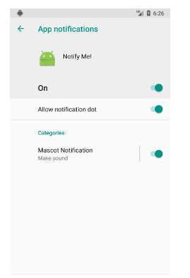

Trong ứng dụng *Cài đặt* trên thiết bị chạy Android, người dùng có thể điều chỉnh các thông báo họ nhận được.

Bắt đầu từ Android 8.0 (API cấp 26), mã của bạn có thể gán từng thông báo của ứng dụng vào một kênh thông báo có thể tùy chỉnh bởi người dùng:

* Mỗi kênh thông báo đại diện cho một loại thông báo.
* Trong mã của bạn, có thể nhóm nhiều thông báo vào cùng một kênh thông báo.
* Ứng dụng của bạn có thể thiết lập hành vi cho từng kênh thông báo, và hành vi này sẽ áp dụng cho tất cả thông báo trong kênh đó. Ví dụ, ứng dụng có thể đặt thông báo trong kênh phát âm thanh, nhấp nháy đèn hoặc rung.
* Dù ứng dụng đặt hành vi thế nào cho kênh thông báo, người dùng vẫn có thể thay đổi hoặc tắt toàn bộ thông báo của ứng dụng.

Để hiển thị thông báo trong một ứng dụng Android nhắm đến Android 8.0 (API cấp 26) trở lên, bạn phải tạo ít nhất một kênh thông báo. Dưới đây là các bước chính để thực hiện:

1, Trong MainActivity.java, hãy tạo một biến thành viên để lưu trữ đối tượng NotificationManager

private static final String PRIMARY_CHANNEL_ID = "primary_notification_channel”;

2, Trong MainActivity, tạo một hằng số cho ID kênh thông báo. Mỗi kênh thông báo phải được liên kết với một ID duy nhất trong gói ứng dụng của bạn. Bạn sẽ sử dụng ID này sau đó để gửi thông báo.

private NotificationManager mNotifyManager;

3, Trong MainActivity.java, tạo một phương thức createNotificationChannel() và khởi tạo NotificationManager bên trong phương thức này

public void createNotificationChannel()

{mNotifyManager = (NotificationManager)

getSystemService(NOTIFICATION_SERVICE);}

1.3 Xây dựng thông báo đầu tiên của bạn

Thông báo được tạo bằng lớp NotificationCompat.Builder, cho phép bạn thiết lập nội dung và hành vi của thông báo. Một thông báo có thể chứa các thành phần sau:

* Biểu tượng (bắt buộc): Được thiết lập bằng phương thức setSmallIcon().
* Tiêu đề (tùy chọn): Được thiết lập bằng phương thức setContentTitle().
* Văn bản chi tiết (tùy chọn): Được thiết lập bằng phương thức setContentText().

Tạo biểu tượng thông báo bắt buộc:

1, Trong Android Studio, vào File > New > Image Asset.

2, Trong danh sách thả xuống Icon Type, chọn Notification Icons.

3, Nhấp vào biểu tượng bên cạnh mục Clip Art để chọn một biểu tượng theo tiêu chuẩn Material Design cho thông báo.

Đối với ứng dụng này, hãy sử dụng biểu tượng Android

Đổi tên tài nguyên ic_android, sau đó nhấn Next và Finish. Thao tác này sẽ tạo các tệp drawable với độ phân giải khác nhau cho các cấp API khác nhau.

Để tạo và hiển thị thông báo:

1, Bạn cần liên kết thông báo với một ID thông báo để có thể cập nhật hoặc hủy thông báo trong tương lai.  
Trong MainActivity.java, tạo một hằng số cho ID thông báo:

* 1. **Thêm intent nọi dung và đóng thông báo**

Các intent nội dung cho thông báo tương tự như các intent mà bạn đã sử dụng trong suốt khóa học này.  
Intent nội dung có thể là: Intent tường minh để khởi chạy một Activity. Intent ẩn để thực hiện một hành động. Intent phát sóng để thông báo cho hệ thống về một sự kiện hệ thống hoặc sự kiện tùy chỉnh. Sự khác biệt chính với một Intent được sử dụng cho thông báo là Intent phải được bao bọc trong một PendingIntent. PendingIntent cho phép hệ thống thông báo của Android thực hiện hành động được chỉ định thay mặt cho mã của bạn.

Trong bước này, bạn sẽ cập nhật ứng dụng của mình như sau: Khi người dùng nhấn vào thông báo, ứng dụng sẽ gửi một intent nội dung để khởi chạy MainActivity.(Nếu ứng dụng đang mở và đang hoạt động, thao tác nhấn vào thông báo sẽ không có hiệu lực.)

Thực hiện trong MainActivity.java

1, Trong MainActivity.java, ở đầu phương thức getNotificationBuilder(), tạo một intent tường minh để khởi chạy MainActivity



PendingIntent notificationPendingIntent =

PendingIntent.getActivity(this,

NOTIFICATION_ID, notificationIntent,

PendingIntent.FLAG_UPDATE_CURRENT);

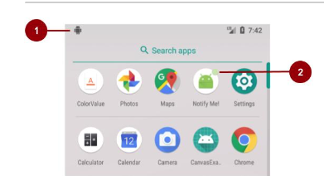

Trong ảnh chụp màn hình trên:

1, Thông báo trong thanh trạng thái.

2, Dấu chấm thông báo trên biểu tượng ứng dụng (chỉ có trên API 26 trở lên).

Khi người dùng chạm và giữ biểu tượng ứng dụng, một cửa sổ bật lên sẽ hiển thị các thông báo cùng với biểu tượng

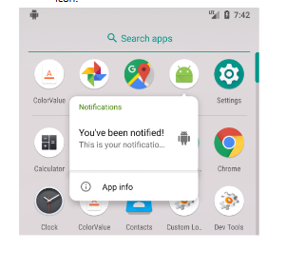

Nếu bạn đang chạy trên thiết bị hoặc trình giả lập với API 26 trở lên, đây là cách xem kênh thông báo mà bạn đã tạo:

Mở ứng dụng Cài đặt trên thiết bị.

1, Trong thanh tìm kiếm, nhập tên ứng dụng của bạn, "Notify Me!"

2,, Mở Notify Me! > Thông báo ứng dụng > Mascot Notifications. Sử dụng cài đặt này để tùy chỉnh kênh thông báo.

Mô tả của kênh thông báo sẽ hiển thị ở cuối màn hình.

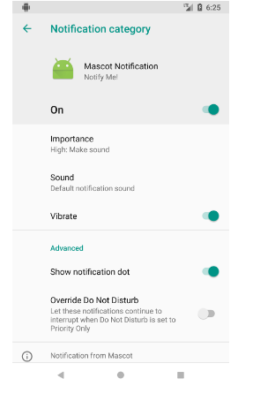

**1.5 Thêm mức độ ưu tiên và tùy chọn mặc định cho thông báo để hỗ trợ các thiết bị cũ**

Lưu ý: Nhiệm vụ này cần thiết cho các thiết bị chạy Android 7.1 trở xuống, đây là phần lớn thiết bị Android hiện nay.Đối với các thiết bị chạy Android 8.0 trở lên, bạn sử dụng kênh thông báo để thiết lập mức độ ưu tiên và tùy chọn mặc định.

Tuy nhiên, để đảm bảo tương thích ngược, bạn vẫn nên hỗ trợ các thiết bị cũ hơn.

Mô tả. Khi người dùng nhấn vào nút Notify Me! trong ứng dụng, thông báo sẽ được gửi đi. Tuy nhiên, người dùng chỉ thấy biểu tượng trong thanh thông báo.  
Để thu hút sự chú ý của người dùng, bạn cần đặt các tùy chọn mặc định cho thông báo.

Mức độ ưu tiên của thông báo

* Giá trị mức độ ưu tiên dao động từ PRIORITY_MIN (-2) đến PRIORITY_MAX (2).
* Thông báo có mức độ ưu tiên cao hơn sẽ hiển thị trước trong khay thông báo.
* Thông báo có mức độ ưu tiên HIGH hoặc MAX sẽ hiển thị dưới dạng "heads-up", tức là rơi xuống phía trên màn hình đang hoạt động của người dùng.

Lưu ý: Không nên đặt tất cả thông báo ở mức MAX, vì điều này có thể gây khó chịu cho người dùng.

**Thực hiện**

1, Trong phương thức getNotificationBuilder(), thiết lập mức độ ưu tiên của thông báo thành HIGH bằng cách thêm dòng sau vào đối tượng notification builder:

.setPriority(NotificationCompat.PRIORITY_HIGH)

Task 2:

Button

android:id="@+id/notify"

android:layout_width="wrap_content"

android:layout_height="wrap_content"

android:text="Notify Me!"

app:layout_constraintBottom_toTopOf="@+id/update"

app:layout_constraintEnd_toEndOf="parent"

app:layout_constraintStart_toStartOf="parent"

app:layout_constraintTop_toTopOf="parent" />

<Button

android:id="@+id/update"

android:layout_width="wrap_content"

android:layout_height="wrap_content"

android:text="Update Me!"

app:layout_constraintBottom_toTopOf="@+id/cancel"

app:layout_constraintEnd_toEndOf="parent"

app:layout_constraintStart_toStartOf="parent"

app:layout_constraintTop_toBottomOf="@+id/notify" />

<Button

android:id="@+id/cancel"

android:layout_width="wrap_content"

android:layout_height="wrap_content"

android:text="Cancel Me!"

app:layout_constraintBottom_toBottomOf="parent"

app:layout_constraintEnd_toEndOf="parent"

app:layout_constraintStart_toStartOf="parent"

app:layout_constraintTop_toBottomOf="@+id/update" />

1, Trích thông tin từ chuỗi của strings.xml

2, them 1 biến chỗ mỗi button

private Button button_cancel;

private Button button_update

**2.2 Triển khai phương thức hủy và cập nhật thông báo**

Để hủy thông báo, bạn gọi phương thức cancel() của NotificationManager, truyền vào ID của thông báo.

Thực hiện

1, Trong tệp MainActivity.java, bên trong phương thức cancelNotification(), thêm dòng sau:

2, Chạy ứng dụng trên thiết bị hoặc trình giả lập.

3, Nhấn nút Notify Me! để gửi thông báo.

4, Biểu tượng thông báo sẽ xuất hiện trên thanh trạng thái.

5, Nhấn nút Cancel Me!.

Thông báo sẽ bị hủy.

**Cập nhật thông báo với BigPictureStyle**

Việc cập nhật thông báo phức tạp hơn việc hủy vì Android hỗ trợ các kiểu thông báo có thể làm gọn nội dung.  
Ví dụ:

Ứng dụng Gmail sử dụng InboxStyle nếu có nhiều email chưa đọc, giúp gộp thông tin thành một thông báo duy nhất.

Trong ví dụ này, bạn sẽ cập nhật thông báo để sử dụng BigPictureStyle, cho phép thêm hình ảnh vào thông báo.

Thực hiện:

* Tải xuống hình ảnh để sử dụng trong thông báo và đổi tên thành mascot_1.
* Nếu sử dụng hình ảnh của riêng bạn, hãy đảm bảo:
* Tỷ lệ khung hình là 2:1

Chiều rộng không quá 450 dp.

Đặt hình ảnh mascot_1 vào thư mục res/drawable.

mNotifyManager.cancel(NOTIFICATION_ID)

**2.3 Chuyển đổi trạng thái của nút**

Trong ứng dụng này, **người dùng có thể bị nhầm lẫn** vì trạng thái của thông báo không được theo dõi trong Activity.  
Ví dụ:

* Người dùng có thể nhấn Cancel Me! khi không có thông báo nào đang hiển thị.
* Bạn có thể khắc phục vấn đề này bằng cách bật hoặc tắt các nút tùy thuộc vào trạng thái của thông báo:
* Khi ứng dụng mới chạy, chỉ nút Notify Me! được bật, vì chưa có thông báo để cập nhật hoặc hủy.
* Sau khi thông báo được gửi đi, hai nút Cancel Me! và Update Me! được bật, còn Notify Me! bị tắt.

Khi thông báo được cập nhật, cả hai nút Notify Me! và Update Me! sẽ bị tắt, chỉ còn nút Cancel Me! được bật.Nếu thông báo bị hủy, tất cả các nút sẽ trở lại trạng thái ban đầu, chỉ có nút Notify Me! được bật.

1, Trong tệp MainActivity.java, thêm một phương thức tiện ích có tên setNotificationButtonState() để chuyển đổi trạng thái của các nút.

void setNotificationButtonState(Boolean isNotifyEnabled,

Boolean isUpdateEnabled,

Boolean isCancelEnabled) {

button_notify.setEnabled(isNotifyEnabled);

button_update.setEnabled(isUpdateEnabled);

button_cancel.setEnabled(isCancelEnable)

### 2.2 Trình quản lý cảnh báo

**Giới thiệu**

Trong các bài học trước, bạn đã học cách làm cho ứng dụng phản hồi khi người dùng nhấn vào một nút hoặc một thông báo. Bạn cũng đã học cách làm cho ứng dụng phản hồi với các sự kiện hệ thống bằng broadcast receivers. Nhưng nếu ứng dụng của bạn cần thực hiện một hành động vào một thời điểm cụ thể, chẳng hạn như thông báo lịch thì sao?

Trong trường hợp này, bạn sẽ sử dụng AlarmManager. Lớp AlarmManager cho phép bạn khởi chạy và lặp lại một PendingIntent vào một thời điểm xác định hoặc sau một khoảng thời gian nhất định.

Trong bài thực hành này, bạn sẽ tạo một bộ đếm thời gian nhắc nhở người dùng đứng lên sau mỗi 15 phút.

**App Overview**

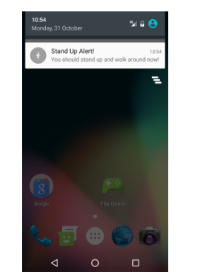

**Task 1: Thiết lập dự án Stand Up! và giao diện**

* 1. **Tạo bố cục cho dự án Stand Up!**

**1**, Trong Android Studio, tạo một dự án mới có tên "Stand Up!". Chấp nhận các tùy chọn mặc định và sử dụng mẫu Empty Activity.

2, Mở tệp activity_main.xml. Thay thế TextView "Hello World" bằng ToggleButton sau:

**1.2 Thiết lập phương thức setOnCheckedChangeListener()**

Ứng dụng Stand Up! bao gồm một ToggleButton dùng để bật và tắt báo thức, đồng thời hiển thị trạng thái của báo thức. Để thiết lập báo thức khi nút bật, ứng dụng sử dụng phương thức onCheckedChangeListener().

1, Gọi setOnCheckedChangeListener() trên thể hiện ToggleButton, sau đó bắt đầu nhập "new OnCheckedChangeListener". Android Studio sẽ tự động hoàn thành phương thức cho bạn, bao gồm cả phương thức onCheckedChanged() được ghi đè.

String toastMessage;

if(isChecked){

//Set the toast message for the "on" case.

toastMessage = "Stand Up Alarm On!";

} else {

//Set the toast message for the "off" case.

toastMessage = "Stand Up Alarm Off!";

}

//Show a toast to say the alarm is turned on or off.

Toast.makeText(MainActivity.this, toastMessage,Toast.LENGTH_SHORT

**Task2: Set up the notification**

Bước tiếp theo là tạo thông báo nhắc nhở người dùng đứng dậy sau mỗi 15 phút. Hiện tại, thông báo sẽ được gửi ngay lập tức khi bật nút chuyển đổi.

**2.1 Tạo thông báo**

Trong bước này, bạn sẽ tạo phương thức deliverNotification() để gửi lời nhắc đứng dậy và đi lại.

Thực hiện các bước sau trong MainActivity.java:

1, Tạo một biến thành viên có tên mNotificationManager thuộc kiểu NotificationManager.

private NotificationManager mNotificationManager;

2, Trong phương thức onCreate(), khởi tạo mNotificationManager bằng cách sử dụng getSystemService().

NotificationManager = (NotificationManager)

getSystemService(NOTIFICATION_SERVICE)

3, Tạo các hằng số thành viên cho **ID thông báo** và **ID kênh thông báo**. Bạn sẽ sử dụng chúng để hiển thị thông báo. Để tìm hiểu thêm về thông báo, hãy xem phần **Tổng quan về thông báo**.

private static final int NOTIFICATION_ID = 0;

private static final String PRIMARY_CHANNEL_ID =

"primary_notification_channel"

**Tạo kênh thông báo**

Đối với Android 8.0 (API cấp 27) trở lên, để hiển thị thông báo cho người dùng, bạn cần tạo một kênh thông báo.

Các bước thực hiện:

1, Tạo một phương thức có tên createNotificationChannel().

2, Gọi createNotificationChannel() ở cuối phương thức onCreate().

/**

* Creates a Notification channel, for OREO and higher.

*/

public void createNotificationChannel() {

// Create a notification manager object.

mNotificationManager =

(NotificationManager) getSystemService(NOTIFICATION_SERVICE);

// Notification channels are only available in OREO and higher.

// So, add a check on SDK version.

if (android.os.Build.VERSION.SDK_INT >=

android.os.Build.VERSION_CODES.O) {

// Create the NotificationChannel with all the parameters.

NotificationChannel notificationChannel = new NotificationChannel

(PRIMARY_CHANNEL_ID,

"Stand up notification",

NotificationManager.IMPORTANCE_HIGH);

notificationChannel.enableLights(true);

notificationChannel.setLightColor(Color.RED);

notificationChannel.enableVibration(true);

notificationChannel.setDescription

("Notifies every 15 minutes to stand up and walk");

mNotificationManager.createNotificationChannel(notificationChannel);

}

**hêm biểu tượng thông báo và xây dựng thông báo**

**1. Thêm biểu tượng thông báo**

1. Sử dụng **Image Asset Studio** để thêm một tài nguyên hình ảnh làm biểu tượng thông báo.
2. Chọn một biểu tượng phù hợp cho báo thức và đặt tên là **ic_stand_up**.
   * Ví dụ: Bạn có thể sử dụng biểu tượng **"đi bộ"** trong danh mục **hướng dẫn đường đi**.

**2. Xây dựng thông báo**

* Trong phương thức **deliverNotification()**, sử dụng **NotificationCompat.Builder** để tạo thông báo.
* Thêm biểu tượng thông báo và **content intent**.
* Đặt mức độ ưu tiên của thông báo và các tùy chọn khác.

NotificationCompat.Builder builder = new NotificationCompat.Builder(context,

PRIMARY_CHANNEL_ID)

.setSmallIcon(R.drawable.ic_stand_up)

.setContentTitle("Stand Up Alert")

.setContentText("You should stand up and walk around now!")

.setContentIntent(contentPendingIntent)

.setPriority(NotificationCompat.PRIORITY_HIGH)

.setAutoCancel(true)

.setDefaults(NotificationCompat.DEFAULT_ALL)

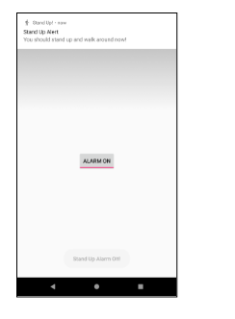

**Task 3: Tạo báo thức lặp lại**

Bây giờ ứng dụng của bạn có thể gửi thông báo, đã đến lúc triển khai thành phần chính của ứng dụng: AlarmManager. Lớp này sẽ gửi lời nhắc đứng dậy theo chu kỳ.

AlarmManager có nhiều loại báo thức được tích hợp sẵn, bao gồm báo thức một lần, báo thức lặp lại, báo thức chính xác và không chính xác. Để tìm hiểu thêm về các loại báo thức khác nhau, hãy xem phần Lên lịch báo thức lặp lại.

Giống như thông báo, AlarmManager sử dụng một PendingIntent để gửi thông điệp với các tùy chọn được chỉ định. Vì vậy, AlarmManager có thể gửi Intent ngay cả khi ứng dụng không còn chạy.

Một broadcast receiver sẽ nhận Intent từ hệ thống và hiển thị thông báo.

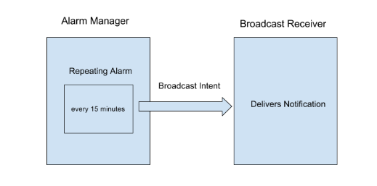

Báo thức sẽ không kích hoạt khi thiết bị ở chế độ Doze (chế độ nhàn rỗi). Thay vào đó, báo thức sẽ bị hoãn lại cho đến khi thiết bị thoát khỏi chế độ Doze.

Để đảm bảo báo thức được thực thi, bạn cBó thể sử dụng setAndAllowWhileIdle() hoặc setExactAndAllowWhileIdle(). Bạn cũng có thể sử dụng API WorkManager, được thiết kế để thực hiện các công việc nền một lần hoặc theo chu kỳ. Để biết thêm chi tiết, hãy xem phần Lên lịch tác vụ với WorkManager.

AlarmManager có thể kích hoạt các sự kiện một lần hoặc lặp lại ngay cả khi ứng dụng không chạy. Đối với báo thức đồng hồ thời gian thực (RTC), hãy lên lịch sự kiện bằng System.currentTimeMillis().

3.1 Tạo broadcast receiver

Tạo một broadcast receiver để nhận broadcast intents từ AlarmManager và phản hồi phù hợp:

Các bước thực hiện:

1, Trong Android Studio, chọn File > New > Other > Broadcast Receiver.

2, Đặt tên lớp là AlarmReceiver.

3, Đảm bảo rằng hộp kiểm Exported bị bỏ chọn để các ứng dụng khác không thể gọi broadcast receiver này.

private NotificationManager mNotificationManager;

private static final int NOTIFICATION_ID = 0;

// Notification channel ID.

private static final String PRIMARY_CHANNEL_ID =

"primary_notification_channel";

4, Khởi tạo biến mNotificationManager ở đầu phương thức onReceive().

Bạn cần gọi getSystemService() từ context được truyền vào.

@Override

public void onReceive(Context context, Intent intent) {

mNotificationManager = (NotificationManager)

**3.2** Thiết lập broadcast PendingIntent

AlarmManager chịu trách nhiệm gửi PendingIntent theo khoảng thời gian đã định. PendingIntent này sẽ gửi một Intent để thông báo cho ứng dụng biết đã đến lúc cập nhật thời gian còn lại trong thông báo.

Thực hiện các bước sau trong MainActivity.java, bên trong onCreate():

1Tạo một Intent có tên notifyIntent.

* + Truyền vào context và lớp AlarmReceiver.

2, Tạo notify PendingIntent bằng cách sử dụng context, biến NOTIFICATION_ID, notifyIntent mới và cờ FLAG_UPDATE_CURRENT.

3.3  **thiết lập lại báo thức**

Bây giờ, bạn sẽ sử dụng AlarmManager để gửi broadcast sau mỗi 15 phút.

Loại báo thức phù hợp trong trường hợp này là báo thức lặp lại không chính xác, sử dụng thời gian đã trôi qua và đánh thức thiết bị nếu nó đang ở chế độ ngủ. Đồng hồ thời gian thực (RTC) không cần thiết vì bạn chỉ cần gửi thông báo mỗi 15 phút, không phải vào một thời điểm cụ thể trong ngày.

1, Khởi tạo AlarmManager trong onCreate() bằng cách gọi getSystemService().

AlarmManager alarmManager = (AlarmManager) getSystemService(ALARM_SERVICE);

**Thực hiện các bước sau:**

1. **Xóa** lời gọi **deliverNotification()** khỏi phương thức **onCheckedChanged()**.
2. Trong phương thức **onCheckedChanged()**, **gọi setInexactRepeating()** trên **instance của AlarmManager** bên trong **câu lệnh if** (khi báo thức được bật).

**Giải thích về setInexactRepeating()**

* **Lý do sử dụng setInexactRepeating()**:
  + Giúp tối ưu tài nguyên hơn so với báo thức chính xác.
  + Cho phép hệ thống nhóm các báo thức từ nhiều ứng dụng khác nhau lại với nhau để tiết kiệm pin.
  + Việc lệch một chút so với đúng khoảng thời gian 15 phút là chấp nhận được.

long repeatInterval = AlarmManager.INTERVAL_FIFTEEN_MINUTES;

long triggerTime = SystemClock.elapsedRealtime()

+ repeatInterval;

//If the Toggle is turned on, set the repeating alarm with a 15 minute

interval

if (alarmManager != null) {

alarmManager.setInexactRepeating

(AlarmManager.ELAPSED_REALTIME_WAKEUP,

triggerTime, repeatInterval, notifyPendingIntent);

Giữ lại lời gọi cancelAll() trên NotificationManager

* Khi người dùng tắt báo thức, mọi thông báo hiện có cần được xóa.
* Vì vậy, hãy giữ nguyên lời gọi mNotificationManager.cancelAll() khi tắt báo thức.

Cách kiểm tra chức năng báo thức mà không cần đợi 15 phút:

1. Chạy ứng dụng.
2. Nếu không muốn chờ 15 phút, có thể:
   * Thay đổi thời gian kích hoạt thành SystemClock.elapsedRealtime() để thông báo xuất hiện ngay lập tức.
   * Giảm khoảng thời gian lặp lại xuống một giá trị nhỏ hơn để kiểm tra xem báo thức có lặp lại đúng không.

**3.4 Kiểm tra trạng thái báo thức**

Để theo dõi trạng thái của báo thức, bạn cần một biến boolean có giá trị true nếu báo thức tồn tại và false nếu không. Để thiết lập giá trị cho biến boolean này, bạn có thể gọi PendingIntent.getBroadcast() với cờ FLAG_NO_CREATE. Nếu một PendingIntent tồn tại, phương thức sẽ trả về PendingIntent đó; nếu không, phương thức sẽ trả về null.

Hãy triển khai các bước sau trong MainActivity.java:

1, Tạo một biến boolean có giá trị true nếu PendingIntent không phải null, và false nếu ngược lại. Sử dụng biến boolean này để thiết lập trạng thái của ToggleButton khi ứng dụng khởi động. Đoạn mã này phải được đặt trước khi PendingIntent được tạo (nếu không, nó sẽ luôn trả về true).

**Code challenge**: Lớp AlarmManager cũng xử lý loại báo thức thông thường, loại báo thức đánh thức bạn vào buổi sáng. Trên các thiết bị chạy API 21 trở lên, bạn có thể lấy thông tin về báo thức tiếp theo bằng cách gọi getNextAlarmClock() trên AlarmManager**.**

**Tóm tắt**

● AlarmManager cho phép bạn lên lịch các tác vụ dựa trên đồng hồ thời gian thực hoặc thời gian đã trôi qua kể từ khi thiết bị khởi động.  
● AlarmManager cung cấp nhiều loại báo thức khác nhau, bao gồm báo thức một lần và báo thức định kỳ.  
● Báo thức sẽ không kích hoạt khi thiết bị ở chế độ Doze (nhàn rỗi). Các báo thức đã lên lịch sẽ bị hoãn lại cho đến khi thiết bị thoát khỏi chế độ Doze.  
● Nếu bạn cần thực hiện tác vụ ngay cả khi thiết bị ở chế độ nhàn rỗi, bạn có thể sử dụng setAndAllowWhileIdle() hoặc setExactAndAllowWhileIdle(). Bạn cũng có thể sử dụng API WorkManager, được thiết kế để thực hiện công việc nền một lần hoặc định kỳ. Để biết thêm thông tin, hãy xem **Lên lịch tác vụ với WorkManager**.  
● Bất cứ khi nào có thể, hãy sử dụng phiên bản AlarmManager có thời gian không chính xác. Việc này giúp giảm tải khi nhiều thiết bị hoặc nhiều ứng dụng thực hiện tác vụ cùng lúc.  
● AlarmManager sử dụng PendingIntent để thực hiện các thao tác của nó. Bạn có thể lên lịch cho broadcast, service và activity bằng cách sử dụng PendingIntent phù hợp.

**Homework**

Xây dựng và chạy app:

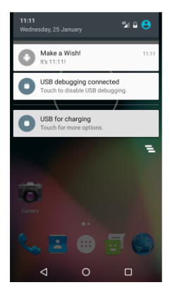

### :JobScheduler

**Giới thiệu**

Bạn đã thấy rằng bạn có thể sử dụng lớp AlarmManager để kích hoạt sự kiện dựa trên đồng hồ thời gian thực hoặc dựa trên thời gian đã trôi qua kể từ khi thiết bị khởi động. Tuy nhiên, hầu hết các tác vụ không yêu cầu thời gian chính xác mà nên được lên lịch dựa trên sự kết hợp giữa yêu cầu của hệ thống và người dung

Để bảo vệ dữ liệu của người dùng và tài nguyên hệ thống, một ứng dụng tin tức có thể đợi cho đến khi thiết bị đang sạc và kết nối Wi-Fi mới cập nhật tin tức.

Lớp JobScheduler cho phép bạn thiết lập các điều kiện hoặc tham số để quyết định khi nào nên chạy tác vụ. Dựa trên những điều kiện này, JobScheduler sẽ tính toán thời điểm tốt nhất để thực thi công việc. Ví dụ, các tham số của công việc có thể bao gồm:

* Duy trì công việc ngay cả sau khi thiết bị khởi động lại
* Kiểm tra xem thiết bị có đang cắm sạc không
* Kiểm tra xem thiết bị có đang ở trạng thái nhàn rỗi không

Tác vụ cần thực hiện được triển khai dưới dạng một lớp con của JobService và sẽ chạy theo các tham số đã thiết lập.

Lưu ý rằng JobScheduler chỉ khả dụng trên các thiết bị chạy API 21 trở lên và hiện không có trong thư viện hỗ trợ. Để đảm bảo khả năng tương thích ngược, bạn có thể sử dụng WorkManager. API WorkManager cho phép bạn lên lịch các tác vụ nền cần được hoàn thành, ngay cả khi tiến trình của ứng dụng không còn hoạt động. Đối với các thiết bị chạy API 14 trở lên, bao gồm cả các thiết bị không có Google Play Services, WorkManager cung cấp các khả năng tương tự như JobScheduler.

Trong bài thực hành này, bạn sẽ tạo một ứng dụng lên lịch thông báo. Thông báo sẽ được gửi khi các tham số do người dùng đặt ra được đáp ứng và yêu cầu của hệ thống được thỏa mãn.

**Những gì bạn cần biết trước**

Bạn nên có khả năng:

* Tạo một ứng dụng gửi thông báo.
* Lấy giá trị số nguyên từ một Spinner view.
* Sử dụng Switch view để nhận dữ liệu từ người dùng.
* Tạo PendingIntent.

**App overview**

Bạn sẽ tạo một ứng dụng có tên Notification Scheduler. Ứng dụng của bạn sẽ minh họa cách sử dụng JobScheduler bằng cách cho phép người dùng chọn các điều kiện ràng buộc và lên lịch một công việc. Khi công việc đó được thực thi, ứng dụng sẽ gửi một thông báo. (Trong ứng dụng này, thông báo chính là "công việc" cần thực hiện.)

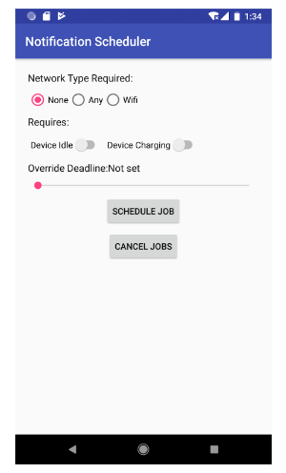

**Task 1: Triển khai JobService**

Trước tiên, hãy tạo một Service để chạy vào thời điểm được xác định dựa trên các điều kiện đã thiết lập. Hệ thống sẽ tự động thực thi JobService, và bạn chỉ cần triển khai hai phương thức:

Về phương thức onStartJob()

* Được gọi khi hệ thống xác định rằng công việc của bạn cần được thực hiện. Trong phương thức này, bạn triển khai công việc cần làm.
* Trả về một giá trị boolean:
  + Nếu true, công việc sẽ tiếp tục trên một luồng khác, và ứng dụng của bạn phải gọi jobFinished() trong luồng đó để thông báo rằng công việc đã hoàn tất.
  + Nếu false, hệ thống hiểu rằng công việc đã hoàn tất ngay sau khi onStartJob() kết thúc, và sẽ tự động gọi jobFinished().

Lưu ý:  
Phương thức onStartJob() được thực thi trên main thread, vì vậy bất kỳ tác vụ nào kéo dài đều phải chuyển sang một luồng khác. Tuy nhiên, trong ứng dụng này, bạn chỉ cần gửi một thông báo (notification), nên có thể thực hiện trực tiếp trên main thread một cách an toàn.

Về phương thức onStopJob()

* Nếu các điều kiện được thiết lập trong JobInfo không còn được đáp ứng, công việc phải dừng lại và hệ thống sẽ gọi onStopJob().
* Phương thức onStopJob() trả về một giá trị boolean để xác định hành động tiếp theo nếu công việc chưa hoàn thành:
  + Nếu true, công việc sẽ được lên lịch lại.
  + Nếu false, công việc sẽ bị hủy.

**1.1 Tạo dự án và lớp NotificationJobService**

Đảm bảo rằng minimum SDK của dự án là API 21 (Lollipop). Trước API 21, JobScheduler không hoạt động do thiếu các API cần thiết.

<service

android:name=".NotificationJobService"

android:permission="android.permission.BIND_JOB_SERVICE"/>

Creates a Notification channel, for OREO and higher.

*/

public void createNotificationChannel() {

// Define notification manager object.

mNotifyManager =

(NotificationManager)

getSystemService(NOTIFICATION_SERVICE);

// Notification channels are only available in OREO and higher.

// So, add a check on SDK version.

if (android.os.Build.VERSION.SDK_INT >=

android.os.Build.VERSION_CODES.O) {

// Create the NotificationChannel with all the parameters.

NotificationChannel notificationChannel = new

NotificationChannel

(PRIMARY_CHANNEL_ID,

"Job Service notification",

NotificationManager.IMPORTANCE_HIGH);

notificationChannel.enableLights(true);

notificationChannel.setLightColor(Color.RED);

notificationChannel.enableVibration(true);

notificationChannel.setDescription

("Notifications from Job Service");

mNotifyManager.createNotificationChannel(notificationChannel);

**Triển khai điều kiện chạy công việc (JobInfo)**

Sau khi đã tạo JobService, bước tiếp theo là xác định các tiêu chí để chạy công việc. Để làm điều này, bạn sử dụng JobInfo. Bạn sẽ tạo một nhóm điều kiện dựa trên loại kết nối mạng và trạng thái thiết bị.

2.1 Triển khai điều kiện mạng (network constraint)

Một trong những điều kiện có thể đặt cho JobService là trạng thái kết nối mạng của thiết bị. Bạn có thể giới hạn JobService để chỉ thực thi khi đáp ứng một số điều kiện mạng nhất định. Các tùy chọn gồm:

1. NETWORK_TYPE_NONE
   * Công việc sẽ chạy dù có hoặc không có kết nối mạng.
   * Đây là giá trị mặc định nếu không có điều kiện mạng nào được đặt.
2. NETWORK_TYPE_ANY
   * Công việc sẽ chạy khi có bất kỳ mạng nào khả dụng (Wi-Fi hoặc mạng di động).
3. NETWORK_TYPE_UNMETERED
   * Công việc sẽ chỉ chạy khi thiết bị được kết nối với Wi-Fi không phải điểm phát sóng (HotSpot).

**Tạo layout cho app**

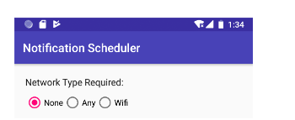

**2.2 Kiểm tra điều kiện**

JobScheduler yêu cầu ít nhất một điều kiện được đặt. Nếu không có điều kiện nào, công việc sẽ không thể chạy. Vì vậy, bạn cần tạo một biến boolean để kiểm tra xem có điều kiện nào được thiết lập hay chưa.

Bạn sẽ thực hiện các bước sau trong MainActivity.java, bên trong scheduleJob():

1Tạo biến constraintSet để kiểm tra điều kiện

* Biến này sẽ true nếu người dùng chọn một loại kết nối mạng khác với mặc định (NETWORK_TYPE_NONE).

2, Cập nhật biến constraintSet khi thêm các tùy chọn khác

* Khi bạn thêm các điều kiện khác (ví dụ: thiết bị đang sạc, nhàn rỗi...), cần cập nhật constraintSet để đảm bảo ít nhất một điều kiện được đặt.

boolean constraintSet = selectedNetworkOption != JobInfo.NETWORK_TYPE_NONE;

2.4 **Triển khai điều kiện giới hạn thời gian (Override-Deadline)**

Cho đến thời điểm này, không có cách nào để biết chính xác khi nào hệ thống sẽ thực thi công việc (JobService). Hệ thống quản lý tài nguyên hiệu quả, điều này có thể làm trì hoãn công việc tùy theo trạng thái của thiết bị.

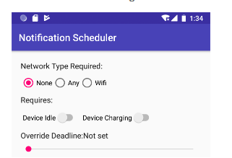

Cho đến thời điểm này, không có cách nào để biết chính xác khi nào hệ thống sẽ thực thi công việc (JobService). Hệ thống quản lý tài nguyên hiệu quả, điều này có thể làm trì hoãn công việc tùy theo trạng thái của thiết bị.

JobScheduler cung cấp một tùy chọn để đặt thời gian giới hạn tuyệt đối (override deadline). Khi đến hạn, hệ thống sẽ thực thi công việc bất kể các điều kiện khác.

# Chương 4: LƯU DỮ LIỆU NGƯỜI DÙNG

## Bài 1: Tùy chọn và cài đặt

### 1.1 Shared preferences

Bài 9.1: Tùy chọn được chia sẻ Giới thiệu

Tùy chọn được chia sẻ cho phép bạn lưu trữ một lượng nhỏ dữ liệu nguyên thủy dưới dạng cặp khóa/giá trị trong một tệp trên thiết bị. Để có được một tay cầm cho một tệp tùy chọn, và để đọc, ghi và quản lý dữ liệu tùy chọn, hãy sử dụng lớp SharedPreferences. Khung Android tự quản lý tệp tùy chọn được chia sẻ. Tất cả các thành phần của ứng dụng của bạn có thể truy cập tệp nhưng các ứng dụng khác không thể truy cập được. Dữ liệu bạn lưu vào các tùy chọn được chia sẻ khác với dữ liệu ở trạng thái hoạt động đã lưu, mà bạn đã tìm hiểu trong chương trước:

● Dữ liệu ở trạng thái phiên bản hoạt động đã lưu được giữ lại trên các phiên bản hoạt động trong cùng một phiên người dùng.

● Tùy chọn được chia sẻ vẫn tồn tại trên các phiên người dùng. Tùy chọn được chia sẻ vẫn tồn tại ngay cả khi ứng dụng của bạn dừng và khởi động lại hoặc nếu thiết bị khởi động lại. Chỉ sử dụng tùy chọn được chia sẻ khi bạn cần lưu một lượng nhỏ dữ liệu dưới dạng các cặp khóa/giá trị đơn giản. Để quản lý lượng dữ liệu ứng dụng liên tục lớn hơn, hãy sử dụng phương pháp lưu trữ như thư viện Room hoặc cơ sở dữ liệu SQL. Những điều bạn nên biết Bạn nên quen thuộc:

● Tạo, xây dựng và chạy ứng dụng trong Android Studio.

● Thiết kế bố cục với các nút và chế độ xem văn bản.

● Sử dụng phong cách và chủ đề.

● Lưu và khôi phục trạng thái phiên bản hoạt động.

Những gì bạn sẽ học Bạn sẽ học cách:

● Xác định những sở thích được chia sẻ là gì.

● Tạo tệp tùy chọn được chia sẻ cho ứng dụng của bạn.

● Lưu dữ liệu vào các tùy chọn được chia sẻ và đọc lại các tùy chọn đó.

● Xóa dữ liệu trong tùy chọn được chia sẻ.

Bạn sẽ làm gì

● Cập nhật ứng dụng để ứng dụng có thể lưu, truy xuất và đặt lại tùy chọn được chia sẻ.

Tổng quan về ứng dụng

Ứng dụng HelloSharedPrefs là một biến thể khác của ứng dụng HelloToast mà bạn đã tạo trong Bài 1. Nó bao gồm các nút để tăng số, thay đổi màu nền và đặt lại cả số và màu về mặc định của chúng. Ứng dụng cũng sử dụng các chủ đề và kiểu để xác định các nút.

Bạn bắt đầu với ứng dụng khởi động và thêm tùy chọn được chia sẻ vào mã hoạt động chính. Bạn cũng thêm nút đặt lại để đặt cả số lượng và màu nền thành mặc định, đồng thời xóa tệp tùy chọn. Nhiệm vụ 1: Khám phá HelloSharedPrefs Dự án ứng dụng khởi động hoàn chỉnh cho thực tế này có sẵn tại HelloSharedPrefs-Starter . Trong tác vụ này, bạn tải dự án vào Android Studio và khám phá một số tính năng chính của ứng dụng.

1.1 Mở và chạy dự án HelloSharedPrefs

1. Tải xuống ứng dụng HelloSharedPrefs-Starter và giải nén tệp.

2. Mở dự án trong Android Studio, xây dựng và chạy ứng dụng. Hãy thử những điều sau:

○ Nhấp vào nút Đếm để tăng số trong chế độ xem văn bản chính.

○ Nhấp vào bất kỳ nút màu nào để thay đổi màu nền của chế độ xem văn bản chính. ○ Xoay thiết bị và lưu ý rằng cả màu nền và số lượng đều được giữ nguyên.

○ Nhấp vào nút Đặt lại để đặt màu và đếm ngược về mặc định.

3. Buộc thoát ứng dụng bằng một trong các phương pháp sau:

○ Trong Android Studio, chọn Run > Stop 'app' hoặc nhấp vào Biểu tượng Stop trên thanh công cụ.

○ Trên thiết bị, nhấn nút Gần đây (nút vuông ở góc dưới bên phải). Vuốt thẻ ứng dụng HelloSharedPrefs để thoát ứng dụng hoặc bấm vào X ở góc phải của thẻ. Nếu bạn thoát ứng dụng theo cách này, hãy đợi vài giây trước khi khởi động lại để hệ thống có thể dọn dẹp.

4. Chạy lại ứng dụng. Ứng dụng khởi động lại với giao diện mặc định—số lượng là 0 và màu nền là màu xám.

1.2 Khám phá mã hoạt động

1. Mở MainActivity .

2. Kiểm tra mã và lưu ý những điều sau:

○ Số đếm (mĐếm) được định nghĩa là một số nguyên. Phương thức countUp() onClick tăng giá trị này và cập nhật TextView chính.

○ Màu (mColor) cũng là một số nguyên ban đầu được định nghĩa là màu xám trong tệp tài nguyên colors.xml là default_background .

○ Phương thức changeBackground() onClick lấy màu nền của nút đã được nhấp, sau đó đặt chế độ xem văn bản chính thành màu đó.

○ Cả số nguyên mCount và mColor đều được lưu vào gói trạng thái phiên bản trong onSaveInstanceState() và được khôi phục trong onCreate() . Các khóa gói cho số lượng và màu sắc được xác định bởi các biến riêng ( COUNT_KEY ) và ( COLOR_KEY ).

Nhiệm vụ 2: Lưu và khôi phục dữ liệu vào tệp tùy chọn được chia sẻ

Trong tác vụ này, bạn lưu trạng thái của ứng dụng vào tệp tùy chọn được chia sẻ và đọc lại dữ liệu đó khi ứng dụng được khởi động lại. Vì dữ liệu trạng thái mà bạn lưu vào các tùy chọn được chia sẻ (số lượng và màu hiện tại) là cùng dữ liệu mà bạn giữ lại trong trạng thái phiên bản, bạn không phải thực hiện hai lần. Bạn có thể thay thế hoàn toàn trạng thái phiên bản bằng trạng thái tùy chọn được chia sẻ.

* 1. Khởi tạo các tùy chọn

Thêm các biến thành viên vào lớp MainActivity để giữ tên của tệp tùy chọn được chia sẻ và tham chiếu đến đối tượng SharedPreferences.

In the onCreate()  method, initialize the shared preferences. Insert this code before the if  statement:

Lưu ý: Các phiên bản Android cũ hơn có các chế độ khác cho phép bạn tạo tệp tùy chọn được chia sẻ có thể đọc được trên thế giới hoặc có thể ghi trên thế giới. Các chế độ này không được dùng nữa trong API 17 và hiện không được khuyến khích vì lý do bảo mật. Nếu bạn cần chia sẻ dữ liệu với các ứng dụng khác, hãy cân nhắc sử dụng URI nội dung do FileProvider cung cấp

* 1. Lưu tùy chọn trong onPause()

Lưu tùy chọn giống như lưu trạng thái phiên bản -- cả hai thao tác đều đặt dữ liệu sang một đối tượng Bundle dưới dạng cặp khóa/giá trị. Tuy nhiên, đối với các tùy chọn được chia sẻ, bạn lưu dữ liệu đó trong lệnh gọi lại vòng đời onPause() và bạn cần một đối tượng trình soạn thảo được chia sẻ ( SharedPreferences.Editor ) để ghi vào đối tượng tùy chọn được chia sẻ.

1. Thêm phương thức vòng đời onPause() vào MainActivity .
2. Trong onPause(), lấy một trình chỉnh sửa cho đối tượng SharedPreferences:

Cần có trình chỉnh sửa tùy chọn được chia sẻ để ghi vào đối tượng tùy chọn được chia sẻ. Thêm dòng này vào onPause() sau cuộc gọi đến super.onPause() .

1. Sử dụng phương thức putInt() để đặt cả số nguyên mCount và mColor vào các tùy chọn được chia sẻ với các khóa thích hợp:

Lớp SharedPreferences.Editor bao gồm nhiều phương thức "put" cho các kiểu dữ liệu khác nhau, bao gồm putInt() và putString() .

1. Gọi apply() để lưu các tùy chọn:

Phương thức apply() lưu các tùy chọn không đồng bộ, ngoài luồng giao diện người dùng. Trình soạn thảo tùy chọn được chia sẻ cũng có một phương thức commit() để lưu đồng bộ các tùy chọn. Phương thức commit() không được khuyến khích vì nó có thể chặn các hoạt động khác.

1. Xóa toàn bộ phương thức onSaveInstanceState(). Vì trạng thái phiên bản hoạt động chứa dữ liệu giống như tùy chọn được chia sẻ, bạn có thể thay thế hoàn toàn trạng thái phiên bản.
   1. Khôi phục tùy chọn trong onCreate()

Như với trạng thái phiên bản, ứng dụng của bạn đọc mọi tùy chọn được chia sẻ đã lưu trong phương thức onCreate(). Một lần nữa, vì các tùy chọn được chia sẻ chứa cùng dữ liệu với trạng thái phiên bản, chúng ta cũng có thể thay thế trạng thái bằng các tùy chọn ở đây. Mỗi khi onCreate() được gọi -- khi ứng dụng khởi động, khi thay đổi cấu hình -- các tùy chọn được chia sẻ sẽ được sử dụng để khôi phục trạng thái của chế độ xem.

1. Xác định vị trí một phần của phương thức onCreate() kiểm tra xem đối số savedInstanceState có rỗng hay không và khôi phục trạng thái phiên bản:
2. Xóa toàn bộ khối đó.
3. Trong phương thức onCreate(), ở cùng vị trí có mã trạng thái phiên bản, lấy số lượng từ các tùy chọn bằng phím COUNT_KEY và gán nó cho biến mCount.

Khi đọc dữ liệu từ các tùy chọn, bạn không cần phải có trình chỉnh sửa tùy chọn được chia sẻ. Sử dụng bất kỳ phương thức "get" nào trên đối tượng tùy chọn được chia sẻ (chẳng hạn như getInt() hoặc getString() để truy xuất dữ liệu tùy chọn. Lưu ý rằng phương thức getInt() nhận hai đối số: một cho khóa và một cho giá trị mặc định nếu không thể tìm thấy khóa. Trong trường hợp này, giá trị mặc định là 0, giống với giá trị ban đầu của mCount .

1. Cập nhật giá trị của TextView chính với số lượng mới.
2. Lấy màu từ các tùy chọn bằng phím COLOR_KEY và gán nó cho biến mColor. Như trước đây, đối số thứ hai cho getInt() là giá trị mặc định để sử dụng trong trường hợp khóa không tồn tại trong các tùy chọn được chia sẻ. Trong trường hợp này, bạn chỉ có thể sử dụng lại giá trị của mColor, vừa được khởi tạo thành nền mặc định ở phía trên trong phương thức.
3. Cập nhật màu nền của chế độ xem văn bản chính.
4. Chạy ứng dụng. Nhấp vào nút Đếm và thay đổi màu nền để cập nhật trạng thái phiên bản và tùy chọn.
5. Xoay thiết bị hoặc trình giả lập để xác minh rằng số lượng và màu sắc đã được lưu sau các thay đổi cấu hình.
6. Buộc thoát ứng dụng bằng một trong các phương pháp sau:

○ Trong Android Studio, chọn Chạy > Dừng 'ứng dụng'.

○ Trên thiết bị, nhấn nút Gần đây (nút vuông ở góc dưới bên phải). Vuốt thẻ ứng dụng HelloSharedPrefs để thoát ứng dụng hoặc bấm vào X ở góc phải của thẻ.

10. Chạy lại ứng dụng. Ứng dụng khởi động lại và tải các tùy chọn, duy trì trạng thái.

Mã giải pháp cho phương thức MainActivity onCreate():

* 1. Đặt lại tùy chọn trong trình xử lý nhấp chuột reset()

Nút đặt lại trong ứng dụng khởi động đặt lại cả số lượng và màu sắc cho hoạt động về giá trị mặc định. Bởi vì các tùy chọn giữ trạng thái của hoạt động, điều quan trọng là phải xóa các tùy chọn cùng một lúc.

1. Trong phương thức reset() onClick, sau khi màu sắc và số lượng được đặt lại, hãy lấy một trình chỉnh sửa cho đối tượng SharedPreferences:
2. Xóa tất cả các tùy chọn được chia sẻ:
3. Áp dụng các thay đổi:

Thử thách mã hóa Lưu ý: Tất cả các thử thách mã hóa là tùy chọn và không phải là điều kiện tiên quyết cho các bài học sau. Thử thách: Sửa đổi ứng dụng HelloSharedPrefs để thay vì tự động lưu trạng thái vào tệp tùy chọn, hãy thêm một hoạt động thứ hai để thay đổi, đặt lại và lưu các tùy chọn đó. Thêm một nút vào ứng dụng có tên Cài đặt để khởi chạy hoạt động đó. Bao gồm các nút chuyển đổi và con quay để sửa đổi tùy chọn và các nút Lưu và Đặt lại để lưu và xóa các tùy chọn.

Tóm tắt

● Lớp SharedPreferences cho phép ứng dụng lưu trữ một lượng nhỏ dữ liệu nguyên thủy dưới dạng cặp khóa-giá trị.

● Tùy chọn được chia sẻ tồn tại trên các phiên người dùng khác nhau của cùng một ứng dụng.

● Để ghi vào các tùy chọn được chia sẻ, hãy lấy đối tượng SharedPreferences.Editor.

● Sử dụng các phương thức "put" khác nhau trong đối tượng SharedPreferences.Editor, chẳng hạn như putInt() hoặc putString(), để đưa dữ liệu vào các tùy chọn được chia sẻ bằng khóa và giá trị.

● Sử dụng các phương thức "get" khác nhau trong đối tượng SharedPreferences, chẳng hạn như getInt() hoặc getString() , để lấy dữ liệu từ các tùy chọn được chia sẻ bằng khóa.

● Sử dụng phương thức clear() trong đối tượng SharedPreferences.Editor để xóa tất cả dữ liệu được lưu trữ trong tùy chọn.

● Sử dụng phương thức apply() trong đối tượng SharedPreferences.Editor để lưu các thay đổi vào tệp tùy chọn. Khái niệm liên quan Tài liệu khái niệm liên quan có trong 9.0: Lưu trữ dữ liệu và 9.1: Tùy chọn được chia sẻ .

Tìm hiểu thêm tài liệu dành cho nhà phát triển Android:

● Tổng quan về lưu trữ dữ liệu và tệp

● Lưu dữ liệu khóa-giá trị

● SharedPreferences

● SharedPreferences.Editor

Stack Overflow:

● Cách sử dụng SharedPreferences trong Android để lưu trữ, tìm nạp và chỉnh sửa giá trị

● onSavedInstanceState so với SharedPreferences

Bài tập về nhà

Xây dựng và chạy ứng dụng Mở ứng dụng ScoreKeeper mà bạn đã tạo trong các nguyên tắc cơ bản về Android 5.1: Bài học có thể vẽ, kiểu và chủ đề.

1. Thay thế trạng thái phiên bản đã lưu bằng các tùy chọn được chia sẻ cho từng điểm.

2. Để kiểm tra ứng dụng, hãy xoay thiết bị để đảm bảo rằng các thay đổi cấu hình đọc các tùy chọn đã lưu và cập nhật giao diện người dùng.

3. Dừng ứng dụng và khởi động lại ứng dụng để đảm bảo rằng các tùy chọn đã được lưu.

4. Thêm nút Đặt lại để đặt lại giá trị điểm số về 0 và xóa các tùy chọn được chia sẻ. Trả lời các câu hỏi này

Câu hỏi 1: Bạn lưu trạng thái ứng dụng vào các tùy chọn được chia sẻ trong phương pháp vòng đời nào?

Câu hỏi 2: Bạn khôi phục trạng thái ứng dụng trong phương pháp lifecycle nào? Câu hỏi 3: Bạn có thể nghĩ ra một trường hợp mà việc có cả sở thích chung và trạng thái thực thể là hợp lý không?

Gửi ứng dụng của bạn để chấm điểm

Hướng dẫn dành cho người chấm điểm Kiểm tra xem ứng dụng có các tính năng sau không:

● Ứng dụng giữ lại điểm số khi xoay thiết bị.

● Ứng dụng giữ lại điểm số hiện tại sau khi ứng dụng dừng và khởi động lại.

● Ứng dụng lưu điểm số hiện tại vào các tùy chọn được chia sẻ trong phương thức onPause ().

● Ứng dụng khôi phục các tùy chọn được chia sẻ trong phương thức onCreate(). ● Ứng dụng hiển thị nút Đặt lại để đặt lại điểm số về 0. Đảm bảo rằng việc triển khai phương thức xử lý khi nhấp chuột cho nút Đặt lại thực hiện những việc sau:

● Đặt lại cả hai biến điểm thành 0.

● Cập nhật cả hai chế độ xem văn bản.

● Xóa các tùy chọn được chia sẻ.

### 1.2 Cài đặt ứng dụng

Bài 9.2: Cài đặt ứng dụng

Giới thiệu Các ứng dụng thường bao gồm các cài đặt cho phép người dùng sửa đổi các tính năng và hành vi của ứng dụng. Ví dụ: một số ứng dụng cho phép người dùng đặt vị trí nhà, đơn vị mặc định cho các phép đo và các cài đặt khác áp dụng cho toàn bộ ứng dụng. Người dùng không truy cập cài đặt thường xuyên, bởi vì một khi người dùng thay đổi cài đặt, chẳng hạn như vị trí nhà, họ hiếm khi cần phải quay lại và thay đổi lại. Người dùng mong muốn điều hướng đến cài đặt ứng dụng bằng cách nhấn vào Cài đặt trong điều hướng bên, chẳng hạn như ngăn điều hướng như được hiển thị ở phía bên trái của hình bên dưới hoặc trong menu tùy chọn trong thanh ứng dụng, được hiển thị ở phía bên phải của hình bên dưới.

Trong hình trên:

1. Cài đặt trong điều hướng bên (ngăn điều hướng)

2. Cài đặt trong menu tùy chọn của thanh ứng dụng

Những gì bạn nên biết

Bạn sẽ có thể:

● Tạo một dự án Android Studio từ một mẫu và tạo bố cục chính.

● Chạy ứng dụng trên trình giả lập hoặc thiết bị được kết nối.

● Tạo và chỉnh sửa các yếu tố giao diện người dùng bằng trình chỉnh sửa bố cục và mã XML.

● Trích xuất tài nguyên chuỗi và chỉnh sửa các giá trị chuỗi.

● Truy cập các phần tử giao diện người dùng từ mã của bạn bằng cách sử dụng findViewById().

● Xử lý một nút bấm.

● Hiển thị tin nhắn Toast.

● Thêm Hoạt động vào ứng dụng.

● Tạo menu tùy chọn trong thanh ứng dụng.

● Thêm và chỉnh sửa các mục menu trong menu tùy chọn.

● Sử dụng các phong cách và chủ đề trong một dự án.

● Sử dụng SharedPreferences .

Những gì bạn sẽ học Bạn sẽ học cách:

● Thêm một Fragment để quản lý cài đặt.

● Tạo tệp tài nguyên XML của cài đặt với các thuộc tính của chúng.

● Tạo điều hướng đến cài đặt Hoạt động.

● Đặt các giá trị mặc định của cài đặt.

● Đọc các giá trị cài đặt do người dùng thay đổi.

● Tùy chỉnh mẫu Hoạt động Cài đặt. Những gì bạn sẽ làm

● Tạo một ứng dụng bao gồm Cài đặt trong menu tùy chọn.

● Thêm công tắc bật tắt tùy chọn Cài đặt.

● Thêm mã để đặt giá trị mặc định cho cài đặt và truy cập giá trị cài đặt sau khi nó đã thay đổi.

● Sử dụng và tùy chỉnh mẫu Hoạt động cài đặt Android Studio. Tổng quan về ứng dụng: Android Studio cung cấp một phím tắt để thiết lập menu tùy chọn với Cài đặt .

Nếu bạn bắt đầu dự án Android Studio cho điện thoại hoặc máy tính bảng bằng mẫu Basic Activity, thì ứng dụng mới sẽ bao gồm Settings như minh họa bên dưới:

Bạn sẽ bắt đầu bằng cách tạo một ứng dụng có tên AppWithSettings bằng cách sử dụng mẫu Hoạt động cơ bản và bạn sẽ thêm một cài đặt Hoạt động cài đặt cung cấp một cài đặt công tắc chuyển đổi mà người dùng có thể bật hoặc tắt:

Bạn sẽ thêm mã để đọc cài đặt và thực hiện một hành động dựa trên giá trị của nó. Để đơn giản, hành động sẽ là hiển thị thông báo Toast với giá trị của cài đặt.

Trong nhiệm vụ thứ hai, bạn sẽ thêm mẫu Hoạt động cài đặt tiêu chuẩn do Android Studio cung cấp vào ứng dụng DroidCafeOptionsUp mà bạn đã tạo trong bài học trước. Mẫu Hoạt động Cài đặt được điền sẵn với các cài đặt bạn có thể tùy chỉnh cho ứng dụng và cung cấp bố cục khác cho điện thoại và máy tính bảng:

● Điện thoại: Màn hình Cài đặt chính với liên kết tiêu đề cho từng nhóm cài đặt, chẳng hạn như Cài đặt chung cho cài đặt chung, như hình dưới đây.

● Máy tính bảng: Bố cục màn hình chính / chi tiết với liên kết tiêu đề cho từng nhóm ở phía bên trái (chính) và nhóm cài đặt ở phía bên phải (chi tiết), như thể hiện trong hình bên dưới.

Để tùy chỉnh mẫu, bạn sẽ thay đổi tiêu đề, tiêu đề cài đặt, mô tả cài đặt và giá trị cho cài đặt. Ứng dụng DroidCafeOptionsUp đã được tạo trong bài học trước từ mẫu Hoạt động cơ bản, cung cấp menu tùy chọn trong thanh ứng dụng để đặt tùy chọn Cài đặt. Bạn sẽ tùy chỉnh mẫu Hoạt động Cài đặt được cung cấp bằng cách thay đổi tiêu đề, mô tả, giá trị và giá trị mặc định của một cài đặt. Bạn sẽ thêm mã để đọc giá trị của cài đặt sau khi người dùng thay đổi và hiển thị giá trị đó.

Nhiệm vụ 1: Thêm cài đặt công tắc vào ứng dụng Trong tác vụ này, bạn thực hiện như sau:

● Tạo dự án mới dựa trên mẫu Hoạt động cơ bản, cung cấp menu tùy chọn.

● Thêm công tắc bật tắt (SwitchPreference) với các thuộc tính trong tệp XML tùy chọn.

● Thêm một hoạt động cho cài đặt và một mảnh cho một cài đặt cụ thể. Để duy trì khả năng tương thích với AppCompatActivity , bạn sử dụng PreferenceFragmentCompat thay vì PreferenceFragment . Bạn cũng thêm thư viện android.support.v7.preference .

● Kết nối mục Cài đặt trong menu tùy chọn với hoạt động cài đặt. 1.1 Tạo dự án và thêm thư mục xml và tệp tài nguyên

1. Trong Android Studio, tạo một dự án mới với các thông số sau:

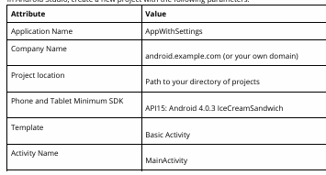

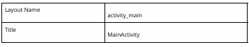

1. Chạy ứng dụng và nhấn vào biểu tượng tràn trong thanh ứng dụng để xem menu tùy chọn, như trong hình bên dưới. Mục duy nhất trong menu tùy chọn là Cài đặt .
2. 3Bạn cần tạo một thư mục tài nguyên mới để chứa tệp XML chứa các cài đặt. Chọn thư mục res trong ngăn Project > Android và chọn File > New > Android Resource Directory . Hộp thoại Thư mục Tài nguyên Mới xuất hiện.
3. Trong menu thả xuống Loại tài nguyên, chọn xml . Tên thư mục tự động thay đổi thành xml . Nhấp vào OK .
4. Thư mục xml xuất hiện trong ngăn Project > Android bên trong thư mục res. Chọn xml và chọn File > New > XML resource file (hoặc nhấp chuột phải vào xml và chọn New > XML resource f ile ).
5. Nhập tên của tệp XML, tùy chọn , vào trường Tên tệp và nhấp vào OK . Tệp preferences.xml xuất hiện bên trong thư mục xml và trình chỉnh sửa bố cục xuất hiện, như trong hình bên dưới.

Trong hình trên:

1. Tệp preferences.xml bên trong thư mục xml.

2. Trình chỉnh sửa bố cục hiển thị nội dung preferences.xml.

1.2 Thêm tùy chọn và thuộc tính XML cho cài đặt

1. Kéo SwitchPreference từ ngăn Bảng màu ở phía bên trái lên đầu bố cục, như trong hình bên dưới.

2. Thay đổi các giá trị trong Thuộc tính ngăn ở phía bên phải của trình chỉnh sửa bố cục như sau và như thể hiện trong hình bên dưới:

○ defaultValue: true

○ khóa: example_switch

○ title: Tùy chọn cài đặt

○ tóm tắt: Bật hoặc tắt tùy chọn này

3. Nhấp vào tab Văn bản ở cuối trình chỉnh sửa bố cục để xem mã XML:

4. Trích xuất tài nguyên chuỗi cho các giá trị thuộc tính android:title và android:summary thành @string/switch_title và @string/switch_summary .

Các thuộc tính XML cho tùy chọn là:

● android:defaultValue : Giá trị mặc định của cài đặt khi ứng dụng khởi động lần đầu tiên.

● android:title: Tiêu đề của cài đặt. Đối với SwitchPreference , tiêu đề xuất hiện ở bên trái của công tắc bật tắt.

● android: key: Khóa sử dụng để lưu trữ giá trị cài đặt. Mỗi chế độ cài đặt có một cặp khóa-giá trị tương ứng mà hệ thống sử dụng để lưu cài đặt trong tệp SharedPreferences mặc định cho các tùy chọn cài đặt của ứng dụng.

● android: tóm tắt: Tóm tắt văn bản xuất hiện bên dưới cài đặt.

1.3 Sử dụng SwitchPreferenceCompat Để sử dụng phiên bản PreferenceFragmentCompat của PreferenceFragment , bạn cũng phải sử dụng phiên bản Android.support.v7 của SwitchPreference ( SwitchPreferenceCompat ). 1. Trong ngăn Project > Android, hãy mở tệp build.gradle (Module: app) trong thư mục Gradle Scripts và thêm thông tin sau vào phần phụ thuộc:

2. Trong tệp preferences.xml trong thư mục xml, thay đổi <SwitchPreference trong mã thành <android.support.v7.preference.SwitchPreferenceCompat

Dòng SwitchPreferenceCompat ở trên có thể hiển thị biểu tượng bóng đèn màu vàng với cảnh báo, nhưng bạn có thể bỏ qua nó ngay bây giờ.

1. Mở tệp styles.xml trong thư mục giá trị và thêm mục preferenceTheme sau vào khai báo AppTheme:

Để sử dụng PreferenceFragmentCompat , bạn cũng phải khai báo preferenceTheme với kiểu PreferenceThemeOverlay cho giao diện ứng dụng.

1.4 Thêm Hoạt động cho cài đặt Để tạo Hoạt động cài đặt cung cấp giao diện người dùng cho cài đặt, hãy thêm Hoạt động trống vào ứng dụng. Làm theo các bước sau:

1. Chọn ứng dụng ở đầu ngăn Dự án > Android và chọn Hoạt động > mới > Hoạt động trống .

2. Đặt tên cho Activity SettingsActivity . Bỏ chọn tùy chọn Tạo tệp bố cục (bạn không cần) và bỏ chọn tùy chọn Hoạt động trình khởi chạy.

3. Để tùy chọn Tương thích ngược (AppCompat) được chọn. Tên gói phải được đặt thành com.example.android. tên dự án .

4. Nhấp vào Kết thúc.

1.5 Thêm Fragment cho một cài đặt cụ thể

Fragment giống như một phần mô-đun của Activity —nó có vòng đời riêng và nhận các sự kiện đầu vào của riêng nó và bạn có thể thêm hoặc xóa Fragment trong khi Activity đang chạy. Bạn sử dụng một lớp con Fragment chuyên dụng để hiển thị danh sách các cài đặt. Cách tốt nhất là sử dụng Hoạt động thông thường lưu trữ PreferenceFragment hiển thị cài đặt ứng dụng. PreferenceFragment cung cấp kiến trúc linh hoạt hơn cho ứng dụng của bạn so với việc sử dụng Hoạt động cho các tùy chọn. Bạn sẽ sử dụng PreferenceFragmentCompat thay vì PreferenceFragment để duy trì khả năng tương thích với AppCompatActivity . Trong bước này, bạn sẽ thêm một Fragment trống cho một nhóm các cài đặt tương tự (không có bố cục, phương thức xuất xưởng hoặc callback giao diện) vào ứng dụng và mở rộng PreferenceFragmentCompat.

Làm theo các bước sau:

1. Chọn lại ứng dụng và chọn New > Fragment > Fragment (Trống) .

2. Đặt tên cho mảnh là SettingsFragment . Bỏ chọn Tạo bố cục XML? (bạn không cần).

3. Bỏ chọn các tùy chọn để bao gồm các phương thức nhà máy phân đoạn và lệnh gọi lại giao diện.

4. Bộ nguồn mục tiêu phải được đặt thành chính.

5. Nhấp vào Kết thúc. Kết quả là định nghĩa lớp sau trong SettingsFragment

6. Chỉnh sửa định nghĩa lớp của SettingsFragment để mở rộng PreferenceFragmentCompat

Khi bạn thay đổi định nghĩa lớp để nó khớp với định nghĩa hiển thị ở trên, một bóng đèn màu đỏ sẽ xuất hiện ở lề trái. Nhấp vào bóng đèn màu đỏ và chọn Triển khai phương pháp , sau đó chọn onCreatePreferences . Android Studio tạo sơ khai onCreatePreferences() sau:

Để mở rộng Fragment, Android Studio thêm câu lệnh import sau:

1. Xóa toàn bộ phương thức onCreateView() trong mảnh. Lý do tại sao về cơ bản bạn thay thế onCreateView() bằng onCreatePreferences() là vì bạn sẽ thêm SettingsFragment này vào SettingsActivity hiện có để hiển thị tùy chọn, thay vì hiển thị một màn hình Fragment riêng biệt. Việc thêm Fragment vào Activity hiện có giúp bạn dễ dàng thêm hoặc xóa Fragment trong khi Activity đang chạy. Mảnh tùy chọn được root tại PreferenceScreen bằng cách sử dụng rootKey . Bạn cũng có thể xóa hàm khởi tạo trống khỏi SettingsFragment một cách an toàn, vì Fragment không tự hiển thị:
2. Bạn cần liên kết với Fragment này tài nguyên cài đặt preferences.xml mà bạn đã tạo ở bước trước. Thêm vào sơ khai onCreatePreferences() mới tạo một lệnh gọi đến setPreferencesFromResource() truyền id của tệp XML (R.xml.preferences) và rootKey để xác định gốc tùy chọn trong PreferenceScreen

Phương thức onCreatePreferences() bây giờ sẽ trông như sau:

* 1. Hiển thị Fragment trong SettingsActivity

Để hiển thị Fragment trong SettingsActivity , hãy làm theo các bước sau:

1. Mở SettingsActivity .

2. Thêm mã sau vào cuối phương thức onCreate() để Fragment được hiển thị dưới dạng nội dung chính:

Mã trên sử dụng mẫu điển hình để thêm một mảnh vào một hoạt động để phân đoạn xuất hiện dưới dạng nội dung chính của hoạt động:

● Sử dụng getFragmentManager() nếu lớp mở rộng Activity và Fragment mở rộng PreferenceFragment .

● Sử dụng getSupportFragmentManager() nếu lớp mở rộng AppCompatActivity và Fragment mở rộng PreferenceFragmentCompat. Toàn bộ phương thức onCreate() trong SettingsActivity bây giờ sẽ trông như sau:

1.7 Kết nối mục menu Cài đặt với SettingsActivity Sử dụng

Ý định để khởi chạy SettingsActivity từ MainActivity khi người dùng chọn Cài đặt từ menu tùy chọn.

1. Mở MainActivity và tìm khối if trong phương thức onOptionsItemSelected(), phương thức này xử lý việc nhấn vào Cài đặt trong menu tùy chọn:
2. Thêm Ý định vào khối if để khởi chạy SettingsActivity :
3. Để thêm nút điều hướng lên trên thanh ứng dụng vào SettingsActivity , bạn cần chỉnh sửa khai báo của nó trong tệp AndroidManifest.xml để xác định công cụ chính SettingsActivity là MainActivity . Mở AndroidManifest.xml và tìm khai báo SettingsActivity:

Thay đổi tờ khai thành như sau:

1. Chạy ứng dụng. Nhấn vào biểu tượng tràn cho menu tùy chọn, như được hiển thị ở phía bên trái của thiết bị bên dưới. Nhấn vào Cài đặt để xem hoạt động cài đặt, như được hiển thị ở giữa hình bên dưới. Nhấn vào nút Lên trên thanh ứng dụng của hoạt động cài đặt, được hiển thị ở phía bên phải của hình bên dưới, để quay lại hoạt động chính.

1.8 Lưu các giá trị mặc định trong tùy chọn được chia sẻ

Mặc dù giá trị mặc định cho cài đặt công tắc bật tắt đã được đặt trong thuộc tính android:defaultValue (trong Bước 1.2 của tác vụ này), ứng dụng phải lưu giá trị mặc định trong tệp SharedPreferences cho từng cài đặt khi người dùng mở ứng dụng lần đầu tiên.

Làm theo các bước sau để đặt giá trị mặc định cho công tắc bật/tắt:

1. Mở MainActivity .

2. Thêm thông tin sau vào cuối phương thức onCreate() sau mã FloatingActionButton:

Mã trên đảm bảo rằng các cài đặt được khởi tạo đúng cách với các giá trị mặc định của chúng. Phương thức PreferenceManager.setDefaultValues() có ba đối số:

● Ngữ cảnh ứng dụng, chẳng hạn như .

● ID tài nguyên (tùy chọn) cho tệp tài nguyên XML với một hoặc nhiều cài đặt. ● Một boolean cho biết liệu các giá trị mặc định có nên được đặt nhiều lần hay không. Khi false, hệ thống chỉ đặt giá trị mặc định nếu phương thức này chưa bao giờ được gọi. Miễn là bạn đặt đối số thứ ba này thành false , bạn có thể gọi phương thức này một cách an toàn mỗi khi MainActivity bắt đầu mà không ghi đè các giá trị cài đặt đã lưu của người dùng. Tuy nhiên, nếu bạn đặt nó thành true , phương thức sẽ ghi đè bất kỳ giá trị nào trước đó bằng mặc định.

1.9 Đọc giá trị cài đặt đã thay đổi từ các tùy chọn được chia sẻ Khi ứng dụng khởi động, phương thức MainActivity onCreate() có thể đọc các giá trị cài đặt đã thay đổi và sử dụng các giá trị đã thay đổi thay vì giá trị mặc định. Mỗi cài đặt được xác định bằng cách sử dụng cặp khóa-giá trị. Hệ thống Android sử dụng cặp khóa-giá trị này khi lưu hoặc truy xuất các tùy chọn cài đặt từ tệp SharedPreferences cho ứng dụng của bạn. Khi người dùng thay đổi cài đặt, hệ thống sẽ cập nhật giá trị tương ứng trong tệp SharedPreferences. Để sử dụng giá trị của cài đặt, ứng dụng có thể sử dụng khóa để lấy cài đặt từ tệp SharedPreferences bằng cách sử dụng PreferenceManager.getDefaultSharedPreferences() .

Làm theo các bước sau để thêm mã đó:

1. Mở SettingsActivity và tạo một biến String tĩnh để giữ khóa cho giá trị:
2. Mở MainActivity và thêm thông tin sau vào cuối phương thức onCreate():

3. Chạy ứng dụng và Nhấn vào Cài đặt để xem Hoạt động cài đặt.

4. Nhấn vào cài đặt để thay đổi chuyển đổi từ bật sang tắt, như được hiển thị ở phía bên trái của hình bên dưới.

5. Nhấn vào nút Lên trong Hoạt động cài đặt để quay lại MainActivity . Thông báo Toast sẽ xuất hiện trong MainActivity với giá trị của cài đặt, như được hiển thị ở phía bên phải của hình bên dưới.

6. Lặp lại các bước này để xem thông báo Toast thay đổi khi bạn thay đổi cài đặt.

Đoạn mã hiển thị ở trên sử dụng như sau:

●android.support.v7.preference.PreferenceManager.getDefaultSharedPreferences(th) để lấy cài đặt dưới dạng đối tượng SharedPreferences (sharedPref). ● getBoolean () để lấy giá trị Boolean của cài đặt sử dụng khóa (KEY_PREF_EXAMPLE_SWITCH được xác định trong SettingsActivity ) và gán nó cho switchPref . Nếu không có giá trị cho khóa, phương thức getBoolean() đặt giá trị cài đặt ( switchPref ) thành false . Đối với các giá trị khác như chuỗi, số nguyên hoặc số dấu phẩy động, bạn có thể sử dụng các phương thức getString(), getInt() hoặc getFloat() tương ứng. ● Toast.makeText() và show() để hiển thị giá trị của cài đặt switchPref. Bất cứ khi nào MainActivity khởi động hoặc khởi động lại, phương thức onCreate() sẽ đọc các giá trị cài đặt để sử dụng chúng trong ứng dụng. Phương thức Toast.makeText() sẽ được thay thế bằng một phương thức khởi tạo cài đặt. Bây giờ bạn đã có Hoạt động cài đặt đang hoạt động trong ứng dụng của mình.

Mã giải pháp tác vụ 1 Dự án Android Studio: AppWithSettings

Nhiệm vụ 2: Sử dụng mẫu Hoạt động cài đặt

Nếu bạn cần tạo một số màn hình phụ của cài đặt và muốn tận dụng màn hình có kích thước máy tính bảng cũng như duy trì khả năng tương thích với các phiên bản Android cũ hơn dành cho máy tính bảng, Android Studio cung cấp một phím tắt: mẫu Hoạt động cài đặt. Trong nhiệm vụ trước, bạn đã tìm hiểu cách sử dụng Hoạt động cài đặt trống và Fragment trống để thêm cài đặt vào ứng dụng. Nhiệm vụ 2 bây giờ sẽ chỉ cho bạn cách sử dụng mẫu Hoạt động Cài đặt được cung cấp cùng với Android Studio để:

● Chia nhiều cài đặt thành các nhóm.

● Tùy chỉnh cài đặt và giá trị của chúng.

● Hiển thị màn hình Cài đặt chính với liên kết tiêu đề cho từng nhóm cài đặt, chẳng hạn như Cài đặt chung cho cài đặt chung, như trong hình bên dưới.

● Hiển thị bố cục màn hình chính / chi tiết với liên kết tiêu đề cho từng nhóm ở phía bên trái (chính) và nhóm cài đặt ở phía bên phải (chi tiết), như thể hiện trong hình bên dưới.

● Hiển thị bố cục màn hình chính / chi tiết với liên kết tiêu đề cho từng nhóm ở phía bên trái (chính) và nhóm cài đặt ở phía bên phải (chi tiết), như thể hiện trong hình bên dưới.

Trong một thực tế trước đây, bạn đã tạo một ứng dụng có tên là DroidCafeOptionsUp bằng cách sử dụng mẫu Hoạt động cơ bản, cung cấp menu tùy chọn trong thanh ứng dụng như hình dưới đây.

Trong một thực tế trước đây, bạn đã tạo một ứng dụng có tên là DroidCafeOptionsUp bằng cách sử dụng mẫu Hoạt động cơ bản, cung cấp menu tùy chọn trong thanh ứng dụng như hình dưới đây.

Chú thích cho hình trên:

1. Thanh ứng dụng

2. Biểu tượng hành động menu tùy chọn

3. Nút tràn

4. Menu tràn tùy chọn

2.1 Khám phá mẫu Hoạt động Cài đặt Để đưa mẫu Hoạt động Cài đặt vào dự án ứng dụng trong Android Studio, hãy làm theo các bước sau:

1. Sao chép thư mục dự án DroidCafeOptionsUp và đổi tên thành DroidCafeWithSettings . Chạy ứng dụng để đảm bảo ứng dụng chạy bình thường.

2. Chọn ứng dụng ở đầu ngăn Dự án > Android và chọn Hoạt động > mới > Hoạt động cài đặt.

3. Trong hộp thoại xuất hiện, chấp nhận Tên hoạt động ( SettingsActivity là tên được đề xuất) và Tiêu đề ( Cài đặt ).

4. Nhấp vào ba dấu chấm ở cuối menu Hierarchical Parent và nhấp vào tab Project trong hộp thoại Select Activity xuất hiện (tham khảo hình bên dưới).

5. Mở rộng ứng dụng DroidCafeWithSettings > > src > chính > java > com.example.android.droidcafeinput và chọn MainActivity làm hoạt động mẹ, như trong hình bên dưới. Nhấp vào OK .

Bạn chọn MainActivity làm cha mẹ để nút Thanh ứng dụng Lên trong Hoạt động Cài đặt đưa người dùng trở lại MainActivity . Chọn Hoạt động chính sẽ tự động cập nhật tệp AndroidManifest.xml để hỗ trợ điều hướng nút Lên.

6. Nhấp vào Kết thúc .

7. Trong ngăn Project > Android, mở rộng ứng dụng > thư mục res > xml để xem các tệp XML được tạo bởi mẫu Hoạt động Cài đặt.

Bạn có thể mở và sau đó thêm vào hoặc tùy chỉnh các tệp XML cho các cài đặt bạn muốn:

● pref_data_sync.xml: Bố cục PreferenceScreen cho cài đặt "Dữ liệu & đồng bộ hóa".

● pref_general.xml: Bố cục PreferenceScreen cho cài đặt "Chung".

● pref_headers.xml: Bố cục tiêu đề cho màn hình chính Cài đặt.

● pref_notification.xml: Bố cục tùy chọnMàn hình cho cài đặt "Thông báo". Các bố cục XML ở trên sử dụng các lớp con khác nhau của lớp Preference thay vì View và các lớp con trực tiếp cung cấp các vùng chứa cho các bố cục liên quan đến nhiều cài đặt. Ví dụ: PreferenceScreen đại diện cho Preference cấp cao nhất là gốc của hệ thống phân cấp Preference. Các tệp trên sử dụng PreferenceScreen ở đầu mỗi màn hình cài đặt. Các lớp con Tùy chọn khác cho cài đặt cung cấp giao diện người dùng thích hợp để người dùng thay đổi cài đặt. Chẳng hạn:

● CheckBoxPreference: Hộp kiểm cho cài đặt được bật hoặc tắt.

● ListPreference: Một hộp thoại với danh sách các nút radio.

● SwitchPreference: Một tùy chọn hai trạng thái có thể được chuyển đổi (chẳng hạn như bật / tắt hoặc đúng / sai).

● EditTextPreference: Một hộp thoại với EditText.

● RingtonePreference : Một hộp thoại với nhạc chuông trên thiết bị.

Mẹo: Bạn có thể chỉnh sửa các tệp XML để thay đổi cài đặt mặc định và tùy chỉnh văn bản cài đặt. Tất cả các chuỗi được sử dụng trong hoạt động cài đặt, chẳng hạn như tiêu đề cài đặt, mảng chuỗi cho danh sách và mô tả cài đặt, được định nghĩa là tài nguyên chuỗi trong tệp strings.xml. Chúng được đánh dấu bằng các nhận xét như sau: <!-- Chuỗi liên quan đến Cài đặt --> <!-- Ví dụ Cài đặt chung -->

Mẫu Hoạt động cài đặt cũng tạo:

● SettingsActivity trong java/com.example.android. projectname, bạn có thể sử dụng nguyên trạng. Đây là hoạt động hiển thị cài đặt. SettingsActivity mở rộng AppCompatPreferenceActivity để duy trì khả năng tương thích với các phiên bản Android cũ hơn.

● AppCompatPreferenceActivity trong java / com.example.android. projectname, mà bạn sử dụng nguyên trạng. Hoạt động này là một lớp trợ giúp mà SettingsActivity sử dụng để duy trì khả năng tương thích ngược với các phiên bản Android trước đó.

2.2 Thêm mục menu Cài đặt và kết nối nó với hoạt động

Như bạn đã học trong một thực tế khác, bạn có thể chỉnh sửa tệp menu_main.xml cho menu tùy chọn để thêm hoặc xóa các mục menu.

1. Mở rộng thư mục res trong ngăn Project > Android và mở tệp menu_main.xml. Nhấp vào tab Văn bản để hiển thị mã XML.

2. Thêm một mục menu khác có tên là Cài đặt với id tài nguyên mới action_settings

Bạn chỉ định "không bao giờ" cho thuộc tính app:showAsAction để Cài đặt chỉ xuất hiện trong menu tùy chọn tràn chứ không phải trong chính thanh ứng dụng, vì nó không nên được sử dụng thường xuyên. Bạn chỉ định "50" cho thuộc tính android:orderInCategory để Cài đặt xuất hiện bên dưới Yêu thích (đặt thành "30") nhưng phía trên Liên hệ (đặt thành "100").

3. Trích xuất tài nguyên chuỗi cho "Cài đặt" trong thuộc tính android:title thành cài đặt tên tài nguyên.

4. Mở MainActivity và tìm khối trường hợp chuyển đổi trong phương thức onOptionsItemSelected() xử lý việc nhấn vào các mục trong menu tùy chọn. Dưới đây là đoạn trích của phương pháp đó hiển thị trường hợp đầu tiên (đối với action_order ):

1. Lưu ý trong mã trên rằng trường hợp đầu tiên sử dụng Intent để khởi chạy OrderActivity. Thêm trường hợp mới để action_settings vào khối hộp chuyển đổi
2. Chạy ứng dụng bằng điện thoại hoặc trình giả lập để bạn có thể xem cách mẫu Hoạt động cài đặt xử lý kích thước màn hình điện thoại.
3. Nhấn vào biểu tượng tràn cho menu tùy chọn và nhấn vào Cài đặt để xem Hoạt động cài đặt, như được hiển thị ở phía bên trái của hình bên dưới.
4. Nhấn vào từng tiêu đề cài đặt (Chung, Thông báo và Dữ liệu & đồng bộ hóa ), như được hiển thị ở giữa hình bên dưới, để xem nhóm cài đặt trên mỗi màn hình con của màn hình Cài đặt, được hiển thị ở phía bên phải của hình bên dưới.
5. Nhấn vào nút Lên trong Hoạt động Cài đặt để quay lại MainActivity .

Bạn sử dụng mã mẫu Hoạt động Cài đặt nguyên trạng. Nó không chỉ cung cấp bố cục cho màn hình có kích thước điện thoại và máy tính bảng mà còn cung cấp chức năng lắng nghe thay đổi cài đặt và thay đổi tóm tắt để phản ánh thay đổi cài đặt. Ví dụ: nếu bạn thay đổi cài đặt "Thêm bạn bè vào tin nhắn" (các lựa chọn là Luôn luôn, Khi có thể hoặc Không bao giờ ), lựa chọn bạn thực hiện sẽ xuất hiện trong bản tóm tắt bên dưới cài đặt:

Nói chung, bạn không cần thay đổi mã mẫu Hoạt động Cài đặt để tùy chỉnh Hoạt động cho các cài đặt bạn muốn trong ứng dụng của mình. Bạn có thể tùy chỉnh tiêu đề cài đặt, tóm tắt, giá trị có thể và giá trị mặc định mà không cần thay đổi mã mẫu và thậm chí thêm cài đặt vào các nhóm được cung cấp.

* 1. Tùy chỉnh cài đặt do mẫu cung cấp

Để tùy chỉnh cài đặt được cung cấp bởi mẫu Hoạt động Cài đặt, hãy chỉnh sửa tài nguyên chuỗi và mảng chuỗi trong tệp strings.xml và thuộc tính bố cục cho từng cài đặt trong tệp trong thư mục xml. Trong bước này, bạn sẽ thay đổi cài đặt "Dữ liệu và đồng bộ hóa".

1. Mở rộng thư mục res > values và mở tệp strings.xml. Cuộn nội dung đến <!-- Ví dụ cài đặt cho Data & Sync --> bình luận:

2. Chỉnh sửa tài nguyên chuỗi pref_header_data_sync, được đặt thành Data &amp; sync (&amp; là mã HTML cho dấu hiệu). Thay đổi giá trị thành Tài khoản (không có dấu ngoặc kép).

3. Bây giờ bạn nên tái cấu trúc tên tài nguyên (ứng dụng sẽ vẫn hoạt động mà không cần tái cấu trúc tên, nhưng tái cấu trúc giúp mã dễ hiểu hơn). Nhấp chuột phải (hoặc giữ Control khi bấm ) tên tài nguyên pref_header_data_sync chọn Refactor > Đổi tên . Thay đổi tên để pref_header_account , nhấp vào tùy chọn để tìm kiếm trong nhận xét và chuỗi, sau đó nhấp vào Tái cấu trúc .

4. Bạn cũng nên tái cấu trúc tên tệp XML (ứng dụng sẽ vẫn hoạt động mà không cần tái cấu trúc tên, nhưng tái cấu trúc giúp mã dễ hiểu hơn). Nhấp chuột phải (hoặc giữ Control khi nhấp ) tên tài nguyên pref_data_sync trong ngăn Project > Android và chọn Refactor > Đổi tên . Thay đổi tên thành pref_account , nhấp vào tùy chọn để tìm kiếm trong nhận xét và chuỗi, sau đó nhấp vào Tái cấu trúc .

5. Chỉnh sửa tài nguyên chuỗi pref_title_sync_frequency (được đặt thành Tần suất đồng bộ hóa) thành Thị trường.

6. Tái cấu trúc > Đổi tên tài nguyên pref_title_sync_frequency thành pref_title_account như bạn đã làm trước đó.

7. Tái cấu trúc > Đổi tên tên tài nguyên mảng chuỗi pref_sync_frequency_titles thành pref_market_titles .

8. Thay đổi từng giá trị trong mảng chuỗi pref_market_titles (15 phút, 30 phút, 1 giờ, v.v.) thành tiêu đề của thị trường, chẳng hạn như Hoa Kỳ, Canada, v.v., thay vì tần số:

9. Tái cấu trúc > Đổi tên tài nguyên mảng chuỗi pref_sync_frequency_values thành pref_market_values .

10. Thay đổi từng giá trị trong mảng chuỗi pref_market_values (15, 30, 60, v.v.) thành giá trị cho thị trường — chữ viết tắt tương ứng với các quốc gia ở trên, chẳng hạn như Hoa Kỳ, CA, v.v.:

11. Cuộn xuống tài nguyên chuỗi pref_title_system_sync_settings và chỉnh sửa tài nguyên (được đặt thành Cài đặt đồng bộ hệ thống) thành Cài đặt tài khoản .

12. Tái cấu trúc > Đổi tên tên tài nguyên mảng chuỗi pref_title_system_sync_settings thành pref_title_account_settings .

13. Mở tệp pref_account.xml. ListPreference trong bố cục này xác định cài đặt bạn vừa thay đổi. Lưu ý rằng các tài nguyên chuỗi cho các thuộc tính android:entries , android:entryValues và android:title hiện được thay đổi thành các giá trị bạn đã cung cấp trong các bước trước:

14. Thay đổi thuộc tính android:defaultValue thành "US":

Vì khóa cho tùy chọn cài đặt này ( "sync_frequency" ) được mã hóa cứng ở nơi khác trong mã Java, nên không thay đổi thuộc tính android:key. Thay vào đó, hãy tiếp tục sử dụng "sync_frequency" làm chìa khóa cho cài đặt này trong ví dụ này. Nếu bạn đang tùy chỉnh kỹ lưỡng các tùy chọn cài đặt cho một ứng dụng trong thế giới thực, bạn sẽ dành thời gian để thay đổi các khóa được mã hóa cứng trong toàn bộ mã.

Lưu ý: Tại sao không sử dụng tài nguyên chuỗi cho khóa? Vì tài nguyên chuỗi có thể được bản địa hóa cho các ngôn ngữ khác nhau bằng cách sử dụng tệp XML nhiều ngôn ngữ và chuỗi khóa có thể vô tình được dịch cùng với các chuỗi khác, điều này sẽ khiến ứng dụng gặp sự cố.

* 1. **Thêm mã để đặt giá trị mặc định cho cài đặt**

Để thêm mã để đặt giá trị mặc định cho cài đặt, hãy làm theo các bước sau:

1. Mở MainActivity và tìm phương thức onCreate().

2. Thêm các câu lệnh PreferenceManager.setDefaultValues sau đây ở cuối phương thức onCreate():

Các giá trị mặc định đã được chỉ định trong tệp XML với thuộc tính android:defaultValue, nhưng các câu lệnh trên đảm bảo rằng tệp SharedPreferences được khởi tạo đúng cách với các giá trị mặc định. Phương thức setDefaultValues() có ba đối số:

● Ngữ cảnh ứng dụng, chẳng hạn như .

● ID tài nguyên cho tệp XML bố cục cài đặt bao gồm các giá trị mặc định được đặt bởi thuộc tính android:defaultValue.

● Một boolean cho biết liệu các giá trị mặc định có nên được đặt nhiều lần hay không. Khi false, hệ thống chỉ đặt các giá trị mặc định khi phương thức này được gọi lần đầu tiên. Miễn là bạn đặt đối số thứ ba này thành false , bạn có thể gọi phương thức này một cách an toàn mỗi khi Hoạt động bắt đầu mà không ghi đè các giá trị cài đặt đã lưu của người dùng bằng cách đặt lại chúng về giá trị mặc định. Tuy nhiên, nếu bạn đặt nó thành true , phương thức sẽ ghi đè bất kỳ giá trị nào trước đó bằng mặc định.

**2.5 Thêm mã để đọc giá trị cho cài đặt**

1. Thêm mã sau ở cuối phương thức MainActivity onCreate(). Bạn có thể thêm nó ngay sau mã bạn đã thêm ở bước trước để đặt mặc định cho cài đặt:

Như bạn đã học trong nhiệm vụ trước, bạn sử dụng PreferenceManager.getDefaultSharedPreferences(this) để lấy cài đặt dưới dạng đối tượng SharedPreferences ( marketPref ). Sau đó, bạn sử dụng getString() để lấy giá trị chuỗi của cài đặt sử dụng khóa ( sync_frequency ) và gán nó cho marketPref . Nếu không có giá trị cho khóa, phương thức getString() gán giá trị cài đặt của marketPref thành -1, là giá trị của Other trong mảng pref_market_values.

2. Chạy ứng dụng. Khi màn hình chính của ứng dụng xuất hiện lần đầu tiên, bạn sẽ thấy thông báo Toast ở cuối màn hình. Lần đầu tiên bạn chạy ứng dụng, bạn sẽ thấy "-1" hiển thị trong Toast vì bạn chưa thay đổi cài đặt.

3. Nhấn vào Cài đặt trong menu tùy chọn và nhấn vào Tài khoản trong màn hình Cài đặt. Nhấn vào Thị trường và chọn Canada như hình dưới đây:

4. Nhấn vào nút Lên trên thanh ứng dụng để quay lại màn hình Cài đặt và nhấn lại để quay lại màn hình chính.

5. Chạy lại ứng dụng từ Android Studio. Bạn sẽ thấy thông báo Toast có "CA" (đối với Canada) và cài đặt Thị trường hiện được đặt thành Canada.

6. Bây giờ hãy chạy ứng dụng trên máy tính bảng hoặc trình giả lập máy tính bảng. Vì máy tính bảng có màn hình lớn hơn nên thời gian chạy Android tận dụng dung lượng bổ sung. Trên máy tính bảng, cài đặt và chi tiết được hiển thị trên cùng một màn hình giúp người dùng quản lý cài đặt của họ dễ dàng hơn.

Mã giải pháp nhiệm vụ 2 Dự án Android Studio:

Thử thách mã hóa DroidCafeWithSettings

Lưu ý: Tất cả các thử thách mã hóa đều là tùy chọn và không phải là điều kiện tiên quyết cho các bài học sau.

Thử thách: Ứng dụng DroidCafeWithSettings hiển thị cài đặt trên màn hình có kích thước bằng máy tính bảng một cách chính xác, nhưng nút Lên trên thanh ứng dụng không đưa người dùng trở lại MainActivity như trên màn hình có kích thước điện thoại. Điều này là do ba phương thức onOptionsItemSelected() — một phương thức cho mỗi Fragment — trong SettingsActivity . Nó sử dụng các tùy chọn sau để khởi động lại SettingsActivity khi người dùng nhấn vào nút Lên:

Trên đây là hành động thích hợp trên màn hình điện thoại trong đó tiêu đề Cài đặt ( Chung , Thông báo và Tài khoản ) xuất hiện trong một màn hình riêng biệt ( SettingsActivity ). Sau khi thay đổi cài đặt, bạn muốn người dùng nhấn vào nút Lên để đưa người dùng trở lại tiêu đề Cài đặt trong SettingsActivity . Nhấn thêm vào Lên sẽ đưa người dùng trở lại MainActivity .

Tuy nhiên, trên máy tính bảng, tiêu đề luôn hiển thị trong ngăn bên trái (trong khi cài đặt ở ngăn bên phải). Do đó, nhấn vào nút Lên không đưa người dùng đến MainActivity . Tìm cách làm cho nút Lên hoạt động bình thường trong Cài đặtHoạt động trên màn hình có kích thước bằng máy tính bảng.

Gợi ý : Mặc dù có một số cách để khắc phục sự cố này, nhưng hãy xem xét các bước sau:

1. Thêm một tệp dimens.xml khác để phù hợp cụ thể với kích thước màn hình lớn hơn 600dp. Khi ứng dụng chạy trên một thiết bị cụ thể, tệp dimens.xml thích hợp sẽ được chọn dựa trên các bộ hạn định cho các tệp dimens.xml. Bạn có thể thêm một tệp dimens.xml khác với bộ hạn định Chiều rộng màn hình nhỏ nhất được đặt thành 600 dp ( sw600dp ), như bạn đã học trong thực tế về hỗ trợ kích thước màn hình và ngang để chỉ định bất kỳ thiết bị nào có màn hình lớn, chẳng hạn như máy tính bảng.

2. Thêm tài nguyên bool sau giữa thẻ <resources> và </resources> trong tệp dimens.xml (sw600dp), được chọn tự động cho máy tính bảng:

3. Thêm tài nguyên bool sau vào tệp dimens.xml chuẩn, được chọn khi ứng dụng chạy trên bất kỳ thiết bị nào không lớn:

1. In SettingsActivity , you can add to all three onOptionsItemSelected()  methods (one for  each Fragment ) an if else  block that checks to see if isTablet  is true. If it is, your code can  redirect the Up button action to MainActivity .

Mã giải pháp thử thách dự án Android Studio: DroidCafeWithSettings

Tóm tắt thử thách

Người dùng mong muốn điều hướng đến cài đặt ứng dụng bằng cách nhấn vào Cài đặt trong điều hướng bên, chẳng hạn như ngăn điều hướng hoặc trong menu tùy chọn trên thanh ứng dụng. Để cung cấp cài đặt người dùng cho ứng dụng của bạn, hãy cung cấp Hoạt động cho cài đặt:

● Sử dụng Hoạt động lưu trữ PreferenceFragment để hiển thị cài đặt ứng dụng. ● Để duy trì khả năng tương thích với AppCompatActivity và thư viện android.support.v7.preference, hãy sử dụng PreferenceFragmentCompat thay vì PreferenceFragment .

Hiển thị từng phân đoạn trong hoạt động cài đặt:

● Nếu lớp hoạt động mở rộng Hoạt động và lớp phân đoạn mở rộng PreferenceFragment , hãy sử dụng getFragmentManager() .

● Nếu lớp hoạt động mở rộng AppCompatActivity và lớp phân đoạn mở rộng PreferenceFragmentCompat , hãy sử dụng getSupportFragmentManager() .

● Để liên kết tài nguyên cài đặt preferences.xml với mảnh, hãy sử dụng setPreferencesFromResource() .

● Để đặt các giá trị mặc định cho cài đặt, hãy sử dụng PreferenceManager.setDefaultValues().

● Để kết nối mục menu Cài đặt với hoạt động cài đặt, hãy sử dụng Ý định. Thêm các tệp tài nguyên XML cho cài đặt:

1. Tạo một thư mục tài nguyên mới ( Tệp > Mới > Thư mục tài nguyên Android ).

2. Trong menu thả xuống Loại tài nguyên, chọn xml . Thư mục xml xuất hiện bên trong thư mục res.

3. Nhấp vào xml và chọn File > New > XML resource file.

4. Nhập tùy chọn làm tên của tệp XML. Tệp preferences.xml xuất hiện bên trong thư mục xml. Thêm các điều khiển giao diện người dùng như công tắc bật tắt, với các thuộc tính trong tệp XML tùy chọn:

● Để duy trì khả năng tương thích với AppCompatActivity , hãy sử dụng phiên bản thư viện android.support.v7.preference. Ví dụ: sử dụng SwitchPreferenceCompat cho các công tắc bật tắt. Sử dụng các thuộc tính với từng phần tử giao diện người dùng cho cài đặt:

● android:defaultValue là giá trị của cài đặt khi ứng dụng khởi động lần đầu tiên.

● Android: Title là tiêu đề cài đặt mà người dùng hiển thị.

● Android: Key là khóa được sử dụng để lưu trữ giá trị cài đặt.

● android:summary là văn bản mà người dùng hiển thị xuất hiện trong cài đặt. Lưu và đọc các giá trị cài đặt:

● Khi ứng dụng khởi động, phương thức MainActivity onCreate() có thể đọc các giá trị cài đặt đã thay đổi và sử dụng các giá trị đã thay đổi thay vì giá trị mặc định.

● Mỗi cài đặt được xác định bằng cách sử dụng một cặp khóa-giá trị. Hệ thống Android sử dụng cặp khóa-giá trị này khi lưu hoặc truy xuất các tùy chọn cài đặt từ tệp SharedPreferences cho ứng dụng của bạn. Khi người dùng thay đổi cài đặt, hệ thống sẽ cập nhật giá trị tương ứng trong tệp SharedPreferences.

● Để sử dụng giá trị của cài đặt, ứng dụng của bạn có thể sử dụng phím để lấy cài đặt từ tệp SharedPreferences.

● Ứng dụng của bạn đọc các giá trị cài đặt từ SharedPreferences bằng cách sử dụng PreferenceManager.getDefaultSharedPreferences() và lấy từng giá trị cài đặt bằng .getString, .getBoolean, v.v. Các khái niệm liên quan Tài liệu về khái niệm liên quan có trong 9.2: Cài đặt ứng dụng . Tìm hiểu thêm tài liệu về Android

Studio: Hướng dẫn sử dụng Android Studio: Tài liệu dành cho nhà phát triển Android:

● Cài đặt (tổng quan)

● Tùy chọn

● PreferenceFragment

● PreferenceFragmentCompat

● Fragment

● SharedPreferences

● Lưu dữ liệu khóa-giá trị

● Hỗ trợ các kích thước màn hình khác nhau Đặc điểm kỹ thuật Material Design: Cài đặt Android Stack Overflow:

● Làm thế nào để người ta dimens.xml vào Android Studio?

● Xác định xem thiết bị là điện thoại thông minh hay máy tính bảng? Bài tập về nhà Xây dựng và chạy một ứng dụng Mở dự án ứng dụng DroidCafeWithSettings.

1. Thêm ListPreference (hộp thoại có các nút radio) vào cài đặt chung. Đặt hộp thoại vào màn hình Cài đặt chung, bên dưới "Thêm bạn bè để đặt hàng tin nhắn" ListPreference .

2. Chỉnh sửa các mảng chuỗi được sử dụng cho ListPreference để bao gồm tiêu đề "Chọn phương thức phân phối". Sử dụng các lựa chọn giao hàng tương tự được sử dụng trong các nút radio trong OrderActivity .

3. Làm cho phương thức phân phối mà người dùng đã chọn xuất hiện trong cùng một thông báo Toast với cài đặt Thị trường đã chọn.

4. Tín dụng bổ sung: Hiển thị phương thức phân phối đã chọn dưới dạng văn bản tóm tắt cài đặt xuất hiện bên dưới tiêu đề ListPreference. Cho phép văn bản này thay đổi theo mỗi bản cập nhật.

Trả lời các câu hỏi này

Câu hỏi 1: Trong tệp nào của dự án DroidCafeWithSettings, bạn xác định mảng các mục nhập và mảng giá trị cho ListPreference? Chọn một:

● pref_general.xml

● strings.xml

● menu_main.xml

● activity_main.xml

● content_main.xml

Câu hỏi 2 Trong tệp nào của dự án DroidCafeWithSettings, bạn sử dụng mảng mục nhập và mảng giá trị để thiết lập ListPreference, đồng thời đặt khóa ListPreference và giá trị mặc định? Chọn một:

● pref_general.xml

● strings.xml

● menu_main.xml

● content_main.xml

● SettingsActivity.java

Câu hỏi 3 Làm cách nào để bạn thiết lập cài đặt Hoạt động và Fragment với SwitchPreference cho giao diện người dùng mà vẫn tương thích với thư viện appcompat v7 để tương thích ngược với các phiên bản Android cũ hơn?

● Sử dụng hoạt động cài đặt mở rộng Hoạt động , một mảnh mở rộng PreferenceFragment và SwitchPreference cho giao diện người dùng.

● Thay đổi MainActivity để mở rộng Hoạt động.

● Sử dụng hoạt động cài đặt mở rộng AppCompatActivity , một phân đoạn mở rộng PreferenceFragmentCompat và SwitchPreferenceCompat cho giao diện người dùng.

● Bạn không thể sử dụng một mảnh với SwitchPreference và vẫn tương thích với thư viện appcompat v7 . Gửi ứng dụng của bạn để chấm điểm Hướng dẫn dành cho người chấm điểm Kiểm tra xem ứng dụng có các tính năng sau không: ● Phương thức onCreate() đọc cài đặt deliveryPref bằng sharedPref.getString() .

● Tệp pref_general.xml bao gồm ListPreference sử dụng cho các mục nhập của nó một mảng các lựa chọn phân phối.

● Tín dụng bổ sung: Câu lệnh bindPreferenceSummaryToValue(findPreference("delivery")) đã được thêm vào phương thức onCreate() của lớp GeneralPreferenceFragment trong SettingsActivity để hiển thị lựa chọn phân phối trong tóm tắt tùy chọn.

## Bài 2: Lưu trữ dữ liệu với Room

### 2.1 Room, LiveData và ViewModel

Giới thiệu Hệ điều hành Android cung cấp nền tảng vững chắc để xây dựng các ứng dụng chạy tốt trên nhiều loại thiết bị và yếu tố hình thức. Tuy nhiên, các vấn đề như vòng đời phức tạp và thiếu kiến trúc ứng dụng được đề xuất khiến việc viết các ứng dụng mạnh mẽ trở nên khó khăn. Các thành phần kiến trúc Android cung cấp các thư viện cho các tác vụ phổ biến như quản lý vòng đời và tính năng duy trì dữ liệu để giúp triển khai kiến trúc được đề xuất dễ dàng hơn. Thành phần kiến trúc giúp bạn cấu trúc ứng dụng theo cách mạnh mẽ, có thể kiểm tra và có thể bảo trì với ít mã soạn sẵn hơn.

Các thành phần kiến trúc được đề xuất là gì?

Khi nói đến kiến trúc, bạn nên nhìn thấy bức tranh toàn cảnh trước. Để giới thiệu thuật ngữ, đây là một cái nhìn tổng quan ngắn gọn về các Thành phần Kiến trúc và cách chúng hoạt động cùng nhau. Mỗi thành phần được giải thích thêm khi bạn sử dụng nó trong thực tế này.

Sơ đồ dưới đây cho thấy hình thức cơ bản của kiến trúc được đề xuất cho các ứng dụng sử dụng Thành phần kiến trúc. Kiến trúc bao gồm bộ điều khiển giao diện người dùng, ViewModel phục vụ LiveData, Kho lưu trữ và cơ sở dữ liệu Room. Cơ sở dữ liệu Room được hỗ trợ bởi cơ sở dữ liệu SQLite và có thể truy cập thông qua đối tượng truy cập dữ liệu (DAO). Mỗi thành phần được mô tả ngắn gọn bên dưới và chi tiết trong chương khái niệm Thành phần kiến trúc, 10.1: Lưu trữ dữ liệu với Room. Bạn thực hiện các thành phần trong thực tế này.

Bởi vì tất cả các thành phần tương tác, bạn sẽ gặp phải các tham chiếu đến các thành phần này trong suốt thực tế này, vì vậy đây là một giải thích ngắn gọn về từng thành phần.

Thực thể: Trong ngữ cảnh của Thành phần kiến trúc, thực thể là một lớp có chú thích mô tả một bảng cơ sở dữ liệu.

Cơ sở dữ liệu SQLite: Trên thiết bị, dữ liệu được lưu trữ trong cơ sở dữ liệu SQLite. Thư viện tính bền vững của Room tạo và duy trì cơ sở dữ liệu này cho bạn.

DAO: Viết tắt của đối tượng truy cập dữ liệu. Ánh xạ các truy vấn SQL đến các hàm. Bạn đã từng phải xác định các truy vấn này trong một lớp trợ giúp. Khi bạn sử dụng DAO, mã của bạn sẽ gọi các hàm và các thành phần sẽ xử lý phần còn lại.

Cơ sở dữ liệu phòng: Lớp cơ sở dữ liệu trên cơ sở dữ liệu SQLite xử lý các tác vụ thông thường mà bạn đã từng xử lý với lớp trợ giúp. Cơ sở dữ liệu Room sử dụng DAO để đưa ra truy vấn đến cơ sở dữ liệu SQLite dựa trên các hàm được gọi.

Kho lưu trữ: Một lớp mà bạn tạo để quản lý nhiều nguồn dữ liệu. Ngoài cơ sở dữ liệu Room, Kho lưu trữ có thể quản lý các nguồn dữ liệu từ xa như máy chủ web.

ViewModel : Cung cấp dữ liệu cho giao diện người dùng và hoạt động như một trung tâm giao tiếp giữa Kho lưu trữ và giao diện người dùng. Ẩn phần phụ trợ khỏi giao diện người dùng. Các phiên bản ViewModel vẫn tồn tại các thay đổi về cấu hình thiết bị.

LiveData : Một lớp giữ dữ liệu tuân theo mẫu người quan sát , có nghĩa là nó có thể được quan sát. Luôn lưu trữ / lưu trữ phiên bản dữ liệu mới nhất. Thông báo cho người quan sát khi dữ liệu thay đổi. Nói chung, các thành phần giao diện người dùng quan sát dữ liệu có liên quan. LiveData nhận biết vòng đời, vì vậy nó sẽ tự động quản lý việc dừng và tiếp tục quan sát dựa trên trạng thái của hoạt động quan sát hoặc phân đoạn của nó.

Những điều bạn nên biết Bạn sẽ có thể tạo và chạy ứng dụng trong Android Studio 3.0 trở lên.

Đặc biệt, hãy làm quen với:

● RecyclerView và bộ điều hợp

● Cơ sở dữ liệu SQLite và ngôn ngữ truy vấn SQLite

● Threading nói chung và AsyncTask nói riêng

Nó giúp làm quen với:

● Các mẫu kiến trúc phần mềm tách dữ liệu khỏi giao diện người dùng.

● Mô hình quan sát . Tóm lại, mẫu observer xác định sự phụ thuộc một-nhiều giữa các đối tượng. Bất cứ khi nào một đối tượng thay đổi trạng thái của nó, tất cả các phụ thuộc của đối tượng sẽ được thông báo và cập nhật tự động. Đối tượng chính được gọi là "chủ thể" và những người phụ thuộc của nó được gọi là "người quan sát". Thông thường, đối tượng thông báo cho người quan sát bằng cách gọi một trong các phương thức của người quan sát. Đối tượng biết phương thức nào để gọi, bởi vì các quan sát viên được "đăng ký" với chủ thể và chỉ định các phương thức để gọi.

Lưu ý quan trọng: Thực tế này triển khai kiến trúc được xác định trong Hướng dẫn về Kiến trúc ứng dụng và được giải thích trong chương Khái niệm Thành phần kiến trúc, 10.1: Lưu trữ dữ liệu bằng Room. Bạn nên đọc chương khái niệm.

Những gì bạn sẽ học

● Cách thiết kế và xây dựng một ứng dụng bằng cách sử dụng một số thành phần kiến trúc Android. Bạn sẽ sử dụng Room, ViewModel và LiveData . Những gì bạn sẽ làm

● Tạo một ứng dụng với Hoạt động hiển thị các từ trong RecyclerView .

● Tạo một Thực thể đại diện cho các đối tượng từ.

● Xác định ánh xạ các truy vấn SQL với các phương thức Java trong DAO (đối tượng truy cập dữ liệu).

● Sử dụng LiveData để thực hiện các thay đổi đối với dữ liệu hiển thị trên giao diện người dùng, thông qua người quan sát.

● Thêm cơ sở dữ liệu Room vào ứng dụng để lưu trữ dữ liệu cục bộ và khởi tạo cơ sở dữ liệu.

● Trừu tượng hóa phần phụ trợ dữ liệu dưới dạng lớp Kho lưu trữ với một API không liên quan đến cách dữ liệu được lưu trữ hoặc thu thập.

● Sử dụng ViewModel để tách tất cả các thao tác dữ liệu khỏi giao diện người dùng.

● Thêm Hoạt động thứ hai cho phép người dùng thêm từ mới.

Tổng quan về ứng dụng

Trong thực tế này, bạn xây dựng một ứng dụng sử dụng Android Architecture Components . Ứng dụng này có tên là RoomWordsSample lưu trữ danh sách các từ trong cơ sở dữ liệu Room và hiển thị danh sách trong RecyclerView . Ứng dụng RoomWordsSample là cơ bản, nhưng đủ đầy đủ để bạn có thể sử dụng nó như một mẫu để xây dựng. Ứng dụng RoomWordsSample thực hiện như sau:

● Hoạt động với cơ sở dữ liệu để lấy và lưu từ, đồng thời điền trước cơ sở dữ liệu với một số từ.

● Hiển thị tất cả các từ trong RecyclerView trong MainActivity.

● Mở Hoạt động thứ hai khi người dùng nhấn vào nút + FAB. Khi người dùng nhập một từ, ứng dụng sẽ thêm từ đó vào cơ sở dữ liệu và sau đó danh sách sẽ tự động cập nhật.

Ảnh chụp màn hình bên dưới cho thấy những điều sau:

● Ứng dụng RoomWordsSample khi nó bắt đầu, với danh sách các từ ban đầu ● Hoạt động thêm từ



Tổng quan về kiến trúc RoomWordsSample Sơ đồ sau phản ánh sơ đồ tổng quan từ phần giới thiệu và hiển thị tất cả các phần của ứng dụng RoomWordsSample. Mỗi hộp bao quanh (ngoại trừ cơ sở dữ liệu SQLite) đại diện cho một lớp mà bạn tạo.

Mẹo: In hoặc mở sơ đồ này trong một tab riêng biệt để bạn có thể tham khảo sơ đồ khi tạo mã.

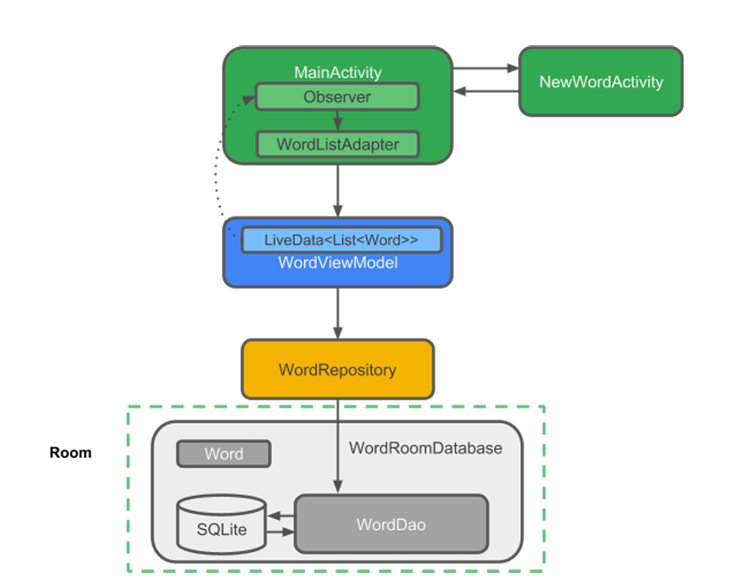

Nhiệm vụ 1: Tạo ứng dụng RoomWordsSample

Lưu ý: Trong thực tế này, bạn phải tạo các biến thành viên, nhập lớp và trích xuất các giá trị khi cần thiết. Mã mà bạn phải quen thuộc được cung cấp nhưng không được giải thích.

1.1 Tạo một ứng dụng bằng một Hoạt động Mở Android Studio và tạo một ứng dụng. Trên màn hình thiết lập, hãy làm như sau:

● Đặt tên cho ứng dụng RoomWordsSample.

● Nếu bạn thấy các hộp kiểm Bao gồm hỗ trợ Kotlin và Bao gồm hỗ trợ C++, hãy bỏ chọn cả hai hộp.

● Chỉ chọn hệ số hình thức Điện thoại & Máy tính bảng và đặt SDK tối thiểu thành API 14 trở lên.

● Chọn Hoạt động cơ bản.

**1.2 Cập nhật tệp Gradle**

Trong Android Studio, hãy thêm thư viện Thành phần kiến trúc vào tệp Gradle theo cách thủ công.

Thêm mã sau vào tệp build.gradle (Module: app) của bạn, vào cuối khối phụ thuộc (nhưng vẫn bên trong nó).

Trong tệp build.gradle (Project: RoomWordsSample), hãy thêm số phiên bản vào cuối tệp.

Nhiệm vụ 2: Tạo thực thể Word

Sơ đồ dưới đây là sơ đồ kiến trúc hoàn chỉnh với thành phần mà bạn sẽ triển khai trong nhiệm vụ này được đánh dấu. Mỗi nhiệm vụ sẽ có một sơ đồ như vậy để giúp bạn hiểu vị trí của thành phần hiện tại phù hợp với cấu trúc tổng thể của ứng dụng và để xem các thành phần được kết nối như thế nào.

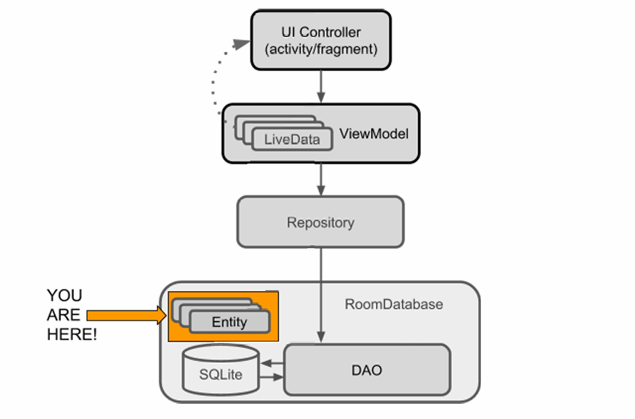

Dữ liệu cho ứng dụng này là các từ và mỗi từ được thể hiện bởi một thực thể trong cơ sở dữ liệu. Trong tác vụ này, bạn tạo lớp Word và chú thích để Room có thể tạo bảng cơ sở dữ liệu từ lớp đó. Sơ đồ dưới đây cho thấy một bảng cơ sở dữ liệu word_table. Bảng có một cột từ, cũng đóng vai trò là khóa chính và hai hàng, mỗi hàng một cho "Xin chào" và "Thế giới".

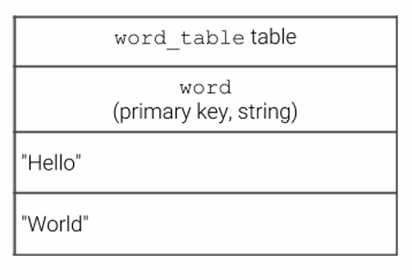

2.1 Tạo lớp Word

1. Tạo một lớp có tên là Word .

2. Thêm một hàm khởi tạo lấy một chuỗi từ làm đối số. Thêm chú thích @NonNull để tham số không bao giờ có thể là null .

3. Thêm một phương thức "getter" có tên là getWord() trả về từ. Room yêu cầu các phương thức "getter" trên các lớp thực thể để nó có thể khởi tạo các đối tượng của bạn.

**2.2 Chú thích lớp Word**

Để làm cho lớp Word có ý nghĩa đối với cơ sở dữ liệu Room, bạn phải chú thích lớp đó. Chú thích xác định cách mỗi phần của lớp Word liên quan đến một mục nhập trong cơ sở dữ liệu. Room sử dụng thông tin này để tạo mã.

Bạn sử dụng các chú thích sau trong các bước dưới đây:

● @Entity (tableName = "word_table" ) Mỗi lớp @Entity đại diện cho một thực thể trong một bảng. Chú thích khai báo lớp của bạn để chỉ ra rằng lớp là một thực thể. Chỉ định tên của bảng nếu bạn muốn nó khác với tên của lớp.

● @PrimaryKey Mọi thực thể đều cần một khóa chính. Để giữ cho mọi thứ đơn giản, mỗi từ trong ứng dụng RoomWordsSample đóng vai trò là khóa chính của riêng nó. Để tìm hiểu cách tự động tạo các khóa duy nhất, hãy xem mẹo bên dưới.

● @NonNull Biểu thị rằng một tham số, trường hoặc giá trị trả về phương thức không bao giờ có thể là rỗng. Khóa chính phải luôn sử dụng chú thích này. Sử dụng chú thích này cho bất kỳ trường bắt buộc nào trong hàng của bạn.

● @ColumnInfo (tên = "từ") Chỉ định tên của một cột trong bảng, nếu bạn muốn tên cột khác với tên của biến thành viên.

● Mọi trường được lưu trữ trong cơ sở dữ liệu phải là công khai hoặc có phương thức "getter". Ứng dụng này cung cấp phương thức "getter" getWord() thay vì hiển thị trực tiếp các biến thành viên.

Để biết danh sách đầy đủ các chú thích, hãy xem tài liệu tham khảo tóm tắt gói phòng .

Cập nhật lớp Word của bạn bằng chú thích, như được hiển thị trong mã bên dưới.

1. Thêm ký hiệu @Entity vào khai báo lớp và đặt tableName thành "word_table" . 2. Chú thích biến thành viên mWord làm @PrimaryKey . Yêu cầu mWord được @NonNull và đặt tên cột là "word" .
2. Lưu ý: Nếu bạn nhập chú thích, Android Studio sẽ tự động nhập mọi thứ bạn cần.

Đây là mã đầy đủ:

Nếu bạn gặp lỗi cho chú thích, bạn có thể nhập chúng theo cách thủ công, như sau:

Mẹo về cách tự động tạo khóa: Để tự động tạo một khóa duy nhất cho mỗi thực thể, bạn sẽ thêm và chú thích một khóa số nguyên chính với autoGenerate=true . Xem phần Xác định dữ liệu bằng thực thể Room .

**Nhiệm vụ 3: Tạo DAO**

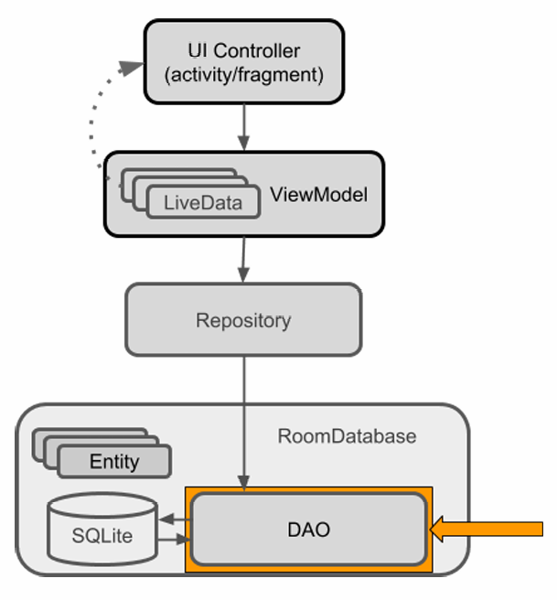

Đối tượng truy cập dữ liệu, hoặc Dao, là một lớp có chú thích, nơi bạn chỉ định các truy vấn SQL và liên kết chúng với các lệnh gọi phương thức. Trình biên dịch kiểm tra lỗi SQL, sau đó tạo các truy vấn từ các chú thích. Đối với các truy vấn phổ biến, các thư viện cung cấp các chú thích thuận tiện như @Insert .

Lưu ý rằng:

● DAO phải là một giao diện hoặc lớp trừu tượng.

● Room sử dụng DAO để tạo một API sạch cho mã của bạn.

● Theo mặc định, tất cả các truy vấn ( @Query ) phải được thực thi trên một luồng khác với luồng chính. (Bạn làm việc đó sau.) Đối với các thao tác như chèn hoặc xóa, nếu bạn sử dụng các chú thích tiện lợi được cung cấp, Room sẽ xử lý quản lý chủ đề cho bạn.

**3.1 Triển khai lớp DAO**

DAO cho thực tế này là cơ bản và chỉ cung cấp các truy vấn để lấy tất cả các từ, chèn từ và xóa tất cả các từ.

1. Tạo một giao diện mới và gọi nó là WordDao.

2. Chú thích khai báo lớp bằng @Dao để xác định lớp là lớp DAO cho Room.

3. Khai báo một phương thức để chèn một từ:

4. Chú thích phương thức insert() bằng @Insert . Bạn không cần phải cung cấp bất kỳ SQL nào! (Ngoài ra còn có chú thích @ Delete và @ Update để xóa và cập nhật một hàng, nhưng bạn không sử dụng các thao tác này trong phiên bản đầu tiên của ứng dụng này.)

5. Khai báo một phương thức để xóa tất cả các từ:

1. Không có chú thích thuận tiện để xóa nhiều thực thể, vì vậy hãy chú thích phương thức deleteAll() bằng @Query chung . Cung cấp truy vấn SQL dưới dạng tham số chuỗi để @Query . Chú thích phương thức deleteAll() như sau:
2. Tạo một phương thức có tên là getAllWords() trả về Danh sách các từ:
3. Chú thích phương thức getAllWords() bằng một truy vấn SQL lấy tất cả các từ từ word_table, được sắp xếp theo thứ tự bảng chữ cái để thuận tiện:

Dưới đây là mã hoàn chỉnh cho lớp WordDao:

Mẹo: Đối với ứng dụng này, việc sắp xếp các từ là không thực sự cần thiết. Tuy nhiên, theo mặc định, đơn đặt hàng trả lại không được đảm bảo và việc đặt hàng giúp việc kiểm tra trở nên đơn giản.

Để tìm hiểu thêm về DAO, hãy xem phần Truy cập dữ liệu bằng DAO trong phòng .

Nhiệm vụ 4: Sử dụng LiveData

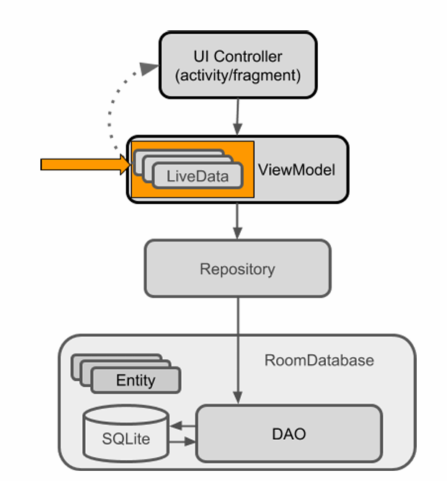

Khi hiển thị dữ liệu hoặc sử dụng dữ liệu theo những cách khác, bạn thường muốn thực hiện một số hành động khi dữ liệu thay đổi. Điều này có nghĩa là bạn phải quan sát dữ liệu để khi nó thay đổi, bạn có thể phản ứng. LiveData , là một lớp thư viện vòng đời để quan sát dữ liệu, có thể giúp ứng dụng của bạn phản hồi các thay đổi về dữ liệu. Nếu bạn sử dụng giá trị trả về thuộc loại LiveData trong phần mô tả phương thức của mình, Room sẽ tạo tất cả mã cần thiết để cập nhật LiveData khi cơ sở dữ liệu được cập nhật.

4.1 Trả về LiveData trong WordDao

● Trong giao diện WordDao, thay đổi chữ ký phương thức getAllWords() để Danh sách được trả về<Word> được bao bọc bằng LiveData<>

Xem tài liệu về LiveData để tìm hiểu thêm về các cách sử dụng LiveData khác hoặc xem video về Thành phần kiến trúc: LiveData và Vòng đời này.

Nhiệm vụ 5: Thêm cơ sở dữ liệu Phòng

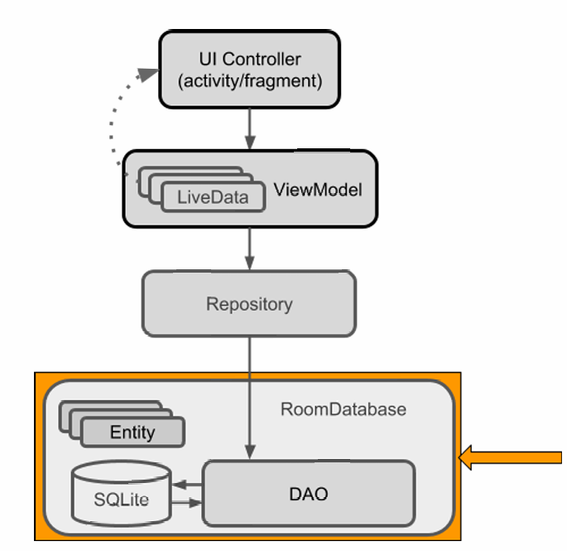

Room là một lớp cơ sở dữ liệu trên cơ sở dữ liệu SQLite. Room xử lý các tác vụ thông thường mà bạn đã sử dụng để xử lý với một lớp trợ giúp cơ sở dữ liệu như SQLiteOpenHelper .

● Room sử dụng DAO để đưa ra các truy vấn vào cơ sở dữ liệu của nó.

● Theo mặc định, để tránh hiệu suất giao diện người dùng kém, Room không cho phép bạn đưa ra truy vấn cơ sở dữ liệu trên luồng chính. LiveData áp dụng quy tắc này bằng cách tự động chạy truy vấn không đồng bộ trên luồng nền khi cần.

● Room cung cấp kiểm tra thời gian biên dịch các câu lệnh SQLite.

● Lớp Room của bạn phải trừu tượng và mở rộng RoomDatabase.

● Thông thường, bạn chỉ cần một phiên bản cơ sở dữ liệu Room cho toàn bộ ứng dụng.

● Room cung cấp kiểm tra thời gian biên dịch các câu lệnh SQLite.

● Lớp Room của bạn phải trừu tượng và mở rộng RoomDatabase.

● Thông thường, bạn chỉ cần một phiên bản cơ sở dữ liệu Room cho toàn bộ ứng dụng.

5.1 Triển khai cơ sở dữ liệu Room

1. Tạo một lớp trừu tượng công khai mở rộng RoomDatabase và gọi nó là WordRoomDatabase .

2. Chú thích lớp thành cơ sở dữ liệu Phòng. Khai báo các thực thể thuộc về cơ sở dữ liệu — trong trường hợp này chỉ có một thực thể, Word . (Liệt kê các thực thể, lớp hoặc các lớp tạo ra các bảng tương ứng trong cơ sở dữ liệu.) Đặt số phiên bản.

3. Xác định các DAO hoạt động với cơ sở dữ liệu. Cung cấp một phương thức "getter" trừu tượng cho mỗi @Dao .

4. Tạo WordRoomDatabase dưới dạng singleton để ngăn nhiều phiên bản của cơ sở dữ liệu được mở cùng một lúc, điều này sẽ là một điều xấu. Dưới đây là mã để tạo singleton:

5. Thêm mã để tạo cơ sở dữ liệu được chỉ ra bởi nhận xét Tạo cơ sở dữ liệu ở đây trong mã trên. Mã sau sử dụng trình tạo cơ sở dữ liệu của Room để tạo đối tượng RoomDatabase có tên "word_database" trong ngữ cảnh ứng dụng từ lớp WordRoomDatabase.

6. Thêm chiến lược di chuyển cho cơ sở dữ liệu. Trong thực tế này, bạn không cập nhật các thực thể và số phiên bản. Tuy nhiên, nếu bạn sửa đổi lược đồ cơ sở dữ liệu, bạn cần cập nhật số phiên bản và xác định cách xử lý di chuyển. Đối với một ứng dụng mẫu như ứng dụng bạn đang tạo, phá hủy và tạo lại cơ sở dữ liệu là một chiến lược di chuyển tốt. Đối với một ứng dụng thực, bạn phải thực hiện chiến lược di chuyển không phá hủy. Xem phần Tìm hiểu về di chuyển bằng Room .

Thêm mã sau vào trình tạo trước khi gọi build()

Dưới đây là mã hoàn chỉnh cho toàn bộ lớp WordRoomDatabase:

Lưu ý quan trọng: Trong Android Studio, nếu bạn gặp lỗi khi dán mã hoặc trong quá trình xây dựng, hãy đảm bảo bạn đang sử dụng tên gói đầy đủ để nhập. Xem Thêm thành phần vào dự án của bạn . Sau đó chọn Xây dựng > Clean Project . Sau đó chọn Xây dựng > Xây dựng lại dự án và xây dựng lại.

Nhiệm vụ 6: Tạo kho lưu trữ

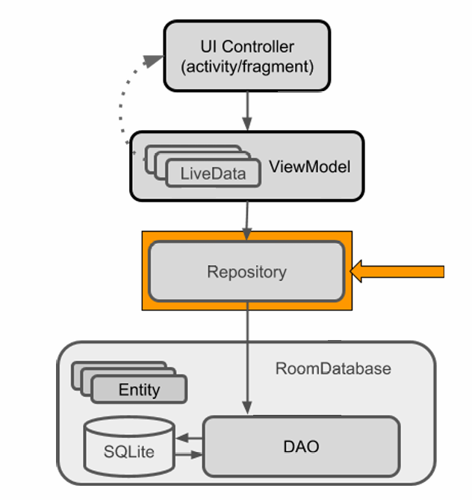

Kho lưu trữ là một lớp trừu tượng hóa quyền truy cập vào nhiều nguồn dữ liệu. Kho lưu trữ không phải là một phần của thư viện Thành phần Kiến trúc, nhưng là một phương pháp hay nhất được đề xuất để tách mã và kiến trúc. Lớp Repository xử lý các hoạt động dữ liệu. Nó cung cấp một API sạch cho phần còn lại của ứng dụng cho dữ liệu ứng dụng.

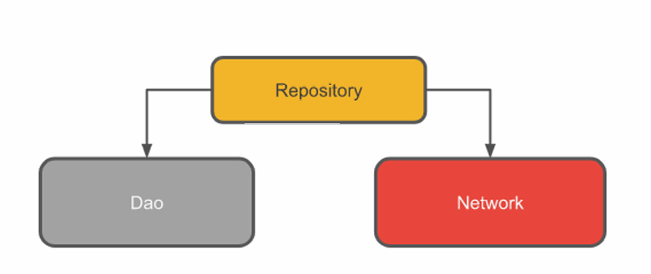

Kho lưu trữ quản lý các luồng truy vấn và cho phép bạn sử dụng nhiều phụ trợ. Trong ví dụ phổ biến nhất, Kho lưu trữ thực hiện logic để quyết định xem có nên tìm nạp dữ liệu từ mạng hay sử dụng kết quả được lưu trong bộ nhớ đệm trong cơ sở dữ liệu cục bộ.

**6.1 Triển khai kho lưu trữ**

1. Tạo một lớp công khai có tên là WordRepository .

2. Thêm các biến thành viên cho DAO và danh sách các từ.

3.Thêm một hàm khởi tạo nhận được một xử lý vào cơ sở dữ liệu và khởi tạo các biến thành viên.

4. Thêm một phương thức bao bọc có tên là getAllWords() trả về các từ được lưu trong bộ nhớ đệm dưới dạng LiveData . Room thực thi tất cả các truy vấn trên một luồng riêng biệt. LiveData được quan sát sẽ thông báo cho người quan sát khi dữ liệu thay đổi.

5. Thêm một wrapper cho phương thức insert(). Sử dụng AsyncTask để gọi insert() trên luồng không phải giao diện người dùng, nếu không ứng dụng của bạn sẽ gặp sự cố. Room đảm bảo rằng bạn không thực hiện bất kỳ thao tác chạy lâu nào trên luồng chính, điều này sẽ chặn giao diện người dùng.

6. Tạo insertAsyncTask dưới dạng lớp bên trong. Bạn nên quen thuộc với AsyncTask, vì vậy đây là mã insertAsyncTask để bạn sao chép:

Dưới đây là mã hoàn chỉnh cho lớp WordRepository:

Lưu ý: Đối với ví dụ đơn giản này, Repository không làm được nhiều. Để triển khai phức tạp hơn, hãy xem mã BasicSample trên GitHub.

**Nhiệm vụ 7: Tạo ViewModel**

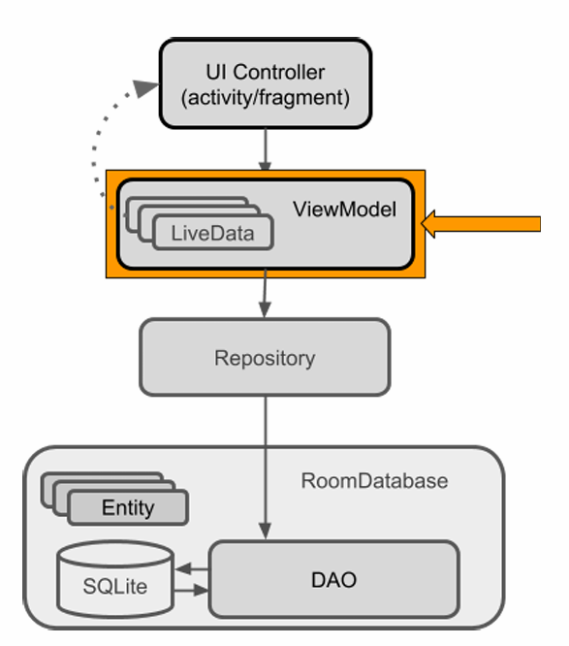

ViewModel là một lớp có vai trò cung cấp dữ liệu cho giao diện người dùng và tồn tại sau các thay đổi cấu hình. ViewModel hoạt động như một trung tâm giao tiếp giữa Kho lưu trữ và giao diện người dùng. ViewModel là một phần của thư viện vòng đời . Để biết hướng dẫn giới thiệu về chủ đề này, hãy xem ViewModel.

ViewModel lưu trữ dữ liệu giao diện người dùng của ứng dụng theo cách tồn tại sau khi thay đổi cấu hình. Việc tách dữ liệu giao diện người dùng của ứng dụng khỏi các lớp Activity và Fragment cho phép bạn tuân thủ tốt hơn nguyên tắc trách nhiệm duy nhất: Hoạt động và phân đoạn của bạn chịu trách nhiệm vẽ dữ liệu lên màn hình, trong khi ViewModel chịu trách nhiệm lưu giữ và xử lý tất cả dữ liệu cần thiết cho giao diện người dùng. Trong ViewModel , hãy sử dụng LiveData cho dữ liệu có thể thay đổi mà giao diện người dùng sẽ sử dụng hoặc hiển thị.

7.1 Triển khai WordViewModel

1. Tạo một lớp có tên là WordViewModel mở rộng AndroidViewModel .

Cảnh báo: Không bao giờ chuyển ngữ cảnh vào các phiên bản ViewModel. Không lưu trữ các phiên bản Hoạt động, Mảnh hoặc Chế độ xem hoặc Ngữ cảnh của chúng trong ViewModel .

Một Hoạt động có thể bị hủy và tạo nhiều lần trong vòng đời của ViewModel , chẳng hạn như khi thiết bị được xoay. Nếu bạn lưu trữ một tham chiếu đến Hoạt động trong ViewModel , bạn sẽ nhận được các tham chiếu trỏ đến Hoạt động đã bị hủy . Đây là một rò rỉ bộ nhớ. Nếu bạn cần ngữ cảnh ứng dụng, hãy sử dụng AndroidViewModel , như được hiển thị trong thực tế này. </div>

2. Thêm một biến thành viên riêng để giữ tham chiếu đến Kho lưu trữ.

1. Thêm một biến thành viên LiveData riêng tư để lưu danh sách các từ.
2. Thêm một hàm khởi tạo nhận tham chiếu đến WordRepository và lấy danh sách tất cả các từ từ WordRepository .
3. Thêm một phương thức "getter" để lấy tất cả các từ. Điều này hoàn toàn ẩn quá trình triển khai khỏi giao diện người dùng.
4. Tạo một phương thức wrapper insert() t hat gọi phương thức insert() của Repository. Bằng cách này, việc triển khai insert() hoàn toàn bị ẩn khỏi giao diện người dùng.

Đây là mã hoàn chỉnh cho WordViewModel

Nhiệm vụ 8: Thêm bố cục XML cho giao diện người dung

Tiếp theo, thêm bố cục XML cho danh sách và các mục sẽ được hiển thị trong RecyclerView .

Thực tế này giả định rằng bạn đã quen thuộc với việc tạo bố cục trong XML, vì vậy mã chỉ được cung cấp.

8.1 Thêm kiểu

1. Thay đổi màu trong colors.xml thành như sau: (để sử dụng màu Material Design):

2. Thêm kiểu cho chế độ xem văn bản trong tệp giá trị / styles.xml:

8.2 Thêm bố cục mục

● Thêm bố cục / bố cục recyclerview_item.xml:

8.3 Thêm RecyclerView

1. Trong tệp layout/content_main.xml, thêm màu nền vào ConstraintLayout

2. Trong tệp content_main.xml, thay thế phần tử TextView bằng phần tử RecyclerView:

8.4 Sửa biểu tượng trong FAB

Biểu tượng trong nút hành động nổi (FAB) của bạn phải tương ứng với hành động có sẵn. Trong tệp layout/activity_main.xml, hãy cung cấp cho FloatingActionButton một biểu tượng biểu tượng +:

1. Chọn File > New > Vector Asset .

2. Chọn Biểu tượng vật liệu.

3. Nhấp vào biểu tượng rô bốt Android trong trường Biểu tượng:, sau đó chọn nội dung + ("thêm").

4. Trong tệp layout/activity_main.xml, trong FloatingActionButton, thay đổi thuộc tính srcCompat thành:

Nhiệm vụ 9: Tạo Bộ điều hợp và thêm RecyclerView

Bạn sẽ hiển thị dữ liệu trong RecyclerView , điều này tốt hơn một chút so với việc chỉ ném dữ liệu vào TextView . Thực tế này giả định rằng bạn biết cách hoạt động của RecyclerView, RecyclerView.LayoutManager, RecyclerView.ViewHolder và RecyclerView.Adapter.

* 1. Tạo lớp WordListAdapter

● Thêm một lớp WordListAdapter mở rộng RecyclerView.Adapter . Bộ điều hợp lưu dữ liệu vào bộ nhớ đệm và điền vào RecyclerView với dữ liệu đó. Lớp bên trong WordViewHolder giữ và quản lý một dạng xem cho một mục danh sách.

Lưu ý: Biến mWords trong bộ điều hợp lưu dữ liệu vào bộ nhớ đệm. Trong tác vụ tiếp theo, bạn thêm mã tự động cập nhật dữ liệu.

Lưu ý: Phương thức getItemCount() cần tính đến khả năng dữ liệu chưa sẵn sàng và mWords vẫn là null . Trong một ứng dụng phức tạp hơn, bạn có thể hiển thị dữ liệu giữ chỗ hoặc thứ gì đó khác có ý nghĩa đối với người dùng.

9.2 Thêm RecyclerView vào MainActivity

1. Thêm RecyclerView vào phương thức onCreate() của MainActivity

1. Chạy ứng dụng của bạn để đảm bảo ứng dụng biên dịch và chạy. Không có mục, vì bạn chưa kết nối dữ liệu. Ứng dụng sẽ hiển thị chế độ xem người tái chế trống.

Nhiệm vụ 10: Điền vào cơ sở dữ liệu

Chưa có dữ liệu nào trong cơ sở dữ liệu. Bạn sẽ thêm dữ liệu theo hai cách: Thêm một số dữ liệu khi cơ sở dữ liệu được mở và thêm Hoạt động để thêm từ. Mỗi khi cơ sở dữ liệu được mở, tất cả nội dung bị xóa và đặt lại. Đây là một giải pháp hợp lý cho một ứng dụng mẫu, nơi bạn thường muốn khởi động lại trên một bảng sạch.

10.1 Tạo lệnh gọi lại để điền vào cơ sở dữ liệu Để xóa tất cả nội dung và điền lại cơ sở dữ liệu bất cứ khi nào ứng dụng được khởi động, bạn tạo RoomDatabase.Callback và ghi đè phương thức onOpen(). Vì bạn không thể thực hiện các thao tác cơ sở dữ liệu Room trên luồng giao diện người dùng, onOpen() tạo và thực thi AsyncTask để thêm nội dung vào cơ sở dữ liệu.

1. Thêm lệnh gọi lại onOpen() vào lớp WordRoomDatabase:

1. Tạo một lớp bên trong PopulateDbAsync mở rộng AsycTask . Triển khai phương thức doInBackground() để xóa tất cả các từ, sau đó tạo các từ mới. Đây là mã cho AsyncTask xóa nội dung của cơ sở dữ liệu, sau đó điền vào nó với một danh sách từ ban đầu. Hãy thoải mái sử dụng từ ngữ của riêng bạn!

1. Thêm lệnh gọi lại vào trình tự xây dựng cơ sở dữ liệu trong WordRoomDatabase, ngay trước khi bạn gọi .build() :

Nhiệm vụ 11: Kết nối giao diện người dùng với dữ liệu

Bây giờ bạn đã tạo phương thức để điền vào cơ sở dữ liệu với tập hợp từ ban đầu, bước tiếp theo là thêm mã để hiển thị các từ đó trong RecyclerView .

Để hiển thị nội dung hiện tại của cơ sở dữ liệu, bạn thêm một trình quan sát quan sát LiveData trong ViewModel . Bất cứ khi nào dữ liệu thay đổi (bao gồm cả khi dữ liệu được khởi tạo), lệnh gọi lại onChanged() sẽ được gọi. Trong trường hợp này, lệnh gọi lại onChanged() gọi phương thức setWord() của bộ điều hợp để cập nhật dữ liệu được lưu trong bộ nhớ cache của bộ điều hợp và làm mới danh sách được hiển thị.

11.1 Hiển thị các từ

1. Trong MainActivity , tạo một biến thành viên cho ViewModel , vì tất cả các tương tác của hoạt động chỉ với WordViewModel.

1. Trong phương thức onCreate(), lấy ViewModel từ lớp ViewModelProviders.

Sử dụng ViewModelProviders để liên kết ViewModel với bộ điều khiển giao diện người dùng. Khi ứng dụng của bạn khởi động lần đầu tiên, lớp ViewModelProviders sẽ tạo ViewModel . Khi hoạt động bị hủy, chẳng hạn như thông qua thay đổi cấu hình, ViewModel vẫn tồn tại. Khi hoạt động được tạo lại, ViewModelProviders sẽ trả về ViewModel hiện có. Xem ViewModel .

1. Cũng trong onCreate() , thêm một trình quan sát cho LiveData do getAllWords() trả về . Khi dữ liệu quan sát được thay đổi trong khi hoạt động ở nền trước, phương thức onChanged() sẽ được gọi và cập nhật dữ liệu được lưu vào bộ nhớ đệm trong bộ điều hợp. Lưu ý rằng trong trường hợp này, khi ứng dụng mở ra, dữ liệu ban đầu sẽ được thêm vào, vì vậy phương thức onChanged() sẽ được gọi.

2. R un ứng dụng. Tập hợp các từ ban đầu xuất hiện trong RecyclerView .

Nhiệm vụ 12: Tạo Hoạt động để thêm từ

Bây giờ bạn sẽ thêm một Hoạt động cho phép người dùng sử dụng FAB để nhập các từ mới. Đây là giao diện cho hoạt động mới sẽ trông như thế nào:

12.1 Tạo NewWordActivity

1. Thêm các tài nguyên chuỗi này vào tệp values/strings.xml:

1. Thêm kiểu cho các nút trong giá trị / styles.xml

1. Sử dụng mẫu Hoạt động trống để tạo một hoạt động mới, NewWordActivity. Xác minh rằng hoạt động đã được thêm vào Tệp kê khai Android.

2. Cập nhật tệp activity_new_word.xml trong thư mục bố cục:

3. Triển khai lớp NewWordActivity. Mục tiêu là khi người dùng nhấn nút Lưu, từ mới được đưa vào Ý định để được gửi trở lại Hoạt động mẹ. Dưới đây là mã cho hoạt động NewWordActivity:

12.2 Thêm mã để chèn một từ vào cơ sở dữ liệu

1. Trong MainActivity , thêm lệnh gọi lại onActivityResult() cho NewWordActivity . Nếu hoạt động trả về với RESULT_OK , hãy chèn từ được trả về vào cơ sở dữ liệu bằng cách gọi phương thức insert() của WordViewModel

1. Xác định mã yêu cầu còn thiếu:

1. Trong MainActivity, khởi động NewWordActivity khi người dùng nhấn vào FAB. Thay thế mã trong trình xử lý nhấp chuột onClick() của FAB bằng mã sau:

1. Chạy ứng dụng của bạn. Khi bạn thêm một từ vào cơ sở dữ liệu trong NewWordActivity , giao diện người dùng sẽ tự động cập nhật.

2. Thêm một từ đã tồn tại trong danh sách. Điều gì xảy ra? Ứng dụng của bạn có gặp sự cố không? Ứng dụng của bạn sử dụng chính từ làm khóa chính và mỗi khóa chính phải là duy nhất. Bạn có thể chỉ định chiến lược xung đột để cho ứng dụng biết phải làm gì khi người dùng cố gắng thêm một từ hiện có.

3. Trong giao diện WordDao, thay đổi chú thích cho phương thức insert() thành:

Để tìm hiểu về các chiến lược xung đột khác, hãy xem tài liệu tham khảo OnConflictStrategy.

4. Chạy lại ứng dụng của bạn và thử thêm một từ đã tồn tại. Điều gì xảy ra bây giờ?

Mã giải pháp dự án Android Studio: RoomWordsSample

Tóm tắt

Bây giờ bạn đã có một ứng dụng hoạt động, hãy tóm tắt lại những gì bạn đã xây dựng. Đây là cấu trúc ứng dụng một lần nữa, ngay từ đầu:

● Bạn có một ứng dụng hiển thị các từ trong danh sách (MainActivity , RecyclerView , WordListAdapter ).

● Bạn có thể thêm từ vào danh sách (NewWordActivity).

● Một từ là một phiên bản của lớp thực thể Word.

● Các từ được lưu vào bộ nhớ đệm trong RecyclerViewAdapter dưới dạng Danh sách các từ (mWords). Danh sách được tự động cập nhật và hiển thị lại khi dữ liệu thay đổi.

● Cập nhật tự động xảy ra vì trong MainActivity , có một Người quan sát quan sát các từ và được thông báo khi các từ thay đổi. Khi có thay đổi, phương thức onChange() của người quan sát được thực thi và cập nhật mWords trong WordListAdapter .

● Dữ liệu có thể được quan sát vì nó là LiveData. Và những gì được quan sát là LiveData<List<Word>> được trả về bởi đối tượng WordViewModel.

● WordViewModel ẩn mọi thứ về backend khỏi giao diện người dùng. Nó cung cấp các phương thức để truy cập dữ liệu giao diện người dùng và trả về LiveData để MainActivity có thể thiết lập mối quan hệ người quan sát. Chế độ xem, hoạt động và phân đoạn chỉ tương tác với dữ liệu thông qua ViewModel . Như vậy, dữ liệu đến từ đâu không quan trọng.

● Trong trường hợp này, dữ liệu đến từ Kho lưu trữ. ViewModel không cần biết Kho lưu trữ đó tương tác với những gì. Nó chỉ cần biết cách tương tác với Repository, đó là thông qua các phương thức do Repository hiển thị.

● Kho lưu trữ quản lý một hoặc nhiều nguồn dữ liệu. Trong ứng dụng RoomWordsSample, phần phụ trợ đó là cơ sở dữ liệu Room. Room là một trình bao bọc xung quanh và triển khai cơ sở dữ liệu SQLite. Room làm rất nhiều việc cho bạn mà bạn đã từng phải tự làm. Ví dụ: Room thực hiện mọi thứ mà bạn đã sử dụng lớp SQLiteOpenHelper để thực hiện.

● DAO ánh xạ các lệnh gọi phương thức đến các truy vấn cơ sở dữ liệu, để khi Kho lưu trữ gọi một phương thức như getAllWords() , Room có thể thực thi SELECT * từ word_table ORDER BY từ ASC.

● Kết quả được trả về từ truy vấn được quan sát LiveData . Do đó, mỗi khi dữ liệu trong Room thay đổi, phương thức onChanged() của giao diện Người quan sát sẽ được thực thi và giao diện người dùng sẽ được cập nhật.

Khái niệm liên quan Tài liệu về khái niệm liên quan có trong

10.1: Room, LiveData và ViewModel .

Tìm hiểu thêm Để tiếp tục làm việc với ứng dụng RoomWordsSample và tìm hiểu thêm các cách sử dụng cơ sở dữ liệu Room, hãy xem lớp học lập trình 10.1 Phần B: Room, LiveData và ViewModel, bài tập này sẽ tiếp tục bước vào lớp học lập trình này. Tài liệu dành cho nhà phát triển Android:

● Hướng dẫn về kiến trúc ứng dụng

● Thêm các thành phần vào dự án của bạn

● DAO

● DAO trong phòng

● Tài liệu tham khảo tóm tắt gói phòng

● Xử lý vòng đời bằng các thành phần nhận biết vòng đời

● LiveData

● LiveData có thể thay đổi

● ViewModel

● ViewModelProviders

● Xác định dữ liệu bằng thực thể

Room Blog và bài viết:

● 7 bước đến Room (di chuyển ứng dụng hiện có)

● Tìm hiểu về quá trình di chuyển bằng Room

● Lớp học lập trình Tải dữ liệu nhận biết vòng đời với các thành phần kiến trúc: ● Lớp học lập trình Android Persistence (LiveData, Room, DAO)

● Lớp học lập trình các thành phần nhận biết vòng đời của Android (ViewModel, LiveData, LifecycleOwner, LifecycleRegistryOwner)

Video:

● Tổng quan về các thành phần kiến trúc

● Các thành phần kiến trúc: LiveData và Vòng đời

● Các thành phần kiến trúc:

Mẫu mã ViewModel:

● Mẫu mã Thành phần kiến trúc

● BasicSample (mẫu không cơ bản nhưng toàn diện)

Bài tập về nhà

Xây dựng và chạy ứng dụng

Tạo ứng dụng sử dụng cơ sở dữ liệu Room, ViewModel và LiveData để hiển thị dữ liệu khi dữ liệu thay đổi. Bạn có thể làm cho việc này đơn giản hoặc phức tạp tùy thích, miễn là ứng dụng sử dụng tất cả các thành phần cần thiết và dữ liệu cập nhật trên màn hình khi dữ liệu thay đổi trong cơ sở dữ liệu.

Dưới đây là một số gợi ý và ý tưởng:

● Tạo một ứng dụng đơn giản lưu trữ một tài liệu văn bản và hiển thị nội dung của tài liệu trong TextView . Khi người dùng chỉnh sửa tài liệu, các thay đổi sẽ xuất hiện trong TextView .

● Tạo một ứng dụng trả lời câu hỏi. Bắt đầu chỉ với các câu hỏi và cho phép người dùng thêm câu hỏi và câu trả lời mới.

● Như một thử thách, hãy thêm một nút vào mỗi câu trả lời trong ứng dụng câu hỏi để hiển thị thông tin bổ sung được lưu trữ trong một kho lưu trữ khác. Thông tin có thể đến từ một tệp trên thiết bị hoặc từ một trang trên internet.

Trả lời các câu hỏi sau:

Câu hỏi 1: Ưu điểm của việc sử dụng cơ sở dữ liệu Room là gì?

● Tạo và quản lý cơ sở dữ liệu Android SQLite cho bạn.

● Loại bỏ rất nhiều mã boilerplate.

● Giúp bạn quản lý nhiều phần phụ trợ.

‘● Sử dụng DAO, cung cấp một cơ chế để ánh xạ các phương thức Java với các truy vấn cơ sở dữ liệu.

Câu hỏi 2: Lý do nào sau đây để sử dụng ViewModel?

● Tách giao diện người dùng khỏi phần phụ trợ một cách rõ ràng.

● Thường được sử dụng với LiveData cho dữ liệu có thể thay đổi mà giao diện người dùng sẽ sử dụng hoặc hiển thị.

● Ngăn dữ liệu của bạn bị mất khi ứng dụng gặp sự cố.

● Hoạt động như một trung tâm giao tiếp giữa Kho lưu trữ và giao diện người dùng.

● Các phiên bản ViewModel vẫn tồn tại các thay đổi cấu hình thiết bị. Câu hỏi 3: DAO là gì?

● Viết tắt của "đối tượng truy cập dữ liệu".

● Một thư viện để quản lý các truy vấn cơ sở dữ liệu.

● Giao diện có chú thích ánh xạ các phương thức Java với các truy vấn SQLite. ● Một lớp có các phương thức luôn chạy trong nền, không phải trên luồng chính.

● Một lớp mà trình biên dịch kiểm tra lỗi SQL, sau đó sử dụng để tạo truy vấn từ các chú thích.

Câu hỏi 4: Các tính năng của LiveData là gì?

● Khi LiveData được sử dụng với Room, dữ liệu sẽ tự động cập nhật khi tất cả các cấp trung gian cũng trả về LiveData (DAO, ViewModel, Repository).

● Sử dụng mẫu quan sát và thông báo cho người quan sát khi dữ liệu của nó thay đổi.

● Tự động cập nhật giao diện người dùng khi nó thay đổi.

● Nhận thức về vòng đời.

Gửi ứng dụng của bạn để chấm điểm

Hướng dẫn cho người chấm điểm

Kiểm tra xem ứng dụng có các tính năng sau không:

● Sử dụng cơ sở dữ liệu Phòng để lưu trữ dữ liệu.

● Sử dụng ViewModel và LiveData để quản lý và hiển thị dữ liệu thay đổi.

● Có cách chỉnh sửa dữ liệu và hiển thị các thay đổi.

### 2.2 Room, LiveData và ViewModel

Giới thiệu

Lớp học lập trình này (thực hành) tiếp nối từ 10.1 Phần A: Room, LiveData và ViewModel. Lớp học lập trình này cung cấp cho bạn nhiều thực hành hơn về cách sử dụng API do thư viện Room cung cấp để triển khai chức năng cơ sở dữ liệu. Bạn sẽ thêm khả năng xóa các mục cụ thể khỏi cơ sở dữ liệu. Lớp học lập trình này cũng bao gồm một thử thách mã hóa, trong đó bạn cập nhật ứng dụng để người dùng có thể chỉnh sửa dữ liệu hiện có.

Những điều bạn nên biết

Bạn sẽ có thể tạo và chạy ứng dụng trong Android Studio 3.0 trở lên. Đặc biệt, hãy làm quen với những điều sau:

● Sử dụng RecyclerView và bộ điều hợp.

● Sử dụng các lớp thực thể, đối tượng truy cập dữ liệu (DAO) và RoomDatabase để lưu trữ và truy xuất dữ liệu trong cơ sở dữ liệu SQLite tích hợp sẵn của Android. Bạn đã tìm hiểu các chủ đề này trong phần 10.1 Phần A: Room, LiveData và ViewModel .

Những gì bạn sẽ học

● Cách điền dữ liệu vào cơ sở dữ liệu chỉ khi cơ sở dữ liệu trống (để người dùng không bị mất các thay đổi mà họ đã thực hiện đối với dữ liệu).

● Cách xóa dữ liệu khỏi cơ sở dữ liệu Room.

● Cách cập nhật dữ liệu hiện có (nếu bạn xây dựng ứng dụng thử thách).

Những gì bạn sẽ làm

● Cập nhật ứng dụng RoomWordsSample để giữ dữ liệu khi ứng dụng đóng.

● Cho phép người dùng xóa tất cả các từ bằng cách chọn mục menu Tùy chọn. ● Cho phép người dùng xóa một từ cụ thể bằng cách vuốt một mục trong danh sách.

● Tùy chọn, trong thử thách mã hóa, hãy mở rộng ứng dụng để cho phép người dùng cập nhật các từ hiện có.

Tổng quan về ứng dụng

Bạn sẽ mở rộng ứng dụng RoomWordsSample mà bạn đã tạo trong lớp học lập trình trước. Cho đến nay, ứng dụng đó hiển thị danh sách các từ và người dùng có thể thêm từ. Khi ứng dụng đóng và mở lại, ứng dụng sẽ khởi tạo lại cơ sở dữ liệu. Các từ mà người dùng đã thêm vào sẽ bị mất. Trong thực tế này, bạn mở rộng ứng dụng để nó chỉ khởi tạo dữ liệu trong cơ sở dữ liệu nếu không có dữ liệu hiện có.

Sau đó, bạn thêm một mục menu cho phép người dùng xóa tất cả dữ liệu.

Bạn cũng cho phép người dùng vuốt một từ để xóa nó khỏi cơ sở dữ liệu.

Nhiệm vụ 1: Chỉ khởi tạo dữ liệu nếu cơ sở dữ liệu trống

Ứng dụng RoomWordsSample mà bạn đã tạo trong thực tế trước đó sẽ xóa và tạo lại dữ liệu bất cứ khi nào người dùng mở ứng dụng. Hành vi này không lý tưởng, vì người dùng sẽ muốn các từ đã thêm vào của họ vẫn còn trong cơ sở dữ liệu khi ứng dụng đóng. (Mã giải pháp cho thực tế trước đó có trong GitHub.) Trong tác vụ này, bạn cập nhật ứng dụng để khi nó mở, tập dữ liệu ban đầu chỉ được thêm vào nếu cơ sở dữ liệu không có dữ liệu.

Để phát hiện xem cơ sở dữ liệu đã chứa dữ liệu hay chưa, bạn có thể chạy truy vấn để lấy một mục dữ liệu. Nếu truy vấn không trả về gì, thì cơ sở dữ liệu trống.

Lưu ý: Trong ứng dụng chính thức, bạn có thể muốn cho phép người dùng xóa tất cả dữ liệu mà không cần khởi tạo lại dữ liệu khi ứng dụng khởi động lại. Nhưng đối với mục đích thử nghiệm, sẽ rất hữu ích khi có thể xóa tất cả dữ liệu, sau đó khởi tạo lại dữ liệu khi ứng dụng khởi động.

1.1 Thêm một phương thức vào DAO để lấy một từ duy nhất Hiện tại, giao diện WordDao có một phương thức để lấy tất cả các từ, nhưng không phải để lấy bất kỳ từ nào. Phương thức để lấy một từ không cần trả về LiveData , vì ứng dụng của bạn sẽ gọi phương thức này một cách rõ ràng khi cần.

1. Trong giao diện WordDao, thêm một phương thức để lấy bất kỳ từ nào:

Room đưa ra truy vấn cơ sở dữ liệu khi phương thức getAnyWord() được gọi và trả về một mảng chứa một từ. Bạn không cần phải viết thêm bất kỳ mã nào để triển khai nó.

1.2 Cập nhật phương thức khởi tạo để kiểm tra xem dữ liệu có tồn tại hay không Sử dụng phương thức getAnyWord() trong phương thức khởi tạo cơ sở dữ liệu. Nếu có bất kỳ dữ liệu nào, hãy giữ nguyên dữ liệu. Nếu không có dữ liệu, hãy thêm tập dữ liệu ban đầu.

1. PopulateDBAsync là một lớp bên trong trong WordRoomDatbase . Trong PopulateDBAsync, cập nhật phương thức doInBackground() để kiểm tra xem cơ sở dữ liệu có bất kỳ từ nào trước khi khởi tạo dữ liệu hay không:

1. Chạy ứng dụng của bạn và thêm một số từ mới. Đóng ứng dụng và khởi động lại. Bạn sẽ thấy các từ mới mà bạn đã thêm, vì các từ bây giờ sẽ tồn tại khi ứng dụng được đóng và mở lại.

Nhiệm vụ 2: Xóa tất cả các từ

Trong thực tế trước, bạn đã sử dụng phương thức deleteAll() để xóa tất cả dữ liệu khi cơ sở dữ liệu được mở. Phương thức deleteAll() chỉ được gọi từ lớp PopulateDbAsync khi ứng dụng khởi động. Bây giờ, bạn sẽ cung cấp phương thức deleteAll() thông qua ViewModel để ứng dụng của bạn có thể gọi phương thức bất cứ khi nào cần.

Dưới đây là các bước chung để triển khai một phương thức sử dụng thư viện Room để tương tác với cơ sở dữ liệu:

● Thêm phương thức vào DAO và chú thích nó với hoạt động cơ sở dữ liệu có liên quan. Đối với phương thức deleteAll(), bạn đã thực hiện bước này trong thực tế trước.

● Thêm phương thức vào lớp WordRepository. Viết mã để chạy phương thức trong nền.

● Để gọi phương thức trong lớp WordRepository, hãy thêm phương thức vào WordViewModel. Phần còn lại của ứng dụng sau đó có thể truy cập phương thức thông qua WordViewModel .

2.1 Thêm deleteAll() vào giao diện WordDao và chú thích nó

1. Trong WordDao, hãy kiểm tra xem phương thức deleteAll() đã được xác định và chú thích bằng SQL chạy khi phương thức thực thi chưa:

* 1. Thêm deleteAll() vào lớp WordRepository Thêm phương thức deleteAll() vào WordRepository và triển khai AsyncTask để xóa tất cả các từ trong nền.

Trong WordRepository , xác định deleteAllWordsAsyncTask làm lớp bên trong. Triển khai doInBackground() để xóa tất cả các từ bằng cách gọi deleteAll() trên DAO:

Trong lớp WordRepository, thêm phương thức deleteAll() để gọi AsyncTask mà bạn đã xác định.

* 1. Thêm deleteAll() vào lớp WordViewModel Làm cho phương thức deleteAll() có sẵn cho MainActivity bằng cách thêm phương thức đó vào WordViewModel .

1. Trong lớp WordViewModel, thêm phương thức deleteAll():

Nhiệm vụ 3: Thêm một mục menu

Tùy chọn để xóa tất cả dữ liệu Tiếp theo, bạn thêm một mục menu để cho phép người dùng gọi deleteAll().

Lưu ý: Phiên bản chính thức của ứng dụng phải cung cấp các biện pháp bảo vệ để người dùng không vô tình xóa toàn bộ cơ sở dữ liệu của họ. Tuy nhiên, trong khi bạn phát triển ứng dụng của mình, sẽ rất hữu ích khi có thể xóa dữ liệu thử nghiệm một cách nhanh chóng. Điều này đặc biệt đúng khi ứng dụng của bạn không xóa dữ liệu khi ứng dụng mở ra.

3.1 Thêm tùy chọn menu Xóa tất cả dữ liệu

1. Trong menu_main.xml , thay đổi tùy chọn menu title và id , như sau:

2. Trong MainActivity , triển khai phương thức onOptionsItemSelected() để gọi phương thức deleteAll() trên đối tượng WordViewModel.

3. Chạy ứng dụng của bạn. Trong menu Tùy chọn, chọn Xóa tất cả dữ liệu . Tất cả các từ nên biến mất.

4. Khởi động lại ứng dụng. (Khởi động lại ứng dụng từ thiết bị của bạn hoặc trình giả lập; không chạy lại từ Android Studio) Bạn sẽ thấy bộ từ ban đầu.

Lưu ý: Sau khi bạn xóa dữ liệu, việc triển khai lại ứng dụng từ Android Studio sẽ hiển thị lại tập dữ liệu ban đầu. Mở ứng dụng sẽ hiển thị tập dữ liệu trống.

Nhiệm vụ 4: Xóa một từ

Ứng dụng của bạn cho phép người dùng thêm từ và xóa tất cả các từ. Trong Tác vụ 4 và 5, bạn mở rộng ứng dụng để người dùng có thể xóa một từ bằng cách vuốt mục trong RecyclerView . Một lần nữa, đây là các bước chung để triển khai phương thức sử dụng thư viện Room để tương tác với cơ sở dữ liệu:

● Thêm phương thức vào DAO và chú thích nó với hoạt động cơ sở dữ liệu có liên quan.

● Thêm phương thức vào lớp WordRepository. Viết mã để chạy phương thức trong nền.

● Để gọi phương thức trong lớp WordRepository, hãy thêm phương thức vào WordViewModel. Phần còn lại của ứng dụng sau đó có thể truy cập phương thức thông qua WordViewModel .

4.1 Thêm deleteWord() vào DAO và chú thích nó

1. Trong WordDao , thêm phương thức deleteWord():

Bởi vì thao tác này xóa một hàng duy nhất, chú thích @Delete là tất cả những gì cần thiết để xóa từ khỏi cơ sở dữ liệu.

4.2 Thêm deleteWord() vào lớp WordRepository

1. Trong WordRepository , xác định một AsyncTask khác có tên là deleteWordAsyncTask làm lớp bên trong. Triển khai doInBackground() để xóa một từ bằng cách gọi deleteWord() trên DAO:

2. Trong WordRepository , thêm phương thức deleteWord() để gọi AsyncTask mà bạn đã xác định.

4.3 Thêm deleteWord() vào lớp WordViewModel Để cung cấp phương thức deleteWord() cho các lớp khác trong ứng dụng, cụ thể là MainActivity, hãy thêm phương thức đó vào WordViewModel .

1. Trong WordViewModel , thêm phương thức deleteWord():

Bây giờ bạn đã thực hiện logic để xóa một từ. Cho đến nay, không có cách nào để gọi thao tác delete-word từ giao diện người dùng của ứng dụng. Bạn sửa chữa điều đó tiếp theo.

Nhiệm vụ 5: Cho phép người dùng vuốt từ đi

Trong nhiệm vụ này, bạn thêm chức năng để cho phép người dùng vuốt một mục trong RecyclerView để xóa mục đó. Sử dụng lớp ItemTouchHelper do Thư viện hỗ trợ Android (phiên bản 7 trở lên) cung cấp để triển khai chức năng vuốt trong RecyclerView . Lớp ItemTouchHelper có các phương thức sau:

● onMove() được gọi khi người dùng di chuyển mục. Bạn sẽ không triển khai bất kỳ chức năng di chuyển nào trong ứng dụng này.

● onSwipe() được gọi khi người dùng vuốt mục. Bạn thực hiện phương pháp này để xóa từ đã được vuốt.

5.1 Bật bộ điều hợp để phát hiện từ vuốt

1. Trong WordListAdapter , thêm một phương thức để lấy từ ở một vị trí nhất định.

2. Trong MainActivity , trong onCreate () , tạo ItemTouchHelper . Đính kèm ItemTouchHelper vào RecyclerView

Những điều cần lưu ý trong mã: onSwiped() lấy vị trí của ViewHolder đã được vuốt:

Với vị trí, bạn có thể lấy từ được hiển thị bởi ViewHolder bằng cách gọi phương thức getWordAtPosition() mà bạn đã xác định trong bộ điều hợp:

Xóa từ bằng cách gọi deleteWord() trên WordViewModel

Bây giờ chạy ứng dụng của bạn và xóa một số từ

1. Chạy ứng dụng của bạn. Bạn sẽ có thể xóa các từ bằng cách vuốt chúng sang trái hoặc phải.

Mã giải pháp dự án Android Studio:

Thử thách mã hóa RoomWordsWithDelete

Lưu ý: Tất cả các thử thách mã hóa đều là tùy chọn và không phải là điều kiện tiên quyết cho các bài học sau.

Thử thách: Cập nhật ứng dụng của bạn để cho phép người dùng chỉnh sửa một từ bằng cách nhấn vào từ đó rồi lưu các thay đổi của họ.

Gợi ý Thực hiện thay đổi trong NewWordActivity

Bạn có thể thêm chức năng vào NewWordActivity , để nó có thể được sử dụng để thêm một từ mới hoặc chỉnh sửa một từ hiện có.

Sử dụng khóa được tạo tự động trong Word Lớp thực thể Word sử dụng trường từ làm khóa cơ sở dữ liệu. Tuy nhiên, khi bạn cập nhật một hàng trong cơ sở dữ liệu, mục đang được cập nhật không thể là khóa chính, vì khóa chính là duy nhất cho mỗi hàng và không bao giờ thay đổi. Vì vậy, bạn cần thêm một id được tạo tự động để sử dụng làm khóa chính

Thêm một hàm khởi tạo cho Word nhận id Thêm một hàm khởi tạo vào lớp thực thể Word lấy id và word làm tham số. Đảm bảo hàm khởi tạo bổ sung này được chú thích bằng cách sử dụng @Ignore , vì Room chỉ mong đợi một hàm khởi tạo theo mặc định trong một lớp thực thể.

Để cập nhật một Word hiện có, hãy tạo Word bằng cách sử dụng hàm khởi tạo này. Room sẽ sử dụng khóa chính (trong trường hợp này là id) để tìm mục nhập hiện có trong cơ sở dữ liệu để có thể cập nhật. Trong WordDao, thêm phương thức update() như sau:

Thách thức mã giải pháp dự án

Android Studio: RoomWordsWithUpdate

Summary

Viết mã cơ sở dữ liệu

● Room đảm nhận việc mở và đóng các kết nối cơ sở dữ liệu mỗi khi thực hiện các hoạt động cơ sở dữ liệu.

● Chú thích các phương thức trong đối tượng truy cập dữ liệu (DAO) như @insert, @delete, @update, @query.

● Đối với các lần chèn, cập nhật và xóa đơn giản, chỉ cần thêm chú thích có liên quan vào phương thức trong DAO là đủ.

Chẳng hạn:

● Đối với các truy vấn hoặc tương tác cơ sở dữ liệu phức tạp hơn, chẳng hạn như xóa tất cả các từ, hãy sử dụng chú thích @query và cung cấp SQL cho hoạt động.

Chẳng hạn:

ItemTouchHelper

● Để cho phép người dùng vuốt hoặc di chuyển các mục trong RecyclerView , bạn có thể sử dụng lớp ItemTouchHelper.

● Triển khai onMove () và onSswipe ().

● Để xác định mục nào người dùng đã di chuyển hoặc vuốt, bạn có thể thêm một phương thức vào bộ điều hợp cho RecylerView . Phương thức này nhận một vị trí và trả về mục có liên quan. Gọi phương thức bên trong onMove() hoặc onSwipe() .

Khái niệm liên quan T

ài liệu về khái niệm liên quan có trong 10.1: Room, LiveData và ViewModel .

Tìm hiểu thêm về Thực thể, đối tượng truy cập dữ liệu (DAO) và ViewModel:

● Xác định dữ liệu sử dụng Room e ntities

● Truy cập dữ liệu bằng Room DAO

● Hướng dẫn ViewModel

● Tham chiếu Dao

● Tham chiếu ViewModel

● Để xem tất cả các chú thích có thể có cho một thực thể, hãy truy cập android.arch.persistence.room trong tài liệu tham khảo Android và mở rộng tệp Mục menu Chú thích trong điều hướng bên trái.

Bài tập về nhà

Xây dựng và chạy ứng dụng

Bạn đã tìm hiểu một số cách để lưu trữ dữ liệu. Việc chọn tùy chọn lưu trữ phù hợp phụ thuộc vào dung lượng dữ liệu của bạn và thời gian dữ liệu cần tồn tại.

Tạo một ứng dụng minh họa cách dữ liệu được lưu trữ ở ít nhất hai vị trí khác nhau tồn tại sau các thay đổi cấu hình và phá hủy ứng dụng. Bạn có thể thực hiện việc này bằng cách lưu trữ các phần dữ liệu nhỏ, chẳng hạn như chuỗi, trong các kho dữ liệu khác nhau.

● Ứng dụng sẽ chứng minh điều gì xảy ra với dữ liệu không được lưu.

● Ứng dụng có thể minh họa điều gì xảy ra với dữ liệu được bảo tồn bằng savedInstanceState, dữ liệu sử dụng LiveData với ViewModel và dữ liệu được lưu trữ trong tệp hoặc cơ sở dữ liệu.

Trả lời các câu hỏi sau:

Câu hỏi 1: Thành phần kiến trúc Android cung cấp một số chú thích thuận tiện cho DAO. Có những điều nào sau đây? Chọn bao nhiêu tùy theo áp dụng.

● @Dao

● @Insert

● @Delete

● @Update

● @Query

● @Select

Câu hỏi 2 Lợi ích của việc sử dụng Architecture Components là gì?

● Thành phần kiến trúc giúp bạn cấu trúc ứng dụng của mình theo cách mạnh mẽ và có thể kiểm tra được.

● Thành phần kiến trúc giúp bạn tạo ra giao diện người dùng tốt hơn.

● Thành phần kiến trúc cung cấp một cách tiếp cận đơn giản, linh hoạt và thiết thực để cấu trúc ứng dụng của bạn.

● Nếu bạn sử dụng các thư viện và kiến trúc được cung cấp, ứng dụng của bạn sẽ dễ bảo trì hơn với ít mã soạn sẵn hơn. Gửi ứng dụng của bạn để chấm điểm

Hướng dẫn cho người chấm điểm Kiểm tra xem ứng dụng có các tính năng sau không:

● Lưu dữ liệu theo ít nhất hai cách khác nhau.

● Thể hiện cách dữ liệu được bảo quản khác nhau với các tùy chọn lưu trữ khác nhau.